
Собрание представителей
муниципального района Кинельский
Самарская область

РЕШЕНИЕ

№ 304 18 сентября 2018 г.

«Об утверждении Стратегии социально-экономического развития муниципального района Кинельский Самарской области на период до 2030 года»»

В соответствии со статьями 6, 11 Федерального закона от 28 июня 2014 г. № 172-ФЗ «О стратегическом планировании в Российской Федерации», постановлением администрации муниципального района Кинельский от 27.02.2018 г. № 213 «Об утверждении порядка разработки, утверждения (одобрения) и состава разрабатываемых документов стратегического планирования социально-экономического развития муниципального района Кинельский», руководствуясь Уставом муниципального района Кинельский Собрание представителей муниципального района Кинельский
решило:
1. Утвердить Стратегию социально-экономического развития муниципального района Кинельский Самарской области на период до 2030 года (прилагается).
2. Администрации муниципального района Кинельский в рамках полномочий обеспечить реализацию Стратегии социально-экономического развития муниципального района Кинельский Самарской области на период до 2030 года, утвержденной настоящим решением.
3. Опубликовать настоящее Решение на официальном сайте администрации муниципального района Кинельский в информационно-телекоммуникационной сети «Интернет» (www.kinel.ru) в подразделе «Решения Собрания представителей» раздела «Документы».
4. Настоящее Решение вступает в силу после его официального опубликования.

Глава муниципального района Кинельский  Н.В. Абашин

Председатель Собрания представителей муниципального района Кинельский |  | Ю.Д. Плотников

Поликашина 21485
Рассылка: отдел экономики – 1 экз., прокуратура – 1 экз.

МУНИЦИПАЛЬНЫЙ РАЙОН КИНЕЛЬСКИЙ
САМАРСКОЙ ОБЛАСТИ

СТРАТЕГИЯ
СОЦИАЛЬНО-ЭКОНОМИЧЕСКОГО РАЗВИТИЯ
МУНИЦИПАЛЬНОГО РАЙОНА КИНЕЛЬСКИЙ
САМАРСКОЙ ОБЛАСТИ
НА ПЕРИОД ДО 2030 ГОДА
ТОМ I

2018 год

Содержание. Том I
Введение……………………………………………………………………. | 4
Раздел 1.Оценка достигнутых целей социально-экономического развития муниципального образования……………………………….. | 7
1.1Общая характеристика муниципального района Кинельский ………. | 7
1.2Демографические показатели, занятость и уровень жизни населения муниципального района Кинельский………………………………………. | 9
1.3 Производственный сектор экономики и инвестиционная активность в муниципальном районе Кинельский ……………………………………. | 16
1.4 Потребительский рынок и сфера услуг муниципального района Кинельский ………………………………………………………………….. | 42
1.5 Развитие предпринимательства в муниципальном районе Кинельский ………………………………………………………………….. | 49
1.6 Инфраструктурное обеспечение и качество среды проживания вмуниципальном районе Кинельский …………………………………….. | 52
1.7 Бюджетная обеспеченность муниципального района Кинельский …. | 82
1.8 SWOT-анализ ситуации в муниципальном районе Кинельский ……. | 86
1.9 Конкурентный анализ муниципального района Кинельский ………... | 92
Раздел 2. Стратегическое видение будущегомуниципального района Кинельский к 2030 году………………………………………… | 95
2.1 Миссия и генеральная цель развития муниципального района Кинельский ………………………………………………………………….. | 95
2.2Оценка жителями места муниципального района Кинельский в регионе и перспектив его развития ……………………………………… | 96
2.3 Стратегические направления и цели развития муниципального района Кинельский …………………………………………………………. | 113
2.4 Показатели достижения стратегических целей ………………………. | 135
Раздел 3.Планирование реализации Стратегии……………………... | 138
3.1 Ключевые этапы реализации Стратегии социально-экономического развития муниципального района Кинельский и точки роста …………... | 138
3.2 Механизмы и инструменты реализации Стратегии социально-экономического развития муниципального района Кинельский ………... | 147
3.3 Методика оценки результативности и эффективности реализации стратегии социально-экономического развития муниципального района Кинельский ………………………………………………………… | 161
Содержание. Том II
Приложения………………………………………………………………. | 166
Приложение 1.Показатели социально-экономического развития муниципального района Кинельский ……………………………………… | 166
Приложение 2. Методика конкурентного анализа муниципального района Кинельский …………………………………………………………. | 197
Приложение 3. Результаты конкурентного анализа муниципального района Кинельский …………………………………………………………. | 205
Приложение 4. Структура разделения выборки по поселениям …………. | 234
Приложение 5. Анкетный опрос …………………………………………… | 235
Приложение 6. Цифровая экономика ……………………………………… | 240

Введение
Стратегия социально-экономического развития муниципального района Кинельский Самарской области на период до 2030 года (далее – Стратегия) определяет приоритеты, цели и задачи муниципального управления социально-экономическим развитием муниципального района на долгосрочную перспективу.
Стратегияразработана на основании и с учетом следующих документов:
1)Федеральный закон № 131-ФЗ «Об общих принципах организации местного самоуправления в Российской Федерации»от 6 октября 2003 года;
2)Федеральный закон № 172-ФЗ «О стратегическом планировании в Российской Федерации»от 28 июня 2014 года;
3) Концепция долгосрочного социально-экономического развития Российской Федерации на период до 2020 года, утверждена распоряжением Правительства Российской Федерации от 17 ноября 2008 г. N 1662-р;
4) Основы государственной политики регионального развития Российской Федерации на период до 2025 года, утвержденные Указом Президента
Российской Федерацииот 16 января 2017 года № 13;
5)«Стратегия социально-экономического развития Самарской области на период до 2030 года», утверждена Постановлением Правительства Самарской области от 12 июля 2017 года № 441«О стратегии социально-экономического развития Самарской области на период до 2030 года»;
6) Концепция демографической политики в муниципальном районе Кинельский на период до 2025 года и план мероприятий («Дорожная карта»), утверждены«Постановлением администрации муниципального района Кинельский Самарской областиот 02.11.2015 г. № 2020».
Стратегия социально–экономического развития муниципального района разработана с учетом места и роли Кинельского района в региональном развитии и становлении Самарско–Тольяттинской агломерации, а также с учетом специфики развития сельских поселений.
Стратегия разработана Администрацией муниципального района Кинельский совместно с АНО ВО Самарским университетомгосударственного управления «Международный институт рынка» и с участием широкого круга экспертов из представителей крупных предприятий, предпринимателей малого и среднего бизнеса, целевых групп общественности.
При подготовке документа проведены следующие виды работ:- проведен анализ итогов социально- экономического развития муниципального района за последние 5 лет, предшествующие году разработки Стратегии;
- проведён анализ конкурентных позиций на фоне других муниципальных районов Самарской области;
- проведен анализ сильных и слабых сторон, возможностей и ограничений, рисков и угроз в развитии муниципального района на современном этапе, а также отраслей и видов экономической деятельности, представляющих собой «точки» и «полюсы» экономического развития муниципального района Кинельский;
- определены значимые факторы социально–экономического развития муниципального района;
- проведен опрос целевых групп населения с целью формирования консолидированного образа желаемого будущего муниципального района;
- сформулирована миссия, приоритетные направления, цели и задачи развития муниципального района;
- разработаны целевые показатели реализации Стратегии согласно структуре стратегических целей развития муниципального района;
- разработаны перечень и количественныехарактеристики ожидаемых результатов развития муниципального района в долгосрочном и среднесрочном (по этапам) периодах реализации Стратегии;
-определены основные приоритетные направления социально-экономического развития муниципального образования;
- определены ключевые этапы реализации Стратегии;
- разработаны механизмы стратегического развития муниципального района Кинельский как совокупности способов и средств формирования, консолидации и использования ресурсов развития в процессе реализации Стратегии;
- определены виды ресурсов, необходимые для реализации Стратегии с учетом актуальных факторов, целей, задач и ожидаемых результатов развития муниципального района;
- разработан укрупненный план реализации Стратегии;
- разработана система оценки результативности и эффективности реализации Стратегии.
Результаты, полученные в ходе проведения данных работ, были презентованы и обсуждались на стратегической сессии района 28 июня 2018 года. Также состоялась целая серия экспертных совещаний по вопросам развития отдельных сельских поселений, секторов экономики и социальной сферы. При разработке Стратегии использовались экономико-математические методы анализа и прогнозирования, SWOT-анализ, метод сценарного прогнозирования, метод экспертных оценок, современные информационные и цифровые технологии.

Раздел 1. Оценка достигнутых целей социально-экономического развития муниципального образования

1.1Общая характеристика муниципального района Кинельский
Муниципальный район Кинельский расположен в центральной части Самарской области. На севере район граничит с Красноярским, на востоке – с Кинель-Черкасским и Богатовским, на юге – с Нефтегорским, на западе – с Волжским районами Самарской области (рис. 1.1).

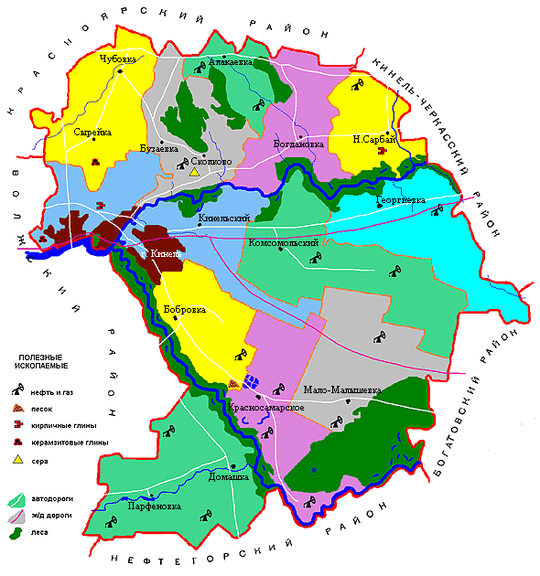
Рисунок 1.1 – Муниципальный район Кинельский

На территории муниципального района Кинельский расположено 63 населенных пункта. По административному делению в районе имеется 12 сельских поселений: Алакаевка, Бобровка, Богдановка, Георгиевка, Домашка, Кинельский, Комсомольский, Красносамарское, Малая Малышевка, Новый Сарбай, Сколково, Чубовка.
Муниципальный район Кинельский расположен в бассейне реки Самара, которая протекает на юге и служит его природной границей. Такую же функциюна востоке выполняет река Кутулук. В центре протекает Большой Кинель, приток Самары. Район имеет развитую сеть речных долин, оврагов и балок. Речная система естественным образом делит муниципальный район Кинельский на севернуюи южную территории, имеющиеособенности как климата, так и природных условий. В северной части сосредоточены основные немногочисленные лесные угодья. Рельеф местности отличается наличием возвышенностей. Все это в целом создает уникальный рекреационный ландшафт. Южная территория муниципального района Кинельский представлена степными природными ландшафтами. Леса сосредоточены только по долинам крупнейших рек. Там же находятся старицы, пойменные озера и луга, а также охотничьи угодья и рекреационные зоны. Участков дикой степи сохранилось мало. Более 70% территории района занимают земли сельскохозяйственного назначения. С 1950-х годов в районе ведутся нефтепромыслы.
Стратегическое положение муниципального района Кинельский в Самарской области определяется развитием Самарско-Тольяттинской агломерации. В территориальном пространстве агломерационных процессов муниципальныйрайон Кинельский имеет значение периферийной зоны агломерации, что дает сохранение преимущественно сельскохозяйственной специализации.
Сельское хозяйство составляет экономическую основу развития территории. Сегодня в районе успешно работает ряд крупных сельскохозяйственных предприятий, многочисленные крестьянские и фермерские хозяйства. Основные виды их деятельности — растениеводство, мясное и молочное животноводство.
Кроме того, отдельные территории, непосредственно прилегающие к г. Самаре,будут иметь промышленное значение, где предполагается размещение отдельных промышленных производств, вытесняемых из ядра агломерации на ее окраину. Прилегающие к ядру агломерации территории Кинельского района, обладающие благоприятными природно–ландшафтными ресурсами, получат экологическую и рекреационную функцию.

1.2Демографические показатели, занятость и уровень жизни населения муниципального района Кинельский
Демографические показатели характеризуют состояние и качественный состав населения: его структуру, рождаемость, смертность, естественный прирост населения, механический прирост населения и т.п.Как видно из рис. 1.2, для муниципального района Кинельский характерна неблагоприятная демографическая ситуация. Число умерших на 1000 человек населения оказывается стабильно выше, чем число родившихся. Основными причинами смертности в муниципальном районе являются сосудистые и онкологические заболевания, патология органов дыхания и пищеварения, несчастные случаи. В 2014 – 2017 гг. в районе отмечается миграционный прирост, однако в 2016-2017 г. его оказалось недостаточно для покрытия естественной убыли населения. В 2017 г. наблюдается снижение миграционного прироста в 4,2 раза, что еще больше ухудшило ситуацию.

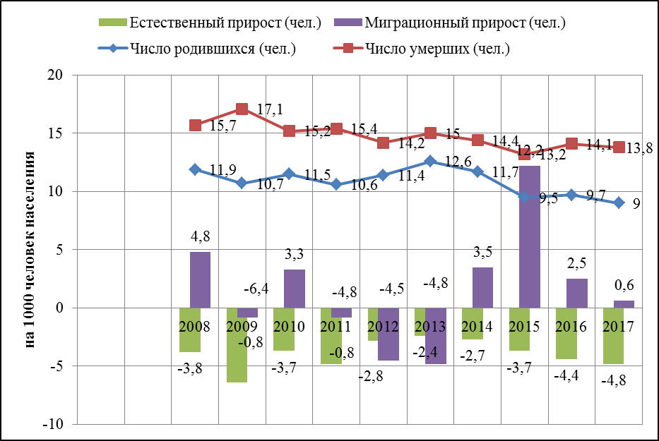
Рисунок 1.2 – Динамика демографических показателей муниципального района Кинельский (на 1000 человек населения)

Как видно из рис. 1.3, до 2011 г. включительно количество зарегистрированных браков в муниципальном районе Кинельский увеличивалось, достигнув максимума в 2011 г. (305 ед.). С этого же года число разводов становится меньше числа зарегистрированных браков, хотя их общее количество растет. С 2012 г. количество зарегистрированных браков постепенно сокращается. Изучение статистики по половозрастным показателям позволяет сделать вывод о сохранении тенденции к взрослению вступающих в брак.
Вероятнее всего, муниципальный район Кинельский, как и Россия в целом, постепенно вступает в новую полосу длительного снижения числа браков, что в первую очередь обусловлено особенностями российской возрастной пирамиды. Если повышению общего числа браков с середины 1990-х помогала благоприятная возрастная структура населения – в возрастах до 35 лет число мужчин и женщин увеличивалось за счет относительно многочисленных поколений, родившихся в 80-е годы, то в настоящий момент Россия проходит через период отрицательной динамики численности молодежных возрастных групп.

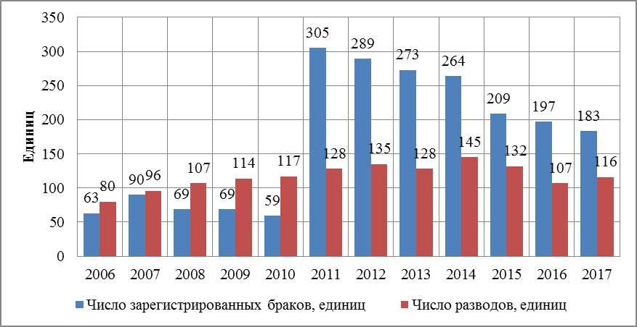

Рисунок 1.3 – Динамика числа браков и разводов в муниципальном районе Кинельский, ед.
С 2011 г. доля разводов в количестве зарегистрированных браков составляет 51%. Получается, что половина из зарегистрированных браков распадается. Причины разводов носят не только материальный характер. Личные противоречия, алкоголизм и наркомания одного из супругов, взаимные разногласия, сложности с разделом имущества – все это явные причины расторжения брачных отношений.
В силу снижения численности трудоспособного населения с каждым годом увеличивается нагрузка на него (рис. 1.4). Так, на 1000 человек трудоспособного возраста в 2017 г. приходится 821 человек нетрудоспособного населения, причем нагрузка детьми составляет 35,88%, а стариками – 64,12%. Удельный вес лиц старше трудоспособного возраста в муниципальном районе Кинельский составляет 28,91% в численностипостоянного населения, что в соответствии со шкалой демографического старения Ж. Боже-Гарнье - Э. Россета свидетельствует об очень высоком уровне демографической старости жителеймуниципального района Кинельский.
Демографическая нагрузка трудоспособного населения считается оптимальной, если доля трудоспособного населения приблизительно в два раза больше доли нетрудоспособного (т.е. на каждые 1000 человек трудоспособного населения должно приходиться приблизительно 500 человек нетрудоспособного населения). В муниципальном районе Кинельский демографическая нагрузка трудоспособного населения почти в два раза выше оптимальной.При невысоком уровне производительности труда в районе это соотношение обеспечивает низкий уровень доходов на душу населения. Причем в перспективе это соотношение будет ухудшаться, так как значительный состав трудоспособных сегодня представляют послевоенные поколения, которые в скором времени будут уходить на пенсию, а на смену им будут приходить малочисленные поколения 90-х годов.

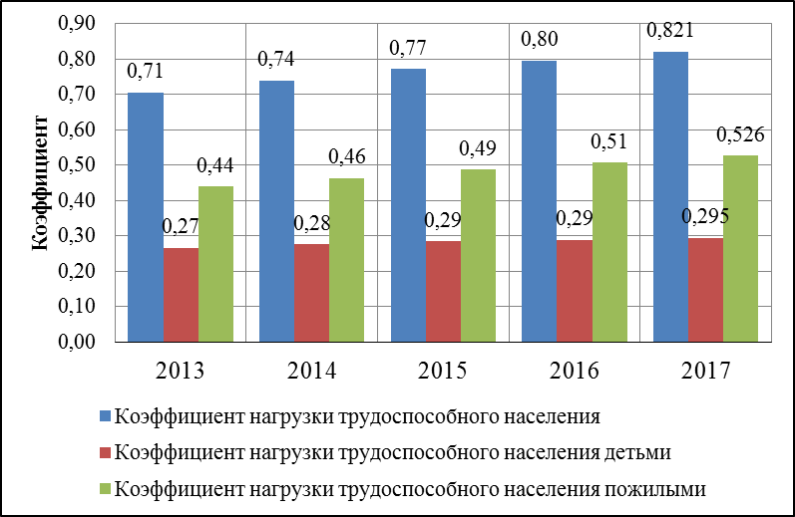

Рисунок 1.4 – Динамика коэффициентов нагрузки трудоспособного населения в муниципальном районе Кинельский
Следует отметить, что сложившаяся демографическая нагрузка в муниципальном районе Кинельский является не самой большой по Самарской области (Приложение 1,табл. 1). Более того, по коэффициенту нагрузки трудоспособного населения детьми показатель муниципального района Кинельский – один из самых низких (ниже только в Волжском районе, где он равен 0,277). За счет этого общий коэффициент нагрузки трудоспособного населения муниципального района Кинельский ниже среднего по Самарскому региону, однако, коэффициент нагрузки трудоспособного населения пожилыми – выше среднего за счет большого удельного веса количества лиц старше трудоспособного возраста.
Такое положение дел свидетельствует о том, что в муниципальном районе Кинельский недостаточно внутренних источников для восполнения кадров, поскольку рождаемость остается низкой.В целом основными причинами демографического старения в муниципальном районе Кинельский являются:
- снижение рождаемости;
- снижение смертности в старших возрастных группах, связанное с увеличением средней продолжительности жизни;
- отрицательное сальдо миграции молодого населения.
Планируется, что на развитие демографических показателей муниципального района Кинельский в дальнейшем окажут влияние следующие основные факторы:
- Возрастная структура женщин: численность женщин в наиболее активных репродуктивных возрастах 20 - 29 лет в среднесрочной перспективе будет ежегодно снижаться, что не позволяет ожидать высоких темпов роста рождаемости. Также учитывается тенденция откладывания рождения первых детей на более поздние возраста. Будет увеличиваться численность женщин в возрасте 30 - 39 лет, на данный возрастной период приходится, как правило, наиболее полная реализация репродуктивных планов.
- Рождение в семьях вторых и более детей, на что окажет влияние предоставление мер дополнительной материальной поддержки – выплата регионального (семейного) капитала при рождении (усыновлении) третьего или последующих детей, ежемесячные денежные выплаты семьям при рождении третьего и каждого последующего ребенка до достижения ими возраста трех лет, поддержка студенческих семей, имеющих детей.
- Увеличение численности граждан пожилых возрастов и сокращение жителей трудоспособных возрастов, что не дает возможности прогнозировать существенное снижение общей смертности.
- Достижение положительного сальдо миграции населения.
Как видно из табл. 2 (Приложение 1), ситуация на рынке труда и в сфере занятости населения муниципального района Кинельский остается достаточно стабильной и контролируемой, серьезного изменения на рынке труда не наблюдается. В 2017 г. нагрузка не занятого трудовой деятельностью населения на 1 заявленную вакансиюв 2017 г. по сравнению с 2013 годом сократилась на 0,4 и составила 0,2 при заявленной работодателями потребности в работникахв количестве 790 человек при 149 чел. не занятых трудовой деятельностью (в 2013 г. – потребность в работниках – 299 чел. при 184 чел. не занятых трудовой деятельностью).
Среднесписочная численность работников крупных и средних организаций района за январь – май 2017 года сохранилась на уровне соответствующего периода 2016 года и составила 3921 чел. против 3920 чел. в 2016 г. Однако по итогам всего 2017 г. снизилась на 0,2 тыс.чел.в основном в результате прекращения деятельности на территории района Самарского завода «Электрощит», а также под влиянием снижения численности работников, занятых в сфере производства и распределения электроэнергии, пара, газа и воды.
В течение 6 месяцев 2017 года по сравнению с аналогичным периодом прошлого года наблюдается увеличение на 11% (со 163 чел. до 181 чел.) количества обращений граждан за содействием в поиске работы в Центр занятости населения городского округа Кинель. Однако по итогам всего 2017 г. численность не занятых трудовой деятельностью граждан, обратившихся за содействием в поиске подходящей работы в государственные учреждения службы занятости населения, снизилась на 34 чел.
С января по июнь 2017 г. от организаций и предприятий муниципального района Кинельский и городского округа Кинель Центром занятости населения заявлена 691 вакансия. На 30.06.2017 потребность в работниках составила 586 человек, в том числе по рабочим профессиям - 536 человек, что составляет 91,5% от общей потребности в работниках. По итогам всего 2017 г. заявленная организациями потребность в работниках увеличилась в 2,5 раза по сравнению с 2016 г., из них для замещения рабочих профессий – 731 человек, что составляет 92,5% от общей потребности в работниках.
Численность зарегистрированных безработных на 01.07.2016 составила 187 человек при уровне официальной безработицы 1,0%.На 01.07.2017 численность безработных составляла 214 чел. с уровнем безработицы – 1,1%. Однако по итогам всего 2017 г. численность безработных снизилась на 19,23% по сравнению с 2016 г., а уровень безработицы упал до 0,8%.
Следует отметить эффективность работы Центра занятости Кинельского района. Так, в 2017 г. удельный вес численности трудоустроенных безработных в численности безработных составил 45,9% (Приложение 1, табл. 3). Это второй лучший показатель по муниципальным районам Самарской области. Данное значение на 12 п.п. лучше, чем среднее по Самарскому региону в целом.
Следует отметить, что вакансии, предлагаемые Центром занятости, соответствуют по условиям и уровню оплаты труда занятым рабочим местам в районе (Приложение 1, табл. 4).
С каждым годом на предприятиях и в организациях муниципального района Кинельский отмечается рост номинальной начисленной заработной платы (табл. 1.1). За последние три года прирост номинальной начисленной заработной платы составляет в среднем на 5,73% больше.

Таблица 1.1 – Динамика среднемесячной номинальной начисленной заработной платы работников организаций муниципального района Кинельский (руб.)
Показатель | 2007 | 2008 | 2009 | 2010 | 2011 | 2012
Среднемесячная номинальная начисленная заработная плата работников организаций, рублей | 9987 | 14045 | 15365 | 16870 | 20112 | 24258
Цепной темп прироста, % | 24,08 | 40,63 | 9,40 | 9,79 | 19,22 | 20,61
Продолжение табл. 1.1
Показатель | 2013 | 2014 | 2015 | 2016 | 2017
Среднемесячная номинальная начисленная заработная плата работников организаций, рублей | 29529 | 31431 | 32943 | 34649 | 37145,9
Цепной темп прироста, % | 21,73 | 6,44 | 4,81 | 5,18 | 7,21

Вместе с тем, на кажущемся позитивном фоне прослеживаются и негативные явления. Так, в связи с прекращением во втором квартале 2017 года деятельности АО «Электрощит» в части производства токопровода и металлического профиля и существенным сокращением объемов производства филиалом ПВК «Балтика» - ОАО «Балтика-Самара», ООО «Целер» и ряда других по итогам за январь - апрель произошел не рост, а спад номинальной начисленной заработной платы с 35166,1 руб. в декабре 2016 г. до 34064,9 руб. (96,9%). Таким образом, по итогам четырех месяцев произошло снижение начисленной номинальной заработной платы на 3,1%. В целом за год ситуация несколько улучшилась за счет других сфер деятельности, однако четко прослеживается негативный тренд – даже среднегодовой районный темп прироста начисленной заработной платы ниже реального уровня инфляции, что свидетельствует о снижении реальных доходов населения.
В 2017 г. среднедушевые денежные доходы в районе составили 16,4 тыс. рублей и снизились по сравнению с тем же периодом 2016 г. на 3,5%.Снижение вызвано более высоким, чем рост денежных доходов увеличением цен на потребительском рынке на фоне замедления промышленного производства и снижения инвестиционной активности. С учетом данной отрицательной динамики в 2017 г. вслед за сокращением реальной заработной платы сократились и реальные располагаемые доходы (на 3,5% - 4,0%).
Как видно из табл. 5 (Приложение 1), сложившаяся ситуация в муниципальном районе Кинельский во многом лучше по сравнению с другими районами Самарской области. Так, в 2016 г. среднемесячная номинальная начисленная заработная плата работников организаций в районе наибольшая и составляет 34649 руб. (для сравнения:в Исаклинском районе – 19427 руб.). Уровень безработицы в Кинельском районе - один из самых низких и составляет 1% (для сравнения: в Большечерниговском районе – 4,2%).
В 2017 г. среднемесячная номинальная начисленная заработная плата работников организаций в Кинельском районе наибольшая и составляет 37145,9 руб. (для сравнения: в Шигонском районе – 21065,9 руб.).
В то же время отмечается неравномерность в распределении и изменении доходов граждан по видам деятельности. Так, темп роста среднемесячной заработной платы в 2016 г. в отраслях добычи полезных ископаемых составил 109,2%, в сельском хозяйстве – 108,8%, в обрабатывающих производствах – 103,8%, в производстве и распределении электроэнергии и газа – 112%, в производстве и распределении пара и воды – 95,5%, в отрасли транспортирования нефти и газа по трубопроводам – 132,3%, в сфере образования – 101,1%, в сфере культуры – 107,1% к уровню 2015 года.
В 2017 г. среднемесячная начисленная заработная плата в сельском, лесном хозяйстве, охоте, рыболовстве и рыбоводстве составляет 20,3 тыс. руб., обрабатывающих производствах– 51,2 тыс. руб., транспортировкеи хранении– 56,8 тыс. руб., образовании– 22,5 тыс. руб. Зарплата работников социальной сферы по видам деятельности составляет: здравоохранение и сфера предоставления социальных услуг – 25,9 тыс.руб. (1 место среди всех муниципальных районов Самарской области), образование – 22,8 тыс.руб. (11 место), организация отдыха и развлечений, культура и спорт – 28,9 тыс.руб. (2 место).Следует отметить, что по некоторым отраслям этот показатель оказывается выше, чем средний по Самарской области. Например, средняя начисленная заработная плата в обрабатывающих производствах в 1,34 раза больше, чем аналогичный показатель по Самарской области, а в транспортировке и хранении - в 1,48 раза.
Таким образом, можно отметить, что главной проблемой в сфере трудовых ресурсов муниципального района Кинельский является старение населения и увеличение нагрузки на трудоспособных. Низкие значения показателей механического прироста не позволяют сгладить демографическую напряженность в районе, вызванную низкой рождаемостью и высокой смертностью. Вместе с тем муниципальный район Кинельский имеет конкурентоспособные показатели среднемесячной заработной платы, что может потенциально привлечь на территорию жителей из других районов.

1.3 Производственный сектор экономики и инвестиционная активность в муниципальном районе Кинельский
Основой экономического роста является устойчивое и структурно-прогрессивное развитие хозяйствующих субъектов, выступающих в региональной экономике в качестве основного места занятости и источника товаров, работ, услуг для удовлетворения потребностей населения. В табл.6 и 7 (Приложение 1) представлена структура и динамика количества организаций по видам экономической деятельности в муниципальном районе Кинельский. Из них видно, что наиболее высокий удельный вес в количестве организаций стабильно приходится на хозяйствующие субъекты, занимающиеся сельским хозяйством, охотой и лесным хозяйством (за последние 11 лет средняя доля таких организаций составляет 22,37%), а также организации со следующими видами экономической деятельности:оптовая и розничная торговля;ремонт автотранспортных средств, мотоциклов, бытовых изделий и предметов личного пользования (за последние 11 лет средняя доля таких организаций составляет 16,33), обрабатывающие производства(за последние 11 лет средняя доля таких организаций составляет 12,98%).
Сельскохозяйственные организации муниципальногорайонаКинельский специализируются на производстве зерновых культур, подсолнечника, молока и мяса.
Основу промышленного комплекса муниципального района Кинельский составляет обрабатывающая промышленность (удельный вес в общем объеме отгрузки товаров, работ и услуг, произведенных на территории муниципального района - 87%).
НатерриториимуниципальногорайонаКинельский успешноработают 16 предприятий пищевой и перерабатывающей промышленности.Крупнейшим является филиал ОАО ПВК «Балтика» - «Балтика-Самара», который является лидером пищевой промышленности не только района,нои Самарской области. Мощность завода - 6,5 млн гл в год.В 2017 г. филиал «Балтика-Самара» участвовал в конкурсе, проводившемся в рамках XIX Поволжской агропромышленной выставки. В номинации «Лучший вид продукции в производстве пива безалкогольного» диплом и золотую медаль получил бренд «Балтика 0», который Самарский филиал компании выпускает с марта 2017 г. Уникальное оборудование, установленное на заводе, позволяет использовать технологию диализа – бережного удаления алкоголя из готового пива, что позволяет сохранить вкус и аромат пива.Сейчас завод «Балтика-Самара» выпускает два безалкогольных сорта – «Балтика 0» и «Балтика 0 Нефильтрованное Пшеничное».Не менее известнадля постоянных покупателей - жителей Самарской областипродукция «Георгиевскогохлебозавода», занесенная в «Сто лучшихтоваров России».45 видов хлебобулочнойпродукции этого предприятия продается в 300 магазинах Самарского региона.
Производством мукомольно-крупяной продукции в районе занимаетсяООО «Самарские мельницы» - одно из известных, стабильно работающих предприятий в Самарской области. Компания выпускаетсвыше32 тыс. т пшеничной муки в год.Значительную долю продукции предприятия составляет сортовая мука, произведенная на основе урожая разных сельскохозяйственных культур (зерновые, бобовые, масличные). Партия помола для определенного продукта создается микшированием в технологически выверенных пропорциях зерна твердых и мягких сортов (в основном пшеницы), от природы обладающих разными свойствами. Премиальные виды хлебопекарной муки высшего сорта традиционно выполняются на основе полутвердых, мягких сортов. Подобные купажи дают тесто с высокой сахаро-газообразующей и газоудерживающей способностью, прочным клейковинным каркасом. Для макаронных изделий муку делают из твердой пшеницы, так как тесто должно быть максимально упругим и пластичным.
Достойную нишу в экономике АПК района занимает ООО «Молочный Мир», основными слагаемыми успеха которого является расширение производственных площадей, применение современного оборудования, внедрение передовых технологий, позволяющих выпускать продукт высокого качества и ежегодно пополнять ассортимент не только вкусными, но и очень полезными видами молочных изделий. Результатом успешной работы коллектива в 2017г. стал ДипломиЗолотая медаль XIX Поволжской агропромышленной выставки.
На сегодняшний день ассортимент продукции, производимой перерабатывающими предприятиями района достаточно широк: от переработки молока до производства мороженого, кондитерских изделий (ООО «Гранд Конди»), безалкогольных напитков (ООО «Сколковские напитки», ООО «Георгиевские напитки»).
Безалкогольная продукция ООО «Георгиевские напитки» (вода, квас, лимонады) достаточно быстро завоевала популярность у покупателей. Эта продукция не раз отмечалась высокими наградами Поволжской агропромышленной выставки и Всероссийской выставки «Золотая осень». Залог успеха достаточно прост: напитки не просто вкусные, они производятся на основе «живой» воды, в них содержатся только натуральные ингредиенты, отсутствуют химические добавки и красители.
Как видно из рис. 1.5, с каждым годом сальдированный финансовый результат (прибыль минус убыток) по всем видам деятельности увеличивается (кроме 2013 г.). Особенно большой относительный прирост был зафиксирован в 2009 г. и 2012 г. В то же время сумма убытка убыточных организаций изменяется волнообразно. Наибольшая сумма убытка была в 2016 г., когда он возрос по сравнению с 2015 г. на 257,52%. Подобная динамика говорит о том, что удельный вес эффективно работающих организаций в муниципальном районе Кинельский увеличивается, получаемая ими совокупная прибыль растет, однако убыточные организации также наращивают размеры своего убытка.
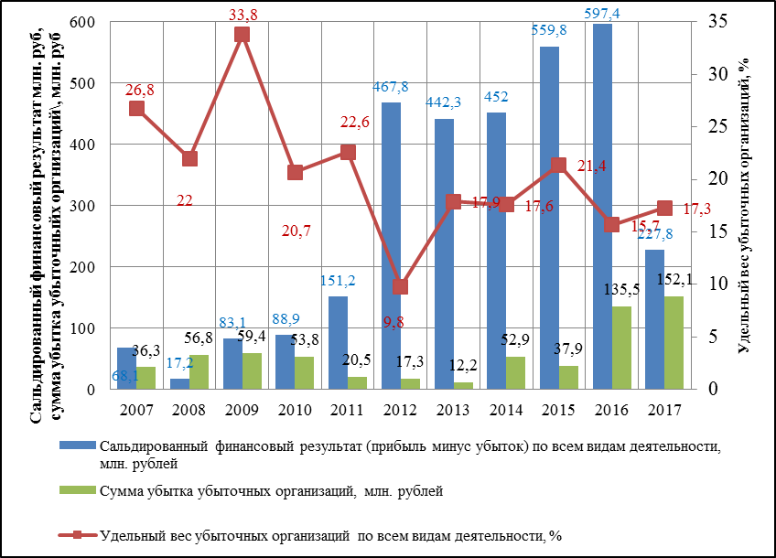
Рисунок 1.5 – Динамика финансовых результатов деятельности организаций в муниципальном районе Кинельский за 2007– 2017 гг.
Резкий рост количества убыточных организаций в 2009г., 2013 – 2015 гг. связан с ухудшением социально-экономической ситуации в стране. В современных условиях хозяйствующие субъекты вынуждены приспосабливаться к нормам и правилам производства и торговли в рамках ВТО. Положение организаций усугубляет замедление динамики роста региональной и национальной экономик в целом, сложная геополитическая ситуация в мире. Все это негативно сказывается на финансово-экономическом положении предприятий района.
Сравнение динамики промышленного производства муниципального района Кинельский и Самарской области в целом показывает, что тренд индекса промышленного производства в районе во многом повторяет областную динамику, а до 2009 г., в 2013 г. и 2014 г. и вовсе превосходит значения региона (рис. 1.6).
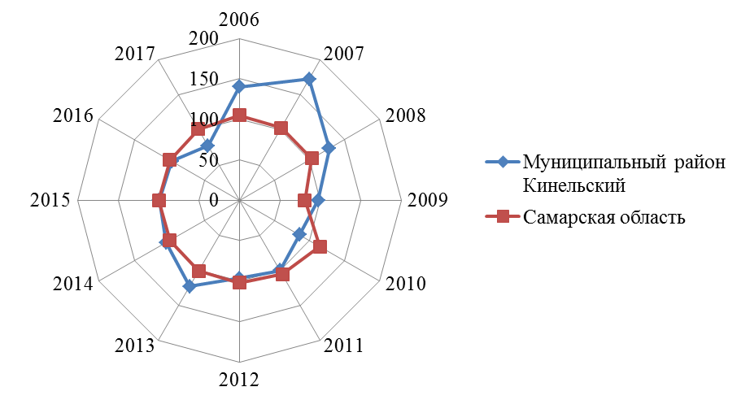
Рисунок 1.6 - Индексы промышленного производства в муниципальном районе Кинельский и Самарской области в период 2008-2017 гг., в % к предыдущему периоду

Индекс промышленного производства, в процентах к предыдущему году
 | 2006 | 2007 | 2008 | 2009 | 2010 | 2011 | 2012 | 2013 | 2014 | 2015 | 2016 | 2017
Муниципальный район Кинельский | 140 | 172,7 | 127,8 | 97,5 | 85,4 | 100,3 | 96,7 | 122,9 | 104,7 | 99,1 | 96,7 | 77,6
Самарская область | 105,0 | 103,4 | 103,1 | 80,7 | 114,4 | 105,8 | 102,2 | 101,0 | 99,4 | 99,4 | 99,1 | 101,6

Сравнение объемов отгруженных товаров собственного производства на душу населения и индекса промышленного производства по муниципальным районам Самарской области в 2017 г. позволяет заключить, что по первому показателюмуниципальный район Кинельский находится в лидерах, а по второму – в отстающих (Приложение 1, табл. 8).
Наиболее высокие темпы роста отгруженных товаров собственного производства, выполненных работ и услуг собственными силами характерны для производства и распределения электроэнергии, газа и воды (в среднем 121,01% за 2007 – 2017 гг.), обрабатывающих производств (в среднем 112,86% за 2007 – 2017 гг.), последние из которых традиционно формируют основу промышленного комплекса в муниципальном районе Кинельский (Приложение 1, табл. 9). Так, на долю обрабатывающих производств приходится от 89,75% в 2014 г. до 78,76% в 2017 г. всех отгруженных товаров собственного производства, выполненных работ и услуг собственными силами в муниципальном районе Кинельский.
В отрасли «Производство и распределение электроэнергии, газа и воды» по итогам 2017г. впервые за последние шесть лет зафиксирован отрицательный результат – индекс отгрузки составил 45,68% при увеличении на 17,74%в 2016г.
За последние три года в отрасли «Добыча полезных ископаемых» наблюдается существенный прирост отгрузки, что вызвано высокими темпами роста производства. Так, в 2016 г. темп роста добычи нефти и газа в муниципальном районе Кинельский в сопоставимых ценах составил 176,7% (2648,6 млн руб. в 2016 г. против 1554,5 млн руб. в 2015 г.). В натуральном выражениисначала года в районе добыто 179,6 тыс. тонн нефти, включая газовый конденсат, или 163,6% к уровню 2015 г.В 2017 г. темп роста добычи нефти и газа в муниципальном районе Кинельский в сопоставимых ценах составил 107,0%.
С июня 2016 года АО «Самаранефтегаз», дочернее общество ОАО «НК «Роснефть», после победы на аукционных торгах проводит геологическое изучение, разведку и добычу углеводородного сырья на Ключевском, Максимовском, Ново-Крутяковском и Южно-Бутковском участках. Это позволило компании не только расширить ресурсную базу, но главное - обеспечить устойчивые объемы добычи нефти, в том числе и в среднесрочной перспективе.
Отрицательная динамика два последних года прослеживается в отрасли «Обрабатывающие производства». Так, за 2017 г. темп роста отгрузки составил 80,86% при снижении за 2016 г. объема отгруженных товаров собственного производства, выполненных работ и услуг собственными силами на 11,7%.В 2017 г.в обрабатывающих отраслях наблюдается рост в производстве готовых металлических изделий (индекс производства за январь-декабрь 2017г. составил 105,1%) и снижение в производстве пищевых продуктов, включая напитки и табак (89,6%), в производстве электрооборудования, электронно-оптического оборудования (90,0%).
Филиал ОАО ПВК «Балтика» - «Балтика-Самара» - крупнейшая компания в районе, которая вносит весомый вклад в экономику Самарской области, обеспечивая стабильные налоговые поступления и являясь одним из крупнейших работодателей региона. Между Правительством Самарской области и пивоваренной компанией «Балтика» действует соглашение о социально-экономическом партнерстве.
Один из ключевых вопросов, стоящих перед отраслью на сегодняшний день, - это ограничение объема пластиковой тары для производства пива. Соответствующее решение было принято Правительством РФ 21 мая 2016 г. В непростых экономических условиях влияние только данного фактора приводит к падению производства на заводе «Балтика-Самара» более чем на 8%.
Вместе с тем существуют другие причины, приводящие к сокращению объемов производства пива. Основные из них:
- рост акцизов почти в 3 раза за последние 7 лет;
- введение закона о «комендантском часе» для алкоголя (причем если первоначально он касался только напитков крепостью более 5%, то теперь его действие распространилось на все алкогольные напитки без исключения);
- ужесточение требований к торговым помещениям;
- введение ЕГАИС для пива;
- снижение потребительской способности населения.
Самарская область - один из немногих регионов, где началось внедрение раздельного регулирования для крепкого и слабого алкоголя, что полностью отвечает концепции государственной политики по снижению масштабов злоупотребления алкоголем среди населения РФ.
На филиале «Балтика-Самара» выпуск продукции в натуральном выражении за 9 месяцев 2017 г. снизился по сравнению с 2016 г. на 15,1% и составил 30993 тыс. дал (за тот же период 2016 года - 36523,0 тыс. дал). Выручка от реализации продукции составила 8988,1 млнруб. или 81,0% (в действующих ценах) к уровню соответствующего периода 2016 г. (11093,3 млн руб.). За весь 2017 г. выпуск продукции снизился по сравнению с 2016 г. на 17,6%, что, конечно, привело к падению выручки на 15,4% к уровню предыдущего года.
Объем отгрузки мукомольно-крупяной продукции в стоимостном выражении в ЗАО «Самарские мельницы» сократился в 2017 г. по сравнению с 2016 г. на 20,9% (в сопоставимых ценах) за счет роста цен на сырье и готовую продукцию.
Являясь крупнейшим производителем токопровода, металлоконструкций и строительной продукции, «Электрощит» в связи со снижением потребительского спроса на свою продукцию вынужден был свернуть производство на территории района. Так, с июня 2017 г. в связи с отсутствием финансирования атомной энергетики из бюджета программы модернизации полностью прекращено производство и отгрузка устройств коммутации и защиты электрических цепей на напряжение более 1 кВт. В результате этого производство электрического оборудования в 2017 г. составило 38,2% (в сопоставимых ценах) от 2016 г.Характерно, что ухудшение ситуации на предприятии произошло на фоне изменения структуры сбыта компании. Сейчас ее продукция реализуется через посредников, а не через сеть торговых представительств. Крупнейшими дистрибьюторами являются московские АО «Пусковой Элемент» и АО «ТД УТЭК», а также новокузнецкое ООО «ЭТС». Кроме того, в пул посредников в последнее время вошел ряд компаний, ранее не работавших на рынке электротехнического оборудования. К их числу можно отнести самарскую группу «Полесье» (стала партнером завода в 2016 г.), санкт-петербургское ООО «Балтэнергокомплект» (2017 г.) и иркутское ООО «Транссибэнерго» (2017 г.).
В феврале 2018 г. ООО «Целер», специализирующемуся на производстве деталей трубопроводов с полимерным антикоррозийным покрытием, исполнилось 19 лет.В связи с принятымПравительством РФ решением о сокращении добычи нефти, сложной экономической ситуацией в странеи сокращением количества заключаемых контрактов на производство и отгрузку продукции руководством компании взят курс насокращениев 2017 г. объемов производства. По итогам 2017 г. объем отгруженной продукции составил 87,4% от уровня 2016 г. за счет сокращения количества заключаемых контрактов на производство и отгрузку продукции.
Важное место в экономике муниципального района Кинельский по праву занимает агропромышленный комплекс, который сегодня объединяет 42сельскохозяйственныхорганизации,3из которыхвошливегосоставв 2017 г., 68крестьянских (фермерских)хозяйств,16перерабатывающихпредприятий,9предприятий потребкооперации, из них5потребительскихобществ, 2 кредитных кооператива и 2потребительскихобслуживающихкооператива,12371личноеподсобноехозяйство.Всельскохозяйственном обороте находится93,4 тыс. га пашни.
Одним из залогов успеха отрасли сельского хозяйства является серьезная научная база организаций, работающих на территории района, включающая в себя ФГБНУ Поволжский научно-исследовательский институт селекции и семеноводства имени П.Н. Константинова, ФГБОУ ВО«Самарская государственная сельскохозяйственная академия», ФГБУ «Поволжская государственная зональная машиноиспытательная станция».
Агропромышленный комплекс района сегодня – это не только эффективная, динамичная отрасль, но и одна из самых перспективных сфер экономики района.
В структуре производителей сельскохозяйственного производства в муниципальном районе Кинельский за 2008 – 2017 гг. наблюдаются существенные изменения (рис. 1.7а,б). Так, если в 2008 г. 70 % всего объема производства продукции сельского хозяйства приходилось на хозяйства населения и 27 % на сельскохозяйственные организации, то в 2017 г. ситуация иная: 44% всего объема производства продукции сельского хозяйства приходится на хозяйства населения и 44 % - на сельскохозяйственные организации. При этом существенно с 3% до 12 % увеличилась доля фермерских хозяйств.

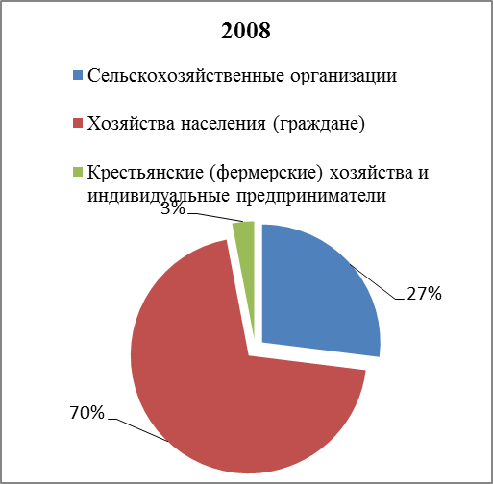 | 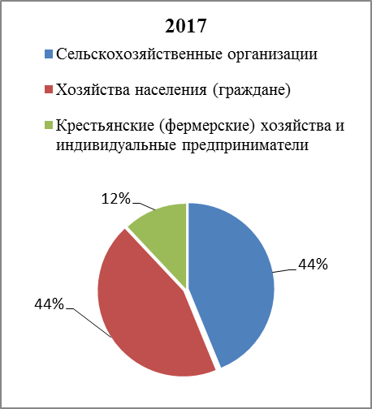
Рисунок 1.7а – Доля производства продукции сельского хозяйства по отдельным категориям хозяйств (%)

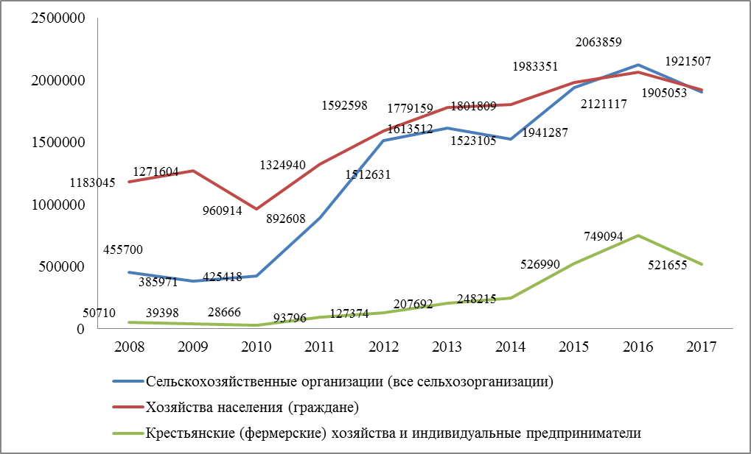
Рисунок 1.7б - Объем производства продукции сельского хозяйства по отдельным категориям хозяйств, в фактически действующих ценах, млн рублей

В структуре продукции сельского хозяйства муниципального района Кинельский традиционно преобладает продукция растениеводства (рис. 1.8).
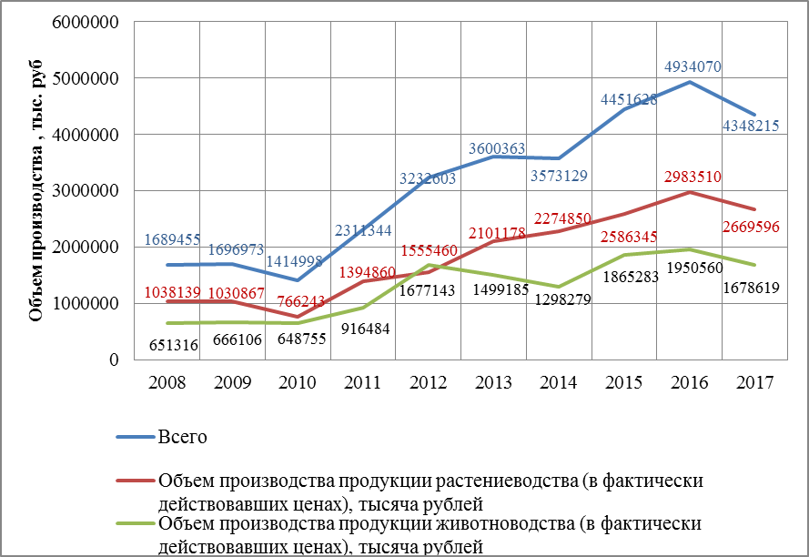

Рисунок 1.8 – Динамика объемов производства продукции сельского хозяйства в хозяйствах всех категорий (в фактически действующих ценах, млнруб.)

Растениеводство, ежегодно наращивающее свои объемы, является фундаментом в производстве товарного зерна, кормов для животноводства, сырья для перерабатывающей промышленности (рис. 1.9).
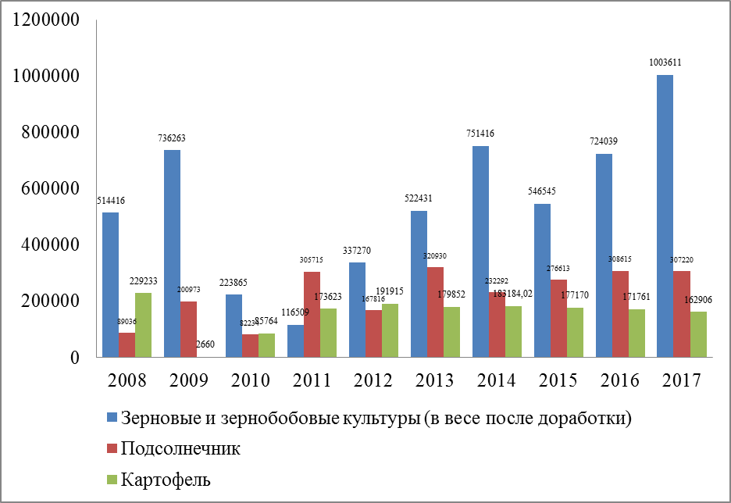
Рисунок 1.9 – Валовой сбор продуктов растениеводства в хозяйствах всех категорий в муниципальном районе Кинельский, тыс.тонн

С 2013 г. наблюдается увеличение валового сбора зерновых и зернобобовых культур в хозяйствах всех категорий в муниципальном районе Кинельский. Исключением стал 2015 г., когда погодные условия не позволили раскрыть весь потенциал урожая, заложенный земледельцами района:
- сев озимых культур под урожай 2015 г. составил 17400 га;
- вся посевная площадь - 73,2 тыс. га, на 4,1 тыс. га больше уровня 2014 г.;
- площадь зерновых и зернобобовых - 36 тыс. га, на 1000 га больше, чем в 2014 г.;
- оригинальных и элитных семян озимых культур было высеяно 573 тонны (16% от общего количества);
- оригинальных и элитных семян яровых зерновых и зернобобовых — 734 т (18% от общего количества);
- внесение минеральных удобрений составило 19,2 кг д.в. на 1 га посевной площади (2014 г.- 18,7 кг д.в. на 1 га).
Весна 2015 года выдалась на редкость благоприятной - обилие дождей практически на всей территории района порой даже приостанавливало ход посевной кампании, вселяя надежду на хороший урожай. Однако высокие аномальные температуры (+32…+37°С), установившиеся в период с 26 мая по 30 июня, вызвали атмосферную засуху и привели к гибели яровых культур в хозяйствах части района, особенно южной, на площади 1861 га и к значительному снижению урожайности и валового сбора сельскохозяйственных культур на всей территории района.
6 июля 2015 года была объявлена чрезвычайная ситуация природного характера на всей территории муниципального района Кинельский. Введение ЧС было необходимой и вполне оправданной мерой, и проведенные мероприятия позволили несколько минимизировать ее последствия. Более организованно прошла заготовка кормов для животноводческих предприятий всех форм собственности с максимальным использованием возможностей в сложившихся условиях. Введение ЧС также позволило пострадавшим от засухи предприятиям получить компенсационные выплаты из федерального бюджета.
Посевная кампания в 2017 г. в связи с погодными условиями оказалась не из легких. Тем не менее, аграриям удалось успешно ее провести. Было отмечено хорошее состояние посевов озимых и яровых культур.
Уборочная кампания в районе началась позже обычного. Дождливый июнь и низкие температуры вначале лета на целый месяц задержали уборочную кампанию. Понимая, что от сроков ее проведения зависит урожай, аграрии максимально использовали каждый день.
В результате 2017 г. стал одним из самых урожайных за последние два десятилетия. Хлеборобы района собрали более 95 тыс. тонн зерна в весе после доработки с уборочной площади 35,4 тыс. га со средней урожайностью27 ц/га, в то время как валовой сбор зерна за несколько последних летне превышал 75 тыс. т.
На увеличение валового сбора продуктов растениеводства в хозяйствах муниципального района Кинельский повлияло увеличение посевных площадей (рис. 1.10). Так, по сравнению с 2012 г. в 2017 г. посевная площадь увеличилась на 14683 га, или 23,60%.

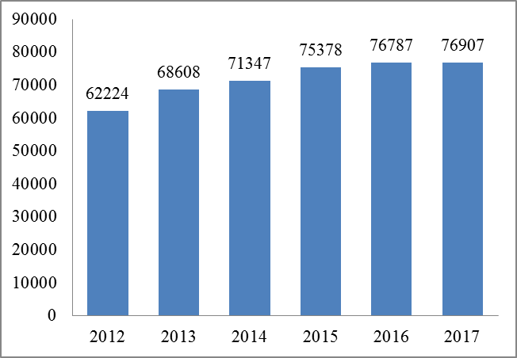

Рисунок 1.10 – Динамика посевной площади, га

Следует отметить, что в целом эффективность сельскохозяйственного производства в муниципальном районе Кинельский растет, хотя и не по всем культурам (рис. 1.11). Так, за 2006 – 2016 гг. средний цепной прирост урожайности зерновых и зернобобовых культур (в весе после доработки) составил 11,65%, подсолнечника (в весе после доработки) – 13,47%, картофеля – 5,13%. При этом за рассматриваемый период общий прирост урожайности зерновых и зернобобовых культур (в весе после доработки) составил 92,45%, подсолнечника (в весе после доработки) – 72,97%. В то же время урожайность картофеля за этот период сократилась на 12,56%, а овощей – на 21,41%.

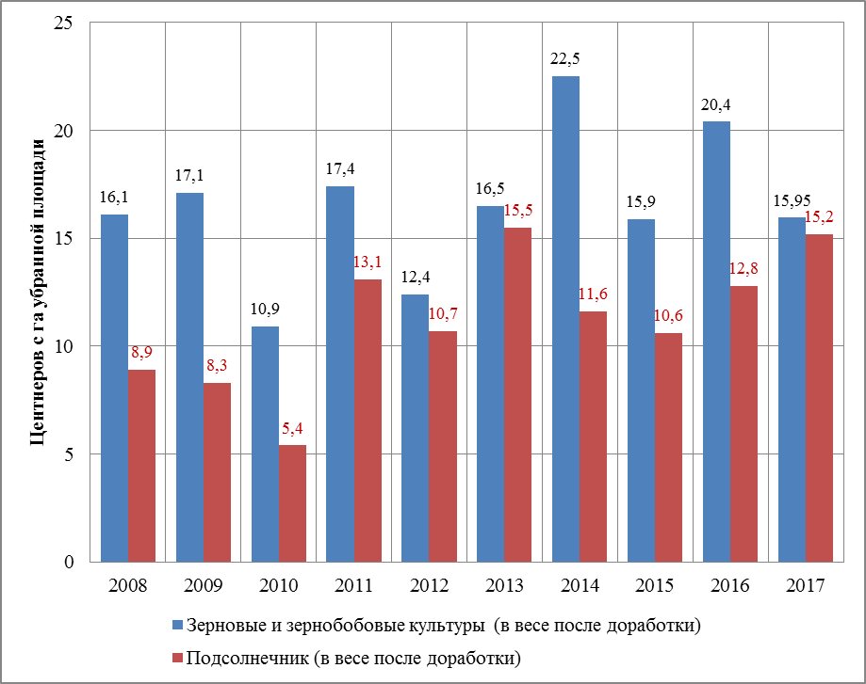

сунок 1.11.1 – Урожайность зерновых, зернобобовых культур, подсолнечника в хозяйствах всех категорий в муниципальном районе Кинельский,
в центнерах с 1 гектара убранной площади

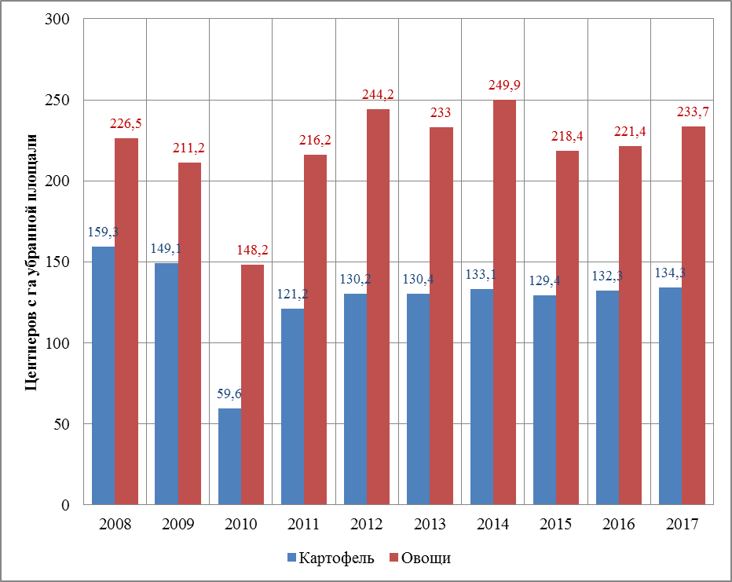
Рисунок 1.11.2 – Урожайность сельскохозяйственных культур (картофеля, овощей) в хозяйствах всех категорий в муниципальном районе Кинельский,
в центнерах с 1 гектара убранной площади

Лучшими предприятиями по валовому сбору зерна (в бункерном весе) в 2017 г. стали:
ООО Компания «БИО-ТОН», собравшее 14,6 тыс. тонн при средней урожайности – 48,5 ц/га;
ООО «Парфеновское» - 9,8 тыс. тонн при средней урожайности – 28,5 ц/га;
ООО «Астра» - 7,9 тыс. тонн при средней урожайности – 35,9 ц/га.
Среди КФХ и индивидуальных предпринимателей:
КХ «Артемово» - 3,1 тыс. тонн при средней урожайности – 21,7 ц/га;
ИП глава КФХ Печников В.В. – 1,1 тыс. тонн при средней урожайности – 24,0 ц/га;
ИП Леонтьева Е.В. – 0,9 тыс. тонн при средней урожайности – 19,6 ц/га.
Увеличение урожайности связано во многом и с увеличением вносимых минеральных удобрений (рис. 1.12). В современных условияхшироко пропагандируется альтернативное земледелие, предусматривающее внесение только органических удобрений и борьбу с вредителями, болезнями и сорняками лишь агротехническими и биологическими методами и отказ от минеральных удобрений в целях снижения экологической нагрузки. Это очень сомнительно на данном этапе, так как существенно удорожает стоимость получаемой продукции и снижает общий сбор.
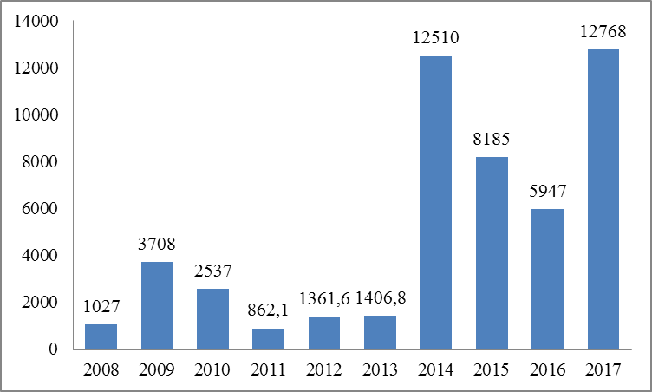

Рисунок 1. 12–Динамика внесения минеральных удобрений (в пересчете на 100% питательных веществ) под посевы сельскохозяйственных культур в сельскохозяйственных организациях муниципального района Кинельский,(в центнерах)

Сравнение валового сбора и урожайности по муниципальным районам Самарской области в 2017 г. свидетельствует о том, что по данным показателям муниципальный район Кинельский занимает срединное значение среди всех муниципальных районов Самарской области (Приложение 1, табл. 10). В лидерах - Ставропольский район. Традиционно высокие урожаи этой территории связаны с тем, что специалисты района активно занимаются селекционной работой. Так, ежегодно устаревшие семена заменяются на двадцать процентов региональными элитными семенами. Хозяйства района имеют свои небольшие опытные территории, на которых испытываются по несколько сортов, аграрии ездят по другим регионам и с участков с высокой урожайностью берут образцы. Органических удобрений вносится очень много – до 45тыс. т, минеральных удобрений – до 10тыс. т. В последние пять лет эта тенденция сохраняется.
Урожай и урожайность - основа всего сельскохозяйственного производства, главные показатели использования сельскохозяйственных угодий, источник роста благосостояния территории и ее населения. Повышение урожайности - важнейший фактор снижения затрат на единицу продукции и роста ее конкурентоспособности на рынке. В силу ограниченности земли только рост урожайности может обеспечить увеличение объемов производства продукции растениеводства. Существенный вклад в урожайность вносит качество почв.
На сегодняшний день на территории Самарской области наблюдается устойчивая тенденция активной деградации почвенного покрова, отражающаяся на продуктивности земель и вызывающая расширение ареалов проблемных и кризисных экологических ситуаций. Антропогенные воздействия на земли интенсивно возрастают, их негативные последствия характеризуются дальнейшим усилением процессов эрозии, подтопления, загрязнения и захламления земель, разрушения почвенного и растительного покрова. Одним из наиболее опасных видов деградации, вызывающих разрушение почв и утрату ими плодородия, является эрозия.Вследствие влияния эрозионных процессов в совокупности с другими факторами в почвах наблюдаются такие негативные процессы, как уменьшение гумусового слоя, потеря важнейших элементов питания, снижение содержания гумуса (дегумификация).Основными причинами деградации почв на территории региона являются неправильное сельскохозяйственное использование и загрязнение почвы продуктами антропогенной деятельности, в том числе техногенное воздействие.
В Самарской области обеспеченность пахотных почв гумусом составляет 4,22%. По муниципальным районам данные приведены в табл.11 (Приложение 1). Как видно из нее, для муниципального района Кинельский характерно срединное положение среди всех районов региона.
Отрасль животноводства в муниципальном районе Кинельскийтакже динамично развивается, и об этом убедительно свидетельствуют следующие результаты (рис. 1.13).
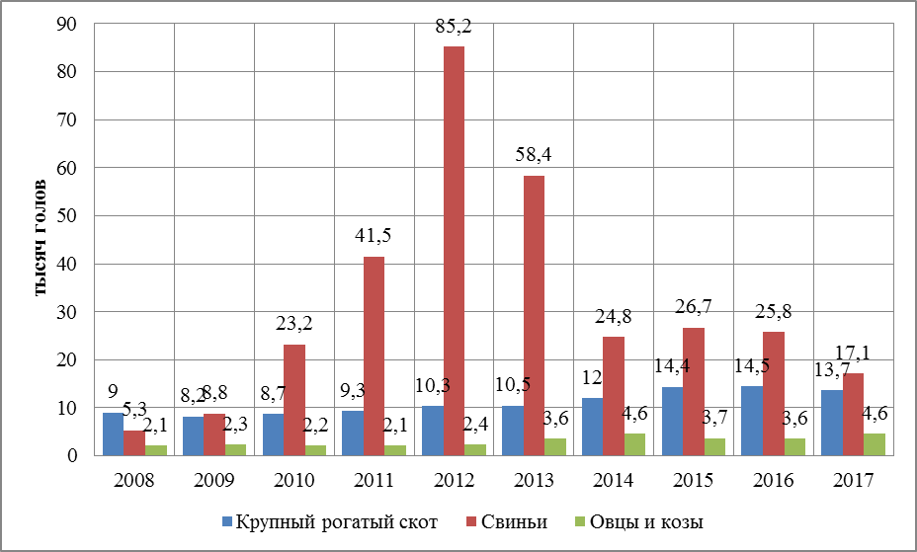

Рисунок 1.13 – Динамика поголовья скота в хозяйствах всех категорий, тыс.голов

Так, поголовье свиней с 2009 г. постепенно увеличивалось, достигнув максимума в 2012 г. (85,2 тыс.голов). За 2014 – 2016 гг. количество свиней практически не менялось и к концу 2016 г. составило 25,8 тыс.голов. В целом за период с 2008 г. по 2016 г. поголовье свиней увеличилось в 4,8 раза. Однако в 2017 г. поголовье свиней снова уменьшилось по сравнению с 2016 г. на 33,6% и составило 17,15 тыс.голов. Во многом это произошло за счет сокращения поголовья свиней в ООО «Гибридный» и в ООО «Возрождение» в связи с ростом цен на концентрированные корма и вызванной этим нерентабельностью производства свинины.
Минимальное поголовье овец и коз было достигнуто в 2008 г. и 2011 г. и составило 2,1 тыс.голов, максимальное – в 2017 г. и составило 4,65 тыс.голов. В целом за период с 2006 г. по 2017 г. поголовье овец и коз увеличилось на 86%.
Поголовье крупного рогатого скота (КРС) изменялось с меньшим разбросом значений. Наименьшее количество было зафиксировано в 2009 г. (8,2 тыс.голов), наибольшее – в 2016 г. (14,5 тыс.голов). В целом за период с 2008 г. по 2016 г. поголовье КРС увеличилось на 61,7%. Однако в 2017 г. снова произошло уменьшение поголовья КРС на 5,26% по сравнению с 2016 г. и составило 13,74 тыс.голов, главным образом, за счет снижения поголовья в ООО им. Антонова (поражение бруцеллезом).
С ростом поголовья растет и производство молока. В 2016 г. кинельские животноводы произвели 20,5 тыс. тонн молока (100,4% к уровню предыдущего года), при среднем надое в сельхозпредприятиях 5509 кг молока от одной фуражной коровы и 13,7 тыс. тонн мяса, что составляет 113,1% к уровню предыдущего года.
В среднем по району надой на фуражную корову за 2017 г. составил 6613 кг, что на 1104 кг выше уровня предыдущего года. Необходимо отметить особый вклад ООО «ЭкоПродукт», где на 20% увеличено поголовье коров, составляющее сейчас 1005 голов, а продуктивность дойного стада достигла 10217 кг молока на фуражную корову.
В 2017 г. район стал третьим в области по объемам производства молока в сельскохозяйственных предприятиях и КФХ и третьим по объемам производства мяса на убой в хозяйствах всех категорий.
С 2014 г. в муниципальном районе Кинельский постепенно увеличивается производство молока (рис. 1.14). Так, по сравнению с 2008 г. производство молока увеличилось на 25,33%. В то же время за этот период производство яиц сократилось на 50,61%, меда – на 62,83%, а шерсти увеличилось на 80%.
Производство скота и птицы за 2008 – 2017 гг. увеличилось на 99,11%. Причем в 2012 г. наблюдалось рекордное значение этого показателя – 13,9 тыс.т. Производство основных видов скота и птицы на убой за 2017 г. составило 10,8 тыс.тонн что на 2,21 тыс.тонн (17,53%) меньше по сравнению с 2016 г. за счет снижения реализации мяса ООО «Гибридный» по причине резкого сокращения поголовья свиней в связи с опасностью вспышки АЧС.
Динамика основных показателей производства основных продуктов животноводства в хозяйствах района выглядит следующим образом.
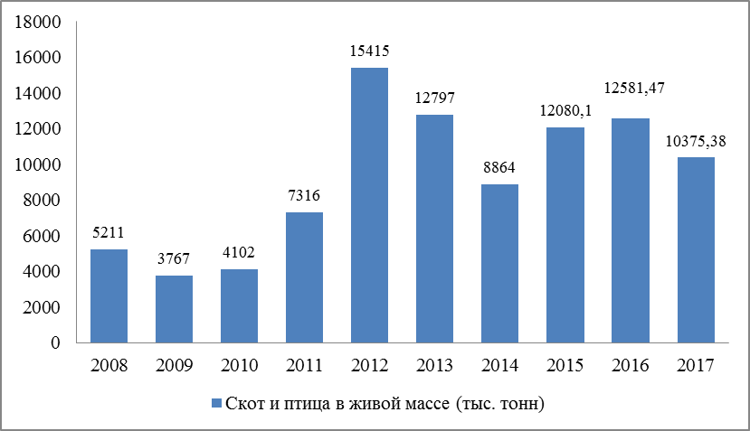
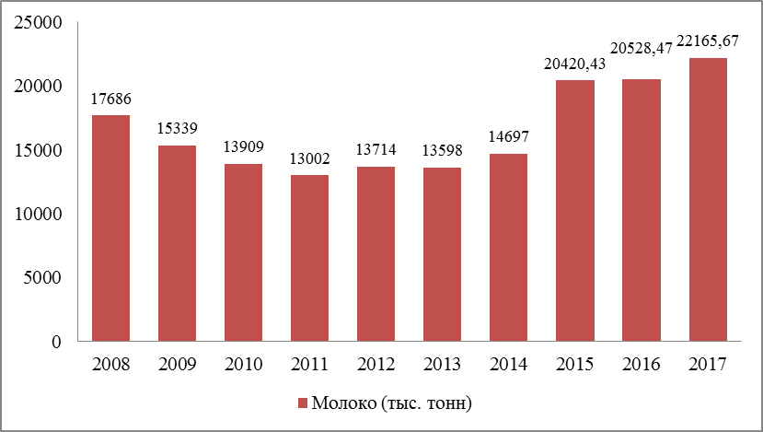
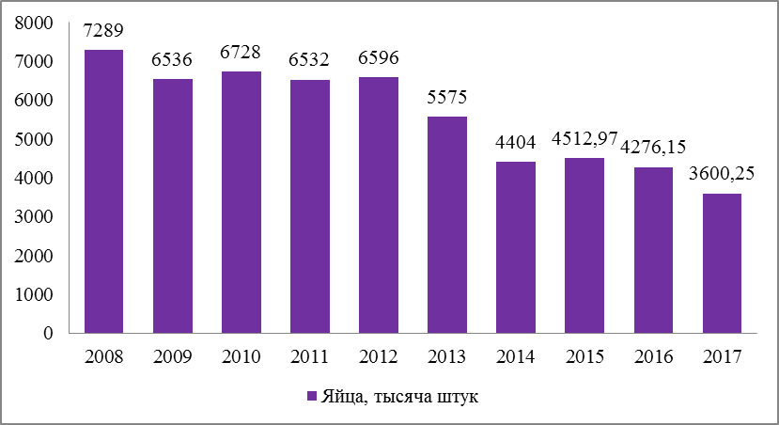

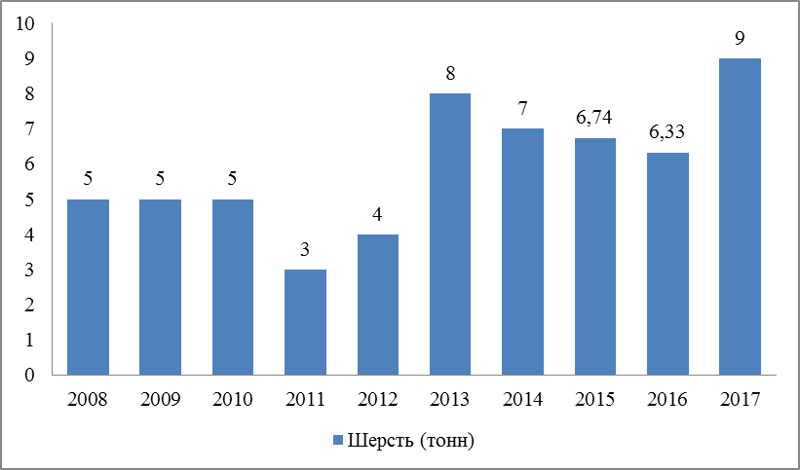
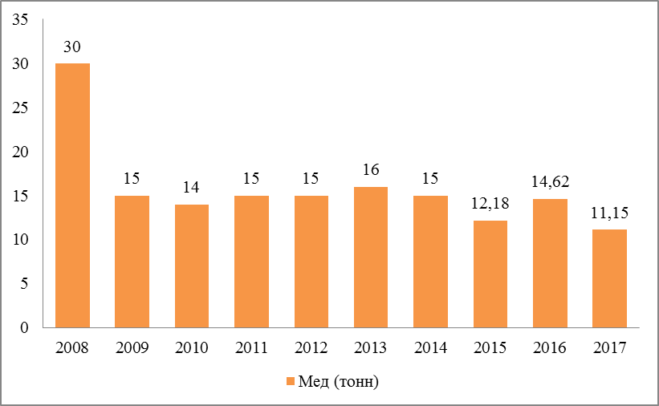
Рисунок 1.14 – Динамика основных показателей производства основных продуктов животноводства в хозяйствах всех категорий

Сравнение производства молока, скота и птицы по муниципальным районам Самарской области в 2017 г. свидетельствует о том, что по данным показателям Кинельский район находится в лидерах (Приложение 1, табл. 12).
Относительно хорошие показатели по сельхозпроизводству связаны с реализацией на территории района крупных инвестиционных проектов. К таковым, например, можно отнести строительство животноводческого комплекса на 1000 голов дойного стада в ООО «Сельскохозяйственное предприятие «ЭкоПродукт» в селе Богдановка. На 01.01.2017 г. поголовье КРС на комплексе составило 1887 голов, в том числе коров – 840 голов. Надой на фуражную корову по итогам 2016 года составил 7701 кг, валовой надой - 6469 т.
Наряду со строительством в районе активно практически всеми животноводческими хозяйствами ведутся сложные капитальные ремонтные работы на действующих фермах, приобретается и устанавливается животноводческое оборудование. Всего в 2016 г. построено и реконструировано 11 ферм на 1250 скотомест.
В 2017 г. построены следующие объекты:
- животноводческое помещение на 120 голов КРС в селе Красносамарское;
- семейная ферма на 270 голов КРС в поселке Энергия;
- животноводческоепомещениена200головКРС в поселке Кинельский;
- помещение на 2000 голов овец в ООО «Степь» в поселке Формальный;
- склад кормов икормоцехв с. Сколково;
- склады кормов и кормоцеха в поселке Кинельский;
- зерносклады ООО Компания «БИО-ТОН» на 5 тыс. тоннв с. Малая Малышевка, ООО «Парфеновское» - на 10 тыс. тоннв с. Парфеновка,
ИП ПечниковымВ.В. –на 2 тыс. тоннв с. Богдановка;
- зерноочистительный комплексмощностью 150 т/час, зерносушилкамощностью 30 т/час ООО «Парфеновское»в с. Парфеновка;
- зерноочистительный комплекс мощностью 100 т/час КХ «Артемово»в с. Парфеновка.
В 2017 г. реконструированы объекты:
- животноводческое помещение на 120 голов КРС в поселке Кинельский;
- помещения на 1000м²для размещения коз и родильногоотделениядляКРС вс. Сколково;
- ферма в СПК (к-з) им. Калягина в с. НовыйСарбай;
- животноводческое помещение в поселке Бугры;
- административное здание и ремонтные мастерские ООО«Компания «БИО-ТОН» в СП Малая Малышевка.
Важным звеном в животноводстве является организация селекционно-племенной работы. В районе с 2009 г. действует племрепродуктор — СПК (к-з) им.Куйбышева по разведению черно-пестрой породы скота молочного направления продуктивности, а в 2014 г. еще двум предприятиям муниципального района Кинельский присвоен статус племенного репродуктора. Это организации, занимающиеся племенным животноводством, – ООО «Агроком» — по разведению КРС мясного направления абердин-ангусской породы и ООО «Центр репродуктивных технологий». Новый статус Центра наделяет его всеми возможностями полноценной лаборатории по трансплантации эмбрионов сельскохозяйственных животных.
Санкционный период – это время больших возможностей для малого сельскохозяйственного бизнеса. Сегодня муниципальный район Кинельский – одиниз участников программы по предоставлению грантов на создание и развитие крестьянских (фермерских) хозяйств и на развитие семейных животноводческих ферм.
В рамках реализации в 2016 г. мероприятий по поддержке начинающих фермеров и семейных животноводческих ферм региональную поддержку в виде грантов в Кинельском районе получили 4 начинающих фермерских хозяйства, в том числе 2 семейные фермы (молочная и мясная) и 2 начинающих фермера. Общая сумма полученных средств составила 22,8 млн. рублей (общая сумма привлеченных средств за 5 лет действия программы составляет 70,5 млн рублей). Это реальная возможность развития частного бизнеса в сельских поселениях. Согласно проектам, денежные средства, полученные в 2016 г., были направлены на приобретение 229 голов нетелей молочных и мясных пород и строительство молочно-товарной фермы на 110 голов с доильным молочным блоком, что позволяет создавать дополнительные рабочие места в районе.
Результатом реализации программы поддержки стал рост числа фермерских хозяйств, специализирующихся на производстве продукции животноводства. С 2012 г. (начало действия Программы) их количество увеличилось от 2 до 40. Грантовую поддержку получили 18 КФХ из 40, что составляет 45% от общего количества.
Малые формы хозяйствования (КФХ и ЛПХ) вносят ощутимый вклад в развитие агропромышленного комплекса муниципального района. В 2016 г. ими произведено 5,77 тыс. т молока (28,1% от общего количества) и 7,2 тыс. т мяса (52%).
Финансовая поддержка предприятий АПК района в рамках реализации мероприятий государственной программы развития сельского хозяйства и регулирования рынков сельскохозяйственной продукции, сырья и продовольствия на 2013- 2020 гг. составила: в 2014 г. –156,8млнруб., в 2015 г. – 183,2 млн руб., в 2016 г.–169,4 млн руб., в 2017г. - около 190,3 млн руб.
Инвестирование государства в сельское хозяйство дает возможность технического перевооружения производств, приобретения новой техники и оборудования (Приложение 1, табл. 13), решать накопившиеся годами насущные проблемы.
Используя господдержку и собственные ресурсы сельскохозяйственные предприятия в последние годы активно приобретают новую технику. Тракторов, комбайнов, кормоуборочных комплексов и прицепных орудий приобретено за 2014 – 2016 гг. на сумму 634,5млн рублей (в 2014 г. – 269 млн руб., в 2015 г. – 135,5 млн руб., в 2016 году – 230 млн руб.). В 2017 г. приобретена 33 единицы самоходной техники, в том числе 24 трактора,8 зерноуборочных комбайнов, 1 кормоуборочный комбайн, 93 единицы прицепного и 98 единиц навесного оборудования на общую сумму 256млн руб. Но этого явнонедостаточно.Необходимоболееактивнопроводить обновление машинотракторногопарка,используявсеимеющиесяинструменты, включая собственные ресурсы,лизинг, кредитные средства и т.д.
Как видно из рис. 1.15, начиная с 2013 г. до 2016 г. включительно наблюдается увеличение инвестиций в основной капитал по крупным и средним предприятиям района. Причем преобладающая их часть – это инвестиции отечественных хозяйствующих субъектов, направляемых в район.
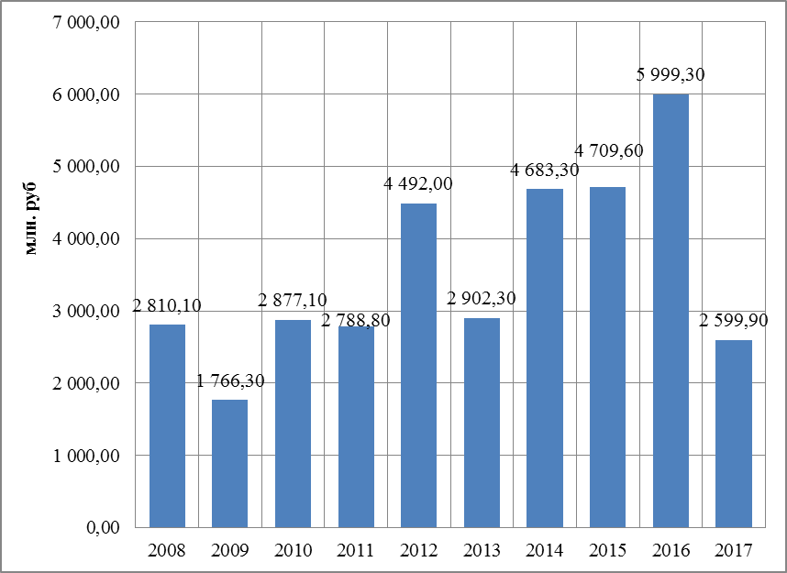
Рисунок 1.15 - Инвестиции в основной капитал по крупным и средним предприятиям, млнруб.

За период с 2008 по 2017 год ежегодный объем инвестиций увеличился в 2, 1 раза. В 2017 году произошел существенный спад, и инвестиции сократились более, чем в 2 раза, составив2,6млрд руб. (43% к 2016 г.).Это составило 1,7% от общего объема по области, 5 и 6 места в Самарской области среди всех муниципальных районов по общему и среднедушевому объемам соответственно (Приложение 1, табл. 14); в январе – июне 2018 г. – 1649,6 млн руб. (175,0% к соответствующему периоду 2017 г., 2,2% от общего объема по области, 6 и 5 места по общему и среднедушевому объемам соответственно).На снижение инвестиций в наибольшей степени повлияло сокращение капиталовложений в таких значимых видах экономической деятельности района, как добыча полезных ископаемых и транспортировка нефтепродуктов. Негативное влияние на развитие инвестиционной деятельности муниципального района оказывает удорожание кредитных ресурсов, рост цен в инфраструктурном секторе, ограничение государственного спроса. Основные объемы инвестиций направлены на развитие транспорта (66,8% в 2017 г.) и нефтедобычи (74,6% в январе-июне 2018 г.).
ООО «Пионер» реализует проект по строительству предприятия по производству и переработке мяса и птицы с комплексом по откорму бычков на мясо торговой марки «Альдебаран» (1600 голов в год). Объем инвестиций – 498 млн руб. Производство говядины собственного производства составит 416 т в год. Планируемый объем по мясу птицы – 3120 т в год, по производству мясных деликатесов – 3120 т в год. На сегодняшний день инициатор проекта столкнулся с проблемой по подключению к коллектору ООО «МСНК». По информации руководства ООО «МСНК», отсутствуют необходимые мощности.
Знаковым событием 2017 г. стало завершение строительства первой очереди фабрики по производству пищевых грибов и грибной продукции ООО «НПО Биогрин». Стоимость 1-й очереди - 600 млн рублей. Планируемая производственная мощность выращивания – 7 т грибов в сутки.
В сельском поселении Малая Малышевка оформлен земельный участок и проведены работы по подготовке коммуникаций под строительство комплекса по выращиванию шампиньонов. Инвестором данного проекта является группа компаний ООО «Орикс». Инвестиционный проект «Строительство комплекса по промышленному выращиванию и переработке гриба шампиньон на компосте собственного производства» в Самарской области начал реализовываться в 2017 г. На новом производстве, в отличие от действующего, предусматривается использование болеесовременнойтехнологии выращивания грибов, широко применяющейся в Голландии, Польше и других европейских странах. Оно будет состоять из:
- компостного завода производительностью 80 тысяч тонн в год;
- грибного комплекса общей площадью по выращиванию в закрытом грунте 74,1 тыс. кв. м и производительностью 24,9 тыс. т шампиньонов в год;
- производства по выращиванию гриба вешенки с применением стерильных баночных технологий производительностью 1,4 тыс. тонн в год;
- производства покровной почвы – 35,6 тыс. тонн в год;
- производства пластиковой тары – 8 млн штук в год;
- цеха заморозки продукции – 2,5 тыс. тонн в год;
- логистического центра и объектов инженерной инфраструктуры.
Новые производства - это и повышение продовольственной безопасности, и новые рабочие места, и, конечно же, налоговые поступления в бюджет.
Подводя итог, можно отметить, что муниципальный район Кинельский наращивает объемы производства продукции растениеводства и животноводства, что во многом связано с активным инвестированием в АПК. В то же время ситуация с пищевыми и перерабатывающими производствами ухудшилась за счет осложнения условий хозяйствования наиболее крупных предприятий района - ЗАО «Самарские мельницы», ООО «Целер», Филиала ОАО ПВК «Балтика» - «Балтика-Самара», СЗ «Электрощит», частично свернувших свою деятельность в районе.
Экспортный потенциал муниципального района Кинельский представлен следующими направлениями развития:
1. В сфере производства сельскохозяйственной продукции. Агропромышленный комплекс одна из самых перспективных сфер экономики района, повышающая ее экспортный потенциал.
Одним из залогов успеха отрасли сельского хозяйства является серьезная научная база, включающая в себя ФГБНУ Поволжский научно-исследовательский институт селекции и семеноводства имени П.Н. Константинова, ФГБОУ ВПО Самарская государственная сельскохозяйственная академия, ФГБУ «Поволжская государственная зональная машиноиспытательная станция», работающих на территории района.
Основными продуктами сельскохозяйственного производства, имеющими высокий экспортный потенциал являются соя, нут, подсолнечник, пшеница. Так на масложировую продукцию в Самарской области приходится треть всего экспорта продукции АПК. В показателях Самарской области стоит достичь объемы экспорта продукции АПК до 250 млн долларов, что создает условия для наращивания объемов производимой продукции и получения региональной поддержки.
Возможности для расширения экспорта продукции растениеводства создает проект «Один пояс - один путь», в рамках которого представители КНР планируют наладить поставки муки, подсолнечного и соевого масла, меда, кукурузы, кондитерской продукции, соков.
2. В сфере обрабатывающей промышленности высоким экспортным потенциалом обладает продукция ООО «Балтика – Самара» и продукция группы компаний «Маяк».
Продукция завода ООО «Балтика – Самара» экспортируется в Казахстан и другие страны Средней Азии – Узбекистан, Киргизию, Таджикистан. Компания имеет представительство в Китае, Германии, Киргизии.
Группа компаний «Маяк», специализирующаяся на производстве профильного металлопроката, имеет представительства по всей территории России, в Казахстане и планирует продолжить свое развитие в странах ближайшего зарубежья.
3. В сфере добывающей промышленности экспортный потенциал муниципального района Кинельский представлен разрабатываемыми нефтяными месторождениями. Кинельский район входит в число основных нефтеносных районов Самарской области. Увеличению объёма добычи нефти на территории Самарской области способствует вложение значительных инвестиций нефтедобывающих компаний, в частности ОАО «Самаранефтегаз».

1.4 Потребительский рынок и сфера услуг муниципального района Кинельский
В муниципальном районе Кинельский созданы благоприятные условия для развития торговой деятельности и обеспечения жителей муниципального района услугами торговли. Участниками потребительского рынка муниципального района Кинельский на 1 января 2017 г. являлись 153 объекта стационарной розничной торговли и 316 нестационарных торговых объектов, 34 объекта сферы общественного питания, 34 объекта сферы бытового обслуживания населения, 14 аптек, 14 автозаправочных станций. Обеспеченность населения муниципального района стационарной площадью торговых объектов на 1000 чел. населения составляет 237,5 кв. метров. За 2017 г. ситуация улучшилась. Участниками потребительского рынка муниципального района Кинельский на 1 января 2018 г. являются 182 объектастационарной розничной торговли, 32 объекта сферы общественного питания, 29 объектов сферы бытового обслуживания населения, 18 аптек, 14 автозаправочных станций, в том числе 4 АГЗС.Обеспеченность населения муниципального района стационарной площадью торговых объектов на 1000 чел. населения составляет 369,9 кв. метров (по нормативам– 264,0 кв. метров).
В 2016 г. оборот розничной торговли по полному кругу предприятий составил 936,2 млн руб., или 102,5% в сопоставимых ценах к аналогичному периоду 2015 г. (рис. 1.16). Как видно из рисунка, именно в 2016 г. начинается тенденция увеличения оборота розничной торговли в муниципальном районе. В 2017 г. оборот розничной торговли по полному кругу предприятий составил 998,6млн руб.
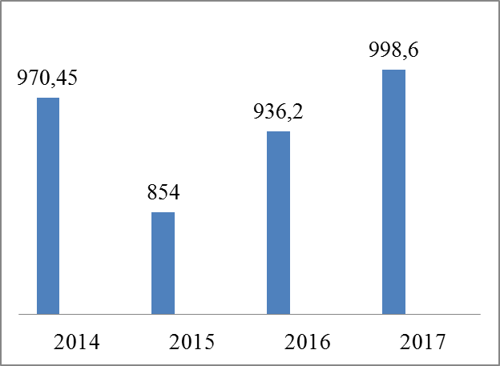 Рисунок 1.16 – Динамика оборота розничной торговли, млнруб.

Из рис. 1.17 видно, что наибольшую долю оборота розничной торговли в муниципальном районе Кинельский в разрезе поселений занимает Георгиевка, вклад которой в розничный товарооборот в 2016 г. составляет 36,9%, в 2017 г. – 32,1%.

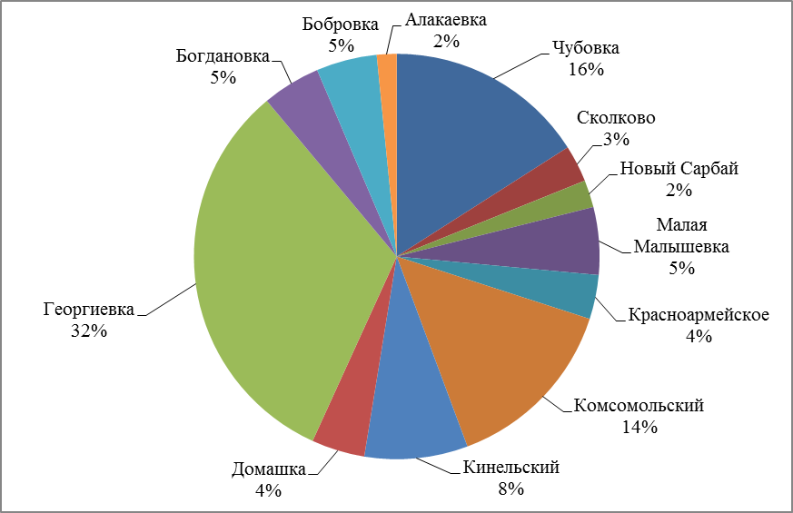
Рисунок 1.17 – Доля поселений в обороте розничной торговли в муниципальном районе Кинельский, %

Преобладающую долю оборота розничной торговли составляет оборот от реализации продовольственных товаров, динамика которого представлена на рис. 1.18. Как показывает рисунок, начиная с 2015 г., наблюдается увеличение оборота от реализации продовольственных товаров, т.е. в целом прослеживается схожесть динамик в общем обороте розничной торговли и обороте продовольственных товаров.

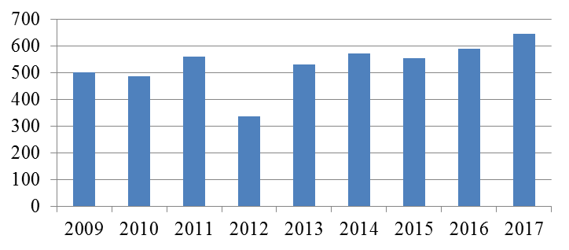
Рисунок 1.18 – Динамика общего объема всех продовольственных товаров, реализованных в границах муниципального района, млнруб.

Постановлением администрации муниципального района Кинельский от 07.07.2011г. № 1017 утверждена Схема размещения нестационарных объектов торговли. Владельцам личных подсобных икрестьянско-фермерских хозяйств было предложено реализовывать продукцию в установленных для нестационарной торговли местах.Впомещениях, пригодных для организации торговли малых и удаленных сел с численностью населения до 300 человек, организована работа по предоставлению услуг торговли.Через Центр социальной поддержки населения в удаленных и малонаселенных селахмуниципального районаорганизовано адресное снабжение товарами первой необходимости жителей пенсионного возраста.
В муниципальном районе Кинельский выделяются земельные участки под строительство магазинов, оказывается содействие в ускорении процесса получения разрешительной документации на строительство, реконструкцию и ввод в эксплуатацию объектов торговли, в том числе по размещению и строительству объектов социально-ориентированной торговой инфраструктуры.Имущество, находящееся в муниципальной собственности, передается на правах аренды хозяйствующим субъектам, осуществляющим торговую деятельность. Открыты и действуют сетевые магазины: «Эконом» в селе Георгиевка, «Магнит» в селе Домашка, «Пятерочка+» в поселке Комсомольский. С апреля 2017 г. в с. Георгиевка открылся магазин «Красное&Белое» вместо ранее действовавшего. В 2017 г. в районе действовали 6 универсальных ярмарок и 1 продовольственная, в январе-мае 2018 г. -3 универсальные ярмарки и 1 продовольственная. Розничные рынки не организовывались.
Субъектам торговой деятельности обеспечивается доступ к дополнительным финансовым ресурсам в виде микрозаймов. В 2016 г. Микрофинансовым фондом муниципального района Кинельский на развитие деятельности субъектам малого и среднего предпринимательства было выдано 27 займов на общую сумму 18,5 млнруб., в 2017 г. - 1займ на общую сумму 1,6 млн руб. Кроме того, организуются семинары, консультационные мероприятия по совершенствованию форм и методов торговли, внедрению современных маркетинговых технологий, повышению квалификации сотрудников.
Тем не менее, инфляционное давление, сокращение реальных доходов населения по сравнению с 2015 г., замедление динамики потребительского кредитования обусловили тенденцию сокращения потребительского спроса на рынке товаров и услуг муниципального района. Население вынуждено либо отказываться от приобретения многих видов товаров и услуг,либо ограничивать их приобретение. Поиск промопредложений и выбор торговых точек с более низкими ценами сохранили за собой статус основных стратегий экономии жителей района и увеличивают свою популярность.Все это способствует изменению поведения потребителей от потребления к сбережению (табл. 1.2).
Таблица 1.2 – Динамика объема платных услуг
Показатель | 2009 | 2010 | 2011 | 2012 | 2013 | 2014 | 2015 | 2016
Общий объем платных услуг,  тыс. руб. | 111227 | 99631 | 89035 | 95206 | 102910 | 105738 | 108778 | 113545
Индекс физического объема платных услуг, в процентах к предыдущему году | 80 | 83 | 81 | 102 | 100,4¹⁾ | 97 | 95,7 | 99,6
Объем платных услуг в расчете на душу населения, руб. | 3405 | 3047 | 3637 | 3347 | 3009 | 2697 | 2903 | 3161
¹⁾ В целях обеспечения сопоставимости в динамике расчет индекса физического объема произведен по отношению к данным 2012 г., пересчитанным по методологии формирования официальной статистической информации об объеме платных услуг населению, утвержденной приказом Росстата от 26 июня 2013 г. № 234 и введенной в действие с 1 января 2014 г.

Наибольший удельный вес в организациях общественного питания, функционирующих в муниципальном районе Кинельский, занимают столовые, находящиеся на балансе учебных заведений, организаций, промышленных предприятий, и рестораны, кафе, бары. На рис. 1.19 представлена динамика числа мест в этих объектах общественного питания. Как видно из рисунка, в 2017 г. наблюдается резкое сокращение сферы деятельности столовых, что выражается в уменьшении количества мест в 0,96 раза. В то же время количество мест в ресторанах, кафе и барах увеличилось в 1,14.
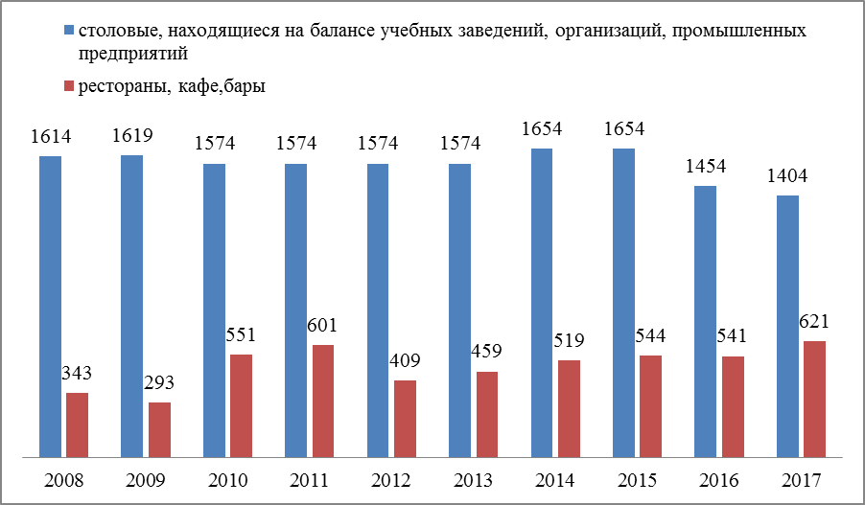

Рисунок 1.19 – Динамика числа мест в объектах общественного питания, место
Как следует из рис. 1.20, наряду со снижением числа мест в столовых, находящихся на балансе учебных заведений, организаций, промышленных предприятий, в 2017 г. наблюдается и уменьшение их площади зала обслуживания посетителей. Однако это сокращение было в относительно меньшем размере – всего 0,95 раза. Площадь зала обслуживания посетителей в ресторанах, кафе, барах в 2015 – 2017 гг. изменилось незначительно.
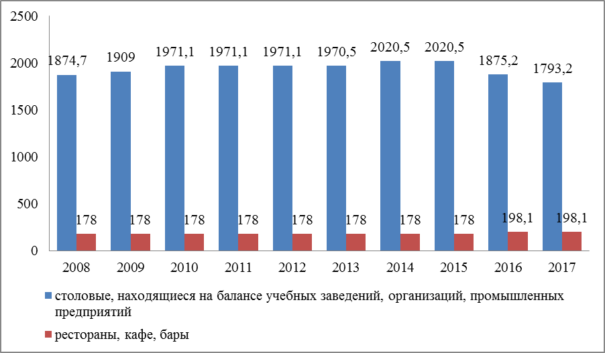

Рисунок 1.20 – Динамика площади зала обслуживания посетителей в объектах общественного питания, метр квадратный

Оборот организаций общественного питания в 2017 г. – 42,8 млн.руб. (6 место среди муниципальных районов Самарской области) с индексом физического объема 99,3%; в расчете на душу населения – 1,3 тыс. руб. (10 место); за 1 квартал 2018 г. – 11,7 млн руб. (6 место) с индексом физического объема оборота 104,5%, в расчете на душу населения – 0,4 тыс. руб. (7 место).
Как видно из табл. 15 (Приложение 1), начиная с 2009 г., число объектов бытового обслуживания населения, оказывающих услуги, неуклонно увеличивается. Особенно динамично идет увеличение количества парикмахерских (салонов красоты). Такая динамика объясняется тем, что подобный бизнес не требует высоких стартовых вложений и имеет сравнительно быстрые сроки окупаемости, что делает его привлекательным для предпринимателей.
Аналогичная динамика прослеживается в количестве приемных пунктов бытового обслуживания населения, принимающих заказы от населения на оказание услуг (Приложение 1, табл. 16).
При этом в наибольшей степени за исследуемый период увеличилось количество организаций по ремонту и пошиву швейных, меховых и кожаных изделий, головных уборов и изделий текстильной галантереи, по ремонту, пошиву и вязанию трикотажных изделий.
Как видно из табл. 1.3, в стоимостном выражении объем бытовых услуг с 2012 г. постоянно увеличивается. Однако сравнение цепного темпа роста общего объема бытовых услуг и индекса физического объема бытовых услуг свидетельствует о том, что население в 2015 – 2016 г. г. стало потреблять бытовых услуг в физическом объеме меньше, а увеличение их потребления в стоимостном выражении связано с ростом цен.

Таблица 1.3 – Динамика общего объема бытовых услуг
Показатель | 2008 | 2009 | 2010 | 2011 | 2012 | 2013 | 2014 | 2015 | 2016
Общий объем бытовых услуг, тыс. рублей | 8630 | 8132 | 6988 | 7147 | 7686 | 12006 | 12718 | 12905 | 13040
Цепной темп роста общего объема бытовых услуг, % | 89,6 | 94,2 | 85,9 | 102,3 | 107,5 | 156,2 | 105,9 | 101,5 | 101,0
Индекс физического объема бытовых услуг, в процентах к предыдущему году | 77 | 81 | 79 | 91 | 100,5 | 112¹⁾ | 102 | 95,3 | 99,6
Объем бытовых услуг в расчете на душу населения, рублей | 259 | 245 | 211 | 217 | 234 | 369 | 392 | 394 | 399
Цепной темп роста общего объема бытовых услуг на душу населения, % | 115,6 | 94,6 | 86,1 | 102,8 | 107,8 | 157,7 | 106,2 | 100,5 | 101,3
¹⁾ В целях обеспечения сопоставимости в динамике расчет индекса физического объема произведен по отношению к данным 2012 г., пересчитанным по методологии формирования официальной статистической информации об объеме платных услуг населению, утвержденной приказом Росстата от 26 июня 2013 г. № 234 и введенной в действие с 1 января 2014 г.

Существует несколько проблем, связанных с предоставлением бытовых услуг, характерных для рынка муниципального района Кинельский:
- низкое качество исполнения работы, связанное с использованием устаревшего оборудования, низкой зарплатой мастеров и их невысокой квалификацией;
- административные преграды (огромное количество проверок часто препятствует развитию деятельности предприятия);
- нездоровая конкуренция.
Очень часто параллельно с официально зарегистрированными предпринимателями одни и те же услуги оказывают незаконным образом частные мастера, которые не платят налогов,а следовательно, могут немного снизить расценки на свою работу. Обратившись к такому специалисту, потребитель не всегда остается доволен результатом, и у него складывается негативное впечатление о рынке в целом.
Подводя итог, можно отметить, что руководство муниципального района Кинельский активно поддерживает развитие предпринимательской деятельности в сфере торговли и услуг, однако экономический кризис существенно подорвал платежеспособность населения, что привело к снижению объемов потребления и формированию сберегательной модели поведения.

1.5 Развитие предпринимательства в муниципальном районе Кинельский
Малый и средний бизнес сегодня - реальный стимул для развития экономики муниципального образования. Например, из общего объема валового территориального продукта Кинельского района (без учета крупных промышленных предприятий) 70% товаров и услуг принадлежат малому и среднему предпринимательству. В сфере малого и среднего предпринимательства района заняты более 30% населения муниципалитета.
По статистическим данным, ежегодно количество зарегистрированных индивидуальных предпринимателей увеличивается (Приложение 1, табл. 17). Исключением стали кризисные 2012 г., 2014 г. Наибольшее количество предпринимателей традиционно занято в секторе «оптовая и розничная торговля; ремонт автотранспортных средств, мотоциклов, бытовых изделий и предметов личного пользования», что связано с простотой регистрации таких предприятий и ведения бизнеса по сравнению с другими видами деятельности. Так, в этом секторе экономики самая высокая оборачиваемость активов, а организация дела по оказанию услуг выгодна тем, что не требует значительных вложений. Однако в этих сферах проявляется высокая конкуренция, а также зависимость от политической и экономической обстановки.
В районе продолжается реализация мероприятий, которые позволяют сохранять действующие предприятия и создавать благоприятные условия для регистрации новых субъектов малого и среднего предпринимательства: предоставление грантов, субсидий на модернизацию производства, уплату процентов по кредитам, развитие микрофинансирования, лизинг, обучение и выставочная деятельность.
Со своей стороны руководство района в рамках действующего законодательства старается оказывать малому бизнесу консультационную, финансовую поддержку. В рамках муниципальной программы «Развитие и поддержка предпринимательства в муниципальном районе Кинельский в 2015 – 2020 гг.» сумма расходов местного бюджета на реализацию мероприятий программы в 2016 г.и 2017 г. составила по 1,6 млн рублей, которые направлены на развитие уставной деятельности фонда «Микрофинансовый фонд муниципального района Кинельский». Мероприятия Программы направлены на стабилизацию ситуации в сфере малого и среднего предпринимательства, на развитие новых направлений: сельский туризм и различные виды сервиса, а также на вовлечение СМСП в социальное предпринимательство.
За 2016 г. из средств микрофинансового фонда субъектам малого бизнеса выдано 27 займов на общую сумму 18520,0 тыс. руб. Структура займов: юридические лица - 3 займа – 3100 тыс. руб., ИП –24 займа – 15420,0 тыс. руб., в том числе из всех выданных средств 8,5 млн руб. - заемные средства у ГФСО.
За 2017 г. из средств микрофинансового фондасубъектам малого бизнеса выдано 35 займов на общую сумму 37650,0 тыс. руб. Структура займов: юридические лица- 5500 тыс. руб.,ИП –32150,0 тыс. руб.
Инфраструктура поддержки предпринимательстваостается без изменений и представлена НП «Ассоциация предпринимателей муниципального района Кинельский»,Фондом «Микрофинансовый фонд муниципального района Кинельский». Функции по развитию предпринимательства возложены на отдел по инвестициям, предпринимательству, потребительскому рынку и защите прав потребителей администрации муниципального района Кинельский.Сельскохозяйственным кредитным потребительским кооперативом «Домашкинский» реализуются кредитные и сберегательные программы, доступные для субъектов малого и среднего предпринимательства и граждан сельского поселения Домашка, а также программа предоставления микрозаймов - «Целевые предпринимательские займы».
В 2017 году исполнилось 11 лет Ассоциации предпринимателей Кинельского района. За последние годы не только увеличился численный состав Ассоциации, но и вырос ее авторитет на уровне области.
3 октября 2017 года в Москве состоялась торжественная церемония награждения победителей Первого Всероссийского конкурса социально значимых проектов, реализуемых микрофинансовыми организациями. Организаторами конкурса выступили Национальная ассоциация участников микрофинансового рынка (НАУМИР), Российский Микрофинансовый Центр (РМЦ), Саморегулируемая организация «Микрофинансирование и развитие» (СРО «МиР»), Саморегулируемая организация Союз микрофинансовых организаций «Единство» и «Микрофинансовый Альянс «Институты развития малого и среднего бизнеса».Основными целями конкурса стали: выявление, поощрение и распространение лучших практик на микрофинансовом рынке в сфере социально значимых проектов, направленных на улучшение качества жизни населения и устойчивое развитие социально-экономической среды в регионах.По итогам конкурса Фонд «Микрокредитная компания муниципального района Кинельский» признан лучшим в номинации «Лучшая история успеха клиента микрофинансовой организации – представителя малого и среднего бизнеса».
Неоценимую помощь в разъяснении правовых вопросов, изменений в налоговом законодательстве предпринимателям оказывало ГКУ «ИКАСО». Совместно с администрацией муниципального района в 2017 г. Агентством было проведено 3 консультационных обучающих семинара и «круглых столов». Всего за истекший год проведено 14 встреч, семинаров, деловых миссий и консультационных мероприятий, в которых приняли участие более 200 человек.
Предприниматели муниципального района принимают активное участие во внутри- и межрегиональных экономических деловых миссиях субъектов малого и среднего предпринимательства, проводимых как на территориях муниципалитетов Самарской области, так и за их пределами.
В 2015 г. началось внедрение нового направления - оценка регулирующего воздействия проектов нормативных правовых актов и экспертизы действующих нормативных правовых актов, затрагивающих вопросы инвестиционной и предпринимательской деятельности. Главная задача оценки регулирующего воздействия – избежать необоснованных затрат предпринимателей вследствие принятия того или иного нормативно-правового акта. С другой стороны, нельзя допустить, чтобы от каких-либо ограничений местный бюджет недополучил средства. Оценка осуществляется при проведении публичных консультаций.За 2017 г. проведено 27 процедур оценки регулирующего воздействия по проектам нормативных правовых актов и 2 процедуры их экспертизы.
Подводя итог, можно отметить, что ощутимая работа со стороны органов власти муниципального района Кинельский по формированию благоприятной инфраструктуры для развития предпринимательства ведет к созданию новых предприятий малого и среднего бизнеса. Традиционно больше всего создается организаций торговли и сферы услуг, где требуются меньшие стартовые вложения и отмечается более высокая оборачиваемость активов.
1.6. Инфраструктурное обеспечение и качество среды проживания в муниципальном районе Кинельский
Муниципальный район Кинельский расположен в центральной части Самарского региона. Районный центр расположен в городе Кинель в 40 км от областного центра, связь с которым осуществляется по Куйбышевской железной дороге и автомобильной дороге федерального значения Самара - Бугуруслан. Через район проходят автодороги республиканского и федерального значения: «Самара - Оренбург», «Самара - Волгоград. Перевозки по автомобильным дорогам обеспечиваются как личным автотранспортом, так и различными автотранспортными предприятиями. Основным районным автобусным маршрутом является 126 Кинель - Самара (железнодорожный вокзал). Кроме того, существует более 20 внутрирайонных маршрутов, связывающих районный центр с другими населенными пунктами района, а также множество транзитных маршрутов. Через Кинельский район проходит Южный ход Транссибирской магистрали «Москва – Самара – Уфа – Челябинск – Курган – Петропавловск – Омск - Новосибирск». Кинель – одна из крупнейших сортировочных станций Куйбышевской железной дороги. Здесь сходятся магистрали с четырех направлений: на Самару, Уфу, Оренбург и Южный обход Самарского узла, соединяющий напрямую станции Кинель и Звезда. До международного аэропорта Курумоч – 30 км.
Недостатком транспортной оснащенности Кинельского района является отсутствие транспортно-логистических объектов, отвечающих мировым стандартам. В 2014 г. был начат проект АО «АвиаТАР» по строительству логистического комплекса вблизи с. Алексеевка, в рамках реализации которого планировалось строительство офисного здания площадью 3400 м², логистическиого (складского) терминала площадью 7200 м², создание инфраструктуры. Однако данный проект не получил своего продолжения, несмотря на хорошие прогнозные показатели социально-экономической эффективности: NPV (чистая приведенная стоимость проекта) - 117 млн руб., IRR (внутренняя норма доходности проекта) - 19 - 23%, ROI (окупаемость инвестиций) - от 5 до 7 лет.
Одним из важных вопросов, находящихся в ведении администрации муниципального района, является дорожная деятельность в отношении автомобильных дорог местного значения в границах населенных пунктов муниципального района. Для того чтобы учесть все потребности, муниципалитет проводит инвентаризацию дорог, включая дороги с твердым покрытием и грунтовые. Появляются новые дороги на новых улицах сел, где район ведет масштабную жилищную застройку (Приложение 1, табл.18).
Особенно активно стала увеличиваться протяженность автодорог с 2012 г.Однако приведенные цифры говорят о том, что хотя дороги общего пользования и увеличиваются в количественном выражении, но прирастают они в большей степени за счет дорог с нетвердым покрытием. Если в 2007 г. доля дорог с твердым покрытием составляла 58,58%, то в 2017 г. – уже почти на 12,07 п.п. меньше (в совокупном объеме дорог общего пользования). Еще хуже ситуация с дорогами с усовершенствованным покрытием (цементобетонные, асфальтобетонные и типа асфальтобетона, из щебня и гравия, обработанных вяжущими материалами). Их доля за 2007 – 2017 гг. снизилась с 53,04% до 33,01%.
Динамика протяженности дорожных путей местного значения на территории района по сельским поселениям представлена в табл. 1.4. Как видно из нее, наибольший удельный вес в протяженности дорожных путей приходится на Георгиевку и Домашку.

Таблица1.4 – Динамика протяженности дорожных путей местного значения на территории района по сельским поселениям, км
Сельское поселение | 2012 | 2013 | 2014 | 2015 | 2016 | 2017
Алакаевка | 11,4 | 11,4 | 11,4 | 11,4 | 11,4 | 11,4
Бобровка | 14,2 | 37,9 | 37,9 | 37,9 | 37,9 | 37,9
Богдановка | 12,7 | 12,7 | 22,85 | 24,85 | 25,6 | 28,7
Георгиевка | 95,8 | 95,8 | 95,8 | 95,8 | 95,8 | 96,3
Домашка | 28,95 | 40 | 57,55 | 62,05 | 62,05 | 62,05
Кинельский |  | 25,32 | 31,61 | 31,61 | 31,81 | 32,65
Комсомольский | 53,7 | 66,2 | 71,1 | 71,1 | 71,1 | 72,5
Красносамарское |  |  |  | 16,79 | 16,79 | 17,79
Малая Малышевка | 21,1 | 21,1 | 21,1 | 21,1 | 21,1 | 21,1
Новый Сарбай | 28,9 | 28,9 | 32,9 | 34,2 | 34,9 | 36
Сколково | 6,1 | 6,1 | 6,1 | 6,1 | 6,1 | 6,68
Чубовка | 12,2 | 12,2 | 12,2 | 14,1 | 14,9 | 18,9

Сравнивая остаточную и балансовую стоимости дорожных путей местного значения на территории района по сельским поселениям можно заметить их существенное расхождение (Приложение1, табл. 18). Многие дороги района не соответствуют современным эксплуатационным требованиям, что делает необходимым проведение масштабных работ по ремонту дорожного полотна. Эти работы проводятся ежегодно.
Так, дороги в муниципальном районе Кинельский в 2016 – 2017 гг. ремонтировались за счет трех источников.
Первый - на средства от акцизных сборов. В 2016 г. пять сельских поселений на общую сумму более 5 млн руб. передали свои полномочия в район. В 2017 г. таких поселений стало 10. Остальные сельские поселения, воспользовавшись средствами дорожного фонда, самостоятельно размещали конкурсную документацию на сайте торгов.
Второй источник - выделение денег на закупку нескольких тысяч тонн балласта, щебня, песка или асфальтовой крошки для сельских дорог, на которых не было никакого покрытия.
Третий - вхождение муниципалитета в подпрограмму «Модернизация и развитие автомобильных дорог общего пользования местного значения в Самарской области» государственной программы Самарской области «Развитие транспортной системы Самарской области (2014-2025 годы)», что позволило направить на эти цели в 2016 г. около 27 млн. рублей, в 2017 г. – 24 млнруб.
Всего на капитальный и текущий ремонт дорог сельских поселений муниципального района направлено в 2016 году около 32 млн. руб., что позволило подрядным организациям произвести капитальный ремонт автомобильных дорог с твердым покрытием протяженностью не менее 7 км (в 2015 г. – 7,7 км), текущий ремонт – не менее 19 км (в 2015 г. - 19,4 км).В 2017 г. на капитальный и текущий ремонт дорог сельских поселений муниципального района направлено около 30 млн. руб., что позволило подрядными организациями произвести капитальный ремонт автомобильных дорог с твердым покрытием протяженностью около 7 км, текущий ремонт – около 15 км.
Для ремонта были выбраны самые эксплуатируемые и изношенные дороги. Дороги ремонтировались современным способом. Подрядчик имеет свой асфальтовый завод, т.е. качество и производство асфальта находится в одних руках, и новый асфальт должен служить долгие годы.
Функции основного перевозчика пассажиров в Кинельском районе уже 14 лет осуществляет Самарское предприятие ООО «Логистика Сервис». Руководство компании «Логистика Сервис» постоянно проводит мониторинг пассажиропотока, результаты которого доводятся до главы муниципального района. Практически все населенные пункты района, где автомобильные дороги соответствуют предъявляемым требованиям, обеспечены ежедневным автобусным сообщением.
Без финансовой поддержки муниципалитета (района) рейсы в отдаленные и малонаселенные пункты не окупаются. За 2016 г. затраты районного бюджета на возмещение выпадающих доходов пассажирской автотранспортной организации составили 965 тыс. руб., за 2017 г.- 1446,3 тыс. руб.Благодаря своевременному субсидированию из районного бюджета выпадающих доходов по убыточным внутрирайонным маршрутам предприятию удается активно и своевременно обновить автопарк, чтобы жители муниципального района могли передвигаться в более комфортных условиях.Появление новых автобусов дает возможность пользоваться общественным автотранспортом маломобильным группам населения. Это способствует все большей удовлетворенности населения района в пассажирских перевозках.
Автотранспортное пассажирское обеспечение жителей муниципального района остается стабильным также за счет благоприятного расположения населенных пунктов района вблизи автомобильных трасс регионального и федерального значения, по которым несколько раз в день проходит транзитный транспорт пассажирских автокомпаний г. Кинеля и г. Самары.
Как видно из табл. 1.5, доля освещенных частей улиц, проездов в их общей протяженности в муниципальном районе Кинельский за 2015 – 2016 г.г. снизилась в 1,7 раза. Это вызвано более быстрым приростом общей протяженности улиц, проездовпо сравнению с их освещением.

Таблица 1.5 – Динамика протяженности улиц, проездови их освещенности
Показатель | 2007 | 2008 | 2009 | 2010 | 2011 | 2015 | 2016 | 2017
Общая протяженность улиц, проездов, набережных (на конец отчетного года), км | 646,68 | 311 | 306,18 | 296,82 | 305,22 | 591,61 | 600,7 | 568,1
Общая протяженность освещенных частей улиц, проездов, набережных на конец года, км | 307,17 | 213,6 | 246,37 | 254,81 | 258,4 | 291,61 | 305,7 | 305,5
Доля освещенных частей улиц, проездов, набережных в общей протяженности улиц, проездов, набережных (на конец отчетного года), % | 47,50 | 68,68 | 80,47 | 85,85 | 84,66 | 49,29 | 50,89 | 53,77

Анализ последних отопительных периодов показал, что минувшие зимы прошли в плановом режиме: критических отключений по тепло-и водоснабжению не было. Такого режима работы удалось достичь в первую очередь за счет ежегодных вложений муниципалитетом средств в ремонт коммуникаций. В 2016 г. общая сумма средств, запланированных на подготовку к отопительному сезону в районе, составила 19 млн. рублей, из них 13 млн. рублей - из районного бюджета, 4,9 млн. рублей - из бюджетов сельских поселений и 1,4 млн. рублей - из бюджетов предприятий коммунального комплекса.
Повышение качества водоснабжения остается одной из приоритетных задач в сфере жилищно-коммунального хозяйства муниципального района Кинельский.
Услуги теплоснабжения в 2017 году оказывались 5-ю ресурсоснабжающими организациями, в том числе:
- в 5-ти сельских поселениях Комсомольский, Кинельский, Малая Малышевка, Чубовка, Бобровка (пос. Октябрьский) деятельность по отоплению жилых домов осуществляли ООО «Теплосеть», ООО «Уют», ООО «СамРЭК-Эксплуатация», ФГБУ «ЦЖКУ»;
- отопление объектов социальной сферы на территории 12 сельских поселений осуществляло МБУ «Управление и обслуживание муниципального хозяйства муниципального района Кинельский».
В деятельности теплоснабжающих организаций используются 78 котельных, работающих на газовом топливе. Суммарная мощность всех источников теплоснабжения за 2017 год составляет 52,1 Гкал/час.
Протяженность тепловых и паровых сетей в двухтрубном исчислении по муниципальному району Кинельский составила 27,5 км, в том числе нуждающихся в замене – 2,7 км.
Резервная мощность отсутствует.
В ходе эксплуатации систем теплоснабжения возникают проблемы, требующие их изучения, вскрытия причин и скорейшего решения.
Самая большая из них связана с передачей имущества министерства обороны в муниципальную собственность, частью которого является котельная. В результате низкой энергоэффективности убытки от ее эксплуатации ежегодно составляют около 20-25 млн. рублей. Помимо этого дальнейшая работа котельной находится под угрозой в связи с аварийным состоянием дымохода и заканчивающимся ресурсом эксплуатации котлов. Разрешить сложившуюся ситуацию можно только путем строительства новой котельной.
Аналогичные проблемы, связанные с низкой энергоэффективностью котельной, в с. Чубовка. Ее модернизация и техническое перевооружение позволят исправить ситуацию и повысят качество оказания услуг.
В сельском поселении Кинельский отопление многоквартирных домов осуществляется с использованием мини-котельных. В связи с изменением законодательства произошло увеличение накладных расходов и, как следствие, возросла стоимость эксплуатации котельных и себестоимость оказания услуг по отоплению МКД. Перевод МКД в пос. Кинельский на автономное газовое отопление позволит сократить расходы жителей на отопление и повысит удовлетворенность населения деятельностью органов государственной власти.
Услуги централизованного водоснабжения в 2017 году оказывались 9 ресурсоснабжающими организациями во всех 12 сельских поселениях района. На обслуживании коммунальных организаций находятся 33 объекта водоснабжения, включая, скважины, водонапорные башни, водопроводные сети и др. Общая протяженность уличных водопроводных сетей в районе по состоянию на 01.01.2018 г. составила 273,4 км, из них нуждались в замене 45,4 км или 16,6% от общей протяженности. Имеющаяся система водоснабжения позволяет подключать к ней новых потребителей. Суммарная резервная мощность составляет 3502,4 тыс.м³.
Основные проблемы в сфере водоснабжения вызваны превышением предельно-допустимой концентрацией железа в воде в большинстве сельских поселений, низким дебетом скважин в летний период, не позволяющим удовлетворить потребности потребителей в чистой воде, особенно в условиях роста темпов жилищного строительства и увеличения абонентов.
Решить обозначенные проблемы можно путем строительства новых артезианских водозаборов в сельских поселениях Комсомольский, Георгиевка, и обустройства дополнительных скважин во всех других поселениях, кроме сельских поселений Сколково, Алакаевка.
В рамках поиска решений данных проблем проведены разведывательные работы по поиску подземных вод, благодаря чему на сегодняшний день имеются разведанные запасы артезианской воды.
Негативное влияние на качество оказания услуг водоснабжения оказывает высокий уровень износа систем водоснабжения.
Несколько лет подряд в сельских поселениях района планомерно ведутся работы по замене ветхих водопроводных сетей (табл. 1.6).

Таблица 1.6– Динамика одиночного протяжения уличной водопроводной сети, (м)
Показатель | 2009 | 2010 | 2011 | 2012 | 2013 | 2014 | 2015 | 2016 | 2017
Одиночное протяжение уличной водопроводной сети | 245103 | 259475 | 266905 | 278951 | 277721 | 274770 | 228900 | 261950 | 284200
Одиночное протяжение уличной водопроводной сети, нуждающейся в замене | 111490 | 112560 | 124333 | 120576 | 106166 | 83092 | 50500 | 51030 | 60032
Одиночное протяжение уличной водопроводной сети, которая заменена и отремонтирована за отчетный год | 3073 | 3342 | 4007 | 6461 | 8260 | 13378 | 14700 | 7758 | 4607

На подготовку к осенне-зимнему периоду в 2017 г. выделены и освоены бюджетные средства муниципального района Кинельский, бюджетов сельских поселений и собственные средства предприятий ЖКХ на сумму 10,5 млнруб. в т.ч. на ремонт и реконструкцию водопроводных сетей, КНС (п. Комсомольский) в рамках мероприятий по защите населения и территорий муниципального района Кинельский от чрезвычайных ситуаций - 7,0 млн руб.
В 2017 г. большой капитальный ремонт водоводов был проведен в поселке Кинельский: здесь было заменено около 1 км сетей. Примерно такой же объем работ выполнили в селе Вертяевка. В Новом Сарбае отремонтировали около 700 метров сетей. В селе Парфеновка проведена гидродинамическая промывка скважины, в Чубовке заменены 6 участков теплосетей общей протяженностью 584 метра.
В селах Чубовка, Красносамарское и Домашка проведена видеоинспекция скважин, цель которой — определение вида ремонтных работ на 2018 год.
Масштабные работы предыдущих лет, проведенные муниципалитетом по замене водопроводных сетей, стали приносить результаты — вода поступает без перебоев, а работники ЖКХ отмечают значительное сокращение неисправностей и аварий.
Услуги в сфере водоотведения в 2017 году оказывались 4-мя ресурсоснабжающими организациями в 6 сельских поселениях района – Алакаевка, Бобровка (пос. Октябрьский), Георгиевка, Комсомольский, Чубовка, Сколково. На обслуживании коммунальных организаций находятся 7 объектов водоотведения. Одиночное протяжение канализационных сетей по району по состоянию на 01.01.2018 г. составило 42,9 км, из них нуждающихся 8,5 км или 19,8% от общей протяженности. Имеющаяся система водоотведения позволяет подключать к ней новых потребителей. Суммарная резервная мощность составляет 20,0 тыс.м³.
На данный момент остро стоит проблема строительства и реконструкции объектов по очистке сточных вод в 9 сельских поселениях:
- требуют реконструкции очистные сооружения в сельских поселениях Алакаевка, Сколково;
- отсутствует система водоотведения и потому требует строительства в сельских поселениях Бобровка, Богдановка, Домашка, Кинельский, Красносамарское, Малая Малышевка, Новый Сарбай.
Не менее актуальной является тема электроснабжения.
В настоящее время на территории района осуществляют деятельность 9 сетевых электроснабжающих организаций, в том числе 7 – электросетевых и 2 – энергосбытовых. Общая протяженность электрических сетей составляет 1529,1 км. Все они находятся в удовлетворительном состоянии. Количество подстанций – более 160 единиц, состояние которых оценивается «удовлетворительное».
Резерв мощности для подключения новых абонентов в целях развития производств и жилищного строительства имеется.
В сельских поселениях Комсомольский, Кинельский, Чубовка происходят перепады напряжения и аварии, связанные с износом сетей. В проведении реконструкции нуждаются линии электропередач поселка Красный Ключ, сельского поселения Богдановка и поселка Михайловский сельского поселения Бобровка. Администрация муниципального района Кинельский ведет работу с энергоснабжающими организациями по решению этих вопросов.
Все ближе к 100%-й отметке приближается охват населенных пунктов муниципального района Кинельский газификацией (табл. 1.7). Одним из последнихна сегодняшний день газифицированных объектов является пос. Свободный сельского поселения Георгиевка. Торжественное мероприятие, посвященное открытию газопровода и газификации жилых домов в нем, состоялось15 марта 2018 г.

Таблица 1.7 – Динамика показателей газификации населенных пунктов муниципального района Кинельский
Показатель | 2009 | 2010 | 2011 | 2012 | 2013 | 2014 | 2015 | 2016
Количество негазифицированных населенных пунктов, ед. | 17 | 16 | 14 | 9 | 9 | 9 | 8 | 8
Одиночное протяжение уличной газовой сети, нуждающейся в замене и ремонте, м | 28883 | 27221 | 29021 | 31515 | 10018 | 23672 | 17700 | 18272
Заменено и отремонтировано уличной газовой сети, м | 451 | 50 | 1800 | 274 | 291 | 4548 | 1172 | 830

Поселок газифицирован в рамках программы «Устойчивое развитие сельских территорий Самарской области на 2014 - 2017 годы и на период до 2020 года». Стоимость объекта газификации составляет 14,86 млнруб. В рамках мероприятий по развитию газификации в сельской местности государственной программы в 2017 г. на строительство газопровода в пос. Свободный Кинельского района было перечислено 14,1 млн руб., в том числе за счет федерального бюджета - 2,69 млнруб., за счет областного - 10,7 млн.руб. Выделенные средства господдержки позволили построить 6,1 км газопроводов, 1 шкафной газорегуляторный пункт.
Ежегодно с целью поддержания работоспособности объектов газового хозяйства на существующих сетях, газовым хозяйством филиал «Кинельгоргаз» ООО «СВГК» проводится мониторинг остаточного ресурса оборудования и дальнейшие плановые ремонты газовых сетей, так, за 2016 г. в районе переложено порядка 830 м уличнчых газовых сетей.
Высокий уровень износа объектов жилищно-коммунального хозяйства влечет за собой повышение аварийности и затрат на их содержание и оказание услуг.
В районе ведется регулярная работа по улучшению ситуации в жилищно-коммунальной сфере. В соответствии с действующим законодательством передача прав владения и пользования объектов теплоснабжения, водоснабжения, водоотведения должна осуществляться исключительно по концессионному соглашению. Однако в связи с незначительными объемами отпуска услуг объявленные конкурсы на передачу объектов в рамках государственно-частного партнерства и муниципально-частного партнерства признаны несостоявшимися по причине отсутствия конкурсантов.
По согласованию с ФАС России объекты коммунальной инфраструктуры передаются по договору долгосрочной аренды специализированным организациям. При этом, суммы арендной платы, поступающие на счет администрации сельского поселения, имеют целевое назначение и реинвестируются в сферу ЖКХ на полное восстановление объектов основных средств.
Администрациями сельских поселений в соответствии с Федеральными законами от 21.07.2005 г. № 115-ФЗ «О концессионных соглашениях» и от 13.07.2015 г. № 224-ФЗ «О государственно-частном партнерстве и муниципально-частном партнерстве в Российской Федерации и внесении изменений в отдельные законодательные акты Российской Федерации» ежегодно утверждается перечень объектов, в отношении которых планируется заключение концессионных соглашений, и размещается на официальном сайте органа местного самоуправления.
На территории района по состоянию на 01.01.2018 г. имеется 1329 многоквартирных домов общей площадью 316,1 тыс.м², индивидуальных (индивидуально-определенных зданий) – 8822 дома общей площадью 524,2 тыс. м².
По уровню износа дома распределились следующим образом:
- от 0% до 30% - 396,7 тыс.м²;
- от 31% до 65% - 328,5 тыс. м²;
- от 66% до 70% - 79,2 тыс. м²;
- свыше 70% - 34,4 тыс. м².
Уровень обеспеченности жилищного фонда всеми видами благоустройств – 64,9%.
Собственники всех многоквартирных домов выбрали способ управления в виде ТСЖ, непосредственного управления и управляющей компании.
На территории района имеются два объекта по размещению отходов:
1. площадка ТКО расположена на земельном участке, выделенном под рекультивацию карьера методом захоронения отходов, находящаяся в 1,5 км северо-восточнее п.Алексеевка. Организация, осуществляющая деятельность по сбору отходов III-IV класса опасности, транспортированию отходов III-IV класса опасности, размещению (в части захоронения) IV класса опасности – ООО «Экосервис».
В декабре 2018 года ООО «Экосервис» завершил деятельность по приему твердых коммунальных отходов на земельном участке, выделенном для рекультивации карьера методом захоронения ТКО.
В настоящее время проводятся работы по рекультивации земельного участка в соответствии с утвержденным «Проектом рекультивации отработанного карьера №2 Алексеевского-2 месторождения кирпичных глин путем захоронения твердых бытовых отходов г.Кинеля и Кинельского района».
2. полигон ТКО и промотходов «Северо-Восточный - 2» (МСК «Водино»), расположен на территории отработанного карьера «Северо-Восточный - №2», на северо-западной границе Кинельского района, в 2,5 км восточнее п.Водино. Организация, осуществляющая деятельность по сбору, транспортированию, обработке, утилизации, обезвреживанию, размещению (в части захоронения) отходов III-IV класса опасности – ЗАО «Экология-Сервис».
На территории муниципального района Кинельский в сельском поселении Чубовка имеются две несанкционированных свалки (навалы мусора).
В Послании Президента Российской Федерации Федеральному Собранию Российской Федерации от 1 марта 2018 г. поставлена задача о вовлечении жителей в создание комфортной городской среды на территории муниципальных образований, а также повышения качества городской среды с точки зрения критериев безопасности, экологичности, комфорта, идентичности и разнообразия, современности среды. В рамках данного Послания разработана муниципальная программа «Формирование современной комфортной городской среды муниципального района Кинельский Самарской области на 2018 - 2024 годы». Реализация Программы позволит создать на дворовых территориях многоквартирных домов условия, благоприятно влияющие на психологическое состояние человека, повысить комфортность проживания жителей муниципального образования, обеспечить более эффективную эксплуатацию жилых домов, сформировать активную гражданскую позицию населения посредством его участия в благоустройстве дворовых территорий МКД, повысить уровень и качество жизни граждан.
Так как обустройство дворовых территорий предполагает участие в проведении данных работ жителей, одним из показателей (индикаторов) программы является «Количество человек, участвовавших в обустройстве дворовых территорий».
Трудовое участие ими может осуществляться в виде выполнения неоплачиваемых работ, не требующих специальной квалификации, таких, например, как подготовка объекта (дворовой территории) к началу работ (земляные работы, снятие старого оборудования, уборка мусора) и другие работы (покраска оборудования, озеленение территории посадка деревьев, охрана объекта); предоставление строительных материалов, техники; обеспечение благоприятных условий для работы подрядной организации, выполняющие работы и для ее работников.
Решение о трудовом участии принимается собственниками помещений в многоквартирных домах на общем собрании собственников помещений.
В рамках реализуемого регионального проекта «Формирование комфортной городской среды» национального проекта «Жилье и городская среда» утверждено значение показателя вовлеченности жителей в создание комфортной городской среды на 2018 год – 5% от общего количества граждан в возрасте от 14 лет, проживающих в муниципальных образованиях, на территории которых реализуются проекты по созданию комфортной городской среды. Фактически за 2018 год число жителей, вовлеченных в реализацию проекта, составило 176 человек.
На территории района работает 1 предприятие (оператор), оказывающее услуги телефонной стационарной связи(Кинельский линейно-технический цех Самарского филиала ПАО «Ростелеком»), 16 телефонных станций местной телефонной сети (АТС). Общая монтированная емкость всех АТС составляет 2132 номера.
Наблюдается незначительное сокращение числа пользователей стационарных квартирных телефонов в связи с увеличением числа пользователей мобильной сотовой связи. Но предполагается, что в ближайшее время число квартирных телефонов останется неизменным в связи с акциями, проводимыми Самарским филиалом ОАО «Ростелеком» по подключению к местной стационарной телефонной связижителей сельских поселений.
В 2008 г. завершилась реализация внедрения универсальной услуги связи с использованием таксофонов, в рамках которой в населенных пунктах района в 2006 - 2008 гг. было установлено 58 таксофонов. Таким образом, телефонизация муниципального района Кинельский достигла 100%-ого уровня.
На 1 января 2017 г. во всех сельских поселениях Кинельского района аналоговые системы 16-ти телефонных станций местной телефонной сети были заменены линейно-техническим центром связи ПАО «Ростелеком» на цифровые системы, которые по своим рабочим характеристикам намного превосходят предшествующие системы.
Во всех 12-ти сельских поселениях муниципального района смонтированы и установлены узлы доступа к сети Интернет по технологии ADSL.
Наличие персональных компьютеров,в том числе подключенных к сети Интернет, по данным ПАО «Ростелеком» на 1 января 2017 г. в муниципальном районе, составило 2345 единиц (101,6% к уровню 2016 г.).
Высокими темпами растет обеспеченность средствами связи и информатизация территории.По данным Управления Федеральной службы по надзору в сфере связи, информационных технологий и массовых коммуникаций по Самарской области, на территории региона зарегистрированы 21323 стационарных, 5131 возимых (прирост 9,2%) и 4826 носимых (прирост 23,6%) радиоэлектронных средств (РЭС). Как видно из табл. 19 (Приложение 1), муниципальный районКинельский в этом списке находится в лидерах.
Ввод в эксплуатацию базовых станций связи осуществляется только после получения их владельцами всех разрешительных документов, оформляемых в процессе проектирования, строительства, ввода в эксплуатацию базовой станции и выполнения требований действующего законодательства.
В рамках этого Управление Роспотребнадзора по Самарской области регулярно направляет в адрес главы муниципального района Кинельский информацию о соответствии базовой станции сотовой связи требованиям Сан ПиН 2.1.8/2.2.4.1383-02 «Гигиенические требования к размещению и эксплуатации средств сухопутной подвижной радиосвязи», при условии организации проведения производственного контроля в соответствии с требованиями п.5.2.2. Сан ПиН 2.1.8/2.2.4.1190-03.
Данная информация доводится до сведения населения путем размещения на сайте администрации муниципального района Кинельский в разделе «Градостроительство» http://www.kinel.ru/.
В числе показателей экологического состояния любой территории важное место занимает загрязнение воздушной среды. Его количественные и качественные характеристики сказываются, в первую очередь, на здоровье населения, а также на состоянии биосферы в целом. Источниками загрязнения воздушной среды являются выбросы твердых, газообразных и жидких веществ в результате работы производственных предприятий, служб ЖКХ и автотранспорта.
Как видно из рис. 1.21, за последние годы в муниципальном районе Кинельский сократилось количество вредных веществ, выбрасываемых в атмосферный воздух стационарными источниками загрязнения. Связано это с сокращением объемов деятельности производственных компаний и ужесточением требований к экологической безопасности.

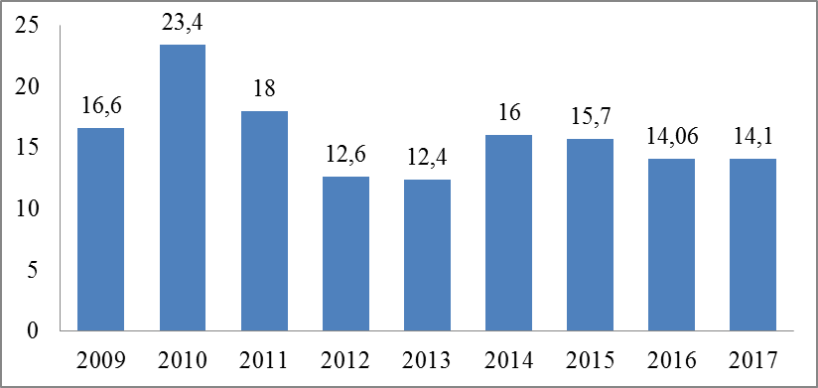
Рисунок1.21 – Динамика объема вредных веществ, выбрасываемых в атмосферный воздух стационарными источниками загрязнения, тыс.тонн

В структуре выбросов преобладают летучие органические соединения и оксид углерода (рис. 1.22).

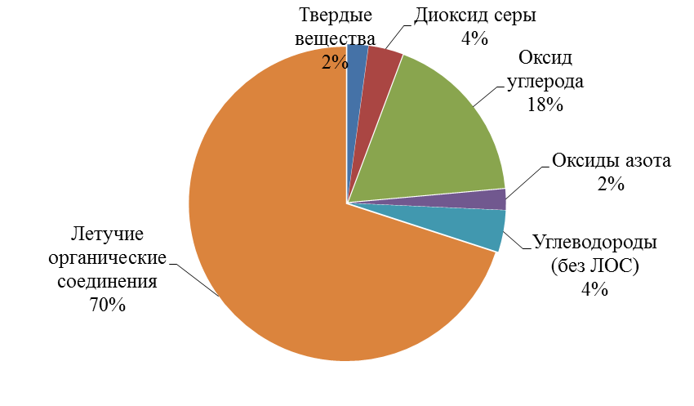
Рисунок 1.22 – Структура выбросов загрязняющих веществ в атмосферу

На территории муниципального района Кинельский работают крупные предприятия, занимающиеся добычей и транспортировкой углеводородных полезных ископаемых, строительством и производством стройматериалов; развита пищевая промышленность, опирающаяся на интенсивное сельское хозяйство. Такие промышленные гиганты, как ОАО «Самаранефтегаз», завод «Балтика-Самара», проводят собственную экологическую политику, охватывающую все сферы их деятельности. Самарский филиал участвует в реализации системы энергоэффективности - для работы котельной используется биогаз, что позволяет сократить использование природного газа на 2,5 млн куб. метров в год.
В 2017 г. на областном конкурсе «ЭкоЛидер» в деле охраны окружающей среды Кинельский район четвертый раз подряд признан лучшим среди муниципалитетов губернии в номинации «Муниципальный район». Развитие экологической культуры и ответственного отношения к окружающей среде экологи района определили как свою главную задачу.
Постоянное наблюдение за экологической ситуацией осуществляют специалисты районного управления муниципального контроля, которые ежегодно совершают не менее 25 официальных проверок и десятки внеплановых выездов на места выброса отходов сельхозпредприятий, разлива нефтепродуктов и по ряду других нарушений.
На территории района в течение нескольких последних лет были вложены большие средства в организацию сбора и вывоза бытовых отходов, и сегодня можно говорить о почти стопроцентном охвате этой услугой всех населенных пунктов района, доступных для специализированного транспорта.
Дважды в год - весной и осенью - муниципалитет проводит работу по озеленению территорий населенных пунктов - проводится акция «Посади дерево». Все саженцы выращены на территории Самарской области и хорошо адаптированы к местным климатическим условиям, что является основным условием хорошей приживаемости.
Акция решает сразу несколько важных задач. Во-первых, за счет создания зеленых зон в сельских поселениях района улучшается экологическая обстановка. Во-вторых, населенный пункт становится внешне гораздо привлекательнее. В-третьих, формируется экологическая культура населения, бережное отношение к природе своего края, а подрастающее поколение приобщается к пониманию экологических проблем современности и участвует в их решении.
В 2017 г. в сельских поселениях были проведены субботники и акции, общая площадь очищенной и благоустроенной территории составила около 300 га, вывезено почти 2,5 тысяч тонн мусора. Сельчанами высажено около 20 тысяч саженцев деревьев и кустарников, благоустроено 193 гектара парковых территорий, очищено 30 гектаров водоохранных зон. Лесозащитные и лесовосстановительные мероприятия охватили площадь в 1300 гектаров.
Два года подряд муниципальный район Кинельский получал Диплом I степени по итогам областного конкурса «Дни защиты от экологической опасности».
На территории района организуются и проводятся экологические слеты, десанты, конкурсы, викторины, игры и т.д. В 2017 г. в них приняли участие более 700 человек. Помимо мероприятий, организуемых на базе образовательных учреждений, в поселке «Формальный» создан и успешно функционирует уникальный экологический класс.
В 2017 г. школьники села Богдановка заложили новую традицию: организовали экологический велопробег в рамках Всероссийского экологического субботника «Зеленая Россия». Результатом экодесанта стали чистые от мусора пляжи и прибрежные зоны местных водоемов. Почин богдановцев подхватили добровольцы из поселений Бобровка, Кинельский, Комсомольский, Красносамарское, Георгиевка и Малая Малышевка - всего в районном эковелопробеге приняли участие 800 человек.
Особое внимание в 2017 г. было уделено природным источникам воды - родникам. На территории района их более 20. В Год экологии были благоустроены территории вокруг родников в Угорье и Сколково. В Алакаевке проведен ремонт водоводов. Настоящая смотровая площадка появилась близ Прохорова родника в селе Крепость - результат реализованного в этом году проекта красносамарских школьников «Живи, родник!».
На экологическое образование и просвещение населения, в соответствии с пунктом 1.1 Программы природоохранных мероприятий на 2012 - 2018 гг., утвержденной постановлением администрации муниципального района Кинельский, было выделено и израсходовано 200 тыс. рублей.
Как видно из рис. 1.23, наибольшие текущие затраты на охрану окружающей среды в муниципальном районе Кинельский были в 2014 г.В остальные годы сумма расходов на природоохранные мероприятия примерно одинаковая и составляет 47,5 млнруб.

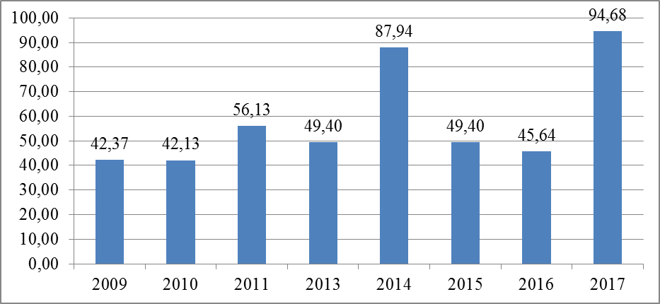
Рисунок 1.23 – Динамика текущих затрат на охрану окружающей среды, тыс.руб.

Формирование рынка жилья – одна из основных задач, стоящих перед администрацией района. Благодаря активной работе с инвесторамимуниципальный район Кинельский продолжает прирастать новыми объектами (Приложение 1, табл. 20).
Так, объемы жилищного строительства в 2016 г. стали рекордными и превысили контрольную планку, поставленную перед муниципалитетом губернией. В январе – декабре 2016 г. на территории Кинельского района введено в эксплуатацию 24295,7 кв. м жилья (137,4% к соответствующему периоду 2015 г.).
Муниципалитет активно участвует в федеральных и региональных жилищных программах. В зоне особого внимания - ветераны, дети-сироты, молодые семьи, многодетные семьи, молодые специалисты.
Благодаря слаженной и своевременной работе всех заинтересованных структур и подразделений администрации муниципального района улучшить свои жилищные условия смогли различные категории граждан.
Вручение сертификатов по федеральной программе «Жилище» - это повод руководству муниципального района Кинельский встретиться с молодыми семьями и персонально поговорить о приоритетных для муниципалитета вопросах. Главный из них - как закрепить молодежь в селе. Безусловно, жилищный вопрос является ключевым факторомзакрепления молодежи на селе.
В последнее время в решении этого вопроса наметилась положительная динамика. Если 4 года назад только 30% получателей субсидий реализовывали сертификат на территории села, то в 2015 г. и 2016 г. в районе осталось более половины.
Условия жизни в селе молодых людей в целом устраивают. Развивающаяся социальная инфраструктура удовлетворяет потребности в детских садах, школах и в досуге.
В 2016 г. общая сумма финансирования из бюджетов всех уровней мероприятий по обеспечению жильем 4-х молодых семей по программе «Молодой семье - доступное жилье» составила 2222,9 тыс. руб., ими приобретено и построено 164,1 кв. м общей площади жилья.
В 2016 г. выделены денежные средства на обеспечение жильем шести детей-сирот и детей, оставшихся без попечения родителей (6754,1 тыс. руб.), в том числе для четырех из них по договору социального найма вс. Георгиевка, одного - в пос. Кинельский в новом жилье и одного – в пос. Комсомольский – в двухкомнатной квартирехорошего состояния.
В соответствии с условиями федеральной целевой программы «Устойчивое развитие сельских территорий на 2014 - 2017 годы и на период до 2020 года» в 2016 г. 12 семей, проживающих и работающих в муниципальном районе Кинельский, изъявили желание принять в ней участие.Общая сумма социальных выплат на них составила 20353,5 тыс. руб., семьи приобрели 773,72 кв. м общей площади жилья. Кроме того, в 2016 г. 5 семей освоили 7239,52 тыс. руб., выделенные им в 2015 г. и приобрели 418,0 кв. м общей площади жилья.
В 2016 г. по льготной категории «Ветераны» приобретено жилье общей площадью 171,0 кв. м и улучшены жилищные условия 5-ти участникам ВОВ и вдовам участников ВОВ. Общая сумма социальной выплаты составила 6151,2 тыс. руб.
Из областного бюджета была выделена социальная выплата в сумме 1,1 млн руб. для обеспечения жильем одного труженика тыла.
В 2016 г. по программе переселения граждан из ветхого и аварийного жилья сданы в эксплуатацию 10 двухквартирных домов (767,7 кв. м) в селе Малая Малышевка (2475,1 тыс.руб.), шесть двухквартирных коттеджей (680 кв. м) в сельском поселении Комсомольский (768,5 тыс.руб.),10 двухквартирных домов общей площадью 700 кв.м в поселке Кинельский. Общая сумма финансирования составила 8329,5 тыс.руб.
Компания «Берег» возвела в Кинельском районе две очереди домов из 95 коттеджей. Благодаря наличию рынка жилья и развитой инфраструктуре поселка его население увеличилось на 30 семей.
Жилой фонд в муниципальном районе Кинельский пополнилсяв 2016 г. восемнадцатиквартирным домом в с. Георгиевка общей площадью 809,7 кв.м.
Согласно региональной программе капитального ремонта общего имущества в многоквартирных домах Самарской области за 30 лет ее реализации в поселениях муниципального района Кинельский должны быть отремонтированы 203 дома. В 2016 г. в этой программе участвуют 5 двухэтажек района: один дом в селе Георгиевка, три дома в поселке Комсомольский и один дом в поселке Кинельский. В четырех домах завершены работы по ремонту коммуникаций и крыш, в доме пос. Кинельский - по ремонту крыши.
В течение 2016 г. по областной программе проведены ремонты индивидуальных жилых домов и жилых помещений, в которых проживают ветераны ВОВ, вдовы инвалидов и участников ВОВ на общую сумму 828,9 тыс.руб.
В 2017 году по объемам жилищного строительства план по вводу жилья, установленный муниципалитету областным правительством, был выполнен с превышением задания на 1,6% (при плане 17500 кв.м - фактически 17780 кв.м).
В поселке Кинельский построен двухэтажный шестнадцатиквартирный дом,в с. Георгиевка построен двухэтажный жилойдом, в с.Чубовкапод строительство многоквартирного дома в аренду сдан земельный участок.
В 2017 г. общая сумма финансирования из бюджетов всех уровней мероприятий по обеспечению жильем трех молодых семейпо программе «Молодой семье -доступное жилье» составила 2438,0 тыс. руб., молодыми семьями было приобретено и построено 169,8 кв. м общей площади жилья.
В 2017 г. выделены денежные средства (9050,7 тыс.руб.) наобеспечение новым жильем восьми детей-сирот и детей, оставшихся без попечения родителей (234,2 кв.м) в пос. Кинельский.
В 2017 г. улучшены жилищные условия вдове участника ВОВ. Ею приобретено жильеобщей площадью 31,5 кв. м. Сумма социальной выплаты составила 1234,2 тыс. руб.
Из областного бюджета была произведена социальная выплата в сумме 1,1 млн. руб. для обеспечения жильем труженика тыла (47,2 кв.м).
Кроме этого, за 2017г. были улучшены жилищные условияветерану боевых действий, которому быловыделено 660,1 тыс.руб. на приобретение 60,7 кв.м жилья, и инвалиду по общему заболеванию на приобретение 60,7 кв.м.
В 2017 г. в программе капитального ремонта общего имущества в многоквартирных домах Самарской области участвуют 5 двухэтажек в сельском поселении Алакаевка. В них проведены ремонты крыши общей площадью 3066 кв.м на сумму 7622,1 тыс.руб.
Всего на данный момент за время действия программы в Кинельском районе в селах Алакаевка, Чубовка, поселках Кинельский и Комсомольский отремонтирован 21 дом.
В 10 поселениях в рамках программы «Формирование современной комфортной среды муниципального района Кинельский Самарской области на 2017 год» были отремонтированы придомовые территории 108 многоквартирных домов - половины всего жилого многоквартирного фонда муниципалитета.
Самые масштабные изменения в рамках этой программы коснулись поселений Алакаевка, Кинельский, Чубовка, Комсомольский и Георгиевка. В селе Малая Малышевка — 100 метров пешеходной зоны выложили тротуарной плиткой.
Медицинскую помощь жителям муниципального района Кинельский оказывает государственное бюджетное учреждение здравоохранения «Кинельская центральная больница города и района» по 28 специальностям с общим числом 293 больничных коек, мощность амбулаторно-поликлинических учреждений составляет 1792 посещения в смену. Медицинское учреждение обслуживает порядка 79,1 тыс.человек, из них 34,7% - сельского населения и 65,3% городского.
ГБУЗ «Кинельская центральная больница города и района» – это современное учреждение, обладающее необходимой материальной базой и квалифицированным кадровым потенциалом для оказания современной эффективной медицинской помощи населению района и города. Развитая, современная диагностическая служба больницы позволяет проводить самые сложные лабораторные и диагностические обследования. Клинико-диагностическая и бактериологическая лаборатории оснащены хорошим лабораторным оборудованием, автоматическим гемоанализатором и биохимическим анализатором, дающим наиболее достоверные лабораторные данные. Здесь проводятся иммунологические исследования. Ультразвуковая диагностика проводится современными аппаратами, больным с сердечно-сосудистыми заболеваниями делается эхокардиография, холтеровское мониторирование, велоэргометрия. Диагностическое эндоскопическое оборудование позволяет проводить диагностику, а в некоторых случаях лечебные манипуляции при заболеваниях желудочно-кишечного тракта и легких. В 2013 г. установлен современный компьютерный томограф. Возведено модульное здание ФАПа в поселке Октябрьский.
Всего за 2011 - 2012 гг. на капитальный ремонт объектов здравоохранения муниципального района было направлено около 55 млн руб. бюджетных средств. Кроме того, в Кинельскую «ЦБГиР» поступила41 единица медицинского оборудования на сумму около 50 млн руб. В 2016 г. получено в рамках государственных программ и закуплено на средства от хозрасчетной деятельности 4 единицы медицинского оборудованияна сумму 772,4 тыс. руб.
Руководством учреждения проводится постоянная плановая работа по привлечению медицинских кадров: ежегодные встречи-беседы с выпускниками общеобразовательных учреждений по вопросам профориентации, встречи с выпускниками СамГМУ и медицинских училищ. В настоящее время в СамГМУ по целевым направлениям обучается 37 студентов.
В Самарской области действует федеральная программа поддержки молодых специалистов в сфере здравоохранения. Ряды медицинских работников Кинельской центральной больницы пополнились узкими специалистами. В 2016 г. в медицинское учреждение было принято 17 врачей (4 стоматолога, невролог, 3 терапевта, 2 хирурга, 2 акушера-гинеколога, 3 педиатра, 1 оториноларинголог, 1 онколог и др.), 45 человек среднего медицинского персонала.
Всего в системе здравоохранения района трудится 169 врачей всех специальностей (более 39% врачей имеют квалификационную категорию и сертификаты) и 397 чел. среднего медицинского персонала. Динамика обеспеченности врачами и больничными койками на 10000 человек населения представлена на рис. 1.24.
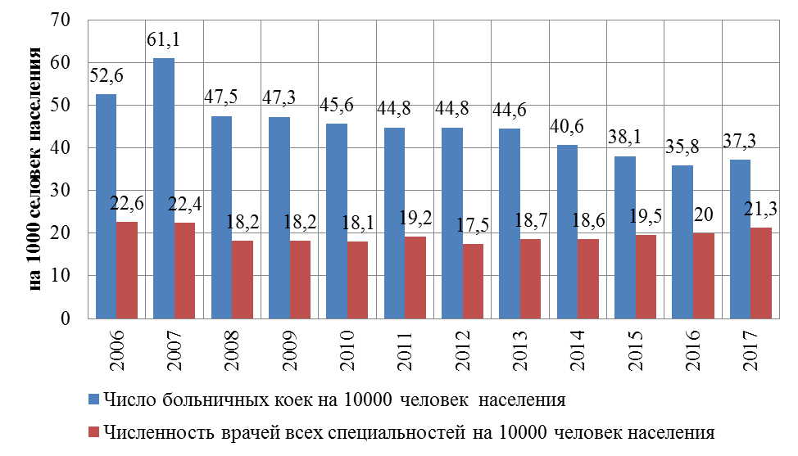
Рисунок 1. 24 – Динамика обеспеченности врачами и больничными койками на 10000 человек населения
На территории муниципального района Кинельский в конце 2016 г. зарегистрирована одна социально ориентированная некоммерческая организация - Благотворительный Фонд «Наше будущее». Основной задачей благотворительной организации является социальная поддержка, развитие и духовно-нравственное воспитание детей и молодежи, обеспечение бесплатным питанием детей, находящихся в сложной жизненной ситуации, помощь спортсменам в принятии участия в соревнованиях, поддержка талантливых и одаренных школьников, патриотическое воспитание. Объем поддержки Благотворительного фонда на 2017 г. составляет около 300 тыс. руб.
ГБУ СО «Центр социального обслуживания муниципального района Кинельский» в 2016 г. включает в себя:
- 10 отделений социального обслуживания на дому;
- отделение срочного социального обслуживания;
- 2 социально-реабилитационных отделения в селах Бобровка и Малая Малышевка,осуществляющих деятельность по предоставлению физиотерапевтических процедур, проведению кружковых занятий.
Из рис. 1.25 видно, что число отделений социального обслуживания на дому граждан пожилого возраста и инвалидов в последние годы снижалось, однако численность граждан пожилого возраста и инвалидов, обслуживаемых отделениями социального обслуживания на дому, увеличивалась, что вело к увеличению нагрузки на отделения социального обслуживания.
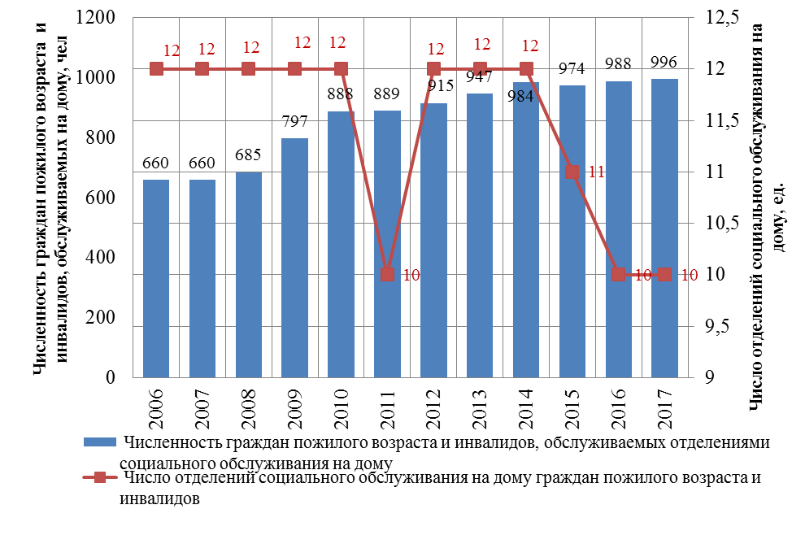
Рисунок 1.25 – Динамика показателей социального обслуживания на дому граждан пожилого возраста и инвалидов

До реорганизации в 1 полугодии 2017 г. в ГБУ СО «ЦСО граждан пожилого возраста и инвалидов» муниципального района Кинельский оказывали услуги:
- четыре социальных парикмахерских в сельских поселениях Георгиевка, Малая Малышевка, Чубовка, Бобровка;
- две социальные прачечные в сельских поселениях Малая Малышевка и Бобровка;
- швейные мастерские по пошиву и реставрации одежды в сельских поселениях Малая Малышевка, Чубовка;
- «социальное такси».
Услуги, оказываемые до июля 2017 г., осуществились на платной основе, начиная с июля 2017 г., после реорганизации, стали оказываться бесплатно.
В муниципальном районе Кинельский проживают более 2 тыс. человек с различными группами инвалидности, в том числе дети-инвалиды. Все они находятся под пристальным вниманием Центра социального обслуживания граждан пожилого возраста и инвалидов и Управления социальной защиты населения.
В селах Бобровка,МалаяМалышевка для инвалидов работают 2 комнаты социальной адаптации.
Во всех сельских поселениях района на безвозмездной основе продолжают работу пункты проката бытовой техники и средств реабилитации для инвалидов.
В районе большое внимание уделяется реализации программы по обеспечению безбарьерной среды жизнедеятельности и социальной интеграции инвалидов. В рамках программы запланированы мероприятия, которые проводятся не первый год и стали любимыми для граждан данной категории. Они с нетерпением ждутПаралимпийскую спартакиаду, конкурс социокультурных проектов «Творим, надеемся и верим!».
Активно продолжается работа по обустройству социальнозначимых объектов для беспрепятственного доступа маломобильных граждан - установлены пандусы, сделаны санузлы, расширены дверные проемы в школах.
Сфера образования муниципального района Кинельский включает в себя:
16 дошкольных образовательных учреждений с численностью 1403 воспитанников (динамика показателей работы дошкольных образовательных организаций в муниципальном районе Кинельский представлена в табл. 21 (Приложение 1) и на рис. 1.26);
19 школ счисленностью 2751 учащийся исистему дополнительного образования (ДЮСШ, Центр детского творчества, Домашкинская, Красносамарская и Георгиевская школы искусств). В школах Кинельского района трудятся 475 педагогических работника. В 2017 г. 8 педагогов пополнили молодую смену вобразовательных учреждениях района.
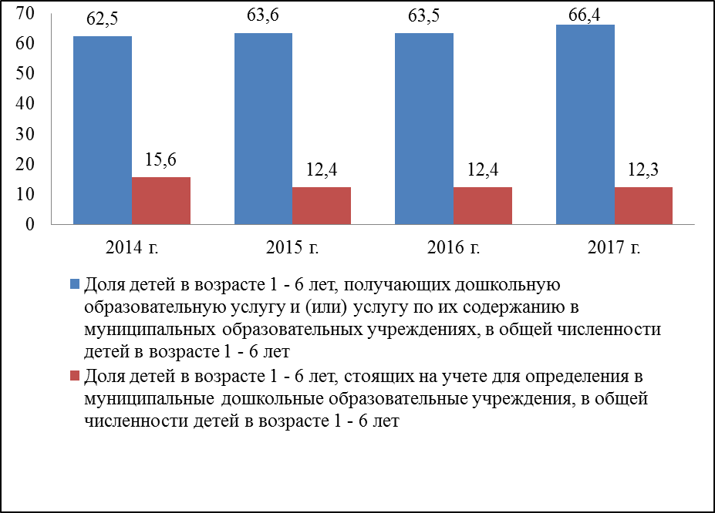
Рисунок 1.26 – Динамика доли детей в возрасте 1 - 6 лет, получающих дошкольную образовательную услугу (%)

По итогам 2016 - 2017 учебного года в Кинельском образовательном округе число медалистов составило около 20% от общего числа выпускников. В соответствии с результатами в числе лучших была названа Бузаевская школа, которая уже не первый год подтверждает качество знаний своих выпускников. В 2015-2016 учебном году 20% выпускников школы стали медалистами - все они подтвердили медаль результатами ЕГЭ.
В муниципальном районе Кинельский на новый уровень вышла профориентационная подготовка выпускников. Благодаря проекту «Наше будущее» и созданию профильного аграрного класса свыше 200 ребят получили возможность ближе познакомиться с агропромышленным комплексом района.
Детская музыкальная школа села Красносамарское более трех лет работает в статусе школы искусств. Новый статус заведения привнес в ее структуру новые направления. Красносамарская школа искусств предлагает обучение по 22 направлениям. Филиалы Красносамарской школы искусств открыты в семи селах района. 23 педагога дополнительного образования проводят занятия в соседних Малой Малышевке, Бобровке и в более отдаленных - Большой Малышевке и Алакаевке. Численность учащихся увеличилась с90 учеников до 350. Этот формат предоставляет сельским детям возможность получить дополнительное образование.
Благодаря работе, планомерно проводимой руководством муниципального района Кинельский по благоустройству зданий общеобразовательных и дошкольных учреждений, в 2016 г. в районе 10 зданий образовательных учреждений включены в списки требующих капитального ремонта и реконструкции. По окончании проведения в них ремонтных работ, дети смогут учиться в школах с эстетичным внешним видом и комфортным внутренним содержанием.
Всего на проведение капитального и текущего ремонта образовательных учреждений муниципального района в 2016 г. было выделено 46,8 млн руб. бюджетных средств.
В рамках областной государственной программы проведения капитального ремонта образовательных учреждений Самарской области проведен капитальный ремонт Георгиевской школы (34,6 млн руб.) и реконструкция Парфеновской школы (3,9 млн руб.).
За счет средств районного бюджета в здании старой школыпос. Кинельский произведен ремонт полов козырька над входом (391,6 тыс. руб.), вокруг школы установлено ограждение (611,7 тыс. руб.), в детском саду выполнен ремонт крыши (1,27 млн руб.). В Богдановской школе проведен ремонт крыши (140,9 тыс. руб.). 773,2 тыс. руб. направлено на выполнение работ по замене старых оконных конструкций на пластиковые стеклопакеты в Бузаевской и Угорьевской школах. За счет районных средств в общей сумме 1,6 млн руб. проведен капитальный ремонт инженерных коммуникаций, ремонт полов и монтаж навесов над входом, устройство кровли хозблока в Алакаевской школе и детском саду. В Красносамарской (74,2 тыс. руб.), Георгиевской (20,5 тыс. руб.) школах произведен ремонт кирпичной кладки стен. В Чубовской (45 тыс. руб.) и Покровской (31,6 тыс. руб.) школах произвели замену дверных входных конструкций. На ремонт крыльца и монтаж навесов над входом в здания Октябрьского и Бобровского детских садов, благоустройство территории и замену канализации в Октябрьской школе выделено 1,0 млн руб. На устройство навесов в Чубовском детском саду, на монтаж ограждения вокруг Красносамарского детского сада, на устройство крыши Комсомольской школы выделено 1,1 млн руб. На ремонт крыши туалета Новосарбайской школы было затрачено 99,5 тыс. руб.,1,1 млн руб. направлено на ремонт помещений и коммуникаций хозяйственного блока и ремонт здания ТИРа в Георгиевской школе. Кроме этого, на ремонт крыльца детсада с. Бобровка и ремонт канализации СОШ пос. Октябрьский направлено 119 тыс. руб., ремонт кровли хозблока с. Алакаевка – 100 тыс. руб., благоустройство территории СОШ в с. Бузаевка – 146,4 тыс. руб. и в пос. Октябрьский – 59,6 тыс. руб.
В 2016 г. начала работать муниципальная программа по энергосбережению на 2016-2018 гг. По всем школам и детским садам района был проведен анализ расходов на электроэнергию. По его результатам в денежном выражении определили лимит, в котором учли повышение тарифа за Интернет. Разработанные нормы доведены до школ и взяты на контроль. Экономия составляла 2 млнруб. Все сэкономленные деньги потом возвращаются в школы и детские сады и направляются на их ремонт.
С вводом в 2015 г. в эксплуатацию нового детского сада в селе Георгиевка на 120 мест решена проблема очередности в ДОУ для категории детей в возрасте от 3 до 7 лет. В Домашке очередь в детский сад составляла около 40 человек, и поэтому из бюджета района было выделено 2,7 млнруб. на проект реконструкции существующего здания детского сада. В целях открытия дополнительной группы завершен ремонт здания детского сада в селе Сколково.
По результатам ремонта качество подготовки к учебному году во всех школах приемная комиссия оценила на «4» и «5».
На проведение капитального и текущего ремонта образовательных учреждений муниципального района в 2017 г. выделено 25,7 млн руб. бюджетных средств.
В рамках областной государственной программы проведения капитального ремонта образовательных учреждений Самарской области проведен капитальный ремонт Сырейской школы (15,7 млн руб.) и реконструкция Комсомольской школы (1,8 млн руб.).За счет средств районного бюджета установлены теневые навесы на территориях зданий школ в селах Богдановка, Бобровка, Красносамарское, Новый Сарбай (1025,6 тыс.руб.), в ГБОУ СОШ с. Новый Сарбайпроведен ремонт спортивного зала (390,0 тыс.руб.), капитальный ремонт пищеблока и столовой (1588,6 тыс.руб.), отремонтированы стены в СОШ (7,2 тыс.руб.),текущий ремонт проведен в детском саду с. Богдановка (353,6 тыс.руб.), ремонтные работы проведены на территориях общеобразовательных учреждений с. Богдановка, Бобровка, Красносамарское и Новый Сарбай (462,1 тыс.руб.), заменены оконные конструкциив зданиях образовательных учреждений сел Красносамарское, Богдановка и Бобровка (1809,6 тыс.руб.).
Серьезный ремонт произведен в детском садус. Бобровка. В нем произведена замена оконных конструкций (91,2 тыс.руб.), отремонтированы внутренние помещения (44,3 тыс.руб.), восстановлены кирпичные стены в помещениях детского сада (94,2 тыс.руб.). Произведен ремонт в школе пос. Октябрьский. На восстановление кирпичных стен было израсходовано 99,9 тыс.руб. и на ремонт откосов - 99,9 тыс. руб.
Отремонтированы отмостки, цоколь и оконные откосы в детских садах с. Новый Сарбай и Бобровка (568,6 тыс. руб.) произведен ремонт кровли в школах с. Красносамарское (95,8 тыс.руб.), Алакаевка (63,6 тыс.руб.), Комсомольский (171,8 тыс.руб.), Сколково (99,7 тыс.руб.).В Сырейской школе отремонтирован фасад зданияна сумму 1153,7 тыс.руб.
В целях выполнения Указа Президента Российской Федерации от 7 мая 2012 года № 599 «О мерах по реализации государственной политики в области образования и науки» было необходимо обеспечить достижение к 2016 году 100 % доступности дошкольного образования для детей в возрасте от 3 до 7 лет.
По данным АИС «Е-услуги. Образование», по состоянию на 01.07.2017г. общая численность детей в возрасте от 0 до 7 лет, состоящих в очереди на зачисление в дошкольные группы, составила по муниципальному району Кинельский - 271 ребенок. Актуальная очередность среди детей данного возраста отсутствует. В отложенной очередности подавляющее большинство очередников – дети раннего возраста (0 - 3 лет).
В Кинельском районе в сфере культуры действуют 19 домов культуры, 6 клубов, 19 библиотек, в том числе одна Межпоселенческая центральная библиотека, одна детско-юношеская библиотека, 1 детская школа искусств, 273 коллектива самодеятельного творчества, из них 137 - для детей.
В коллективахзанимаются3323 человека, из них 1631 человек -это дети до 14 лет. В 2017 г. проведено 435 платных мероприятия, которые посетили19490 человек (в 2016 г. проведено 397 платных мероприятия, которые посетили 16 884 человека).
Общая динамика количества организаций культурно-досуговой деятельности в муниципальном районе Кинельский представлена в табл. 1.7. Как видно из таблицы, число организаций культурно-досуговой деятельности в районе остается стабильным.
В период летних каникул учреждениями культуры для детей организуются мероприятия различной направленности, общее количество участников и зрителей которых составляет более 30 тыс. детей. Культурно-массовые мероприятия с июня по сентябрь проходят в разных формах - развлекательные и познавательные программы, тематические дискотеки, аттракционы и видеосеансы «За здоровый образ жизни», «Молодежь против наркотиков», «Меняю сигарету на конфету», выставки и конкурсы рисунков, прикладного творчества и другие.

Таблица 1.7 – Динамика количества организаций культурно-досуговой деятельности в районе, ед.
Показатели | 2007 | 2008 | 2009 | 2010 | 2011 | 2012 | 2013 | 2014 | 2015 | 2016 | 2017
Количество организаций культурно-досуговой деятельности в районе | 8 | 8 | 8 | 8 | 13 | 13 | 13 | 12 | 12 | 12 | 11
в них СДК, не являющихся самостоятельными юридическими лицами | 29 | 29 | 29 | 29 | 26 | 25 | 25 | 25 | 25 | 25 | 25

На базе библиотек проводятся акции, конкурсы и тематические мероприятия. В десяти библиотеках подключен доступ к сети Интернет. Появляются Центры общественного доступа к информации (Красносамарское, Комсомольский, Чубовка).
Внастоящее времяобеспеченность общедоступными библиотеками на 10 тыс. населения по муниципальному району составляет 5,85 единиц, обеспеченность учреждениями культурно-досугового типа на 10 тыс. населения - 7,7 единиц.
Число детей и взрослых, занимающихся спортом,в муниципальном районе Кинельский растет. Людей, выбирающих спорт и здоровый образ жизни, в районе становится все больше - школьники, граждане молодого и среднего возраста, пожилые люди и депутаты, которые принимают участиев различных спортивных мероприятиях. Более 35% населения участвуют в различных мероприятиях спортивной направленности.
В районе действуют 34 коллектива физической культуры, из них 20 КФК в общеобразовательных школах, 12 КФК по месту жительства, один ККФ в ПУ-43 в селе Домашка и СП ДЮСШ ГБОУ СОШ п. Комсомольский.
Созданы 2 центра тестирования по оценке выполнения нормативов испытаний (тестов) комплекса ГТО: врайонной ДЮСШ для обучающихся общеобразовательных школ и в п. Кинельский при отделе физической культуры и спорта для тестирования взрослого населения.
В 2017 г. число занимающихся физической культурой и спортом составило 11906 человек, из них 1245 детей тренируются в ДЮСШ, 2751 - в образовательных учреждениях. Число физкультурников и спортсменов от 18 лет и старше составляет 3136 человек. В процентном отношении общее число занимающихся составляет 36,4% от числа населения в районе (против 35% в 2016 г.).
Значительным импульсом для развития физкультуры и спорта послужило открытие физкультурно-оздоровительного комплекса в сельском поселении Комсомольский. Череду строительства спортивных объектовв начале 2015 г. ознаменовало открытие физкультурно-оздоровительного комплекса «Олимп» в селе Домашка. В начале сентября 2016 г. в селе Георгиевка состоялось торжественное открытие физкультурно-оздоровительного комплекса «Лидер».
ПАО «Самарский завод «Электрощит»построил физкультурно-оздоровительный комплекс «Лидер» меньше чем за год. На возведение и оснащение двухэтажного здания направлено около 90 млнруб.
ФОК включает в себя универсальный игровой зал, тренажерный зал, а также зал для занятий ритмической гимнастикой, раздевалки, душевые, игровые и кружковые комнаты. В холле второго этажа поставили столы для тенниса.
Пропаганда физической культуры и спорта, а также здорового образа жизни стала неотъемлемой частью развития физкультуры и спорта в районе. Все культурно-спортивные мероприятия и акции обязательно освещаются в местной газете «Междуречье» и районным телевидением. При газете образовано движение «Юный корреспондент», и школьники имеют возможность писать заметки о соревнованиях, проходящих в их школах, населенных пунктах.
В каждом из 12 поселений муниципального района Кинельский работают специалисты по работе с молодежью. Стабильно развивается система молодежных совещательных структур на территориях сельских поселений, из 12 сельских поселений на 6 территориях работают Молодежные Советы при Собрании представителей сельского поселения, растет количество молодежных объединений.
Специалистами по реализации молодежной политики администрации муниципального района Кинельский регулярно проводятся выездные семинары по информированию молодежи о жилищных программах, организуется профориентационная работа(экскурсии, конференции, семинары, тестирование).
Ежегодно для молодежи района проводятся мероприятия, направленные на содействие развитию талантливой молодежи, акции, направленные на пропаганду здорового образа жизни:«Туристический слет рабочей молодежи» - июль-август; «День молодежи» - июнь; слет волонтеров «Действуй» - декабрь;«Мисс весна» - март; акция «Где родился, там и пригодился» - ноябрь;«Растим патриотов России» - февраль.
МБУ «Дом молодежных организаций» за период 2017 г. были заключены договоры с центром занятости населения для временного трудоустройства 60 несовершеннолетних граждан, желающих работать в свободное от учебы время. Все 60 подростков были трудоустроены.
В муниципальном районе Кинельскийпроводится множество мероприятийпо формированию здорового образа жизни у молодогопоколения. В районе действует программа по противодействию незаконному обороту наркотиков, в рамках которой Дом молодежных организаций проводит профилактическую работу с молодежью.
Таким образом, можно отметить, что в муниципальном районе Кинельский создана хорошая инфраструктура для работы и проживания людей. Все больше стирается граница между сельским и городским уровнем жизни по комфортности проживания. И если раньше молодежь активно из Кинельского района уезжала, то теперь многие остаются в родных поселках и селах.

1.7. Бюджетная обеспеченность муниципального района Кинельский
Уровень бюджетной обеспеченности муниципального района является определяющим фактором для его жизнеобеспечения и устойчивого социально-экономического развития.
За 2016 г. в консолидированный бюджет муниципального районапоступило 588,8млн руб., что составляет 99,7% к утвержденным годовым значениям ина 21,1% меньше, чем за 2015 г., главным образом,за счет сокращения в 1,7 раза безвозмездных перечислений (до 258,6 млн руб.) и сокращения более чем на 15%неналоговых доходов (110,4 млн руб.).
Поступление налоговых доходов за 2016 г. по сравнению с 2015 г. увеличилось на 17,4% и составило 100% от утвержденного плана на 2016 г. (219,8 млн руб.).
Основная часть налоговых поступлений обеспечена налогом на доходы физических лицв сумме 148,9 млн руб., составившим 117,8% к уровню 2015 г. На этот рост повлияли выплаты премий сотрудникам ООО «Целер» в результате распределения прибыли за 2015 г. в размере 9809,4 тысруб., повышение размера минимальной оплаты труда и декларирование доходов физическим лицом от продажи земельных паев. Размер акцизов на нефтепродукты, поступивших в бюджет в 2016 г., составил 24,6 млн руб., что выше уровня прошлого года в 1,7 раза в связи с увеличением продаж ГСМ.
В результате изменения налоговой базы по имущественным налогами расширения перечня льгот поступление земельного налога в 2016 г.составило 32,3 млн руб., или 99% к уровню 2015 г., и налога на имущество физических лиц – 2,7 млн руб., или 57,8% к уровню 2015 г. Единый налог на вмененный доход для отдельных видов деятельности пополнил муниципальную казну на5,6 млн руб. (92,0% к уровню 2015 г. –6,1 млн руб.).
В структуре неналоговых поступлений наибольший вес занимают доходы, получаемые в виде арендной платы за пользование имуществом, – 42,4 млн руб., что составило 85,8% отуровня 2015 г. Плата за негативное воздействие на окружающую средупоступила в бюджет в размере 39,1 млн руб. (93,9% от уровня 2015 г.).
Доходная и расходная часть консолидированного и районного бюджетов на 01.01.2017 года представлена в табл. 22–25 (Приложение 1).
Расходы консолидированного бюджета муниципального района за 2016 г. составили 660,4 млн руб., или 95,9% от годового плана, и на 17,6% меньше, чем за 2015 г.
Важным направлением деятельности руководства муниципального района при исполнении бюджета является решение социальнозначимых вопросов на всей территории муниципального района, доля финансирования которых в общей сумме расходов консолидированного бюджета на 01.01.2017 года составила более 50%.При этом по отрасли «Образование» выполнение расходов от годового плана составило 93,8%(85,6 млн руб.), что в 1,7 раза превышает уровень 2015 г., по отрасли «Культура» - 95,3% (58,4 млн руб.),по жилищно-коммунальному хозяйству – 91,3%(85,1 млн руб.), расходы на социальную политику составили48,9 млн руб. (98,5% от годового плана).
В структуре расходов консолидированного бюджета значительное место занимают отрасли ЖКХ и образование - на их финансирование было выделено 12,9% и 13% соответственно всех расходных средств, 8,9% бюджета было направлено на культуру, 14,9% - на национальную экономику и 7,4% -на социальную политику.
По итогам исполнения консолидированного бюджета муниципального районаза 2016 годсложился дефицит в сумме 71,6 млн руб.
За 2017 г. в консолидированный бюджет муниципального районапоступило 573,8млн руб., что составляет 97,9% к утвержденным годовым значениям ина 2,5% меньше, чем за 2016 г., главным образом,за счет снижения на 25,3% (27,9 млнруб.) неналоговых доходов, в том числе сокращения в 1,7 раза безвозмездных перечислений (до 258,6 млн руб.) и сокращения более чем на 15% неналоговых доходов(110,4 млн. руб).
Поступление налоговых доходов за 2017 г. по сравнению с 2016 г. увеличилось на 3,6% и составило100% от утвержденного плана на 2017 г. (227,7 млн руб.).
Основная часть налоговых поступлений обеспечена налогом на доходы физических лицв сумме 154,0 млн руб., составившим 103,4% к уровню 2016 г. Размер акцизов на нефтепродукты, поступивших в бюджет в 2017 г., составил 21,1 млн руб., что ниже уровня прошлого года на 14,3% в связи с сокращением продаж ГСМ.
В результате изменения налоговой базы по имущественным налогами расширения перечня льгот поступление земельного налога в 2017 г. составило 35,4 млн руб., или 109,5% к уровню 2016 г., и налога на имущество физических лиц – 5,1 млн руб., или 188,2% к уровню 2016 г. Единый налог на вмененный доход для отдельных видов деятельности пополнил муниципальную казну на4,9 млн руб. (87,3% к уровню 2016 г. – 5,6 млн руб.).
Совсем небольшой удельный весв общем объеме налоговых доходов занимают госпошлина и плата за патент, на долю которых приходится 1,0% и 0,08%соответственно. По данным источникамв 2017 г. сложилась положительная динамика, выражающаяся в увеличении государственной пошлины в 2017 г. в 2,2 раза по сравнению с 2016 г. и почти в полтора раза платы за патент.
В структуре неналоговых поступлений наибольший вес занимают доходы, получаемые в виде арендной платы за пользование имуществом, – 38,4 млн руб., что составило 90,5% отуровня 2016 г. Плата за негативное воздействие на окружающую средупоступила в бюджет в размере18,2 млн руб. (46,5% от уровня 2016 г.).
Доходная и расходная часть консолидированного и районного бюджетов на 01.01.2018 года представлена в табл.26–29 (Приложение 1).
Расходы консолидированного бюджета муниципального района за 2017 г. составили 592,2 млн руб. (93,2% от годового плана), что на 10,3% меньше, чем за 2016 г.
Важным направлением деятельности руководства муниципального района при исполнении бюджета является решение социальнозначимых вопросов на всей территории муниципального района, доля финансирования которых в общей сумме расходов консолидированного бюджета на 01.01.2018 года составила более 34%.При этом по отрасли «Образование» выполнение расходов от годового плана составило 91,2%(112,4 млн руб.), что в 1,3 раза превышает уровень 2016 г., по отрасли «Культура» - 88,7% (61,1 млн руб.),по жилищно-коммунальному хозяйству – 97,0%(162,8 млнруб.), расходы на социальную политику составили29,79 млн руб. (99,5% от годового плана).
В структуре расходов консолидированного бюджета значительное место занимают отрасли ЖКХ и образование - на их финансирование было выделено 27,5% и 19,0% соответственно всех расходных обязательств, 12,6% бюджета было направлено на национальную экономику, 10,3% - на культуру и 5,0% - на социальную политику.
По итогам исполнения консолидированного бюджета муниципального районаза 2017 г. сложился дефицит в сумме 18,4 млн руб.
Сравнение бюджетной обеспеченности за счет налоговых и неналоговых доходов по муниципальным районам Самарской областив 2017 г. показывает, что муниципальный район Кинельский находитсяв лидерах по показателю бюджетной обеспеченности за счет налоговых и неналоговых доходов на душу населения, занимая 3 позицию в рейтинге. Нопо показателюбюджетной обеспеченности с учетом безвозмездных перечислений на душу населения, Кинельский занимал только 14 местов рейтинге из 27 муниципальных районов Самарской области (Приложение 1, табл.30).
Таким образом, можно отметить, что пополнение бюджета района характеризуется недостаточно устойчивой величиной с высоким уровнем самообеспеченности бюджета собственными налоговыми и неналоговыми доходами относительно других муниципальных районов Самарской области. Для улучшения ситуации необходимаразработка комплекса мер по повышению уровня самообеспеченности муниципального бюджета собственными налоговыми доходами, а также мобилизации неналоговых доходов.
Деятельность промышленных предприятий, расположенных в районе, оказывает влияние на местный бюджет преимущественно через заработную плату (через начисления на фонд заработной платы и НДФЛ), выплачиваемую работникам. Следовательно, основным направлением роста доходов в бюджет является выработка комплекса мер, связанных с сохранением, созданием на предприятиях и в экономике района в целом высокооплачиваемых рабочих мест.
Также для повышения уровня самообеспеченности бюджета собственными доходами требуется выработка комплекса мер, направленных на мобилизацию поступлений по налогам на совокупный доход и доходов от использования муниципального имущества.
Необходимо создание благоприятных условий для развития малого и среднего бизнеса в районе, а также реализация мер по снижению «теневого» сектора в экономике. Требуется повышение ликвидности муниципального имущества (прежде всего, земли) и эффективности его использования.
Структура расходов бюджета характеризуется как социально ориентированная. Но, тем не менее, такая социальная ориентированность направлена лишь на обеспечение текущих потребностей и расходов, связанных с функционированием отраслей социального сектора. Так, около43% всех расходов бюджета идет на содержание и функционирование системы образования и ЖКХ. Между тем, некоторые отрасли социального сектора характеризуются крайне низкой долей в общем объеме расходов бюджета. Например, на статью «культура», которая рассматривается в качестве одногоиз ключевых приоритетов при переходе к бюджету, ориентированномуна развитие человеческого потенциала, приходится незначительная доля.
Для повышения эффективности бюджетных расходов (в частности, касающихся рассмотренных выше статей расходов) могут быть разработаны комплексы мероприятий, направленные на развитие системы образования с активным привлечением в этот процесс работодателей района, совмещение образовательных мероприятий и мероприятий в сфере культуры (с целью привлечения дополнительных ресурсов).

1.8 SWOT-анализ ситуации в муниципальном районе Кинельский
Для выявления факторов внутренней среды района (S + W) воспользуемся критериями оценки факторов окружающей среды региона, приведеннымив таблице 1.8.
Таблица 1.8 - Факторы SWOT-анализа ситуации в муниципальном районе Кинельский
Группа факторов | Критерии оценки
1. Географическое положение,  природно-ресурсный  потенциал | а) Размер территории;  б) Пограничные территории;  в) Природно-ресурсный потенциал;  г) Инфраструктура
2. Отраслевая структура (деятельность) | а) Темпы роста;  б) Инвестиционная активность;  в) Инновационная деятельность и т.д.
3. Жилищная сфера | а) Инвестиции в строительство жилых домов;  б) Организация ЖКХ и т.д.
4. Население, рынок труда,  социальная сфера | а) Прожиточный уровень;  б) Уровень безработицы  в)Социальная сфера и т.д.

Сильные стороны (S)
S1. Муниципальный район Кинельский занимает четвертое место в области по количеству пахотных земель.
S2. Населенные пункты района благоприятно расположены вблизи автомобильных трасс.
S3. Высокая эффективность деятельности органов власти в районе.
S4. В 2017 году в районе зарегистрировано предприятий малого и среднего бизнеса больше прошлогодних значений.
S5. Результативно работает «Микрофинансовый фонд муниципального района Кинельский» в рамках муниципальной программы «Развитие и поддержка предпринимательства в муниципальном районе Кинельский в 2015 – 2020гг.».
S6. Высокий туристический потенциал района.
S7. В районе развивается продукция местных брендов: безалкогольные напитки (ООО «Сколковские напитки», ООО «Георгиевские напитки»), хлебо-булочная продукция «Георгиевского хлебозавода».
S8. В районе развиваются предприятия по производству пищевых грибов и грибной продукции (ООО «НПО Биогрин», инвестиционный проект ООО «Орикс»).
S9. Растениеводство определяет экономику сельскохозяйственного производства в районе.
S10. Высокий экспортный потенциал района по бобовым и техническим культурам.
S11. Высокий экспортный потенциал продукции обрабатывающей промышленности завода ООО «Балтика – Самара», группы компании «Маяк».
S 12. Высокий экспортный потенциал нефтяной продукции добывающей отрасли.
S13. По производству молока на 100 Га сельскохозяйственных угодий позиция района поднялась с 10 на 9 место по Самарской области в 2017 году. Увеличились надои на фуражную корову.
S14. В 2017 году целевые индикаторы Соглашения, заключенного Администрацией района с МСХ Самарской области по производству молока и мяса, выполнены с превышением заданий.
S15. Среднемесячная заработная плата по крупным и средним предприятиям района занимает 1 место по Самарской области в 2017 году.
S16. Уровень официально зарегистрированной безработицы в районе занимает 5 место по Самарской области в 2017 году.
S17. Во всех поселениях есть потенциал земель под жилищное строительство, в том числе для многодетных семей.
S18. Школы и детские сады по муниципальной программе переведены на энергосберегающие технологии.
S19. В районе реализуется проект «Наше будущее», в результате которого создан профильный аграрный класс.
S20. В районе функционирует Детская школа искусств.
S21. Ежегодно на территории муниципального района Кинельский проходит более 30 фестивалей, конкурсов и праздников районного и регионального уровня.
S22. В районе функционируют Дома культуры и клубы.
S23. В трех сельских поселениях - Комсомольский, Домашка, Георгиевка - функционируют физкультурно-оздоровительные комплексы (ФОК).
S24. На территории муниципального района Кинельский отсутствуют факты проявления экстремизма, межнациональной вражды.
S25. В 5 поселениях района функционируют территориально обособленные структурные подразделения многофункционального центра.

Слабые стороны (W)
W1. Низкая численность населения района с тенденцией к снижению (5% областного уровня) в районе.
W2. Уровень естественной убыли населения в районе растет.
W3. Обеспеченность врачами всех специальностей на 10 тыс. населения в районе ниже среднего показателя по Самарской области.
W4. Рейтинг муниципального района Кинельский упал с 1-2 до 5 места из 27.
W5.Индекс производства товаров и оказания услуг (валовой территориальный продукт) в базовых видах экономической деятельности (сельское хозяйство, добыча полезных ископаемых, промышленность, транспорт и связь, строительство, операции с недвижимым имуществом и др.) в районе в 2017 году снизился.
W6. По объему инвестиции в основной капитал на душу населения позиция района в 2017 году упала с 4 на 6 место по Самарской области.
W7. Снижение инвестиционной активности в районе.
W8.Объем бюджетных инвестиций в социальные и инфраструктурные проекты Кинельского района сократился почти вдвое к уровню 2016 г.
W9. Бюджетная обеспеченность за счет налоговых и неналоговых доходов на душу населения с учетом безвозмездных перечислений на душу населения в районе ниже среднеобластного значения.
W10. По отгрузке товаров собственного производства (С, Д, Е) на душу населения позиция района упала с 5 на 6 место по Самарской области за 2017 год.
W11. По индексу промышленного производства крупных и средних предприятий позиция района упала с 19 на 26 место по Самарской области в 2017 году.
W12. Крупнейшая компания в районе «Балтика-Самара» сократила выпуск продукции в натуральном выражении за 2017 год, снизился и размер выручки от реализации продукции.
W13. Объем отгрузки мукомольно-крупяной продукции в стоимостном выражении в ЗАО «Самарские мельницы» сократился.
W14.Крупнейший производитель токопровода, металлоконструкций и строительной продукции «Электрощит» существенно сократил производство на территории района.
W15. ООО «Целер», производитель деталей трубопроводов с полимерным антикоррозийным покрытием, снизил объемы отгруженной продукции.
W16. По валовому сбору зерновых и зернобобовых культур позиция района упала с 14 на 15 место по Самарской области в 2017 году.
W17. По урожайности зерновых и зернобобовых культур с 1 га убранной площади позиция района упала с 9 на 12 место по Самарской области в 2017 году.
W18. По производству скота и птицы на 100 га сельскохозяйственных угодий позиция района упала со 2 на 3 место по Самарской области в 2017 году.
W19. Сокращение размеров государственной поддержки АПК района в 2017 году.
W20. По техническому потенциалу АПК района далек от идеала. Район ощущает нехватку комбайнов.
W21. Базовые животноводческие предприятия района физически и морально устарели и не конкурируют с современными высокотехнологичными комплексами.
W22. Объемы жилищного строительства в районе в 2017 году ниже прошлогодних значений.
W23. Отрицательная динамика объемов жилищного строительства в районе.
W24.Низкая активность общественных организаций, что снижает возможность привлечения дополнительных источников финансирования социальной сферы в виде грантов и субсидий.
W25. В 5 поселениях отсутствует возможность подключения к волоконно-оптическим линиям связи.
W26. Отсутствует мобильная система оплаты гос. пошлины при обращении за гос. услугами.
W27. Отсутствует возможность удалённого нотариального обслуживания заявителей.

Возможности (О)
О1. В Самарской области реализуются программы «Земский доктор» и «Земский фельдшер».
О2. В Стратегию Самарской области заложены проекты строительства Агропромышленных парков.
О3. В Стратегию Самарской области заложены программы развития въездного и внутреннего туризма в РФ.
О4. Внешняя конкуренция сокращена за счет контрсанкций, в т.ч. в сфере производства продуктов питания.
О5. Высокая емкость рынка импортозамещения в сфере производства сельхозпродукции и продукции пищевого производства.
О6. Находится в разработке программа развития транспортной инфраструктуры Самарско-Тольяттинскойагломерации.
О7. Низкая инфляция.
О8. Широкая линейка банковских продуктов, в т.ч. для сельхозпроизводителей.
О9. Активно развивается такой инструмент развития инвестиционной активности, как экономические форумы.
О10. Развиваются высокие технологии в сельском хозяйстве. Разрабатывается программа по компенсации из бюджета расходов на использование новых технологий в сельском хозяйстве, в т.ч. геномная селекция, мелиорация.
О11. На мировом рынке существует высокий спрос на бобовые (соя, нут) и технические культуры (лен, рапс, рыжик) по выгодным ценам, есть ряд культур (в т.ч. твердая пшеница), экспортный потенциал которых очень высок.
О12. Высокий спрос на мировых рынках на нефть и нефтепродукты.
О13. Реализация проекта «Один пояс – один путь», создающий благоприятные условия для экспорта сельскохозяйственной продукции.
О14. В Самарской области ведется к запуску проект «Самарское качество», где на основе системы добровольной сертификации получат поддержку региональные и местные марки товаров.
О15. Правительство области обещает всестороннюю поддержку как проектам строительства новых элеваторов, так и другим проектам в этой сфере.
О16. В Послании Президента РФ Федеральному собранию от 1.03.2018 вопросы качества жизни, сбережения жизни россиян являются приоритетными.
О17. Разрабатывается законопроект РФ об обязательном распределении выпускников учебных организаций высшего образования.
О18. По качеству инфраструктуры, созданной для бизнеса, область находится на 5-м месте в стране.
О19. Приоритетное предоставление дополнительной поддержки, а также дополнительные льготы налогового характера предприятиям - участникам региональных программ.
О20. На территории района более 20 природных источников чистой воды (родников).

Угрозы (Т):
T1.Тенденция значительного снижения закупочных цен растениеводческой продукции.
T2.Конкуренция со стороны отечественных производителей, производителей Казахстана (по мясу), Белоруссии (по молоку). Продовольственная безопасность Самарской области обеспечена молоком и мясом местными производителями менее чем на 60%.
Т3.Область испытывает недостаток в местах для хранения зерна – элеваторах.
T4.Среди молодежи не популярна мысль о переезде из города в сельскую местность.
T5.Высокая степень закредитованности крестьянских и фермерских хозяйств.
T6.Отсутствие действенной отечественной системы страхования сельскохозяйственных рисков.
T7. Климатические изменения, которые увеличивают риски для производства сельскохозяйственной продукции.
T8.Падение промышленного производства в Самарской области.
T9.Падение инвестиционной активности в Самарской области.
T10.Демографическое старение населения Самарской области.
T11.За прошедшие 5 лет объем государственного долга Самарской области вырос в 2 раза.
T12.Работу предприятий АПК региона затрудняет отсутствие адекватной структуры информационной поддержки своего бизнеса.
Т13.Выделенное врачам и учителям муниципальное жилье передается в ведомственное пользование. В результате у людей нет заинтересованности в его обслуживании, улучшении.
Т14.Низкая востребованность коммерческого жилья из-за низких доходов населения.
Т15.По отдельной части дорог не разграничены полномочия между региональным и муниципальным уровнями власти.

1.9 Конкурентный анализ муниципального района Кинельский
В современной экономической литературе понятие «конкурентоспособность территориального образования» сводят либо на уровень государства, либо на уровень крупных корпораций, представляя как «бизнес-систему, способную завоевывать и удерживать существенную долю рынка, а следовательно, обеспечивать рост доходов и финансовое благополучие». Чаще всего конкурентоспособность территории рассматривают «как способность создавать условия на внутренних и внешних рынках».
Конкурентный анализ проводился на уровне сравнения конкурентных позиций муниципального района Кинельский на фоне всех муниципальных районов Самарской области. Методика проведения конкурентного анализа приведена в Приложении 2.
Результаты конкурентного анализа муниципального района Кинельский за 2013 – 2016 гг., проведенного в соответствии с данной методикой, а также динамика рейтингов конкурентоспособности муниципальных районов Самарской области представлены в Приложении 3.
Карта конкурентоспособности муниципальных районов Самарской области представлена на рис. 1.27.
Результаты проведенного исследования позволяют заключить, что конкурентоспособность Кинельского района за 2015 г. резко снизилась по сравнению с 2013 – 2014 гг., однако в 2016 г. начала восстанавливаться.
Самыми проблемными факторами района являются «Инфраструктура» и «Бюджет».
В инфраструктурном факторе наиболее проблемными критериями являются протяженность автодорог общего пользования местного значения, обеспеченность местами в дошкольных организациях, число организаций культурно-досугового типа, объем платных услуг.
Высокие значения ранга по фактору «Бюджет» обуславливаются наличием дефицитного бюджета у муниципального образования.
Самым сильным фактором у муниципального района Кинельский является фактор «Трудовые ресурсы», что обусловлено устойчиво наивысшей средней зарплатой среди всех рассматриваемых территориальных образований, высокой заявленной потребностью в работниках, превышающей численность незанятых, низким уровнем безработицы, высоким механическим приростом населения.
Также высокие показатели у муниципального района Кинельский по фактору «Предпринимательство», что обусловлено высокой фондовооруженностью труда, объемами инвестиций в основной капитал, сальдированными финансовыми результатами деятельности хозяйствующих субъектов, работающих на территории района.
В целом можно заключить, что муниципальный район Кинельский занимает прочную среднюю позицию по уровню конкурентоспособности с тенденцией к более высокому положению в рейтинге.

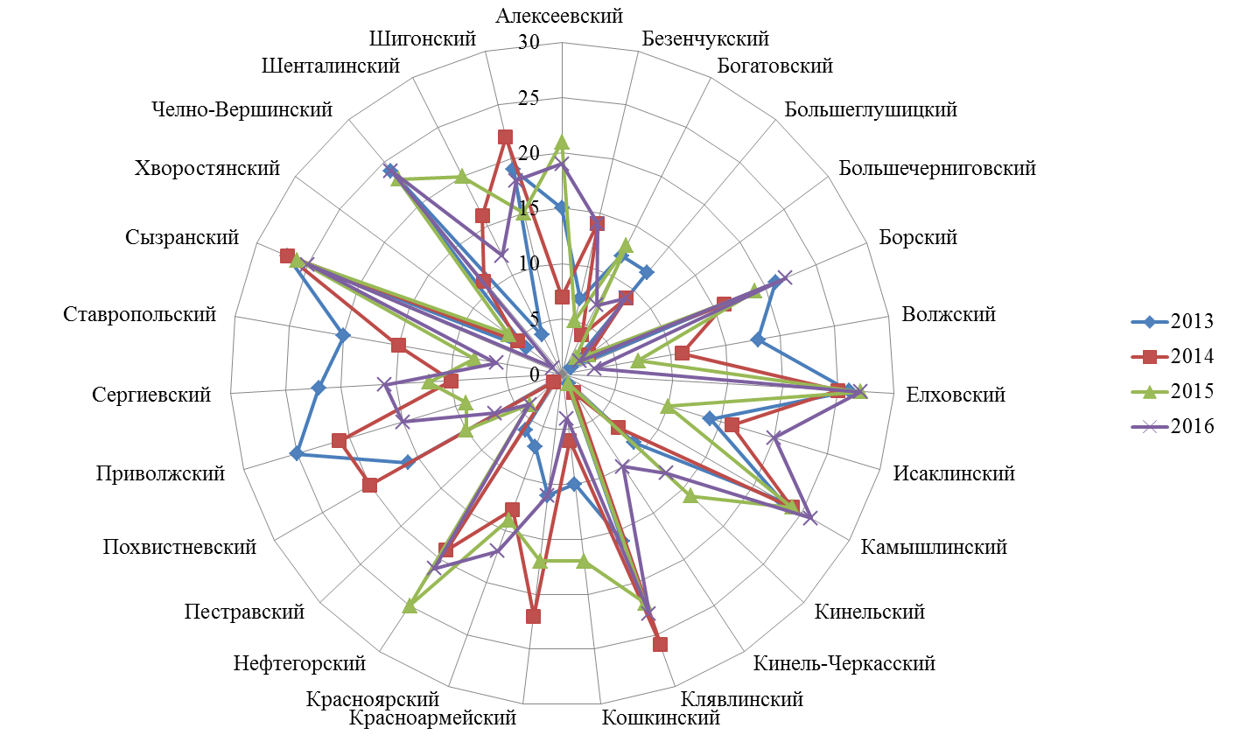
Рисунок 1. 27 – Карта конкурентоспособности муниципальных районов Самарской области
Раздел 2. Стратегическое видение будущегомуниципального района Кинельский к 2030 году

2.1 Миссия и генеральная цель развития муниципального района Кинельский
Методологическое обоснование формулирования миссии и генеральной цели.
1.Формирование миссии предполагает оценку роли и места муниципального района Кинельский на надрегиональном, региональном и районном уровнях.
2.Миссия определяется на основании сформулированного видения заинтересованными сторонами места района в развитии Самарской области в целом, значения района для проживающего на его территории населения, что обусловливает их социальную, предпринимательскую и инвестиционную активность.
3. Генеральная цель представляет собой основной вектор деятельности субъектов стратегического планирования по реализации сформулированной миссии.
4.Генеральная цель сформулирована на основании концепции самоорганизующихся социально–экономических систем, предполагающих развитие территории преимущественно за счет внутренних источников саморазвития, что обусловливает привлекательность территории для внешних инвестиций и иных ресурсов.

МИССИЯ: быть экологически чистой и открытой средой для комфортной жизни, туризма и рекреации, производства сельскохозяйственных экопродуктов, размещения промышленных объектов, имеющих прорывное значение для развития Самарско-Тольяттинской агломерации и обеспечивающих развитие человеческого потенциала муниципального района.

1 уровень - надрегиональный:
- муниципальный район Кинельский - это территория производства высокотехнологичной экологически чистой сельскохозяйственной продукции и продукции, конкурентоспособной на региональном межрегиональном и международном рынках;

2 уровень - региональный:
- муниципальный район Кинельский – это периферийная территория Самарско-Тольяттинской агломерации, точка экономического роста, формирующая:
- зоны промышленных предприятий;
- логистические и транспортные коридоры, связывающие сельскохозяйственные производства с ядром агломерации как основным потребителем сельскохозяйственной продукции;
- пространства рекреации и туризма.

3 уровень - районный:
- муниципальный район Кинельский – это экологически чистая и открытая среда для комфортного проживания и реализации потребностей в профессиональной самореализации населения.

ГЕНЕРАЛЬНАЯ ЦЕЛЬ:запуск процессов, обеспечивающих динамичное и конкурентное развитие территории за счет активизации внутренних источников развития, предполагающих повышение внутренней деловой, предпринимательской, инвестиционной, социальной активности, создающей условия для активизации внешних инвестиций и иных видов бюджетных и внебюджетных ресурсов.

2.2 Оценка жителями места муниципального района Кинельский в регионе и перспектив его развития
В период с 22 мая по 8 июня 2018 года в 12 сельских поселениях муниципального района Кинельский Самарской области был проведен опрос жителей (Приложение 5). В результате суммарно было опрошено 240 респондентов,по 20 респондентов в каждом отдельном сельском поселении (см. Приложение 4, табл. 1), выборка формировалась случайным образом.
В результате опроса были получены ответы, экспресс-анализ которых позволяет дать субъективную оценку качества жизни, выявить проблемы развития территории (глазами местных жителей) и определить их мнения и взгляды по вопросам перспектив развития рассматриваемых территорий.
Субъективная оценка качества жизни населения муниципального района Кинельский Самарской области участниками опроса:
Уровень своего материального положения респонденты оценивают как «на среднем уровне» - 57,2% респондентов («Денежных средств хватает только на питание, приобретение одежды, бытовой техники и отдых во время ежегодного отпуска» - 46,8% и «Денежных средств хватает на питание, приобретение одежды и бытовой техники» - 12,4%), на «низком уровне» - 30,1% респондентов («Денежных средств хватает на питание, приобретение одежды и др. товаров первой необходимости» - 21,9% и «Денежных средств хватает только на питание» - 8,2%).
По отдельным сельским поселениям распределение оценок было получено на среднем уровне, исключение составило поселение Алакаевка, большинство опрошенных жителей которого оценили свой уровень материального состояния на «низком уровне» (см. рис. 2.1).

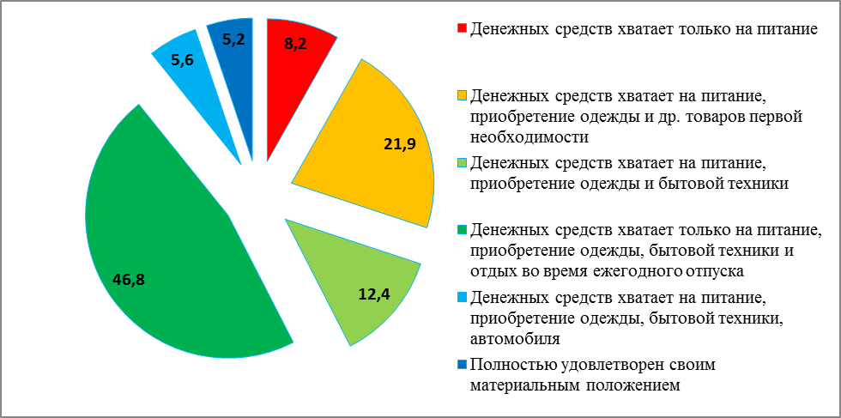
Рисунок 2.1 – Диаграмма оценки уровня своего материального положения опрошенными жителями сельских поселений муниципального района Кинельский, в % от числа опрошенных

В целом опрошенные жители муниципального района Кинельский Самарской области очень высоко оценили уровень экологической безопасности своих сельских поселений - 75,4% опрошенных (см. рис. 2.2 и 2.3). Среди отмеченных проблем стоит обратить внимание на проблемы с водопроводной водой в Бобровке (45% опрошенных), Богдановке (25% опрошенных), Георгиевке (57,1% опрошенных), Кинельском (21,1% опрошенных), Малой Малышевке (35% опрошенных), Новом Сарбае (40% опрошенных).
Среди отдельных проблем были выделены проблемы с канализацией в Чубовке (2 человека) наличие свалок и мусора в Сколково и Богдановке (по 1 человеку).
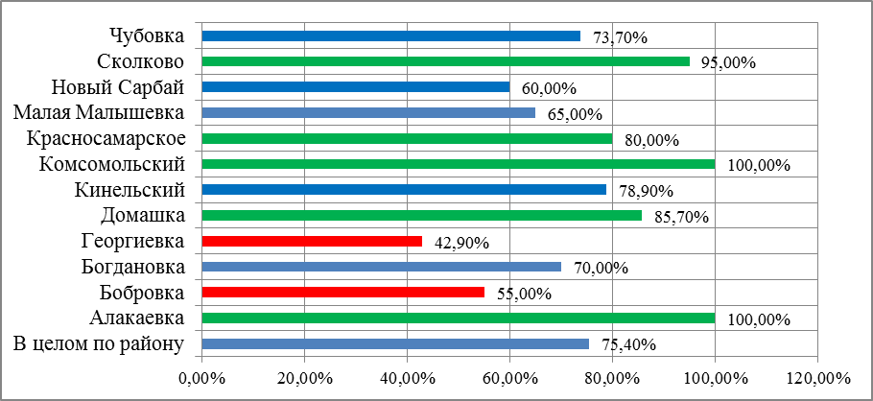
Рисунок 2.2 – Диаграмма оценки уровня удовлетворенности экологическим состоянием своего поселения опрошенными жителями муниципального района Кинельский, в % от числа опрошенных

В целом опрошенные жители муниципального района Кинельский Самарской области очень высоко оценили у2.2ровень безопасности проживания в своих сельских поселениях - 95,0% опрошенных (см. рис. 2.4).

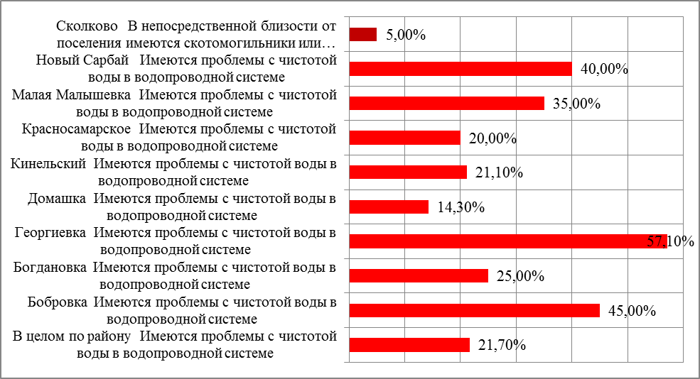
Рисунок 2.3 – Диаграмма оценки уровня проблем экологического состояния своего поселения опрошенными жителями муниципального района Кинельский, в % от числа опрошенных
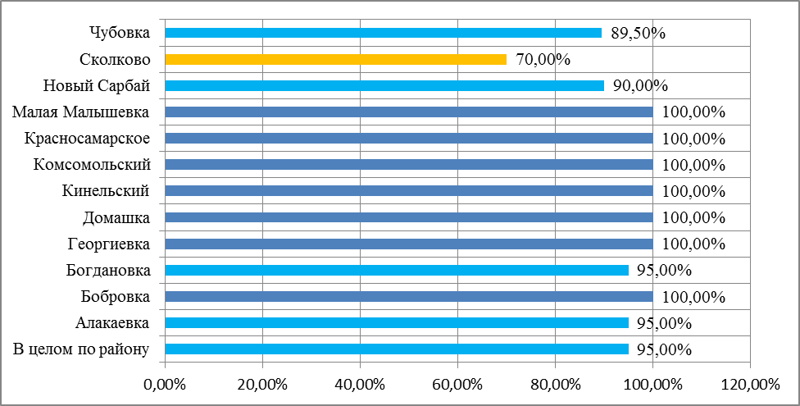

Рисунок 2.4 – Диаграмма оценки уровня безопасности проживания в своем поселении опрошенными жителями муниципального района Кинельский, в % от числа опрошенных

В целом опрошенные жители муниципального района Кинельский Самарской области очень высоко оценили уровень развития своих сельских поселений - 86,1% опрошенных (см. рис. 2.5 и 2.6). В Бобровке, Домашке и Малой Малышевке данный показатель оказался на уровне 100% удовлетворенности, а в Кинельском, Комсомольском, Красносамарском и Сколково - на уровне 95% опрошенных. При этом в Георгиевке уровень удовлетворенности оказался всего 57,1%, в Чубовке – 63,2%, в Новом Сарбае – 70,0%, в Алакаевке – 77,8%, а в Богдановке – 85,0%.

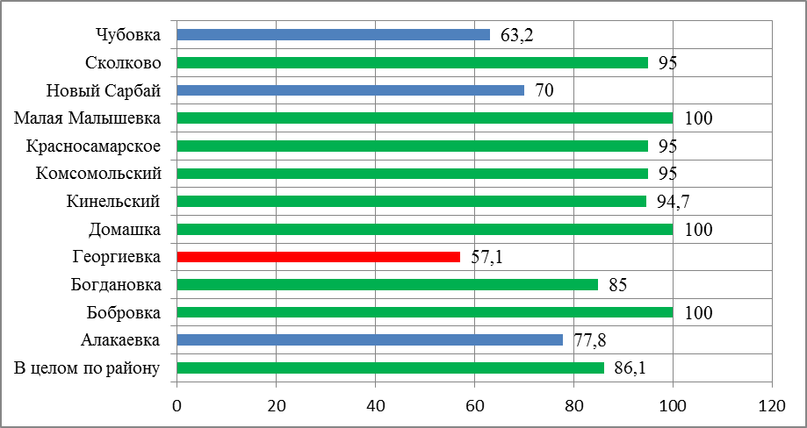
Рисунок 2.5 – Диаграмма оценки уровня развития своих поселений опрошенными жителями муниципального района Кинельский, в % от числа опрошенных

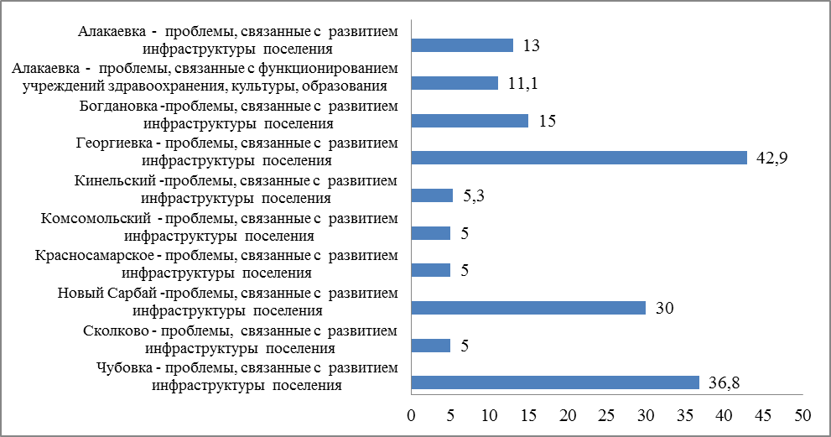
Рисунок 2.6 – Диаграмма оценки уровня проблем развития своих поселений опрошенными жителями муниципального района Кинельский, в % от числа опрошенных

В целом опрошенные жители муниципального района Кинельский Самарской области очень высоко оценили уровень благоустройства своих сельских поселений - 91,3% опрошенных (см. рис. 2.7). В Бобровке, Домашке, Малой Малышевке, Кинельском, Комсомольском, Красносамарском и Новом Сарбае данный показатель оказался на уровне 100% удовлетворенности. При этом в Георгиевке уровень удовлетворенности благоустройством оказался всего 81,0%, в Чубовке – 68,4%, в Сколково – 90,0%, в Алакаевке –80,0%, а в Богдановке – 55,0%.

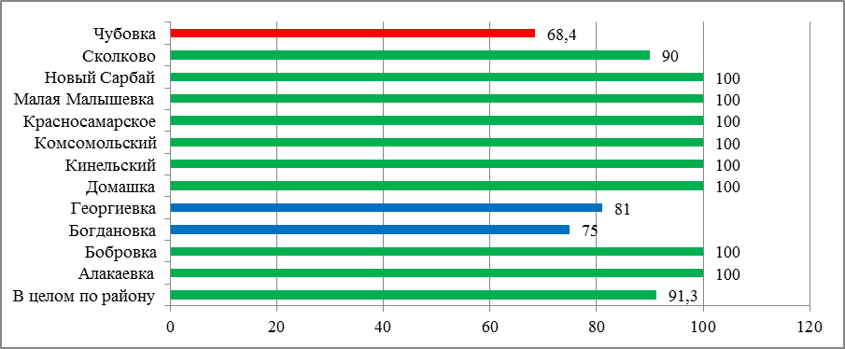
Рисунок 2.7 – Диаграмма оценки уровня благоустройства своих поселений опрошенными жителями муниципального района Кинельский, в % от числа опрошенных

В целом опрошенные жители муниципального района Кинельский Самарской области очень высоко оценили уровень «чувства счастья» проживанияв своих сельских поселениях - 94,6% опрошенных(см. рис. 2.8). В Алакаевке, Бобровке, Георгиевке, Домашке, Малой Малышевке, Кинельском, Комсомольском, Красносамарском и Сколково данный показатель оказался на уровне 100% удовлетворенности. При этомуровень «чувства счастья»проживания в Чубовке оказался на уровне 73,7%, в Новом Сарбае – 90,0%, а в Богдановке – 85,0%.

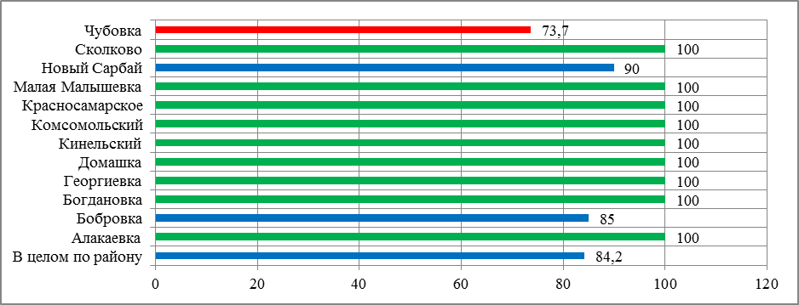
Рисунок 2.8 – Диаграмма оценки уровня «чувства счастья» от проживания в своих поселениях опрошенными жителями муниципального района, в % от числа опрошенных

Оценка восприятия жителями района существующих проблем развития территории муниципального района Кинельский Самарской области.
В качестве основной проблемы большинство жителей сельских поселений муниципального района Кинельский выделяют рост безработицы на местах. Так считают 66,9% опрошенных жителей района. Особенно серьезно данная проблема обозначена жителями следующих сельских поселений: в Сколково - 95% опрошенных, в Бобровке - 90% опрошенных, в Алакаевке - 89,5% опрошенных, в Малой Малышевке - 85% опрошенных, Чубовка – 82,4% опрошенных, в Георгиевке - 81% опрошенных, в Красносамарском - 80% опрошенных. Чуть менее остро данная проблема стоит в других сельских поселениях: в Кинельском - 52,6% опрошенных, в Богдановке и Новом Сарбае по 45% ответивших, в Домашке - 33,3% ответивших, а в Комсомольском - 25,0% ответивших (см. рис. 2.9).

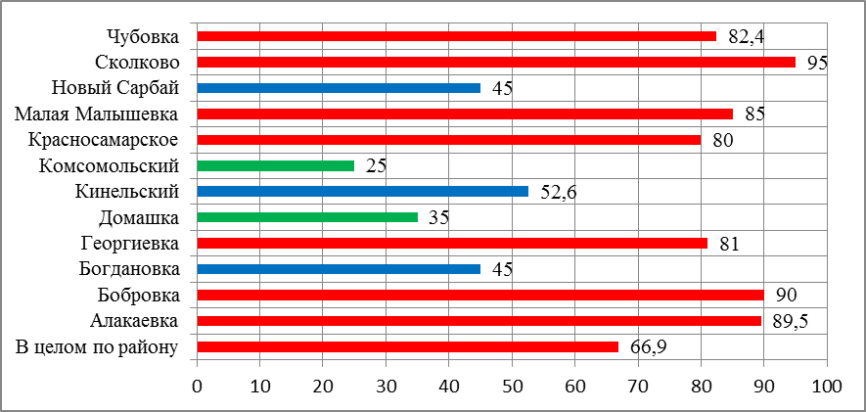
Рисунок 2.9 – Диаграмма оценки уровня возможности трудоустройства в своих поселениях опрошенными жителями муниципального района Кинельский, в % от числа опрошенных

Среди проблем, которые выделили респонденты, следует отметить следующие.
По отдельным поселениям:
«Бобровка» - «Отсутствует или не работает освещение внутри поселковых улиц в темное время суток» по мнению 7 опрошенных (или 66,7% ответивших на данный вопрос);
«Георгиевка» - «Отсутствует или не работает освещение внутри поселковых улиц в темное время суток» по мнению 7 респондентов (или 77,8% ответивших на данный вопрос);
«Домашка» - «Отсутствует или не работает освещение внутри поселковых улиц в темное время суток» по мнению 10 респондентов (или 66,7% ответивших на данный вопрос);
«Комсомольский» - «Отсутствует или не работает освещение внутри поселковых улиц в темное время суток» по мнению 4 респондентов (или 100,0% ответивших на данный вопрос);
«Красносамарское» - «Отсутствует или не работает освещение внутри поселковых улиц в темное время суток» по мнению 11 респондентов (или 55,0% ответивших на данный вопрос), «В поселении имеется водопроводная система, но она находится в неудовлетворительном состоянии» по мнению 13 респондентов (или 65,0% ответивших на данный вопрос);
«Малая Малышевка» - «В поселении имеется водопроводная система, но она находится в неудовлетворительном состоянии» по мнению 8 респондентов (или 61,5% ответивших на данный вопрос), а также «Отсутствует или не работает освещение внутри поселковых улиц в темное время суток» по мнению 5 респондентов (или 38,5% ответивших на данный вопрос);
«Новый Сарбай» - «В поселении имеется водопроводная система, но она находится в неудовлетворительном состоянии» по мнению 10 респондентов (или 66,7% ответивших на данный вопрос жителей поселка);
«Чубовка» - «В поселении имеется водопроводная система, но она находится в неудовлетворительном состоянии» по мнению 3 респондентов (или 50,% ответивших на данный вопрос).
Кроме того, большое количество проживающих в Чубовке, Алакаевке и Сколково жаловались на организацию автобусного движения в направлении Кинеля и Алексеевки (особенно это затрагивает пенсионеров и их необходимость поездок в «центральную» поликлинику).
Оценка отдельных направлений и перспективы развития муниципального районаКинельский Самарской области и отдельных его сельских поселений
При ответе на вопрос «Развитие каких направлений (отраслей) сельскохозяйственного производства, на Ваш взгляд, является наиболее перспективным для развития сельского поселения, в котором проживаете?» респонденты в целом выделили следующее (см. рис. 2.10 и 2.11):
- Выращивание крупнорогатого скота (молочное производство – фермы) - 30,8% ответивших.
- Выращивание крупнорогатого скота (на мясо) - 30,3% ответивших.
- Тепличное овощеводство, в том числе и на частных подворьях - 20,5% ответивших.
- Переработка мяса (мясной цех – комбинат) - 18,8% ответивших.
- Зерновое растениеводство - 17,5% ответивших.
- Переработка молока (молокозавод) - 15,4% ответивших.
По отдельным поселениям:
Алакаевка – «Садоводство» по мнению 94,7% опрошенных и «Выращивание крупнорогатого скота (молочное производство – фермы)» еще 42,1% опрошенных жителей поселка;
Бобровка - «Тепличное овощеводство, в том числе и на частных подворьях» и «Переработка молока (молокозавод)» по мнению 20,0% опрошенных, «Переработка мяса (мясной цех – комбинат)» еще 35,0% опрошенных жителей поселка;
Богдановка - «Выращивание крупнорогатого скота (на мясо)» по мнению 63,2% опрошенных, «Выращивание крупнорогатого скота (молочное производство – фермы)» еще 52,6% опрошенных жителей поселка, а также «Переработка молока (молокозавод)» и «Зерновое растениеводство» по мнению 26,3% респондентов;
Георгиевка - «Выращивание крупнорогатого скота (на мясо)» по мнению 23,8% опрошенных и «Переработка мяса (мясной цех – комбинат)» еще 19,0% опрошенных жителей поселка;
Домашка - «Переработка мяса (мясной цех – комбинат)» по мнению 42,9% опрошенных, «Тепличное овощеводство, в том числе и на частных подворьях» еще 23,8% опрошенных жителей поселка;
Кинельский - «Тепличное овощеводство, в том числе и на частных подворьях» по мнению 31,6% опрошенных, а также «Выращивание крупнорогатого скота (на мясо)» и «Переработка мяса (мясной цех – комбинат)» еще 21,1% опрошенных жителей поселка;
Комсомольский - «Тепличное овощеводство, в том числе и на частных подворьях» по мнению 60,0% опрошенных и «Выращивание крупнорогатого скота (на мясо)» еще 35,0% опрошенных жителей поселка;
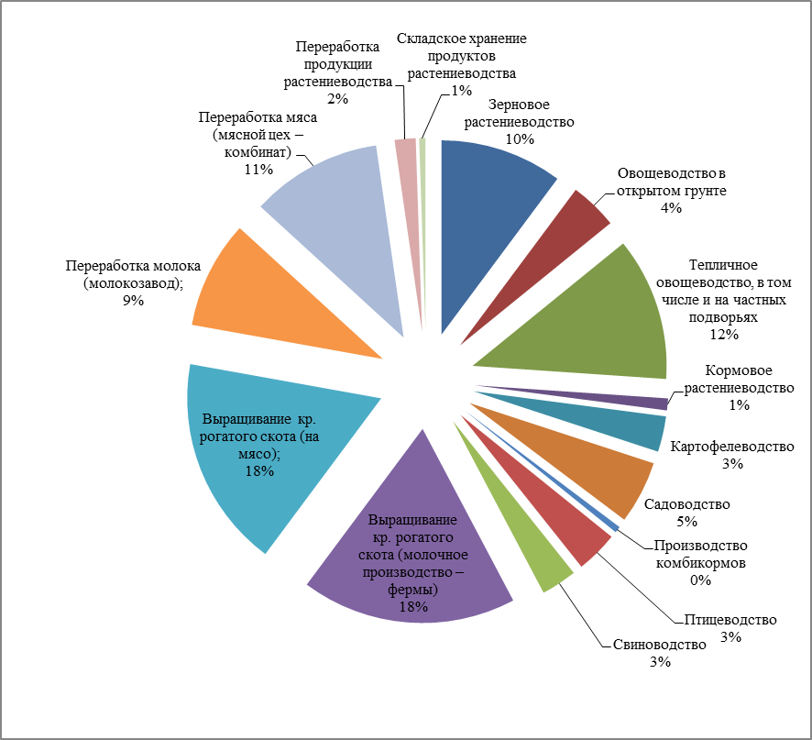
Рисунок 2.10 – Диаграмма оценки перспектив развития отдельных направлений (отраслей) сельскохозяйственного производства, являющихся наиболее перспективными для развития в сельских поселениях муниципального района Кинельский, в % от числа опрошенных (по результатам опроса жителей)

Красносамарское - «Выращивание крупнорогатого скота (на мясо)» по мнению 40% опрошенных и «Тепличное овощеводство, в том числе и на частных подворьях» еще 20,0% опрошенных жителей поселка;
Малая Малышевка - «Переработка мяса (мясной цех – комбинат)» по мнению 25,0% опрошенных, «Тепличное овощеводство, в том числе и на частных подворьях» и «Картофелеводство» еще 20,0% опрошенных жителей поселка;
Новый Сарбай - «Выращивание крупного рогатого скота (молочное производство – фермы)» по мнению 66,7% опрошенных, «Зерновое растениеводство» по мнению 50,0% опрошенных, «Выращивание крупного рогатого скота (на мясо)» по мнению 44,4% опрошенных, «Переработка молока (молокозавод)» по мнению 27,8% опрошенных и «Тепличное овощеводство, в том числе и на частных подворьях» еще 22,2% опрошенных жителей поселка;
Сколково - «Выращивание крупного рогатого скота (молочное производство – фермы)» по мнению 73,7% опрошенных, «Выращивание крупного рогатого скота (на мясо)» по мнению 57,5% опрошенных, «Зерновое растениеводство» по мнению 63,2% опрошенных, «Переработка молока (молокозавод)» по мнению 36,8% опрошенных жителей поселка;
Чубовка - «Выращивание крупного рогатого скота (молочное производство – фермы)» по мнению 77,8% опрошенных, «Зерновое растениеводство» еще 50,0% опрошенных жителей поселка, а также «Выращивание крупного рогатого скота (на мясо)» по мнению 38,9% опрошенных респондентов.
При ответе на вопрос «Развитие каких направлений (отраслей) сельскохозяйственного производства,на Ваш взгляд, является наиболее перспективным для развития муниципального района Кинельский Самарской области» респонденты в целом выделили следующие направления (см. рис. 2.12):
Развитие промышленных производств- 29,4% ответивших.
Переработка мяса (мясной цех – комбинат) – 28,1% ответивших.
Выращивание крупного рогатого скота (молочное производство – фермы) - 21,5% ответивших.
Переработка молока (молокозавод) - 17,1% ответивших.
Выращивание крупного рогатого скота (на мясо) – 15,8% ответивших.
Ответ на вопрос «С чем у Вас ассоциируется муниципальный район Кинельский и Ваше сельское поселение?» вызвал среди респондентов некоторые затруднения. В результате на него были получены результативные ответы лишь от 68 человек из 240 участвовавшихв опросе (29,3%). При этом самый популярный ответ: «Родина, родной дом» - 29 респондентов (или 42,6% от числа респондентов).
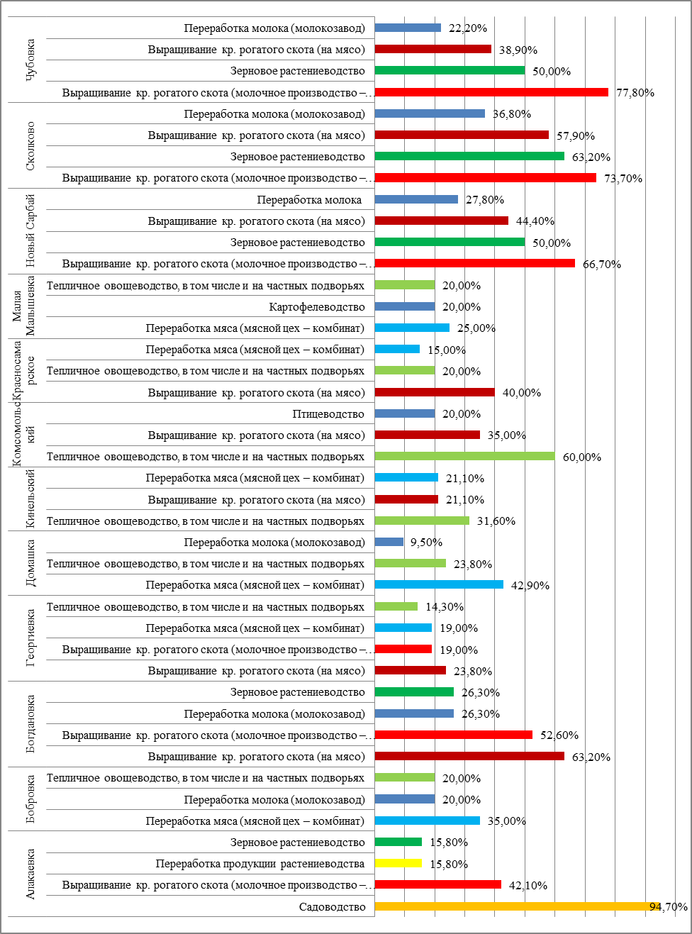
Рисунок 2.11 – Диаграмма оценки перспектив развития отдельных направлений (отраслей) сельскохозяйственного производства, являющихся наиболее перспективными для развития в отдельных сельских поселениях муниципального района Кинельский, в % от числа опрошенных

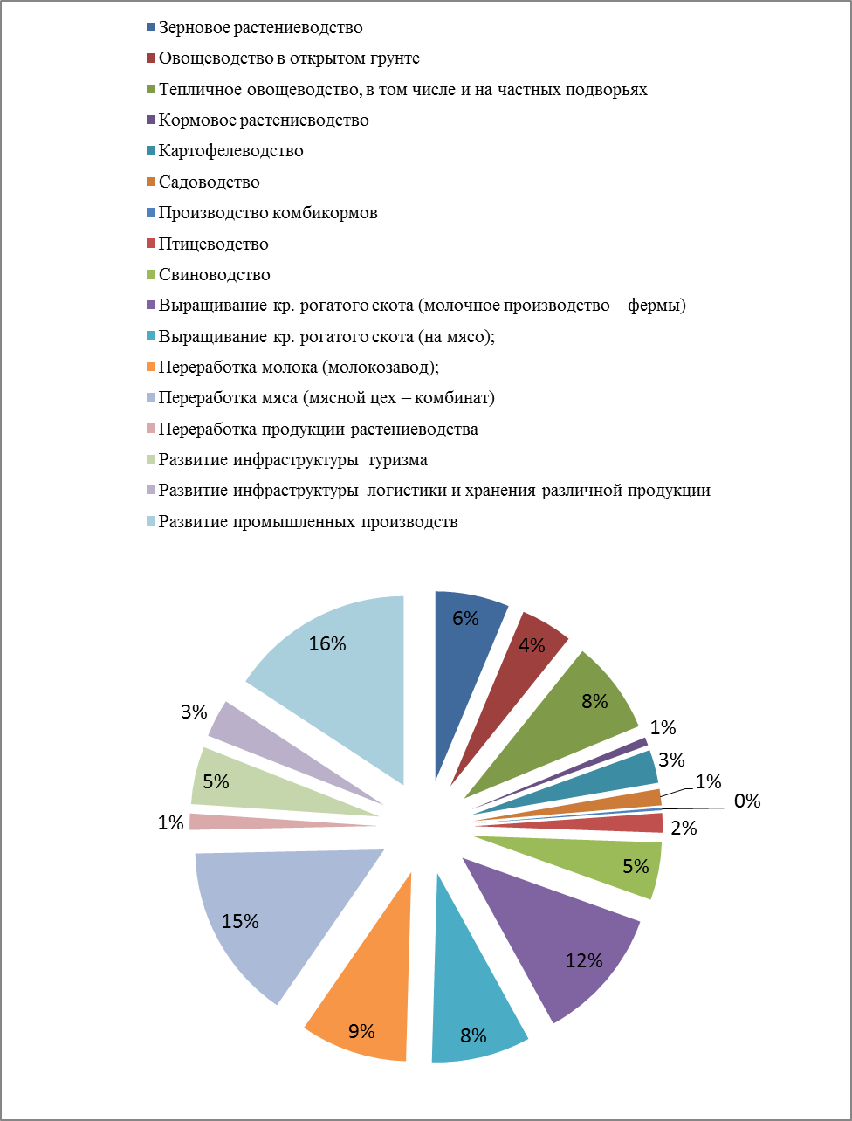
Рисунок 2.12 – Диаграмма оценки перспектив развития отдельных направлений (отраслей) сельскохозяйственного производства, являющихся наиболее перспективными для развития в муниципальном районе Кинельский, в % от числа опрошенных (по результатам опроса жителей)
Результаты ответов на данный вопрос свидетельствуют о высоком уровне патриотичности опрошенных респондентов и любви их к своему району и своему селу.
При ответе на вопрос: «Назовите одним словом: какой Ваш район (поселение), по сравнению с другими поселениями» опрошенные респонденты чаще всего выбирали: «Комфортный» - 35,8% ответивших, «Красивый» - 29,5% ответивших, «Чистый» - 20,5% ответивших и «Безопасный» - 15,8% ответивших (см. рис. 2.13). Можно предположить, что именно этого и ожидают в дальнейшем в позитивном развитии района его жители.
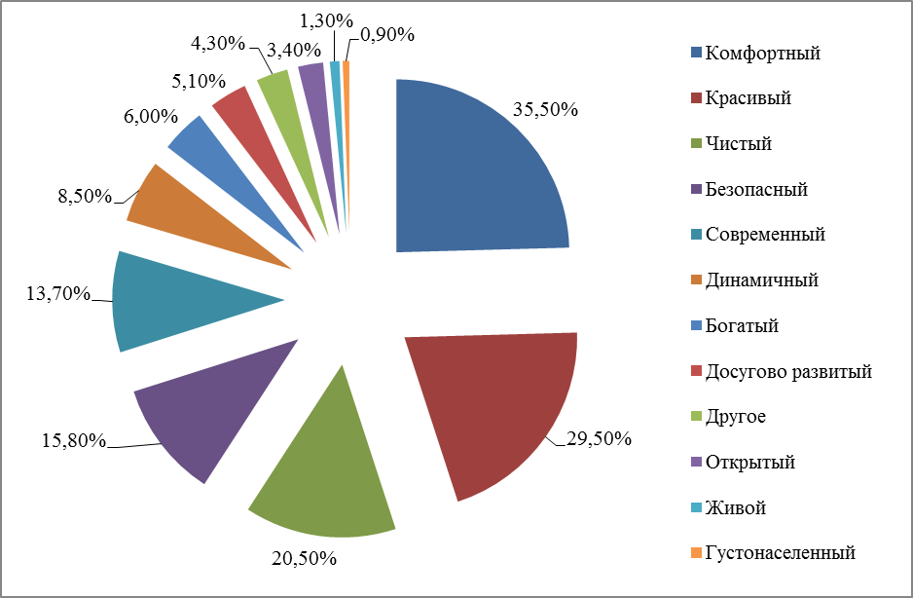
Рисунок 2.13 – Диаграмма оценки результатов ответов на вопрос «Назовите одним словом: какое Ваше поселение, по сравнению с другими поселениями в муниципальном районе Кинельский», в % от числа опрошенных(по результатам опроса жителей)

По отдельным поселениям:
«Алакаевка» – «Комфортная» по мнению 52,6% опрошенных, «Красивая» и «Чистая» еще 47,4% опрошенных жителей поселка;
«Бобровка» - «Красивая» и «Комфортная» по мнению 35,0% опрошенных и «Современная» еще 25,0% опрошенных жителей поселка;
«Богдановка» - «Комфортная» по мнению 30,0% опрошенных, «Красивая» и «Чистая» еще 25,0% опрошенных жителей поселка;
«Георгиевка» - «Красивая» и «Безопасная» по мнению 23,8% опрошенных и «Динамичная» еще 19,0% опрошенных жителей поселка;
«Домашка» - «Современная» по мнению 45,0% опрошенных, «Красивая» по мнению 40,0% опрошенных и «Комфортная» еще 35,0% опрошенных жителей поселка;
«Кинельский» - «Комфортный» по мнению 36,8% опрошенных и «Досугово развитый» еще 31,6% опрошенных жителей поселка;
«Комсомольский» - «Чистый», «Современный» и «Комфортный» по мнению 20,0% опрошенных и «Красивый» еще 30,0% опрошенных жителей поселка;
«Красносамарское» - «Красивое» по мнению 27,8% опрошенных и «Динамичное» еще 22,2% опрошенных жителей поселка;
«Малая Малышевка» - «Красивая» по мнению 50,0% опрошенных, «Комфортная» «Безопасная» и «Современная» еще 25,0% опрошенных жителей поселка;
«Новый Сарбай» - «Комфортный» по мнению 65,0% опрошенных, «Красивый» по мнению 35,0% опрошенных и «Чистый» еще 25,0% опрошенных жителей поселка;
«Сколково» - «Комфортное» по мнению 44,4% опрошенных, «Красивое» и «Безопасное» по мнению 22,0% опрошенных и «Чистое» еще 38,9% опрошенных жителей поселка;
«Чубовка» - «Комфортная» по мнению 52,6% опрошенных, «Безопасная» по мнению 26,3% опрошенных и «Чистая» еще 42,1% опрошенных жителей поселка.
При ответе на вопрос: «Каким бы вы хотели видеть Ваш район (поселение) через 10-15 лет?» респонденты чаще всего выбирали: «Имеющим современный вид (фасады домов, заборы, наличие магазинов, центров досуга и культуры)» - 63,0% ответивших, «Центральные улицы поселений полностью озелененные (наличие аллей деревьев)» и «Внутрипоселковые улицы, имеющие асфальтовое покрытие и оборудованные тротуары» по 34,0% ответивших, «Наличие детских игровых площадок» - 32,3% ответивших (см. рис. 2. 14).
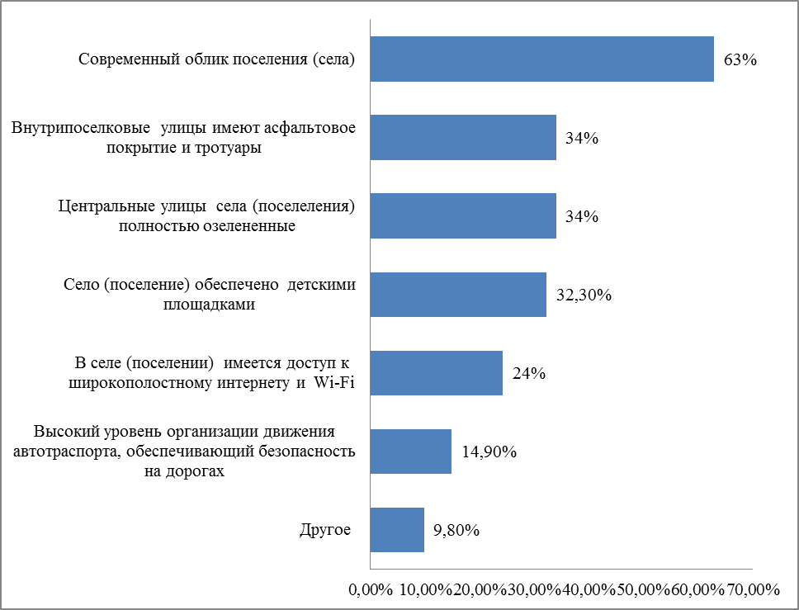
Рисунок 2.14 – Диаграмма оценки ожиданий жителей о том, каким бы они хотели видеть свои поселения через 10-15 лет в муниципальном районе Кинельский, в % от числа опрошенных (по результатам опроса жителей)

Выводы социологического опроса
По результатам проведенного социологического опроса жителей сельских поселений муниципального района Кинельский Самарской области можно сделать следующие выводы:
- Жители сельских поселений муниципального района Кинельский Самарской области оценивают свой уровень материального положения (базовая основа оценки качества жизни) как «средний» или «ниже среднего».
- Жители муниципального района Кинельский высоко оценивают безопасность своего проживания во всех сельских поселениях.
- Кроме того, жители муниципального района Кинельский отмечают высокий уровень экологического состояния территорий сельских поселений и района в целом.
- Участники опроса в целом удовлетворены уровнем развития сельских поселений, в которых проживают, а также уровнем их благоустройства.
- Проведенный опрос выявил высокий уровень патриотизма жителей сельских поселений и чувства гордости за свой муниципальный район в целом и за сельские поселения, в которых они проживают.
- В процессе неформального общения с респондентами был выявлен высокий уровень лояльности населения к исполнительной власти и конкретно удовлетворенность работой глав сельских поселений (в том числе и вновь избранных).
Опрос жителей выявил следующие проблемы в жизни муниципального района Кинельский:
- Возрастающий уровень безработицы, особенно среди молодежи и жителей других возрастных категорий трудоспособного возраста, что, в результате, ведет к оттоку коренного населения района.
- Жители обратили внимание на неудобное расписание движения автобуса в направлении районного центра и п.г.т. Алексеевка (в сельских поселениях Чубовка, Алакаевка, Сколково).
- Опрос показал проблемы водоснабжения и водоочистки, в особенности в летний период времени в отдельных поселениях (в сельских поселениях Новый Сарбай, Малая Малышевка, Красносамарское).
- Отсутствие или проблемы с освещением на поселковых улицах (кроме центральных) в темное время суток (в сельских поселениях Бобровка, Георгиевка, Домашка, Комсомольский, Малая Малышевка, Красносамарское).
- Отсутствие услуг «Скорой медицинской помощи» (в сельских поселениях Новый Сарбай, Богдановка).
- В качестве проблем отдельного сельского поселения Сколково жителями были выделены: наличие свалок мусора на улицах внутри сельского поселения и выгул собак без присмотра хозяев (породы «Алабай», используемых местным фермером при выпасе скота).
С точки зрения перспектив развития жители муниципального района Кинельский выделяют следующие направления:
- Создание новых рабочих мест непосредственно в сельских поселениях, что избавило бы жителей от необходимости «вахтовой работы» и поиска постоянной работы на отдаленном расстоянии. Это способствовало бы закреплению молодежи на селе.
- Увеличение детских площадок в сельских поселениях, с более равномерным их размещением по территориям.
- Пожелание большего озеленения центральных улиц сельских поселений, высадка деревьев и цветов.
- Современный вид фасадов домов и заборов, которые в нынешнем состоянии требуют обновления.
- В качестве перспективных отраслей для развития экономики района респонденты отметили следующие:
- развитие промышленных производств;
- переработка мяса (мясной цех – комбинат);
- выращивание крупного рогатого скота (молочное производство – фермы и мясное производство);
- переработка молока (молокозавод);
- зерновое растениеводство;
- в отдельных сельских поселениях - тепличное овощеводство, в том числе и на частных подворьях.

2.3 Стратегические направления и цели развития муниципального района Кинельский
Стратегические цели социально–экономического развития муниципального района Кинельский сформулированы по следующим стратегическим направлениям:
1. Экономика будущего.
2. Комфортная среда проживания.
3. Качество человеческого капитала.
4. Качество муниципального управления.

1. Экономика будущего.
На период до 2030 года определены следующие ключевые цели и задачи.
1.1 Развитие высокотехнологичного сельскохозяйственного и перерабатывающего производств, обеспечивающих выпуск экологически чистой продукции.
1.1.1 Повышение эффективности использования земельных ресурсов за счет внедрения наукоемких технологий сельскохозяйственного производства
Задачи:
- повышение инвестиционной привлекательности сельскохозяйственных земель для крупных инвесторов;
- повышение производительности сельскохозяйственного производства;
- совершенствование контроля использования земель с/х назначения;
- создание условий для сохранения и восстановления плодородия почв;
- повышение энергоэффективности сельскохозяйственных предприятий.
Поставленные цели и задачи будут достигнуты за счет системы мероприятий, включающих:
- проведение мониторинга земель с точки зрения эффективности их использования;
- формирование свободных участков под потенциальных инвесторов, вплоть до внесения изменений в Правила землепользования и застройки;
- уточнение и постановка на кадастровый учет земельных участков;
- поддержку сельскохозяйственных мероприятий с использованием минеральных удобрений в производстве сельскохозяйственной продукции и иных инновационных технологий обработки почвы;
- создание и продвижение бренда территории Кинельского района;
- организацию мелиорации сельскохозяйственных земель;
- проведение мониторинга загрязнения и деградации почв;
- внедрение информационных технологий в процесс мониторинга земель и выращивание сельскохозяйственных культур;
- восстановление лесозащитных полос.
Внедрение научно обоснованных систем земледелия позволит приостановить процесс деградации сельскохозяйственных земель, повысить содержание почвенного гумуса, будет способствовать производству биологически чистой продукции в муниципальном районе Кинельский Самарской области.
Для реализации указанных мероприятий будут задействованы существующие механизмы субсидирования сельскохозяйственных производителей, потребуется совершенствование регионального законодательства и нормативно–правовой базы процесса предоставления земельных участков под инвестирование и подходов к установлению тарифов и лимитов на энергоресурсы для производителей.
1.1.2 Поддержка высокого уровня конкурентоспособности сельскохозяйственного производства и переработки, обеспечивающих выпуск высококачественных экопродуктов, соответствующих мировым стандартам.
Задачи:
- повышение уровня использования в сельскохозяйственном производстве результатов селекционной науки, элитных семян и пород скота.
- повышение имиджа и привлекательности профессий в сфере сельскохозяйственного производства;
- развитие системы непрерывного целевого обучения, повышения квалификации и переподготовки по востребованным профессиям для обеспечения квалифицированными кадрами сельскохозяйственных предприятий и перерабатывающего производства;
- достижение качества сельскохозяйственной продукции в соответствии с мировыми стандартами;
- обеспечение высокого уровня информатизации производства и сбыта сельскохозяйственной продукции;
- обеспечение хранения, транспортировки и сбыта сельскохозяйственной продукции;
- создание условий для сочетания традиционных направлений производства и переработки сельскохозяйственной продукции, являющихся продуктовыми брендами территории («Сколковский квас», «Георгиевский хлеб»), и вновь осваиваемых или модернизированных производств, создающих новые продуктовые бренды («Малмалышевские грибы», «Алакаевские сады»);
- создание условий для расширения производства технических культур, имеющих востребованность на международных продуктовых рынках в качестве сырья для промышленного производства (моноволокно);
- развитие межрегиональных и международных связей для продвижения продукции сельскохозяйственного производства и сбыта.
Поставленные цели и задачи будут достигнуты за счет системы мероприятий, включающих:
- модернизацию и техническое перевооружение производства;
- гармонизацию стандартов производства продукции сельского хозяйства с мировым уровнем;
- создание агропарков, формирующих инфраструктуру хранения, транспортировки и сбыта сельскохозяйственной продукции на основе информационных технологий и с использованием различных организационных форм кооперации для производства сельскохозяйственной продукции;
- внедрение современных эффективных технологий производства, хранения, переработки, доставки и сбыта продукции растениеводства и продукции животноводства на базе изучения современного передового опыта сельскохозяйственного производства;
- создание и продвижение бренда продукции муниципального районаКинельский на межрегиональных и международных рынках;
- совершенствование системы сельскохозяйственного консультирования, проведение и участие в обучающих семинарах, организация профессиональной подготовки, переподготовки и повышения квалификации работников АПК.
Для реализации указанных мероприятий будут привлечены существующие механизмы субсидирования сельскохозяйственных производителей, организаций потребительской кооперации и организаций агропромышленного комплекса.
Рост производственной базы сельскохозяйственного производства, экономической эффективности сельского хозяйства позволит повысить роль района в социально–экономическом развитии региона, укрепить его производственную и социальную сферу, повысить уровень социального обеспечения и благосостояния сельского населения, престиж сельского уклада жизни и улучшить демографическую ситуацию на селе.

1.2 Развитие индустрии туризма и гостеприимства, обеспечивающей потребности Самарско-Тольяттинской агломерации в расширении зоны рекреации.
Задачи:
- создание востребованных и популярных турпродуктов с учетом природных, географических, транспортных преимуществ района, бренда территории, наличия объектов историко-культурного наследия, природных объектов (музеи, турбазы, велосипедные и грибные маршруты, сельские усадьбы, конефермы, пруды для рыбной ловли, сафари-парки, авиационные шоу и т.д.);
- развитие событийного туризма на основе традиционных культурных и общественных мероприятий, проводимых на территории сельских поселений Кинельского района;
- обеспечение доступа неограниченного числа туристов в муниципальный район Кинельский за счет развитой транспортной системы, индустрии гостеприимства (средства размещения, предприятия общественного питания, прокаты снаряжения);
- включение туристско–рекреационной отрасли муниципального района Кинельскийв туристский кластер Самарской области;
- обеспечение занятости и высокой заработной платы для жителей района по привлекательным рабочим, управленческим, сервисным направлениям профессиональной деятельности.
Поставленные цели и задачи будут достигнуты за счет системы мероприятий, включающих:
- активное продвижение туристского потенциала муниципального района Кинельский на региональном, межрегиональном и международном туристских рынках;
- проведение мероприятий по восстановлению природного потенциала территории (очистка рек и озер, родников);
- проведение мероприятий по ремонту и строительству дорог для доступа к отдаленным туристским объектам;
- создание системы дополнительного профессионального образования (курсов, тренингов) для формирования необходимых компетенций специалистов в сфере туристического бизнеса.
Для реализации указанных мероприятий будут задействованы механизмыгосударственно-частного партнерства в создании туристских продуктов и инфраструктуры туризма; организационные механизмы межмуниципального взаимодействия по созданию межмуниципальных туристских маршрутов и консолидации ресурсов; механизмы поощрения развития малых форм предпринимательства.
Развитие индустрии туризма и гостеприимства в рамках реализации генеральной цели стратегии позволит активизировать внутренние источники саморазвития в виде малого и среднего предпринимательства, создаст новые востребованные на рынке трудовых ресурсов района рабочие места в сфере нематериального производства, тем самым обеспечивая сохранение и воспроизводство человеческого потенциала района.

1.3 Создание сервисной экономики, позволяющей обеспечить переход Самарско-Тольяттинской агломерации в постиндустриальную фазу агломерационных процессов и открывающей доступ населению сельских территорий к услугам городского уровня качества.
Задачи:
- обеспечение городского уровня сервиса по качеству, разнообразию и доступности социально-бытовых, профессиональных, досуговых услуг;
- обеспечение сервисными услугами современной, высокотехнологичной материально–технической базы сельхозпроизводителей(ремонт сельскохозяйственной техники, оборудования);
- обеспечение занятости и высокой заработной платы для жителей района по привлекательным рабочим, инженерным, управленческим, сервисным направлениям профессиональной деятельности в сфере сервиса;
- обеспечение сервисной инфраструктурой транспортно–логистических коридоров Самарско–Тольяттинской агломерации (строительство придорожной сети гостиниц, пунктов питания, предприятий автосервиса).
Поставленные цели и задачи будут достигнуты за счет системы мероприятий, включающих:
- создание благоприятных условий для развития малого предпринимательства и привлечения внешних инвестиций в развитие сферы услуг;
- продвижение в Правительстве Самарской области предложенийпо снижению административных барьеров в вопросах оформления земли, прилегающей к автомагистралям, для организации придорожного сервиса.
Развитие индустрии сервиса в рамках реализации генеральной цели стратегии позволит активизировать внутренние источники саморазвития в виде малого и среднего предпринимательства, создаст новые востребованные на рынке трудовых ресурсов района рабочие места в сфере нематериального производства, расширит доступ сельского населения к услугам городского качества, обеспечивая тем самым сохранение и воспроизводство человеческого потенциала района.

1.4 Развитие высокотехнологичного промышленного производства как фактора, обеспечивающего сохранение и повышение человеческого потенциала сельских поселений путем поддержания уровня занятости и высокой заработной платы по привлекательным рабочим, инженерным, управленческим направлениям профессиональной деятельности.
Задачи:
- повышение уровня инвестиционной привлекательности района для размещения инвестиций в промышленное производство;
- создание условий для сбалансирования потоков маятниковой трудовой миграции в рамках агломерации;
- поддержка существующих и создание новых брендов продукции промышленного производства муниципального района Кинельский;
- развитие обрабатывающей и пищевой промышленности;
- обеспечение экологической безопасности и сохранение уникального природного и сельскохозяйственного потенциала территории в процессе функционирования промышленных объектов, в том числе нефтедобывающих предприятий.
Поставленные цели и задачи будут достигнуты за счет системы мероприятий, включающих:
- подготовку и оборудование инвестиционных площадок под строительство промышленных предприятий;
- продвижение инвестиционных площадок;
- уточнение и постановку на кадастровый учет земельных участков;
- подготовку и продвижение предложений по совершенствованию нормативно-правовой базы процесса предоставления земельных участков под инвестирование;
- подготовку и продвижение предложений по оптимизации тарифов и лимитов на энергоресурсы для производителей.
Развитие промышленного кластера на территории муниципального района Кинельский позволит повысить доходную часть муниципального бюджета, создаст новыевысокооплачиваемые рабочие места по востребованным на рынке труда профессиям, повысит уровень миграционного прироста населения,что в конечном итоге обеспечит развитие человеческого потенциала района.
1.5 Создание транспортно-логистического комплекса, обеспечивающего поддержание и углубление агломерационных процессов Самарско- Тольяттинской агломерации.
Задачи:
- создание высокотехнологичной доступной транспортной инфраструктуры хранения, перевозки, доставки сельскохозяйственной продукции и продукции сельхозпереработки;
- поддержка пассажирских потоков трудовой и маятниковой миграции;
- обеспечение для жителей агломерации доступности рекреационных зон и объектов туриндустрии;
- строительство современной дорожной и придорожной инфраструктуры транзитных перевозок в региональном и всероссийском масштабе с учетом увеличения к 2030 году доли экологически чистого транспорта.
Поставленные цели и задачи будут достигнуты за счет системы мероприятий, включающих:
- мероприятия по текущему и капитальному ремонту и реконструкции внутрирайонных дорог;
- ремонт существующих и строительство новых мостов через реки Кинель и Самара;
- строительство железнодорожных и автомобильных пересадочных хабов (в сельских поселениях, на железнодорожных станциях);
- оборудование основных автодорожных транзитных автомагистралей площадками для отдыха водителей и пассажиров;
- создание новых и совершенствованиесуществующих пассажирских транспортных маршрутов, оптимизация расписания и тарифов;
- развитие системы перевозок альтернативными транспортными средствами (водный транспорт, малая авиация).
С целью повышения эффективности деятельности органов местного самоуправления по обеспечению качества дорог необходимо пересмотреть принцип разграничения полномочий по содержанию дорог между региональными органами власти, органами местного самоуправления муниципального района и передачи части дорог межрайонного значения на региональный уровень.
Совершенствование транспортной системы района является точкой роста для всех остальных производственных и жизнеобеспечивающих процессов, проходящих на территории муниципального района, что в целом повышает привлекательность территории для инвестиций и трудовых ресурсов.
1.6 Развитие малого и среднего предпринимательства как сферы производства качественной продукции и услуг, а также необходимого условия сохранения и развития человеческого потенциала сельских поселений.
Задачи:
- создание комфортной среды для развития малых форм хозяйствования, в том числе посредством поддержки начинающих фермеров и организации семейных животноводческих ферм на базе КФХ;
- вовлечение в процесс предпринимательства молодежи;
- обеспечение доступа предпринимателей к современным информационным технологиям организации производства товаров, услуг и сбыта, в том числе для безналичного расчета с физическими лицами;
- развитие различных форм сельскохозяйственной кооперации (горизонтальной и вертикальной) для расширения доступа к инфраструктуре хранения, транспортировки и сбыта произведенной продукции, в том числе к сетевым магазинам розничной торговли.
Поставленная цель и задачи будут достигнуты за счет системы мероприятий, включающих:
- расширение доступа малых и средних предпринимателей к финансовым ресурсам через систему банковского гибкого, льготного кредитования, лизинговых услуг, финансовой поддержки стартапов;
- создание условий для сохранения и привлечения высококвалифицированных кадров (комфортное жилье, доступные социально-бытовые услуги, разнообразный досуг, возможности заниматься физической культурой и спортом, высокоскоростной широкополосный интернет, система профориентации в средней школе);
- поддержку молодежных стартапов, организацию ярмарок бизнес-идей;
- расширение дистанционного доступа к государственным и муниципальным услугам для малого и среднего предпринимательства;
- поддержку технологий, обеспечивающих доступ потребителей к качественной сельскохозяйственной продукции, товарам и услугам за счет развитой системы поддержки интернет-покупок и индивидуальной доставки,в том числе с использованием беспилотных технологий;
- реализацию проекта «Агропак», предполагающего создание системы продвижения сельхозпродукции: центр маркетинговых компетенций, консалтинговые услуги, инфраструктура сбыта, электронная площадка, инфраструктура оптовой и розничной продажи.
1.7 Развитие цифровой экономики, обеспечивающей необходимый технологический уровень для инновационного производства, а также сферы социальных, бытовых и профессиональных услуг.
Задачи:
- обеспечение доступности и высокого качества связи и интернета по всей территории муниципального района;
- внедрение инструментов цифровой экономики в традиционные направления деятельности в условиях формирования нового технологического уклада;
- реализация политики открытых данных (определение необходимых открытых данных, их источников, инструментов сбора, хранения и обработки, публикация данных, предоставление инвесторам необходимой информации, интеграция с другими системами);
- развитие компетенций субъектов хозяйственной деятельности и потребителей в сфере информационных технологий.
Поставленная цель и задачи будут достигнуты за счет системы мероприятий, включающих:
- развитие инфраструктуры цифровой экономики (прокладка оптоволокна, организация точек доступа Wi-Fi);
- внедрение интеллектуальной системы мониторинга управления сельскохозяйственным производством;
- разработку цифровой платформы туристических маршрутов и объектов муниципального района Кинельский в сеть Интернет;
- использование возможностей интернет–платформы «Цифровые кадры» для трудоустройства населения;
- продвижение принципов и правил информационной безопасности и безопасного поведения в сети Интернет (обучение, защита персональных данных);
- создание инфраструктуры и методик по обучению и внедрению проектов цифровизации в систему хозяйственных и социальных связей;
- организацию системы дистанционного обучения в сфере цифровой экономики.
2.Комфортная среда проживания.
2.1 Обеспечение граждан доступным жильем, сочетающим комфорт городской жизни и преимущества сельской экологически чистой среды, обеспечивающим сохранение и воспроизводство человеческого потенциала и развитие экономики сельских поселений.
Задачи:
- создание благоприятных условий для привлечения инвестиций в проекты комплексной застройки территории для малоэтажного строительстваи связывающей инфраструктуры СТА;
- совершенствование системы доступа к жилью, предоставленному по социальному найму для сохранения заинтересованности специалистов в проживании и профессиональной деятельности в сельской местности;
- совершенствование системы предоставления жилья специалистам, работающим на территории сельских поселений;
- развитие рынка первичного малоэтажного жилья, привлекательного как для местного населения, так и для городских жителей;
- создание благоприятных условий для индивидуального жилищного строительства и оформления недвижимости в собственность;
- создание условий активизации жилищного строительства на землях, выделенных для многодетных семей.
Поставленная цель и задачи будут достигнуты за счет системы мероприятий, включающих:
- мониторинг эффективного использования земель и внесение предложений по изменениюПравил застройки и землепользования;
- формирование земельных участков под строительство с учетом правил землепользования, принципов эффективного использования земельных ресурсов и агломерационных процессов;
- передачу территорий под комплексную застройку;
- строительство жилого фонда по программе переселения из ветхого жилья;
- снижение административных барьеров для инвестиций в комплексную застройку территорий;
- подведение инженерных сетей и дорог к земельным участкам, выделенным многодетным семьям;
- строительство внутриквартальных и подъездных дорог в проектах комплексной застройки территории;
- продвижение бренда территории Кинельского района для активизации потребительского спроса на коммерческое жилье;
- осуществление выкупа земли у собственников, переводземель из категории сельскохозяйственного назначения в земли под жилищную застройку;
- создание благоприятных условий для индивидуального жилищного строительства и оформления недвижимости в собственность;
- создание условий активизации жилищного строительства на землях, выделенных для многодетных семей;
- подведение инженерных сетей и дорог к земельным участкам, выделенным многодетным семьям.
Для реализации мероприятий в сфере жилищного строительства будут задействованы механизмы активизации инвестиций для комплексной застройки территорий, а также привлечения крупных производителей к строительству жилья для сотрудников сельскохозяйственных и промышленных предприятий. Кроме того, комплекс планируемых мероприятий требует внесения изменений в региональные программы по совершенствованию процесса предоставления субсидий на жилье для профессиональных кадров.
2.2 Развитие коммунальной инфраструктуры сельских поселений.
Задачи:
- обеспечение населения и организаций чистой питьевой водой и системой водоотведения;
- внедрение энергосберегающих и энергоэффективных технологий, а также информационных технологий в процесс потребления и учета энергоресурсов;
- модернизация системы теплообеспечения на основе современных энергоэффективных технологий;
- организация газоснабжения сельских поселений;
- организация освещения улиц сельских поселений.
Поставленная цель и задачи будут достигнуты за счет системы мероприятий, включающих:
- реконструкцию, ремонт и строительство котельных с учетом использования энергосберегающих и энергоэффективных технологий;
- перевод малых населенных пунктов на индивидуальное теплоснабжение;
- реализацию комплексного проекта по обеспечению населения чистой водой, включающего разведку новых источников питьевой воды, мониторинг качества воды, ремонт, реконструкцию систем водозабора, очистки, доставки воды и водоотведения, строительство новых скважин и водозаборов;
-строительство систем водоотведения в селах с многоквартирными домами и компактных систем водоочистки;
- комплексную реконструкцию коммунальных систем и благоустройство поселка Октябрьский в сельском поселении Бобровка (строительство котельной, капитальный ремонт домов, благоустройство, капитальный ремонт коммуникаций);
- газификацию сельских поселений, не имеющих систем газоснабжения, и земельных участков, выделенных для многодетных семей;
- замену системы отопления в муниципальных учреждениях;
- ремонт теплотрассы и системы центрального отопления;
- внедрение системы электронной фиксации данных счетчиков по теплоснабжению и водоснабжению;
- организацию уличного освещения школ и детских садов;
- перевод освещения улиц сельских поселений на энергосберегающие технологии.
Для реализации мероприятий в сфере жилищного строительства будут задействованы механизмымуниципальных и региональных программ, механизмы самообложения граждан при организации индивидуального доступа к водным и энергетическим ресурсам.
2.3 Обеспечение городского уровня благоустройства сельских поселений.
Задачи:
- внедрение современных экологически чистых технологий переработки отходов;
- обеспечение территории сельских поселений благоустроенными общественными пространствами: придомовыми территориями, скверами, детскими и открытыми спортивными площадками, пляжами, местами для отдыха;
- обеспечение доступа людей с ограниченными возможностями здоровья к общественным благам.
Поставленная цель и задачи будут достигнуты за счет системы мероприятий, включающих:
- создание централизованной системы вывоза, утилизации и переработки твердых бытовых отходов на основе раздельного сбора мусора;
- внедрение механизированной и автоматизированной системы уборки улиц и мониторинга санитарного состояния с использованием информационных технологий и беспилотников;
- реконструкцию существующих полигонов, проектирование и строительство новых полигонов и пунктов сбора;
- максимальное вовлечение отходов производства и потребления в хозяйственный оборот;
- совершенствование муниципального контроля в сфере обращения с твердыми бытовыми отходами в целях пресечения образования несанкционированных свалок;
- обеспечение асфальтовым покрытием 100 % дорог сельских поселений, межпоселковых дорог;
- реконструкцию и строительство дорожной инфраструктуры: оборудование тротуаров, остановочных пунктов, обеспечение дорожной разметки и дорожных знаков;
- организацию уличного освещения (100% улиц);
- повышение безопасности железнодорожных станций, переходов и переездов;
- создание дорожной безбарьерной инфраструктуры;
- организацию доступа людей с ограниченными возможностями здоровья в общественные учреждения и предприятия.
Для реализации запланированных мероприятий будут задействованы механизмы муниципальных программ, средства инвесторов и хозяйствующих субъектов.
2.4 Обеспечение экологически чистой среды с целью сохранения природных ресурсов и повышения привлекательности территории для проживания
Задачи:
- обеспечение сохранности водных водоемов как источника питьевой воды, зоны рекреации и туризма;
- предотвращение загрязнения и истощения подземных вод;
- создание условий для сохранности лесов на территории муниципального района.
Поставленная цель и задачи будут достигнуты за счет системы мероприятий, включающих:
- реализацию комплексного проекта «Чистые водоемы», предполагающего мониторинг состояния водоемов, очистку акватории водных объектов и водоохранных зон; экологически сбалансированную расчистку русел рек, проведение разграничения зон водоемов по целевому назначению и организацию соответствующих водоохранных мероприятий, оборудование рекреационных зон по берегам рек, пляжей;
- обеспечение экологической чистоты территории, прилегающей к основным автодорожным магистралям;
- проведение обучающих и массовых мероприятий, направленных на формирование у населения района, хозяйствующих субъектов экологического сознания.
Для реализации запланированных мероприятий будут задействованы ресурсы муниципальных и региональных программ, возможности общественных объединений и активных граждан путем поддержки общественных экологических инициатив и привлечения общественности к проведению природоохранных мероприятий. Для повышения эффективности природоохранных мероприятий в сфере охраны лесов необходимо внести предложения по изменению нормативно-правовых актов по вопросу очистки лесов от сухостоя.
2.5 Развитие системы пассажирских перевозок, обеспечивающей в условиях агломерационных процессов трудовую мобильность и равный доступ жителей к социальным, бытовым, культурно-досуговым благам.
Задачи:
- совершенствование системы регулирования межмуниципальных маршрутов общественного транспорта;
- совершенствование сети автомобильных дорог в границах муниципального района с учетом агломерационных процессов;
- поддержка процессов интеграции автомобильного и железнодорожного, речного, авиационного транспорта в рамках Самарско-Тольяттинской агломерации;
- развитие водного и воздушного транспорта, имеющего как транспортно - хозяйственное значение, так и высокую туристскую привлекательность;
- обеспечение безопасности пассажирских перевозок.
Поставленная цель и задачи будут достигнуты за счет системы мероприятий, включающих:
- актуализацию и синхронизацию расписания автобусного межмуниципального и железнодорожного транспорта;
- внедрение системы мобильного контроля движения пассажирского транспорта и оперативного доступа пассажиров о времени прибытия с помощью мобильного приложения;
- обеспечение качества и своевременного ремонта и реконструкции внутрирайонных дорог, мостовых переходов и дорожной инфраструктуры;
- создание инфраструктуры речных пассажирских перевозок;
- обеспечение на транспорте безбарьерной среды для граждан с ограниченными возможностями здоровья.
Для реализации запланированных мероприятий будут задействованы ресурсы муниципальных и региональных программ, хозяйствующих субъектов, организующих транспортные перевозки, механизмы частно-государственного партнерства для развития транспортной инфраструктуры пассажирских перевозок.

3.Развитие человеческого потенциала муниципального района.
3.1 Создание привлекательной коммуникационной среды для самореализации, профессионального роста, творческой, общественной, предпринимательской, инициативной активности населения.
Задачи:
- формирование системы профессиональных, территориальных, некоммерческих общественных объединений, которая обеспечивает реализацию жителями потребности в самоорганизации, коммуникации, защиты своих интересов, реализации инициатив и проектов социально-экономического развития территории;
- создание организационных механизмов взаимодействия органов местного самоуправления и жителей по выявлению и поддержке их общественных, социальных, деловых инициатив и проектов;
- активизация молодежного волонтерского движения;
- укрепление института семьи как среды, формирующей коммуникационные компетенции на основе воспроизводства духовно-нравственных традиций семейных отношений.
Поставленная цель и задачи будут достигнуты за счет системы мероприятий, включающих:
- мониторинг общественной активности жителей района и перспектив развития общественных объединений;
- создание на базе клубов инфраструктуры общественных коммуникаций: коворкинг-центры, общедоступные общественные пространства, оборудованные для поддержки разнообразных коммуникаций и социального проектирования (мастерские идей, стратегические сессии, мозговые штурмы и т.д.);
- создание коммуникационной площадки для осуществления постоянных коммуникаций общественных организаций, отдельных жителей с органами местного самоуправления, обеспечивающей консолидацию ресурсов для реализации общественных инициатив;
- создание системы выявления волонтерской активности, обучения, консолидации ресурсов и возможностей волонтеров для решения общественно-значимых вопросов развития района;
- создание условий для юридического оформления СОНКО и ОО;
- создание организационных условий для реализации социальных инициатив и проектов бизнеса по адресной социальной поддержке отдельных социально-незащищенных категорий населения;
- поддержку общественных объединений, проектов в сфере укрепления семейных ценностей;
- подготовку серии видеофильмов о семейных традициях муниципального района Кинельский,поддержку инициатив жителей района в сфере укрепления семейных ценностей, сохранения семейных традиций;
- проведение ярмарок, разработку проектов общественных пространств с учетом рекреационных, коммуникационных потребностей семей.
Для реализации запланированных мероприятий будут задействованы ресурсы муниципальных и региональных программ попредоставлению субсидий общественным организациям на развитие уставной деятельности. Активизация деятельности СОНКО и ОО на территории муниципального района будет способствовать привлечению средств грантов.
3.2Формирование образовательного пространства, обеспечивающего развитие современных общекультурных и профессиональных компетенций жителей Кинельского района с целью сохранения и повышения человеческого капитала.
Задачи:
- организация образовательного процесса с учетом современных и будущих особенностей детской мотивации к обучению, получения доступа к информации, потребностей в самообразовании;
- создание условий для воспитания патриотизма как основной составляющей российской национальной идеи;
- создание условий для формирования у детей и молодежи общественной, профессиональной, предпринимательской активности, навыков социального проектирования относительно развития своего сельского поселения, района в целом;
- совершенствование инфраструктуры учреждений образованияв соответствии с современными требованиями к организации образовательного процесса, безопасности и доступности образовательных услуг для всех слоев населения;
- создание условий для обеспечения системы образования современными высококвалифицированными кадрами;
- развитие системы дополнительного образования детей программами технической и естественно-научной напарвленности, формирующей у подрастающего поколения инженерного мышления, приобщения к сельскохозяйственному труду.
Поставленная цель и задачи будут достигнуты за счет системы мероприятий, включающих:
- создание и реализацию образовательных программ дополнительного образования сельскохозяйственной направленности, прежде всего детей, на всех этапах образовательного процесса, направленных на профессиональную ориентацию и трудовое воспитание (открытие классов профессиональной ориентации во всех школах района);
- создание и реализацию программ патриотического воспитания на всех этапах образовательного процесса, направленных на формирование социальной активности детей и молодежи;
- внедрение гибкой системы организации образовательного процесса на базе дистанционных технологий, индивидуального обучения и самообразования;
- обеспечение всех образовательных учреждений высокоскоростным интернетом, компьютерным, лицензионным программным обеспечением, способствующим реализации гибких образовательных технологий, отработке навыков совместной работы, навыков удаленной работы;
- создание организационных, кадровых и материальных условий для поддержки одаренных детей в различных сферах творческой деятельности (учебная, исследовательская деятельность, искусство, спорт);
- благоустройство и освещение территорий общеобразовательных учреждений как локальных общественных пространств для коммуникаций;
- создание детского спортивно-образовательного центра авиационной тематики в формате детского лагеря круглогодичного функционирования;
- строительство и реконструкция детских садов;
- капитальный ремонт образовательных школ;
- направление на целевое обучение выпускников школ по востребованным для муниципального района сферам профессиональной деятельности.
Для реализации запланированных мероприятий будут задействованы ресурсы муниципальных и региональных программ. Для удовлетворения потребностей образовательных учреждений района в кадрах необходима разработка и продвижение в региональные программы предложений по дополнительным мерам поддержки профессиональных работников сферы образования, в том числе в жилищном вопросе. В частности, эффективной мерой привлечения кадров будет создание механизмов перехода в собственность жилья, предоставляемого молодым специалистам медицинской, образовательной сферы, сферы социального обслуживания.
3.3 Сохранение и укрепление здоровья населения, увеличение продолжительности активной жизни.
Задачи:
- обеспечение равного доступа населения к первичной, стационарной и высокотехнологичной медицинской помощи и диагностике заболеваний в соответствии с современными стандартами предоставления медицинских услуг;
- создание условий и формирование у населения мотивации для ведения здорового образа жизни;
- создание системы адресной поддержки социальнонезащищенных слоев населения;
- создание условий для обеспечения системы здравоохранения и социальной защиты современными высококвалифицированными кадрами.
Поставленная цель и задачи будут достигнуты за счет системы мероприятий, включающих:
- внедрение системы поэтапного оказания медицинской помощи, начиная от семейного врача до специализированного лечебного учреждения в соответствии со стандартами;
- развитие современной инфраструктуры медицинского обслуживания (ФАПы, альтернативные формы оказания медицинской помощи, медицинский транспорт, имеющий современное реанимационное и диагностическое оборудование);
- организацию работы реабилитационных отделений;
- мероприятия по способам ранней диагностики заболеваний;
- осуществление мероприятий по повышению своевременной госпитализации пациентов в специализированные медицинские отделения;
- развитие альтернативных способов медицинского обслуживания на основе внедрения и освоения информационных технологий (дистанционная диагностика заболеваний);
- развитие и поддержку волонтерского движения в сфере оказания первичной доврачебной и социальной помощи населению;
- организациюи расширение форм профилактической работыпо предупреждению алкоголизма, наркомании, табакокурения;
- осуществление в образовательных организациях профилактических программ, направленных на недопущение потребления алкоголя и табачных изделий детьми и подростками;
- создание системыинформирования граждан через средства массовой информации о влиянии на здоровье негативных факторов, привлечениек занятиям физической культурой, туризмом и спортом, организация отдыха и досуга;
- обеспечение инфраструктуры доступа населения к социальным услугам в соответствии с современными требованиями и нормативами социального обслуживания (сроки обслуживания, информационная и территориальная доступность, безбарьерная среда);
- поддержку системы сбора, обработки и хранения данных, обеспечивающих адресное принятие решений по предоставлению различных видов социальной помощи и поддержки;
- обеспечение безбарьерной среды для лиц с ограниченными возможностями, развитие реабилитационной индустрии, направленной на обеспечение максимальной социализации инвалидов;
- развитие альтернативных форм социальной поддержки жителей района,
обеспечение сферы здравоохранения и социальной защиты современными высококвалифицированными кадрами;
- строительство и приобретение жилья для медицинских работников;
- организацию целевого набора выпускников школ района в учебные заведения отрасли здравоохранения;
- создание условий для профессионального роста специалистов, занятых в сфере социальных услуг, проведение крупных региональных научно-практических мероприятий, поддержку пилотных площадок для инноваций в социальной сфере, грантовую поддержку талантливых специалистов.
Для реализации запланированных мероприятий будут задействованы ресурсы муниципальных и региональных программ. Дополнительные возможности для решения проблем в сфере доступности социальных услуг и первичной доврачебной помощи, а также пропаганды здорового образа жизни могут быть активизированы в результате развития волонтёрства и деятельности общественных организаций. В качестве источника ресурсов общественной деятельности могут выступать средства грантовых фондов и инициативных граждан. Для удовлетворения потребностей медицинских учреждений района в кадрах необходима разработка и продвижениев региональные программы предложений по дополнительным мерам поддержки профессиональных работников сферы здравоохранения и социального обслуживания населения, в том числе в жилищном вопросе. В частности,эффективной мерой привлечения кадров будет создание механизмов перехода жилья, предоставляемого молодым специалистам медицинской, образовательной сферы, сферы социального обслуживания в их собственность,правовое решение закрепления жилья замолодым специалистом.
3.4 Формирование культурной и досуговой среды как условия духовного и физического развития личности и сохранение человеческого потенциала муниципального района.
Задачи:
- формирование благоприятных условий для творческой самореализации жителей;
- создание условий для укрепления здоровья населения путем популяризации массового спорта и приобщения различных слоев общества к регулярным занятиям физической культурой и спортом;
- создание условий для занятия спортом высших достижений среди детей и молодежи для подготовки спортивного резерва;
- обеспечение учреждений культуры, спорта и организация досуга населения компетентными профессиональными кадрами;
- обеспечение доступности и качества услуг, предоставляемых в сфере культуры и организации досуга населения, для всех категорий населения;
- обеспечение материально-технической базы учреждений культуры и спортивных сооружений.
Поставленная цель и задачи будут достигнуты за счет системы мероприятий, включающих:
- благоустройство и оборудование территорий вокруг учреждений социальной сферы, уличных общественных мест как открытых и общедоступных пространств для коммуникации жителей;
- финансовую и материальную поддержку творчества народных художественных коллективов;
- организацию районных и региональных фестивалей и творческих конкурсов, мастер-классов;
- поддержку индивидуальных исполнителей и творческих коллективов района, участвующих в областных, межрайонных, региональных конкурсах, смотрах, фестивалях, ярмарках;
- создание инфраструктуры для проведения зимних спортивных мероприятий, функционирования спортивных секций, лыжных прогулок, для организации зимнего отдыха жителей района и агломерации (лыжные трассы, освещение, прокат снаряжения, помещения для отдыха и питания);
-размещение в средствах массовой информации материалов, популяризирующих спорт и здоровый образ жизни;
- организацию районных спортивных соревнований, праздников;
- реализацию проекта организации массовых авиационных мероприятий в СП Бобровка;
- организацию новых спортивных секций на базе ДЮСШ муниципального района Кинельский;
- организацию обучающих мероприятий, мастер–классов по обмену опытом профессиональных кадров на базе учреждений культуры и спорта;
- создание условий для профессиональной адаптации молодых специалистовв сфере культуры и спорта;
- создание условий для профессионального роста специалистов, занятых в сфере социальных услуг, проведение крупных региональных научно-практических мероприятий, поддержку пилотных площадок для инноваций в социальной сфере, грантовую поддержку талантливых специалистов;
- строительство, реконструкцию, переформатирование досуговых центров в соответствии с современными требованиями к их оборудованию как многопрофильной среды для выявления и поддержки творческой молодежи, социальное проектирование;
- строительство бассейна в СП Георгиевка;
- строительствофизкультурно-оздоровительного комплекса в сельском поселенииЧубовка;
- строительство футбольного стадиона с беговыми дорожками;
- капитальный ремонт Домов культуры, модернизация в соответствии с современными требованиями и технологиями проведения массовых мероприятий (СП Алакаевка, СП Бобровка, СП Георгиевка, СП Комсомольский, СП Малая Малышевка, СП Сколково, СП Чубовка);
- модернизацию Домов культуры и спортивных сооружений под требования безбарьерной среды (СП Алакаевка, СП Богановка, СП Малая Малышевка, СП Новый Сарбай, СП Комсомольский, СП Сколково, СП Чубовка);
- строительство клубов в малых поселениях п. Октябрьский (СП Бобровка); п. Большая Малышевка (СП Георгиевка); п. Александровка (СП Малая Малышевка), п. Ново-Садовый, п. Красный Ключ (СП Богдановка);
- текущий ремонт клубов в малых поселениях (СП Комсомолец).
Для реализации запланированных мероприятий будут задействованы ресурсы муниципальных и региональных программ. Дополнительные возможности для развития сферы культуры, спорта и досуга населения будут задействованы в результате реализации социальных инициативных проектов, развития волонтерства и деятельности общественных организаций. В качестве источника ресурсов общественной деятельности могут выступать средства грантовых фондов. Для удовлетворения потребностей культурных и спортивных организаций района в кадрах необходима разработка и продвижение в региональные программы предложений по дополнительным мерам поддержки профессиональных работников, в том числе в жилищном вопросе.
4. Качество муниципального управления
Задачи:
- создание условий для повышения доходной части бюджета;
- обеспечение доступности качества предоставления государственных и муниципальных услуг для населения;
- организация институтов управления развитием муниципального района;
- повышение эффективности взаимодействия органов местного самоуправления с населением с целью активизации инициатив населения в решении актуальных проблем их жизнедеятельности;
- обеспечение органов местного самоуправления и муниципальных учреждений квалифицированными специалистами.
Поставленная цель и задачи будут достигнуты за счет системы мероприятий, включающих:
- создание системы учета всех объектов муниципального имущества в едином реестре, государственную регистрацию прав на муниципальное имущество;
- создание системы оценки экономических эффектов от использования муниципального имущества путем оптимизации процессов рыночной оценки имущества и учета доходов, поступающих в бюджет от ее использования;
- выявление и оформление прав на бесхозное имущество и вовлечение егов хозяйственный оборот;
- установление границ и оформление земельно-правовых отношений на земельные участки;
- реализацию антикоррупционных мероприятий в сфере регулирования землепользования, предоставления государственных и муниципальных услуг;
- перевод услуг на электронный способ их получения;
- расширение сети многофункциональных центров;
- развитие системы общественного контроля в сфере обеспечения доступности и качества государственных и муниципальных услуг;
- разработку регламентов управления инвестиционными процессами в районе
Создание системы участия представителей местных сообществ, бизнеса в управлении реализацией Стратегии;
-организация Координационного совета по управлению реализацией Стратегии и системы мониторинга реализации Стратегии;
- системы выявления, консолидации и реализации межмуниципальных проектов стратегического развития на основе межмуниципального взаимодействия;
- создание системы интегральной оценки деятельности муниципальных служащих по управлению процессами развития муниципального района;
- создание организационных форм взаимодействия ОМС и населения по выявлению, консолидации и реализации общественных и бизнес-инициатив, направленных на развитие муниципального района;
- создание организационных форм участия авторов крупных общественных и бизнес-инициатив в принятии решений по управлению реализацией Стратегии;
- разработка и реализация программ формирования у муниципальных служащих компетенций взаимодействия с неограниченным числом заинтересованных сторон по выявлению новых источников реализации стратегических установок развития муниципального района.

2.4 Показатели достижения стратегических целей

Таблица 2.2 – Показатели достижения стратегических целей по направлению «Экономика будущего»

Показатели | 2017г. | 2021 г. | 2025 г. | 2030 г. | % (2030 г. к 2017 г.)
Отгрузка товаров собственного  производства (без учета нефтедобычи и с/х) по полному кругу организаций (млрд руб.) | 18 | 19 | 20 | 21 | +17%
Объем сельскохозяйственного производства (млрд руб.) | 3,6 | 3,8 | 4,1 | 4,5-5 | +25-39%
Производительность труда по отрасли сельское хозяйство к уровню 2017 г., %: | 100 | 106 | 112 | 120 | +20%
Инвестиции в основной капитал за счет всех источников финансирования, млрд руб. | 3,5 | 3,8 | 4,1 | 4,5 | +28,6%
Количество предпринимателей без образования юридического лица (тыс. ед.) | 0,534 | 0,555 | 0,571 | 0,595∗ | +11%
Покрытие территории района широкополосным высокоскоростным интернетом (%) | 18 | 20 | 50 | 95 | +428,0%

Таблица 2.3 - Показатели достижения стратегических целей по направлению «Комфортная среда проживания»

Показатель | 2017г. | 2021 г. | 2025 г. | 2030 г. | % (2030 г. к 2017 г.)
Ввод в действие жилых домов (кв.м. в год) | 17995 | 18611 | 19227 | 20000 | +11%
Общая площадь жилых помещений, приходящаяся в среднем на одного жителя (кв.м) | 25,8 | 26,1 | 26,3 | 26,6 | +3,1%
Протяженность автодорог местного значения с твердым покрытием (км) | 291,4 | 316 | 350 | 386 | +12%
Доля дорог с твердым покрытием в общей протяжённости дорог местного значения (%) | 46,5 | 49 | 51 | 55 | +12%

Таблица 2.4 - Показатели достижения стратегических целей по направлению «Качество человеческого капитала»
Показатель | 2017 г. | 2021 г. | 2025 г. | 2030 г. | % к 2017 году
Численность населения муниципального района | 32552 | 32901 | 33251 | 33600 | +3%
Уровень безработицы (%) | 0,7 | 0,7 | 0,7 | 0,7 | -
Среднемесячная начисленная заработная плата работников организаций, не относящихся  к субъектам малого предпринимательства (% к 2018 году) | 100 | 111 | 123 | 134,3∗ | +34,3
Доля граждан, систематически занимающихся физической культурой и спортом(%) | 36 | 42 | 48 | 55 | +52%
Обеспеченность дошкольными образовательными учреждениями (%) | 91,6 | 94 | 97 | 100 | +9%
Охват дополнительным образованием детей в возрасте от 5 до 18 лет (%) | 74,5 | 77 | 81 | 85 | +14%
Повышение ожидаемой продолжительности жизни (лет) | 67 | 71 | 75 | 80 | +19,4%
Снижение показателей смертности населения трудоспособного возраста (случаев на 100 тыс. населения) | 517,5 | 462 | 407 | 350 | - 47%
Смертности от болезней системы кровообращения (случаев на 100 тыс. населения) | 621,8 | 564 | 509 | 450 | -38%
Смертность от новообразований, в том числе от злокачественных (случаев на 100 тыс. населения | 185 | 180 | 175 | 170 | -8%
Смертность (случаев на 1 тыс. родившихся детей) | 5,2 | 5,0 | 4,8 | 4,5 | -15%

Таблица 2.5. Показатели достижения стратегических целей по направлению «Качество муниципального управления»

Показатель | 2017 г. | 2021 г. | 2025 г. | 2030 г. | % 2030 г. к 2017 году
Доля налоговых и неналоговых доходов местного бюджета (за исключением поступлений налоговых доходов по дополнительным нормативам отчислений) в общем объеме собственных доходов бюджета муниципального образования (без учета субвенций) (%) | 47,2 | 49 | 49,5 | 50,0 | 5,9%
Удовлетворенность населения  деятельностью органов местного самоуправления городского округа (муниципального района) (% от числа опрошенных) | 70 | 74 | 76 | 80 | 14%
Удовлетворенность населения качеством услуг (% от числа опрошенных):
- в сфере культуры | 80 | 90 | 95 | 98 | 22%
- в сфере образования | 79 | 85 | 90 | 95 | 20%
- в сфере охраны здоровья | 66 | 68 | 71 | 74 | 12%
- в сфере экологии | 75,4 | 80 | 85 | 90 | 20%
Доля граждан, принимающих прямое участие в реализации стратегических проектов | н/д | 10 | 15 | 20 | х
Уровень обеспеченности органов местного самоуправления квалифицированными кадрами | 97 | 98 | 99 | 100 | 3%

Раздел3. Планирование реализации Стратегии социально- экономического развития муниципального района Кинельский

3.1 Ключевые этапы реализации Стратегии социально– экономического развития муниципального района Кинельский и точки роста
Ключевые этапы реализации Стратегии предполагают выделение трех горизонтов планирования:
1.2019 – 2021 гг. Создание условий для развития (Пространство возможностей).
2.2022 – 2025 гг. Создание механизмов реализации проектов развития (Среда активизации и консолидации возможностей).
3.2026 – 2030 гг. Масштабирование инвестиционных проектов (Территория инноваций).
В основе принципа выделения горизонтов планирования – логика запуска процессов саморазвития территориальной социально-экономической системы. Муниципальной район Кинельский является не просто административной единицей. В его границах расположены центры хозяйственной, социальной активности, связанные между собой в единую систему экономических, социальных связей, обусловленных природными, географическими, историческими факторами, стимулирующих внутренний выбор территории района в качестве площадки для внутренних и внешних инвестиций (таблица 2.1).
Ближайший горизонт планирования – это этап реализации стратегии, на котором ключевыми точками роста станут направления хозяйственной и социальной активности, определяющие сильные стороны социально-экономического развития муниципального района Кинельский, и создающие условия для реализации всех стратегических направлений. Эти точки роста представлены уже существующимив районе отраслями производства, модернизация которых и оснащение современными технологиями будет способствовать повышению интенсивности использования сельскохозяйственных земель, сохранению человеческого капитала и его преумножению за счет создания привлекательных высококвалифицированных и высокооплачиваемых рабочих мест.
Такими точками роста будут, в первую очередь, предприятия сельскохозяйственного производства, как крупные, так и представленные различными формами малого и среднего бизнеса и индивидуальными фермерскими хозяйствами. В частности, по направлению растениеводство – это производство бобовых и технических культур. На данном этапе будет проведен комплекс мероприятий по повышению производительности сельскохозяйственного производства за счет распространения системы мелиорации земель. В животноводческом комплексе повышения производительности планируется достичь за счет технического перевооружения хозяйств, селекционного производства.
Второй точкой роста в Кинельском районе на первом этапе реализации плана станет перерабатывающее производство, формирующее продуктовые бренды территории и встраивающее экономику района в единую систему продовольственного обеспечения агломерации. Третьей точкой роста станут предприятия нефтяной промышленности, обеспечивающие высокий уровень валового продукта в районе, налоговые поступления в бюджет, высокооплачиваемые рабочие места. В качестве четвертой точки роста будет выступать расположенная на территории Кинельского района инфраструктура транспортно-логистического комплекса, поддерживающая агломерационные процессы и обслуживающая транспортные коридоры регионального и надрегионального значения.
Для того, чтобы эти отрасли стали точками роста, уже на первом этапе реализации Стратегии будут созданы условия для освоения сельхозпредприятиями новых технологий, позволяющих повысить интенсивность выполнения работ.На первом этапе реализации Стратегии развития муниципального района Кинельский в качестве приоритетных направлений будут проводиться мероприятия по восстановлению природного потенциала территории. Потребуется активное внедрениерезультатов селекционной науки в сельскохозяйственном производстве и животноводстве.
В целях повышения инвестиционной привлекательности существующих производств и поддержки процессов модернизации, освоения новых технологий будут проводиться мероприятия организационного, правового, экономического характера, направленные на расширение доступа к энергоресурсам за счет гибкого регулирования тарифов, оптимальной и удобной процедуры подключения, обеспечение доступа малых и средних предпринимателей к финансовым ресурсам через систему банковского гибкого, льготного кредитования, лизинговых услуг, финансовой поддержки стартапов. Важным фактором развития станет создание высокотехнологичной доступной транспортной инфраструктуры хранения, перевозки, доставки сельскохозяйственной продукции и продукции сельхозпереработки, создание условий для сохранения и привлечения высококвалифицированных кадров. Определяющим условием социально-экономического развития станет решение вопросов экологии (очистка водоемов и береговых зон, обеспечение района чистой и качественной водой).
Реализация этих направлений позволит сельскохозяйственным и промышленным предприятиям переориентироваться на более востребованные и перспективные направления развития сельскохозяйственной отрасли, стать привлекательными для внешних и внутренних финансовых и кадровых инвестиций.
Второй горизонт планирования задает точки роста, которые создают условия для выявления и консолидации новых источниковсоциально-экономического развития. Эти точки роста связаны с новыми перспективными направлениямихозяйственной и социальной активности, в которых добавленная стоимость создается за счет кооперативных связей, коммуникационной среды, механизмов стимулирования внутренней инвестиционной активности, внедрения новых производственных, информационных, коммуникационных технологий. Эти механизмы создают среду для привлечения внешних инвестиций. Одновременно они позволяют нейтрализовать внешние угрозы (тенденция значительного снижения закупочных цен растениеводческой продукции, конкуренция со стороны отечественных производителей, производителей Казахстана, Белоруссии и др.), устранить влияние слабых сторон, таких как дефицит земельных ресурсов для расширения сельскохозяйственного производства, недостаток современной техники на сельхозпредприятиях, физически и морально устаревшие технологии на животноводческих предприятиях и др.
Новые производственные сферы создадут рабочие местапо востребованным на рынке труда высококвалифицированным специальностям, что снизит диспропорцию между потребностями в рабочих местах и предложением производителей.
На этом этапе реализации стратегиипервой точкой роста станут предприятия по производству сельскохозяйственной продукции и продукции переработки под новыми продуктовыми брендами, отражающими потребность в экологически чистых, высококачественных продуктах питания, а такжепредприятия по выращиванию технических культур, имеющих востребованность на международных продуктовых рынкахв качестве сырья для промышленного производства (моноволокна). Второй точкой роста станут предприятия, входящие в структуру агропарка, которые представлены предприятиями инфраструктуры хранения, транспортировки и сбыта сельскохозяйственной продукции на основе информационных технологий ииспользования различных организационных форм кооперации, обеспечивающие производителям доступ к торговым сетям и индивидуальному потребителю.
Третья точка роста будет представлена предприятиями сервисной инфраструктурытранспортно–логистических коридоровСамарско–Тольяттинской агломерации (придорожной сети гостиниц, пунктов питания, предприятий автосервиса), а также предприятиями сферы услуг, обеспечивающими неограниченный доступ жителей ко всем видам услуг на уровне ядра агломерации.
Чтобы вышеперечисленная группа предприятий стала точкой роста в социально-экономическом развитии района, на втором этапе реализации Стратегии будет создана инфраструктура цифровой экономики. Цифровизация района станет базой для внедрения современных эффективных технологий производства, хранения, переработки, доставки и сбыта продукции растениеводства и продукции животноводства, обеспечит расширение доступа предпринимателей к современным информационным технологиям организации производства товаров, услуг и сбыта, в том числе для безналичного расчета с физическими лицами, позволит создать привлекательные для высококвалифицированных кадров рабочие места за счет распространения системы удаленной работы, дистанционного управления производственными процессами.
3. Горизонт планирования 2026-2030 гг. Масштабирование инвестиционных проектов (Территория инноваций).
Третий горизонт планирования в качестве точек роста выявляет новые отрасли хозяйствования, которые аккумулируют новейшие производственные и информационные технологии и позволяют максимально использовать внешние возможности для развития муниципального района Кинельский, привлекать внешние инвестиции. Эти точки роста представлены как традиционными сферами производства и социальной жизни, так и новыми, обеспечивающими социально-экономическое развитие муниципального района Кинельский в рамках Самарско-Тольяттинской агломерации.
Точками роста на третьем этапе реализации Стратегии станут сельхозпредприятия, связанные единой информационной системой мониторинга качества продукции, транспортной логистикой, сбытом, кредитованием, сетевым партнерством, вертикальной и горизонтальной кооперацией. Эти предприятия будут открыты для инновационных процессов, устойчивость и эффективность которых будет определяться системой коммуникационных связей между образовательными, научными и производственными системами.
Вторая точка роста – это новая отрасль – туристские предприятия и предприятия индустрии гостеприимства, входящие в туристско-рекреационный кластер Самарской области, а также транспортные пассажирские копании, связывающие туристко-рекреационные и жилые зоны.
Определяющее влияние этих точек роста будет обусловлено внедрением информационных технологий в процесс мониторинга земель и выращивание сельскохозяйственных культур, переработки, поддержки технологий, обеспечивающих доступ потребителей к качественной сельскохозяйственной продукции, товарам и услугам за счет развитой системы поддержки интернет-покупок и индивидуальной доставки, в том числе с использованием беспилотных технологий, развитой транспортной системой, индустрией гостеприимства (средства размещения, предприятия общественного питания, прокаты снаряжения); сильным инвестиционным, туристским и продуктовым брендом муниципального района Кинельский. Внешняя инвестиционная привлекательность территории будет обусловлена высоким качеством человеческого капитала, который определяется уровнем квалификации работников, предпринимательской, инвестиционной и инновационной активностью населения.

Таблица 3.1– Три горизонта (этапа) развития муниципального района (целевой сценарий)
Точки роста | Ключевые направления
2019-2021гг. Создание условий для развития (Пространство возможностей)
- Крупные сельхозпредприятия по производству зерновых, технических бобовых культур, молока, мяса;  - Перерабатывающие предприятия по производству хлебобулочных изделий, напитков;  - Фермерские хозяйства;  - Предприятия нефтяной отрасли;  - Транспортно-логистическая инфраструктура, встроенная в транспортную систему агломерации в целом региона,  а такжеимеющая надрегиональное значение | -проведение мониторинга земель с точки зрения эффективности их использования;  -формирование свободных участков под потенциальных инвесторов, вплоть до внесения изменений в Правила землепользования и застройки;  - проведение мониторинга загрязнения и деградации почв;  - восстановление природного потенциала территории (очистка рек, озер, родников);  - организация мелиорации сельскохозяйственных земель;  - подготовка, оборудование и продвижение инвестиционных площадок под строительство промышленных предприятий;  -создание системы сельскохозяйственного консультирования, проведение и участие в обучающих семинарах, организация профессиональной подготовки, переподготовки и повышения квалификации работников АПК;  -активизация использования в сельскохозяйственном производстве результатов селекционной науки, элитных семян и пород скота;  -развитие системы продвижения продукции сельскохозяйственного производства и переработки;  - поддержка и упорядочение пассажирских потоков трудовой и маятниковой миграции;  - создание высокотехнологичной доступной транспортной инфраструктуры хранения, перевозки доставки сельскохозяйственной продукции и продукции сельхозпереработки;  -развитие малых форм хозяйствования, в том числе посредством создания новых крестьянских (фермерских) хозяйств и организации семейных животноводческих ферм,  расширение доступа малых и средних предпринимателей к финансовым ресурсам через систему банковского гибкого, льготного кредитования, лизинговых услуг, финансовой поддержки стартапов;  - обеспечение доступности и качества государственных и муниципальных услуг для малого и среднего предпринимательства;  - расширение доступа к энергоресурсам за счет гибкого регулирования тарифов, оптимальной и удобной процедуры подключения;  - создание условий для сохранения и привлечения высококвалифицированных кадров (комфортное жилье, доступные социально-бытовые услуги, разнообразный досуг, возможности заниматься физической культурой и спортом, высокоскоростной широкополосный интернет, система профориентации в средней школе)
2022 – 2025 гг. Создание механизмов реализации проектов развития (среда активизации и консолидации ресурсови возможностей)
- Предприятия по производству сельскохозяйственной продукции и продукции переработки под новыми продуктовыми брендами;  - Предприятия по выращиванию технических культур, имеющих востребованность на международных продуктовых рынках, потребности в качестве сырья для промышленного производства;  - Инфраструктура хранения, сбыта и транспортировки продукции сельско-хозяйственного производства и переработки;  - Предприятия сервисной инфраструктуры  транспортно–логистических коридоров Самарско–Тольяттинской агломерации (придорожной сети гостиниц, пунктов питания, предприятий автосервиса);  - Предприятия сферы услуг, обеспечивающие неограниченный доступ жителей ко всем видам услуг на уровне ядра агломерации | - модернизация и техническое перевооружение производства;  - развитие различных форм сельскохозяйственной кооперации (горизонтальной и вертикальной) для расширения доступа к инфраструктуре хранения, транспортировки и сбыта произведенной продукции, в том числе к сетевым магазинам розничной торговли;  - обеспечение доступности и высокого качества связи и интернета по всей территории муниципального района;  - расширение доступа предпринимателей к современным информационным технологиям организации производства товаров, услуг и сбыта, в том числе для безналичного расчета с физическими лицами;  - внедрение инструментов цифровой экономики в традиционные направления деятельности в условиях формирования нового технологического уклада;  - внедрение современных эффективных технологий производства, хранения, переработки, доставки и сбыта продукции растениеводства и продукции животноводства;  - строительство современной дорожной и придорожной инфраструктуры транзитных перевозок в региональном и всероссийском масштабе с учетом увеличения к 2030 году доли экологически чистого транспорта;  - внедрение в систему муниципального управления технологий работы по активизации внутренней инвестиционной, предпринимательской, инициативной деятельности
2026 – 2030 гг. Масштабирование инвестиционных проектов (Территория инноваций)

- Сельхозпредприятия, связанные единой информационной системой мониторинга качества продукции, транспортной логистикой, сбытом, кредитованием, сетевым партнерством;  - Предприятия индустрии гостеприимства и туриндустрии;  - Транспортные пассажирские компании, связывающие туристско-рекреационные и жилые зоны | - внедрение информационных технологий в процесс мониторинга земель и выращивание сельскохозяйственных культур;  - поддержка технологий, обеспечивающих доступ потребителей к качественной сельскохозяйственной продукции, товарам и услугам за счет развитой системы поддержки интернет-покупок и индивидуальной доставки, в том числе с использованием беспилотных технологий;  - обеспечение доступа неограниченного числа туристов в муниципальный район Кинельский за счет развитой транспортной системы, индустрии гостеприимства (средства размещения, предприятий общественного питания, прокаты снаряжения);  - разработка цифровой платформы туристических маршрутов и объектов муниципального района Кинельский в сети Интернет;  - включение туристско–рекреационной отрасли Кинельского района в туристско-рекреационный кластер Самарской области;  - создание инфраструктуры удаленных рабочих мест, удаленного доступа потребителей к социальным и бытовым услугам;  - создание организационных правовых условий для консолидации инвестиционных, предпринимательских инициатив субъектов хозяйственной деятельности в крупные стратегические проекты, направленные на развитие территории

3.2 Механизмы и инструменты реализации Стратегии социально– экономического развития муниципального района Кинельский
1. Цель и принципы управления стратегическим развитием
Механизмы стратегического развития представляют собой совокупность организационных, правовых, информационных, кадровых аспектов, формирующих систему стратегического управления.
Основная цель – создание правовых, организационных, информационных и кадровых условий и механизмов для реализации Стратегиии привлечения, консолидации ресурсов, необходимых для достижения стратегических целей.
Основными принципами организации системы стратегического управления должны быть следующие.
Преемственность - внимательный анализ, систематизация и использование предыдущего опыта при разработке новых версий документов стратегического планирования.
Перманентность - постановка целей, работа по их достижению и анализ текущего состояния как постоянно возобновляемый цикличный процесс.
Приоритет ресурсов - создание условий для насыщения процесса ресурсами, необходимыми для реализации стратегии.
Проактивность - проявление инициативы, гибкости, компетенций по привлечению ресурсов и работе с дополнительными источниками развития района.
Открытость - сохранение ситуации постоянной возможности входа в процесс, что позволяет привлекать к реализации Стратегии новых стратегических партнеров, насыщать деятельность по разработке и реализации стратегии дополнительными ресурсами.
Паритетность - все участники разработки и реализации Стратегии, включая органы государственной власти, действующие на территории муниципального района Кинельский, и органы местного самоуправления, выступают в процессе взаимодействия на паритетных началах.
Ответственность - коллективная ответственность за общий результат реализации стратегического проекта, связанный с созданием общественно-значимого блага, и распределенная ответственность за взятые каждым участником на себя обязательства по предоставлению ресурсов для реализации стратегического проекта.
Коммуникационная насыщенность - поддержание диалога с неограниченным числом агентов стратегического развития для выявления новых источников ресурсов, с авторами стратегических инициативных проектов для снижения рисков невыполнения участниками реализации стратегии взятых на себя обязательств.
Добровольность - основным мотивом взаимодействия являютсясобственные ценностные установки, общественные и профессиональные цели.
Заинтересованность - вовлечение в процесс стратегического планирования субъектов стратегического планирования и проявление их активной позиции по отношению к вопросам развития муниципального района.
Реалистичность - процесс взаимодействия участников стратегического планирования на всех этапах разработки и реализации документов стратегического планирования должен иметь выход в виде конкретных измеримых результатов.

2. Правовые механизмы стратегического развития
Правовые механизмы стратегического развития в муниципальном районе Кинельский представляют собой систему нормативно-правовых актов федерального, регионального и муниципального уровня, регулирующих вопросы полномочий ответственности органов местного самоуправления в системе стратегического планирования, а также принципы организации взаимодействия ОМС с федеральными, региональными органами государственного управления, с хозяйствующими субъектами, местными сообществами по вопросам привлечения и консолидации ресурсов, необходимых для реализации стратегии.
В эту систему нормативно-правовых актов входят: Конституция Российской Федерации, федеральные законы, нормативные правовые акты органов государственной власти Российской Федерации, Федеральный закон от 28 июня 2014 года № 172-ФЗ (далее Федеральный закон 172-ФЗ), законы Самарской области, Устав муниципального района Кинельский. Для управления реализацией Стратегии муниципальный район Кинельский разрабатывает собственные нормативно-правовые акты, которые регулируют полномочия органов местного самоуправления, отношения, возникающие между участниками стратегического планирования в процессе разработки и реализации стратегии муниципального района Кинельский, а также мониторинга и контроля реализации документов стратегического планирования.
В соответствии со ст. 11 п.5 Федерального закона 172-ФЗ к документам стратегического планирования, разрабатываемым на уровне муниципального образования, относятся:
- Стратегия социально-экономического развития муниципального района Кинельский;
- план мероприятий по реализации Стратегии социально-экономического развития муниципального района Кинельский;
- прогноз социально-экономического развития муниципального района Кинельский на среднесрочный или долгосрочный период;
- муниципальные программы.
Для управления процессами стратегического планирования в муниципальном районе Кинельский разрабатываются нормативно-правовые акты, регламентирующие порядок разработки документов стратегического планирования:
- Положение о стратегическом планировании в муниципальном районе Кинельский;
- Положение о разработке прогноза социально-экономического развития муниципального района Кинельский;
- Положение о разработке и реализации муниципальных программ муниципального района Кинельский.

3. Организационные механизмы стратегического развития
Организационные механизмы включают организационную структуру управления стратегическим планированием, принципы распределения полномочий и ответственности по вопросам разработки и реализации Стратегии среди участников стратегического планирования, порядок организации взаимодействия всех заинтересованных сторон в процессе стратегического планирования.
Участниками стратегического планирования на уровне муниципального образования в соответствии со ст. 9.п.3. Федерального закона 172-ФЗ являютсяорганы местного самоуправления, а также муниципальные организации, которые путем правовых, организационных, информационных механизмов вовлекают в процесс разработки и реализации Стратегии все заинтересованные стороны, включая федеральные и региональные органы власти, бизнес, местное сообщество.
Одним из организационных, финансовых механизмов реализации Стратегии является межмуниципальное сотрудничество. Основой организации межмуниципального сотрудничества должен стать проектный подход, при котором основным предметом взаимодействия является реализация совместных стратегических проектов, направленных на развитие Самарско-Тольяттинской агломерации и связанные с ролью Кинельского района в агломерационных процессах как крупного транспортного узла, туристско-рекреационного центра. К таким проектам можно отнести проекты в сфере
-создания транспортно-логистического комплекса, обеспечивающего поддержание и углубление агломерационных процессов Самарско-Тольяттинской агломерации
-создания логистической инфраструктуры хранения, транспортировки и сбыта сельскохозяйственной продукции на основе информационных технологий и с использованием различных организационных форм кооперации для производства;
- поддержки пассажирских потоков трудовой и маятниковой миграции;
-строительства современной дорожной и придорожной инфраструктуры транзитных перевозок в региональном и всероссийском масштабе с учетом увеличения к 2030 году доли экологически чистого транспорта
-создания сервисной экономики, позволяющей обеспечить переход Самарско-Тольяттинской агломерации в постиндустриальную фазу агломерационных процессов;
- продвижения туристского потенциала муниципального района Кинельский на региональном, межрегиональном и международном туристских рынках
- обеспечения доступа неограниченного числа туристов в муниципальном районе Кинельский за счет развитой транспортной системы, индустрии гостеприимства (средства размещения, предприятия общественного питания, прокаты снаряжения)
(Перечень проектов приведен таблице 3.3. «Укрупненный план реализации Стратегии социально-экономического развития муниципального района Кинельский»):
Организация межмуниципального взаимодействия по развитию Самарско-Тольяттинской агломерации будет основана преимущественно на поддержке процессов горизонтального взаимодействия и консолидации ресурсов муниципальных образований, входящих в агломерацию, органов государственной власти Самарской области всех заинтересованных сторон в рамках реализации муниципальных и региональных стратегических проектов.
Межмуниципальное сотрудничество должно получить устойчивые и одновременно гибкие институциональные формы взаимодействия муниципальных образований, в которых должна осуществляться реализация конкретных стратегических проектов по развитию территории Кинельского района в рамках Самарско-Тольяттинский агломерации.

3.1 Организационная структура стратегического управления
Организационная структура участников стратегического планирования включает как уже существующие структурные элементы органов местного самоуправления муниципального района Кинельский, так и вновь создаваемые. Последние призваны создать условия для организации взаимодействия органов местного самоуправления муниципального района Кинельский с заинтересованными сторонами по вопросам выявления, консолидации ресурсов для реализации Стратегии. К организационным элементам, уже сформированным в системе местного самоуправления муниципального района Кинельский, можно отнести:
- Собрание представителей муниципального района Кинельский;
- Общественный Совет по вопросам управления и развития муниципального района Кинельский при Собрании представителей муниципального района Кинельский;
- Главу муниципального района Кинельский;
- Заместителя Главы муниципального района Кинельский по экономике;
- Структурные подразделения Администрации муниципального района Кинельский, ответственные за организацию процессов стратегического планирования по отраслям;
- Отдел экономики Администрации муниципального района Кинельский.
Новые формы организационного взаимодействия участников стратегического планирования и заинтересованных сторон включают:
- Координационный совет при Главе муниципального района Кинельский по стратегическому планированию;
- проектные группы, создаваемые при структурных подразделениях Администрации муниципального района Кинельский, ответственныеза организацию процессов стратегического планирования по отраслям.
Координационный совет при Главе муниципального района Кинельский является коллегиальным органом управления (исполнительной дирекцией реализации Стратегии), обеспечивающим координацию деятельности участников реализации Стратегии по стратегическим направлениям. Он формируется из представителей органов местного самоуправления муниципального района Кинельский, а также включает представителей местных сообществ из среды бизнеса, науки, социальной активности.
Проектные группы по разработке и реализации стратегических проектов являются временными организационными формами, создаваемыми для организации работ по разработке и реализации стратегических проектов. Проектные группы создаются решением заместителя Главы Администрации муниципального района Кинельский, ответственного за стратегическое планирование на основании решения Координационного совета. В состав проектной группы могут входить:
- руководители и специалисты отраслевых (функциональных) органов Администрации муниципального района Кинельский, уровень полномочий которых и предмет деятельности соответствует целям деятельности проектной группы;
- участники стратегического планирования из числа представителей муниципальных организаций, предмет деятельности которых соответствует целям деятельности проектной группы;
- авторы инициативных стратегических проектов;
- представители местных сообществ, бизнеса, науки, выразившие готовность участвовать в реализации стратегического проекта своими ресурсами;
- субъекты, привлекаемые к реализации стратегических проектов на основе муниципально-частного партнерства.
3.2 Оценка финансовых ресурсов и механизмы реализации Стратегии
По целевому сценарию развития за период 2019 – 2030 гг. в экономику муниципального района Кинельский могут быть привлечены инвестиции в основной капитал в суммарном объеме свыше 70 млрд. рублей. Из общей суммы инвестиций на первом этапе реализации стратегии в 2018 – 2021 гг. будет профинансировано стратегических проектов на сумму порядка 18 млрд. рублей, на втором этапе реализации стратегии в 2022 – 2025 гг. - на сумму около 25 млрд. рублей, на третьем этапе реализации стратегии в 2026-2030 году – на сумму 27 млрд. рублей
Основным инвестиционным ресурсом Стратегии станут внебюджетные инвестиции (около 90% всех инвестиций для реализации стратегических проектов), привлеченные в экономику Муниципального района Кинельский на основе механизма Г(М)ЧП.
Финансирование крупных и стратегически значимых инвестиционных проектов Стратегии и мероприятий планируется производить за счет привлеченных средств из федерального бюджета по национальным проектам и государственным программам Российской Федерации, а также за счет средств, предусмотренных в рамках реализации государственных программ Самарской области, муниципальных программ.
Дополнительным источником реализации социально-значимых стратегических проектов, связанных с созданием комфортной среды, развитием человеческого капитала станут средства жителей района, привлекаемые в рамках механизмов софинансирования проектов или выдвижения стратегических инициатив.
В соответствии с Федеральным законом от 28 июня 2014 года №172-ФЗ «О стратегическом планировании в Российской Федерации» и законом Самарской области от12.03.2018№19-ГД «О стратегическом планировании в Самарской области» реализация Стратегии Муниципального района Кинельский будет осуществляться путем разработки плана мероприятий, в котором будут детализированы приоритеты Стратегии и будет осуществлена их увязка с мероприятиями муниципальных программ и бюджетным финансированием.

3.3 Полномочия участников стратегического планирования
3.3.1 Собрание представителей муниципального района Кинельский:
- принимает нормативно-правовые акты в сфере стратегического планирования;
- определяет муниципальным нормативно-правовым актом полномочия органов местного самоуправления по разработке, рассмотрению, утверждению и реализации документов стратегического планирования по вопросам социально-экономического развития муниципального района Кинельский;
- утверждает Стратегию развития муниципального района Кинельский;
-формирует Общественный совет по вопросам управления и развития муниципального района Кинельский при Собрании представителей муниципального района Кинельский;
- утверждает изменения в Стратегию по результатам корректировки и актуализации Стратегии;
- заслушивает ежегодный отчет Главы о ходе реализации Стратегии.

3.3.2 Глава муниципального района Кинельский:
- осуществляет общее руководство процессом стратегического планирования в муниципальном районе Кинельский;
- возглавляет Координационный совет стратегического планирования;
- утверждает решения Координационного совета по вопросу одобрения проекта документов стратегического планирования;
- руководит процессом формирования состава стратегических сессий, участвует в их работе;
- утверждает протоколы стратегических сессий;
- назначает отраслевые (функциональные) органы Администрации муниципального района Кинельскийответственными за организацию процессов стратегического планирования и реализации Стратегиипо соответствующим стратегическим направлениям;
- утверждает план мероприятий по реализации Стратегии на очередной финансовый год и плановый период и результаты корректировки плана мероприятий по реализации Стратегии;
- утверждает сводные аналитические отчеты о ходе и итогах реализации Стратегии;
- представляет в органы стратегического управления, Собрание представителей муниципального района Кинельский сводный аналитический отчет о ходе и результатах реализации Стратегии за текущий период;
- принимает муниципальные правовые акты, регламентирующие порядок разработки и реализации документов стратегического планирования;
- утверждает план мероприятий по реализации Стратегии;
- утверждает муниципальные программы и результаты корректировки муниципальных программ;
- утверждает порядок разработки документов стратегического планирования;
- определяет порядок осуществления мониторинга и контроля реализации документов стратегического планирования, а также порядок подготовки отчетов (докладов) о реализации документов стратегического планирования.

3.3.3 Заместитель Главы муниципального района Кинельский по экономике
- организует работу отраслевых (функциональных) органов Администрации муниципального района Кинельский по разработке Стратегии;
- организует экспертизу документов стратегического планирования;
- согласовывает стратегические документы в рамках прогнозирования, планирования, программирования;
- утверждает на основе решения Координационного совета стратегические проекты для разработки и реализации;
- назначает структурные подразделения Администрации муниципального района, ответственные за разработку и реализацию стратегических проектов;
- утверждает на основе решения Координационного совета состав проектных групп по разработке и реализации стратегических проектов;
- инициирует проведение стратегических сессий для организации общественного обсуждения проектов документов стратегического планирования, инициативных стратегических проектов и привлечения ресурсов на их реализацию.

3.3.4 Отдел экономики муниципального района Кинельский:
- организует процесс разработки, согласования и корректировки муниципальных программ по приоритетным направлениям стратегического развития;
- разрабатывает прогнозы социально-экономического муниципального района Кинельский на среднесрочный период;
- организует работу структурных подразделений Администрации муниципального района Кинельский по согласованию и балансировке документов стратегического планирования по целям, задачам, целевым показателям, ресурсной обеспеченности;
- на основании прогнозов вносит предложения по корректировке и актуализации Стратегии;
- координирует разработку документов стратегического планирования в рамках прогнозирования, программирования по стратегическим направлениям;
- организует процессы мониторинга и контроля реализации Стратегии;
- обеспечивает организацию и проведение научно-практических конференций и семинаров, касающихся вопросов стратегического планирования.

3.3.5 Структурные подразделения Администрации муниципального района Кинельский, ответственные за организацию процессов стратегического планирования по отраслям;
- участвуют в формировании состава Координационного совета и его работе через своих представителей;
- обеспечивают взаимодействие с местными сообществами, привлекая их к общественному обсуждению проектов муниципальных программ и стратегических документов, а также результатов мониторинга их реализации;
- участвуют в разработке документов стратегического планирования в рамках целеполагания, прогнозирования, планирования, программирования в части своих компетенций;
- определяют взаимоувязку документов стратегического планирования и содержащихся в них показателей, а также порядок формирования системы целевых показателей, исходя из приоритетов социально-экономического развития муниципального района Кинельский;
- обеспечивают согласованность и сбалансированность документов стратегического планирования по целям, задачам, целевым показателям, прогнозам социально-экономического развития муниципального района Кинельский и ресурсной обеспеченности;
- осуществляют разработку, согласование, реализацию и корректировку муниципальных программ в соответствии с целями и программно-проектным наполнением Стратегии;
- организуют формирование проектных групп по разработке и реализации стратегических проектов;
- организуют разработку и реализацию стратегических проектов;
- организуют работу с авторами стратегических проектных предложений и участниками их реализации по качественной доработке стратегических проектов и представлению их в Координационный совет для утверждения и реализации;
- участвуют в разработке плана мероприятий по реализации Стратегии на очередной финансовый год и плановый период, а также долгосрочный период по соответствующему стратегическому направлению;
- осуществляют мониторинг и контроль реализации муниципальных программ и стратегических проектов.

3.4Полномочия общественно-муниципальных структур в стратегическом планировании
3.4.1 Общественный Совет по вопросам управления и развития муниципального района Кинельский при Собрании представителей муниципального района Кинельский:
- обсуждает и согласовывает проект Стратегиикак документ общественного согласия;
- обсуждает и согласовывает документы стратегического планирования и их корректировку в сфере прогнозирования, планирования, программирования;
- обсуждает стратегические проекты, выявление внебюджетных ресурсов для их реализации;
- участвует в организации стратегических и проектных сессий для выявления и консолидации стратегических проектных инициатив, определения заинтересованных сторон и участников реализации стратегических проектов.

3.4.2 Координационный совет при Администрации муниципального района Кинельский:
- согласовывает проект Стратегии и предложения по ее корректировке;
- утверждает критерии выбора стратегических проектов, форму представления стратегического проекта;
- создает межведомственные рабочие группы по рассмотрению и обсуждению муниципальных программ по стратегическим направлениям стратегических проектов;
- согласовывает муниципальные программы, разработанные по стратегическим направлениям и их корректировку;
- утверждает стратегические проекты, подлежащие разработке и реализации;
- утверждает состав проектных групп по разработке и реализации стратегических проектов;
- согласовывает проект плана мероприятий по реализации Стратегиина текущий год;
- контролирует выполнение плана мероприятий по реализации Стратегии на текущий год и долгосрочный период;
- на основании результатов мониторинга и контроля реализации Стратегии принимает решение о необходимости корректировки и актуализации Стратегии;
- согласовывает предложения и рекомендации по корректировке и актуализации Стратегии.

3.4.3 Проектные группы по разработке и реализации стратегических проектов:
- определяют ресурсы для достижения целей стратегического проекта;- разрабатывают стратегический проект, согласованный по целям, срокам реализации, показателям, имеющимся необходимымресурсам, с указанием источников этих ресурсов;
- готовят материалы по проекту для представления в Координационный совет и утверждают проект;
- координируют действия участников по реализации стратегического проекта и мероприятий, предусмотренных стратегическим проектом по срокам их реализации, ожидаемым результатам и параметрам ресурсного обеспечения;
- организуют мероприятия по реализации стратегического проекта;
- информируют о ресурсном и кадровом обеспечении реализации стратегического проекта;
- контролируют ход реализации проекта и корректируют план мероприятий по реализации проекта с учетом результатов контроля.

4. Информационные механизмы стратегического развития
Информационные механизмы стратегического развития направлены на формирование системы доступа участников стратегического планирования к информации о дополнительных источниках стратегического развития муниципального района Кинельский. Задачами разработки и внедрения информационных механизмов стратегического развития являются:
- выявление и активизация дополнительных источников реализации Стратегии;
- привлечение к реализации Стратегии активных жителей района, предпринимателей и организаций – агентов стратегического развития;
- запуск механизмов самоорганизации активных жителей района в процессе реализации Стратегии;
- запуск механизмов взаимодействия органов местного самоуправления, органов государственной власти РФ и Самарской области, бизнес-структурв целях реализации Стратегии.

4.1 Информационные механизмы общественного обсуждения документов стратегического планирования
Данные информационные механизмы направлены на вовлечение всех заинтересованных сторон в процесс обсуждения результатов разработки стратегических документов с целью согласования субъективных представлений жителей о будущем облике района с объективными тенденциями его социально-экономического развития. Организация информационных каналов общественного обсуждения документов стратегического планирования осуществляется в соответствии со ст. 13 ФЗ-178.
В целях обеспечения открытости и доступности информации об основных положениях документов стратегического планирования их проекты подлежат размещению на официальном сайте Администрации муниципального района Кинельский.
Замечания и предложения, поступившие в ходе общественного обсуждения проектов документов стратегического планирования, рассматриваются Координационным советом, структурными подразделениями Администрации муниципального района Кинельский.

4.2 Информационные механизмы выявления и консолидации ресурсов для реализации Стратегии
Данные информационные механизмы используются с цельювовлечения в информационное пространство неограниченного круга потенциальных носителей дополнительных ресурсов для реализации Стратегии. Подобные каналы должны носить интерактивный характер и формировать коммуникационную среду, в которой каждый потенциальный инвестор, носитель ресурсов для реализации Стратегии может увидеть собственные интересы и риски участия в реализации стратегических проектов. К таким информационным каналам относятся районные стратегические проектные сессии. Стратегические проектные сессии являются общерайонными публичными мероприятиями, проводимыми с участием ключевых участников стратегического планирования, субъектов государственной власти и бизнеса с целью вовлечения новых участников в процесс разработки и реализации Стратегии.
На обсуждение в рамках стратегической проектной сессии могут выноситься:
- проект Стратегии и выработка совместных решений по вопросам стратегического целеполагания, прогнозирования и программирования;
- выдвигаемые жителями района, представителями бизнес-сообщества стратегические проектные инициативы, общественнозначимые идеи;
- результаты мониторинга и контроля реализации стратегических документов;
- вопросы актуализации программно-проектного наполнения стратегических направлений;
- вопросы инициирования необходимых для реализации Стратегии научно-исследовательских и аналитических работ по основным стратегическим направлениям;
- вопросы формирования и поддержания устойчивых коммуникаций между представителями органов местного самоуправления, местными сообществами по вопросам разработки и реализации Стратегии;
- вопросы разработки рекомендаций для органов стратегического планирования по вопросам стратегического планирования, мониторинга и контроля реализации стратегических документов.
Вопросы, выносимые на обсуждение на стратегических сессиях, а также качественный и количественный состав приглашенных предлагаются Главой муниципального района Кинельский и согласовываются с органами стратегического управления.
Заседания стратегических сессий носят открытый характер и допускают участие всех заинтересованных сторон, изъявивших желание присоединиться к разработке и реализации Стратегии.
Резолюции, принимаемые по результатам работы стратегических сессий, носят рекомендательный характер и рассматриваются Координационным советом при формировании проекта Стратегии, разработке предложений по корректировке Стратегии и ее актуализации, а также в процессе принятия решений о разработке и реализации муниципальных программ и стратегических проектов.

5. Кадровые механизмы стратегического развития
Кадровые механизмы стратегического развития предполагают наличие у всех участников стратегического планирования компетенций, направленных на выявление, консолидацию ресурсов для реализации Стратегии из бюджетных и внебюджетных источников.
К таким компетенциям относятся следующие:
- предпринимательские компетенции как способность и готовность принимать управленческие решения в условиях неопределенности доступа к ресурсам на реализацию стратегических программ и проектов;
- коммуникативные компетенции как способность и готовность создавать коммуникационное пространство, поддерживающее непрерывные информационные связи между органами местного самоуправления, субъектами хозяйственной деятельности, местными сообществами по реализации инициативных стратегических проектов;
- проектные компетенции как способность и готовность реализовать проектные методы управления стратегическим развитием;
- организационные компетенции как способность и готовность создавать внутри Администрации района и за ее пределами неограниченное число различных организационных форм взаимодействия с представителями бизнеса, местными сообществами, повышающих доверие населения к органам местного самоуправления.
Механизмами выявления этих компетенций у муниципальных служащих могут быть:
- организация специальных управленческих стратегических сессий, на которых в интерактивном режиме определяются основные роли муниципальных служащих по управлению стратегическим развитием (проектные, коммуникационные, организационные);
- организация на базе муниципальных учреждений, общественных организаций, частных предприятий пилотных площадок по реализации инициативных стратегических проектов;
- формирование проектных офисов в качестве консультативных и экспертных центров по консолидации стратегических инициатив, поиску ресурсов для их реализации.

3.3 Методика оценки результативности и эффективности реализации Стратегии социально–экономического развития муниципального района Кинельский
Система оценки результативности и эффективности является одним из инструментов реализации Стратегии и разработана на основе следующих методологических установок.
1. Система оценки результативности и эффективности достижения Стратегии разработана на основе системного подхода, предполагающего учет во взаимосвязи всех прямых и косвенных показателей, объективных и субъективных оценок внутренних и внешних заинтересованных сторон, экономических, бюджетных и социальных эффектов.
2. Система оценки Стратегии создает условия и учитывает
участие всех групп заинтересованных сторон (органов местного самоуправления, инвесторов, жителей муниципального района) на всех этапах реализации и оценки результатов Стратегии.
3. Система оценки результативности и эффективности Стратегии учитывает уровень насыщения муниципальных программ, как документов стратегического планирования, дополнительными ресурсами за счет учета вклада инициатив физических и юридических лиц в процесс реализации Стратегии в виде социальных и инвестиционных проектов.
Система оценки реализации стратегии включает три группы показателей:
1. Показатели результативности Стратегии.
2. Показатели откликов заинтересованных сторон на результаты реализации Стратегии.
3. Показатели эффективности Стратегии.
Показатели результативности Стратегии.
Результаты Стратегии оцениваются через показатели, сгруппированные в три уровня групп.
1-й уровень показателей оценивает непосредственные результаты реализации программ и проектов, связанные с производством конкретных продуктов и услуг, предназначенных для удовлетворения потребностей жителей района (количество отремонтированных дорог, школ и т.д.);
2-й уровень результатов оценивает эффективность работы органов местного самоуправления муниципального района по привлечению ресурсов для реализации Стратегии. Показатели второго уровня отражают наличие механизмов реализации Стратегии: ресурсы и структуры.
Основным показателем данной группы является количество разработанных и реализованных муниципальных программ и количество реализованных проектов.
В соответствии с концептуальной установкой Стратегии, предполагающей участие заинтересованных сторон в реализации Стратегии привлечения дополнительных ресурсов, в данную группу вошли показателимуниципальных инвестиционных проектов, а также показатели региональных и федеральных программ:
- количество инвестиционных проектов, включенных в муниципальные программы;
- количество региональных и федеральных программ, чьи ресурсы были задействованы в реализации Стратегии.
3-й уровень результатов характеризует создание в ходе разработки и реализации муниципальных программ и проектов программ потенциала для придания устойчивости результатам программ и проектов, например:
- количество новых предприятий и организаций, зарегистрированных на территории муниципального района;
- количество трудоустроенных в рамках реализации инвестиционных проектов;
- количество специалистов, повысивших квалификацию;
- количество специалистов, получивших жилье;
- количество добровольцев, привлеченных к мероприятиям проекта;
- количество вновь созданных НКО и иных институтов;
- количество вновь созданных предприятий малого и среднего бизнеса.
4 –й уровень результатов – это результаты, отражающие генеральную цель реализации Стратегии, уровень капитализации территории, повышения качества человеческого капитала, повышающие уровень конкурентоспособности муниципального района:
- макроэкономические показатели муниципального района;
- финансово-экономические показатели хозяйствующих субъектов района
- социальные показатели;
- демографические показатели;
- показатели миграции;
- статистические показатели посещения мест активного отдыха: парков, пляжей и т.д.
Показатели откликов – числовые величины, характеризующие реакцию всех заинтересованных сторон на результаты реализации муниципальных программ и достижение стратегических целей.
К заинтересованным сторонам процесса разработки и реализации проекта относятся:
- благоприобретатели - группы населения, на которые непосредственно направлены мероприятия муниципальных программ;
- внутренние заинтересованные стороны, участники реализации Стратегии:органы местного самоуправления, инвесторы, соисполнители и участники;
-вышестоящие государственные органы власти и структуры.
Удовлетворенность благоприобретателей -группа показателей, направленная на оценку результатов Стратегии, связанных с реализацией конкретных мероприятий программ и услуг или комплекса услуг.
Удовлетворенность общества – группа показателей, характеризующих конечные результаты реализации программы, связанные с осознанием жителями повышения качества своей жизни.
Удовлетворенность вышестоящих государственных структур -группа показателей, характеризующих отклики правительства области, губернатора на процесс и результаты муниципальных программ с точки зрения тех задач, которые предполагалось решить в ходе реализации Стратегии.
Эффективность Стратегии– соотношение между достигнутым результатом и затраченными ресурсами. В предлагаемой системе оценки показателей вводятся три типа эффективности: бюджетная, социальная, организационно–управленческая.
Бюджетная эффективность (RB). Оценивает соотношение достигнутых результатов к затраченным ресурсам. Числовой показатель исчисляется путем сложения бюджетных и привлеченных ресурсов для реализации муниципальных программ. Этот показатель имеет как абсолютное значение в качестве оценки степени усиления бюджета для решения вопросов местного значения, так и относительно общих расходов бюджета как показатель инициативной активности граждан и их роли в управлении муниципальными программами.
RBоценивается с помощью следующей формулы:

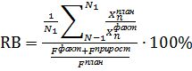 (2)
где:
N₁ - количество целевых индикаторов (показателей) программы, отражающих показатели первого и третьего уровней (количество проведенных мероприятий, которые непосредственно финансировались из бюджета программы);
- плановое значение n-го целевого индикатора (показателя);
- значение n-го целевого индикатора (показателя) на конец отчетного года;
F^{план} - плановая сумма финансирования по Программе, предусмотренная на реализацию программных мероприятий в отчетном году;
F^{приращ} - сумма, эквивалентная объему привлеченных ресурсов за счет включения социальных и инвестиционных проектов;
F^{факт} - сумма бюджетных расходов на реализацию программы на конец отчетного года.
Социальная эффективность (RS) оценивается отдельно по индикативным показателям, отражающим отдаленные результаты, непосредственно не связанные с бюджетным финансированием. В этом принципиальная новизна предлагаемой модели оценки.

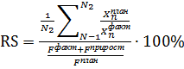 (3),

где:
N₂ - количество целевых индикаторов (показателей) программы, отражающих показатели третьего и четвертого уровня;
- плановое значение n-го целевого индикатора (показателя);
- значение n-го целевого индикатора (показателя) на конец отчетного года;
F^{план} - плановая сумма финансирования по Программе, предусмотренная на реализацию программных мероприятий (всего) по итогам всей программы;
F^{прирост} - сумма, эквивалентная объему привлеченных ресурсов за счет включения иных источников финансирования.
Организационно–управленческая эффективность (RM) оценивает прежде всего эффективность применяемых управленческих технологий в ходе разработки и реализации программы (показатели второго уровня).
Принципиальным для оценки эффективности предлагаемой партисипативной модели являются объемы активизированных внебюджетных источников в соотношении с затраченными на реализацию программы бюджетными ресурсами. На основании данных показателей оценивается организационно-управленческая эффективность проекта, которая рассчитывается по формуле:

RM =F^{прирост} / F^{план} +F (4),

где:
F^{прирост} - сумма, эквивалентная объему привлеченных ресурсов за счет включения иных источников финансирования;
F^{план} - плановая сумма финансирования по Программе, предусмотренная на реализацию программных мероприятий по итогам всей программы.

Приложения
Приложение 1
Таблица 1 – Сравнение коэффициентов нагрузки трудоспособного населения по муниципальным районам Самарской области в 2017 г.
Муниципальный район | Коэффициент нагрузки |  |  | Ранг коэффициента нагрузки
Муниципальный район | трудоспособного населения | трудоспособного населения детьми | трудоспособного населения пожилыми | трудоспособного населения | трудоспособного населения детьми | трудоспособного населения пожилыми
Алексеевский район | 0,888 | 0,347 | 0,540 | 23 | 21 | 21
Безенчукский район | 0,843 | 0,315 | 0,528 | 14 | 9 | 20
Богатовский район | 1,045 | 0,372 | 0,673 | 26 | 26 | 26
Большеглушицкий район | 0,778 | 0,309 | 0,470 | 3 | 7 | 5
Большечерниговский район | 0,882 | 0,405 | 0,477 | 22 | 27 | 9
Борский район | 0,878 | 0,335 | 0,543 | 21 | 18 | 23
Волжский район | 0,657 | 0,277 | 0,380 | 1 | 1 | 1
Елховский район | 0,855 | 0,326 | 0,528 | 16 | 13 | 19
Исаклинский район | 0,860 | 0,361 | 0,499 | 17 | 24 | 10
Камышлинский район | 0,847 | 0,341 | 0,506 | 15 | 19 | 13
Кинельский район | 0,821 | 0,295 | 0,526 | 11 | 2 | 18
Кинель-Черкасский район | 0,875 | 0,352 | 0,524 | 20 | 23 | 16
Клявлинский район | 0,801 | 0,295 | 0,506 | 7 | 3 | 12
Кошкинский район | 0,797 | 0,320 | 0,477 | 5 | 11 | 8
Красноармейский район | 0,874 | 0,361 | 0,513 | 19 | 25 | 14
Красноярский район | 0,802 | 0,328 | 0,474 | 8 | 14 | 7
Нефтегорский район | 0,798 | 0,298 | 0,499 | 6 | 4 | 11
Пестравский район | 0,834 | 0,311 | 0,523 | 13 | 8 | 15
Похвистневский район | 0,869 | 0,326 | 0,543 | 18 | 12 | 22
Приволжский район | 0,802 | 0,333 | 0,470 | 9 | 16 | 6
Сергиевский район | 0,797 | 0,329 | 0,468 | 4 | 15 | 4
Ставропольский район | 0,817 | 0,351 | 0,466 | 10 | 22 | 3
Сызранский район | 0,933 | 0,344 | 0,589 | 25 | 20 | 25
Хворостянский район | 0,735 | 0,305 | 0,430 | 2 | 6 | 2
Челно-Вершинский район | 0,901 | 0,319 | 0,582 | 24 | 10 | 24
Шенталинский район | 0,829 | 0,304 | 0,525 | 12 | 5 | 17
Шигонский район | 1,053 | 0,335 | 0,719 | 27 | 17 | 27

Таблица 2 – Динамика занятости населения муниципального района Кинельский
Показатель | 2006 | 2007 | 2008 | 2009 | 2010 | 2011 | 2012 | 2013 | 2014 | 2015 | 2016 | 2017
Среднегодовая численность работников организаций, тыс. человек | 4,5 | 4,1 | 3,6 | 3,3 | 2,8 | 3 | 3,3 | 3,7 | 3,9 | 4,2 | 4,2 | 4
Численность не занятых трудовой деятельностью граждан, состоящих на учете в государственой службе занятости населения, обратившихся за содействием в поиске подходящей работы (на конец года), человек | 541 | 500 | 525 | 955 | 478 | 362 | 240 | 184 | 163 | 207 | 183 | 149
Численность зарегистрированных безработных граждан (на конец года), человек | 539 | 497 | 525 | 933 | 472 | 359 | 240 | 184 | 163 | 205 | 182 | 147
Заявленная организациями потребность в работниках (на конец года), человек | 34 | 34 | 13 | 7 | 48 | 189 | 180 | 299 | 185 | 106 | 315 | 790
Уровень зарегистрированной безработицы (на конец года), % | 2 | 2,4 | 2,6 | 4,6 | 2,4 | 1,8 | 1,3 | 1 | 0,9 | 1,1 | 1 | 0,8

Таблица 3 - Трудоустройство безработных граждан в 2017 г.
Муниципальный район | Трудоустроено безработных | Удельный вес численности трудоустроенных безработных в численности безработных, поставленных на учет (включая состоящих на регистрационном учете на начало года),% | Удельный вес численности трудоустроенных безработных в численности безработных, поставленных на учет (включая состоящих на регистрационном учете на начало года), ранг
Алексеевский район | 126 | 33,3 | 11
Безенчукский район | 156 | 29,3 | 17
Богатовский район | 136 | 41,1 | 5
Большеглушицкий район | 292 | 32,8 | 13
Большечерниговский район | 256 | 24,9 | 23
Борский район | 218 | 30 | 15
Волжский район | 197 | 37,3 | 8
Елховский район | 63 | 28,1 | 18
Исаклинский район | 222 | 40,7 | 6
Камышлинский район | 70 | 17,3 | 26
Кинельский район | 210 | 45,9 | 2
Кинель-Черкасский район | 138 | 24,8 | 24
Клявлинский район | 132 | 27,5 | 20
Кошкинский район | 177 | 29,4 | 16
Красноармейский район | 212 | 39,3 | 7
Красноярский район | 203 | 27,7 | 19
Нефтегорский район | 173 | 25 | 22
Пестравский район | 164 | 26,3 | 21
Похвистневский район | 232 | 33,6 | 10
Приволжский район | 244 | 22,7 | 25
Сергиевский район | 324 | 32,4 | 14
Ставропольский район | 445 | 37,1 | 9
Сызранский район | 99 | 33,1 | 12
Хворостянский район | 66 | 10,1 | 27
Челно-Вершинский район | 211 | 42,8 | 3
Шенталинский район | 167 | 42,8 | 3
Шигонский район | 189 | 46,2 | 1
Таблица 4 – Актуальные вакансии Центра занятости муниципального района Кинельский
Профессия | Зарплата, руб. | Организация | График
Мастер | от 53242 | АО ТПП «РИТЭК-Самара-Нафта» | Неполный рабочий день
Оператор технологических установок 6 разряда | от 36336 | АО ТПП «РИТЭК-Самара-Нафта» | Полный рабочий день
Оператор технологических установок 5 разряда | от 29189 | АО ТПП «РИТЭК-Самара-Нафта» | Полный рабочий день
Машинист компрессорных установок 5 разряда | от 29099 | АО ТПП «РИТЭК-Самара-Нафта» | Полный рабочий день
Главный бухгалтер | 18600 | Администрация сельского поселения Красносамарское | Полный рабочий день
Рабочий по благоустройству населенных пунктов | 11163 | Администрация сельского поселения Комсомольский | Полный рабочий день
Рабочий по благоустройству населенных пунктов | 5582 | МБУ «Муниципальный комплекс» С.П. Кинельский | Неполный рабочий день
Хореограф | 16480 | МБУ «Культура, спорт и молодежная политика» с.п.Новый Сарбай | Полный рабочий день
Тракторист-машинист сельскохозяйственного производства | 30000 | ООО Компания «Биотон» | Гибкий график
Овощевод | от 12000 до 20000 | ООО «Орикс» | Полный рабочий день
Уборщик производственных и служебных помещений | 11163 | МБУ «Лидер» | Полный рабочий день
Специалист | 13159 | МБУ «Лидер» | Полный рабочий день
Рабочий по благоустройству населенных пунктов | 11163 | Муниципальное бюджетное учреждение «Приоритет» сельского поселения Георгиевка муниципального района Кинельский Самарской области | Полный рабочий день
Пекарь | 20000 | ООО «Георгиевский Хлебозавод» | Сменный график
Главный агроном | 25000 | СПК (колхоз) имени Калягина | Полный рабочий день
Главный зоотехник | 25000 | СПК (колхоз) имени Калягина | Полный рабочий день
Главный агроном | 25000 | СПК (колхоз) имени Калягина | Полный рабочий день
Рабочий по благоустройству населенных пунктов | 5584 | МКП ЖКХ «Бобровское» | Неполный рабочий день
Рабочий по благоустройству населенных пунктов | 11163 | Администрация сельского поселения Чубовка | Полный рабочий день
Начальник участка | 40000 | ООО «Целер» | Полный рабочий день
Мастер участка | 32000 | ООО «Целер» | Полный рабочий день
Главный зоотехник | от 25000 | СПК (колхоз) имени Калягина | Полный рабочий день
Секретарь руководителя | 11163 | ГБОУ СОШ с.Красносамарское | Полный рабочий день
Учитель | 15000 | ГБОУ СОШ с.Красносамарское | Полный рабочий день
Бухгалтер | 20000 | ГБОУ СОШ с.Красносамарское | Полный рабочий день
Хормейстер | 16480 | МБУ «Культура,спорт и молодежная политика» с.п.Новый Сарбай | Полный рабочий день
Бухгалтер | от 11163 до 11163 | ГБОУ СОШ с.Алакаевка | Полный рабочий день
Слесарь-ремонтник | от 16000 до 16000 | ООО «АПК Сельский продуктъ» | Полный рабочий день
Менеджер | от 11163 до 20000 | ООО «СПБ-АГРО» | Полный рабочий день
Водитель автомобиля | от 11163 до 20000 | ООО «СПБ-АГРО» | Полный рабочий день
Машинист крана (крановщик) | от 11163 до 20000 | ООО «СПБ-АГРО» | Полный рабочий день
Слесарь по ремонту автомобилей | от 11163 до 15000 | ООО «СПБ-АГРО» | Полный рабочий день
Технолог | 15000 | ООО «СПБ-АГРО» | Полный рабочий день
Жиловщик мяса и субпродуктов | от 11163 до 15000 | ООО «СПБ-АГРО» | Полный рабочий день
Фасовщица | 11163 | ООО «СПБ-АГРО» | Полный рабочий день
Начальник отделения | 21800 | ФГУП «Почта России» | Полный рабочий день
Кухонный рабочий | 5500 | ГБОУ СОШ с.Бобровка | Неполный рабочий день
Водитель автомобиля 4 разряда | 15498 | ЛПДС «Георгиевка» (филиал) АО «Транснефть-Урал» | Полный рабочий день
Водитель автомобиля 6 разряда | 22527 | ЛПДС «Георгиевка» (филиал) АО «Транснефть-Урал» | Полный рабочий день
Машинист насосных установок | 15808 | ЛПДС «Георгиевка» (филиал) АО «Транснефть-Урал» | Полный рабочий день

Таблица 5 – Сравнение среднемесячной заработной платы в муниципальных районах Самарской области за 2016 г.
Муниципальный район | Значение показателя |  | Ранг
Муниципальный район | 2016 г. | 2017 г. | 2016 г. | 2017 г.
Алексеевский район | 20303 | 22243,3 | 26 | 23
Безенчукский район | 25942 | 27763,4 | 7 | 7
Богатовский район | 27300 | 28583,1 | 6 | 6
Большеглушицкий район | 24436 | 25379,5 | 9 | 11
Большечерниговский район | 22068 | 25130,3 | 18 | 12
Борский район | 20765 | 23695,7 | 23 | 17
Волжский район | 30389 | 32308,4 | 2 | 2
Елховский район | 23502 | 25123,8 | 12 | 13
Исаклинский район | 19427 | 21469,8 | 27 | 25
Камышлинский район | 21455 | 22606,5 | 21 | 22
Кинельский район | 34649 | 37145,9 | 1 | 1
Кинель-Черкасский район | 24439 | 26223,7 | 8 | 8
Клявлинский район | 22200 | 23558,8 | 16 | 18
Кошкинский район | 23714 | 26001,4 | 11 | 9
Красноармейский район | 22840 | 24291,7 | 14 | 16
Красноярский район | 24067 | 25796,4 | 10 | 10
Нефтегорский район | 28743 | 30931,4 | 4 | 5
Пестравский район | 22080 | 24643,3 | 17 | 14
Похвистневский район | 21616 | 21231,2 | 19 | 26
Приволжский район | 20458 | 21537,7 | 24 | 24
Сергиевский район | 29702 | 31553,6 | 3 | 4
Ставропольский район | 27571 | 31846 | 5 | 3
Сызранский район | 23174 | 24626,4 | 13 | 15
Хворостянский район | 22605 | 23254,8 | 15 | 19
Челно-Вершинский район | 21345 | 22926,1 | 22 | 20
Шенталинский район | 21491 | 22868,9 | 20 | 21
Шигонский район | 20446 | 21065,9 | 25 | 27

Таблица 6 – Динамика и структура количества организаций по видам экономической деятельности в муниципальном районе Кинельский за 2007 – 2012 гг.
Вид экономической деятельности | 2007 г. |  | 2008 г. |  | 2009 г. |  | 2010 г. |  | 2011 г. |  | 2012 г.
Вид экономической деятельности | Кол-во, шт. | Доля, % | Кол-во, шт. | Доля, % | Кол-во, шт. | Доля, % | Кол-во, шт. | Доля, % | Кол-во, шт. | Доля, % | Кол-во, шт. | Доля, %
Всего, в том числе: | 491 | 100 | 399 | 100,00 | 387 | 100,00 | 384 | 100,00 | 364 | 100,00 | 366 | 100,00
сельское хозяйство, охота и лесное хозяйство | 114 | 23,22 | 104 | 26,07 | 104 | 26,87 | 94 | 24,48 | 89 | 24,45 | 77 | 21,04
рыболовство, рыбоводство | 2 | 0,41 | 3 | 0,75 | 5 | 1,29 | 5 | 1,30 | 3 | 0,82 | 3 | 0,82
добыча полезных ископаемых | 2 | 0,41 | 2 | 0,50 | 1 | 0,26 | - | - | - | - | 1 | 0,27
обрабатывающие производства | 72 | 14,66 | 55 | 13,78 | 47 | 12,14 | 52 | 13,54 | 47 | 12,91 | 44 | 12,02
производство и распределение электроэнергии, газа и воды | 6 | 1,22 | 16 | 4,01 | 17 | 4,39 | 15 | 3,91 | 19 | 5,22 | 22 | 6,01
строительство | 29 | 5,91 | 20 | 5,01 | 21 | 5,43 | 21 | 5,47 | 16 | 4,40 | 16 | 4,37
оптовая и розничная торговля; ремонт автотранспортных средств, мотоциклов, бытовых изделий и предметов личного пользования | 108 | 22,00 | 72 | 18,05 | 60 | 15,50 | 61 | 15,89 | 54 | 14,84 | 56 | 15,30
гостиницы и рестораны | 4 | 0,81 | - | - | 1 | 0,26 | 1 | 0,26 | - | - | 1 | 0,27
транспорт и связь | 13 | 2,65 | 11 | 2,76 | 10 | 2,58 | 11 | 2,86 | 11 | 3,02 | 13 | 3,55
финансовая деятельность | 6 | 1,22 | 7 | 1,75 | 7 | 1,81 | 7 | 1,82 | 7 | 1,92 | 6 | 1,64
операции с недвижимым имуществом, аренда и предоставление услуг | 36 | 7,33 | 21 | 5,26 | 29 | 7,49 | 31 | 8,07 | 32 | 8,79 | 35 | 9,56
государственное управление и обеспечение военной безопасности; социальное страхование | 28 | 5,70 | 26 | 6,52 | 26 | 6,72 | 27 | 7,03 | 26 | 7,14 | 26 | 7,10
образование | 38 | 7,74 | 29 | 7,27 | 28 | 7,24 | 26 | 6,77 | 26 | 7,14 | 27 | 7,38
здравоохранение и предоставление социальных услуг | 5 | 1,02 | 4 | 1,00 | 4 | 1,03 | 5 | 1,30 | 4 | 1,10 | 4 | 1,09
предоставление прочих коммунальных, социальных и персональных услуг | 27 | 5,50 | 29 | 7,27 | 27 | 6,98 | 28 | 7,29 | 30 | 8,24 | 35 | 9,56
виды экономической деятельности, не установленные при госрегистрации | 1 | 0,20 | - | - | - | - | - | - | - | - | - | -

Таблица 7 – Динамика и структура количества организаций по видам экономической деятельности вмуниципальном районе Кинельский за 2013 – 2017 гг.
Вид экономической деятельности | 2013 г. |  | 2014 г. |  | 2015 г. |  | 2016 г. |  | 2017 г.
Вид экономической деятельности | Кол-во, шт. | Доля, % | Кол-во, шт. | Доля, % | Кол-во, шт. | Доля, % | Кол-во, шт. | Доля, % | Кол-во, шт. | Доля, %
Всего, в том числе: | 326 | 100,00 | 327 | 100,00 | 314 | 100,00 | 337 | 100,00 | 347 | 100,00
сельское хозяйство, охота и лесное хозяйство | 66 | 20,25 | 68 | 20,80 | 63 | 20,06 | 66 | 19,58 | 67 | 19,31
рыболовство, рыбоводство | 3 | 0,92 | 4 | 1,22 | 3 | 0,96 | 3 | 0,89 | 2 | 0,58
добыча полезных ископаемых | 1 | 0,31 | 1 | 0,31 | 1 | 0,32 | 1 | 0,30 | 1 | 0,29
обрабатывающие производства | 40 | 12,27 | 46 | 14,07 | 41 | 13,06 | 43 | 12,76 | 40 | 11,53
производство и распределение электроэнергии, газа и воды | 17 | 5,21 | 17 | 5,20 | 17 | 5,41 | 17 | 5,04 | 18 | 5,19
строительство | 14 | 4,29 | 15 | 4,59 | 14 | 4,46 | 13 | 3,86 | 14 | 4,03
оптовая и розничная торговля; ремонт автотранспортных средств, мотоциклов, бытовых изделий и предметов личного пользования | 49 | 15,03 | 40 | 12,23 | 43 | 13,69 | 59 | 17,51 | 68 | 19,60
гостиницы и рестораны | 2 | 0,61 | 2 | 0,61 | 2 | 0,64 | 3 | 0,89 | 2 | 0,58
транспорт и связь | 13 | 3,99 | 11 | 3,36 | 10 | 3,18 | 9 | 2,67 | 10 | 2,88
финансовая деятельность | 4 | 1,23 | 4 | 1,22 | 2 | 0,64 | 2 | 0,59 | 3 | 0,86
операции с недвижимым имуществом, аренда и предоставление услуг | 32 | 9,82 | 33 | 10,09 | 31 | 9,87 | 31 | 9,20 | 30 | 8,65
государственное управление и обеспечение военной безопасности; социальное страхование | 26 | 7,98 | 25 | 7,65 | 26 | 8,28 | 28 | 8,31 | 28 | 8,07
образование | 22 | 6,75 | 22 | 6,73 | 22 | 7,01 | 22 | 6,53 | 22 | 6,34
здравоохранение и предоставление социальных услуг | 3 | 0,92 | 3 | 0,92 | 2 | 0,64 | 2 | 0,59 | 2 | 0,58
предоставление прочих коммунальных, социальных и персональных услуг | 34 | 10,43 | 36 | 11,01 | 37 | 11,78 | 38 | 11,28 | 40 | 11,53
виды экономической деятельности, не установленные при госрегистрации | - | - | - | - | - | - | - | - | - | -

Таблица 8 - Сравнение объемов отгруженных товаров собственного производства на душу населения и индекса промышленного производства по муниципальным районам Самарской области в 2017 г.
Муниципальный район | Отгружено товаров собственного производства на душу населения |  | Индекс промышленного производства
Муниципальный район | Сумма, руб. | Ранг | Значение, % | Ранг
Алексеевский район | 676836 | 5 | 104,6 | 10
Безенчукский район | 870277 | 4 | 106,6 | 8
Богатовский район | 219768 | 14 | 97,1 | 14
Большеглушицкий район | 519138 | 7 | 80,3 | 25
Большечерниговский район | 294943 | 11 | 69,1 | 27
Борский район | 20431 | 23 | 744,1 | 1
Волжский район | 272421 | 12 | 140,0 | 3
Елховский район | 336168 | 10 | 100,3 | 13
Исаклинский район | 161639 | 17 | 95,8 | 16
Камышлинский район | 96564 | 19 | 91,3 | 19
Кинельский район | 550849 | 6 | 77,6 | 26
Кинель-Черкасский район | 135088 | 18 | 113,3 | 7
Клявлинский район | 72253 | 20 | 135,9 | 4
Кошкинский район | 872274 | 3 | 93,3 | 17
Красноармейский район | 43481 | 21 | 234,7 | 2
Красноярский район | 360553 | 9 | 101,8 | 12
Нефтегорский район | 2311894 | 1 | 92,2 | 18
Пестравский район | 176359 | 16 | 88,5 | 22
Похвистневский район | 18959 | 24 | 88,7 | 20
Приволжский район | 5415 | 26 | 122,7 | 5
Сергиевский район | 1029595 | 2 | 102,1 | 11
Ставропольский район | 230904 | 13 | 115,0 | 6
Сызранский район | 29091 | 22 | 87,8 | 23
Хворостянский район | 3170 | 27 | 105,1 | 9
Челно-Вершинский район | 463712 | 8 | 85,9 | 24
Шенталинский район | 218741 | 15 | 88,7 | 20
Шигонский район | 7008 | 25 | 95,9 | 15

Таблица 9 – Динамика отгруженных товаров собственного производства, выполненных работ и услуг собственными силами в Кинельском муниципальном районе за 2007 – 2017 гг.
Показатель | 2007 | 2008 | 2009 | 2010 | 2011 | 2012 | 2013 | 2014 | 2015 | 2016 | 2017
Отгружено товаров собственного производства, выполнено работ и услуг собственными силами, млн рублей
добыча полезных ископаемых | - | - | - | - | …¹⁾ | …¹⁾ | 958,9 | 879,0 | 1492,9 | 2670,2 | 3439,2
обрабатывающие производства | 6987,1 | 12392,2 | 14339,7 | 9703,6 | 11491,4 | 13084,2 | 16740,0 | 16927,1 | 20333,7 | 17953,9 | 14518,4
производство и распределение электроэнергии, газа и воды | 73,5 | 58,6 | 64,8 | 16,4 | 12,4 | 54,1 | 64,5 | 70,9 | 81,0 | 95,3 | 43,5
Отгружено товаров собственного производства, выполнено работ и услуг собственными силами, в % к предыдущему году:
добыча полезных ископаемых | - | - | - | - | …¹⁾ | …¹⁾ | - | 91,67 | 169,84 | 178,86 | 128,80
обрабатывающие производства | 130,14 | 177,36 | 115,72 | 67,67 | 118,42 | 113,86 | 127,94 | 101,12 | 120,13 | 88,30 | 80,86
производство и распределение электроэнергии, газа и воды | 95,65 | 79,69 | 110,62 | 25,29 | 75,37 | 437,69 | 119,20 | 110,03 | 114,14 | 117,74 | 45,68

¹⁾ Данные не публикуются в целях обеспечения конфиденциальности первичных статистических данных, полученных от организаций, в соответствии с Федеральным законом от 29.11. 2007г.
№ 282-ФЗ «Об официальном статистическом учете и системе государственной статистики в Российской Федерации» (ст. 4, п.5, ст.9, п.1).

Таблица 10 - Сравнение валового сбора и урожайности по муниципальным районам Самарской области в 2017 г.
Муниципальный район | Валовой сбор |  | Урожайность
Муниципальный район | Объем, тыс. т | Ранг | ц/га | Ранг
Алексеевский район | 97 | 13 | 21 | 25
Безенчукский район | 116 | 9 | 31 | 2
Богатовский район | 65 | 22 | 25,3 | 14
Большеглушицкий район | 172 | 3 | 21,5 | 23
Большечерниговский район | 141 | 7 | 21,1 | 24
Борский район | 74 | 20 | 23,2 | 17
Волжский район | 80 | 16 | 29 | 7
Елховский район | 58 | 23 | 22,9 | 19
Исаклинский район | 47 | 24 | 18,7 | 27
Камышлинский район | 18 | 27 | 20,1 | 26
Кинельский район | 94 | 15 | 26,8 | 12
Кинель-Черкасский район | 165 | 4 | 24,7 | 15
Клявлинский район | 40 | 26 | 22,3 | 20
Кошкинский район | 145 | 6 | 30,8 | 4
Красноармейский район | 141 | 8 | 28,7 | 8
Красноярский район | 69 | 21 | 21,7 | 22
Нефтегорский район | 100 | 12 | 23,2 | 17
Пестравский район | 162 | 5 | 28,1 | 9
Похвистневский район | 95 | 14 | 23,4 | 16
Приволжский район | 102 | 11 | 27,1 | 11
Сергиевский район | 113 | 10 | 29,9 | 5
Ставропольский район | 205 | 1 | 35,9 | 1
Сызранский район | 76 | 17 | 30,9 | 3
Хворостянский район | 181 | 2 | 29,9 | 5
Челно-Вершинский район | 75 | 19 | 27,3 | 10
Шенталинский район | 46 | 25 | 22,3 | 20
Шигонский район | 75 | 18 | 26,2 | 13
Таблица 11 - Содержание гумуса в почвах муниципальных районов Самарской области
Муниципальный район | Содержание гумуса, % | Ранг
Алексеевский район | 3,91 | 20
Безенчукский район | 3,83 | 22
Богатовский район | 3,8 | 23
Большеглушицкий район | 3,78 | 24
Большечерниговский район | 3,23 | 26
Борский район | 4,5 | 13
Волжский район | 4,38 | 14
Елховский район | 4,9 | 11
Исаклинский район | 5,3 | 6
Камышлинский район | 6,2 | 2
Кинельский район | 4,16 | 15
Кинель-Черкасский район | 5,3 | 6
Клявлинский район | 5,12 | 8
Кошкинский район | 5,82 | 3
Красноармейский район | 5,03 | 10
Красноярский район | 4,9 | 11
Нефтегорский район | 3,9 | 21
Пестравский район | 3,15 | 27
Похвистневский район | 5,07 | 9
Приволжский район | 4,1 | 16
Сергиевский район | 5,63 | 4
Ставропольский район | 4,03 | 17
Сызранский район | 4,01 | 19
Хворостянский район | 3,3 | 25
Челно-Вершинский район | 6,45 | 1
Шенталинский район | 5,6 | 5
Шигонский район | 4,02 | 18
В среднем по области | 4,22 | -

Таблица 12 - Сравнение производства молока, скота и птицы по муниципальным районам Самарской области в 2017 г.
Муниципальный район | Произведено скота и птицы на 100 га сельскохозяйственных угодий |  | Произведено молока на 100 га сельскохозяйственных угодий
Муниципальный район | Объем, кг | Ранг | Объем, кг | Ранг
Алексеевский район | 1691 | 21 | 9769 | 18
Безенчукский район | 2526 | 12 | 17193 | 6
Богатовский район | 7231 | 4 | 32253 | 1
Большеглушицкий район | 1700 | 20 | 7680 | 22
Большечерниговский район | 2118 | 17 | 12957 | 11
Борский район | 2658 | 10 | 10627 | 17
Волжский район | 2580 | 11 | 11379 | 15
Елховский район | 1274 | 27 | 7287 | 24
Исаклинский район | 2509 | 13 | 21295 | 3
Камышлинский район | 1294 | 26 | 8491 | 19
Кинельский район | 7655 | 3 | 15613 | 9
Кинель-Черкасский район | 30101 | 1 | 11668 | 14
Клявлинский район | 1474 | 22 | 7927 | 21
Кошкинский район | 3711 | 8 | 24834 | 2
Красноармейский район | 1431 | 23 | 7952 | 20
Красноярский район | 2508 | 14 | 11768 | 12
Нефтегорский район | 2077 | 18 | 7373 | 23
Пестравский район | 1371 | 25 | 4506 | 27
Похвистневский район | 6418 | 5 | 16305 | 7
Приволжский район | 4257 | 7 | 11134 | 16
Сергиевский район | 1414 | 24 | 6367 | 26
Ставропольский район | 8204 | 2 | 20936 | 4
Сызранский район | 2280 | 16 | 11726 | 13
Хворостянский район | 2314 | 15 | 14635 | 10
Челно-Вершинский район | 3010 | 9 | 17763 | 5
Шенталинский район | 5551 | 6 | 16218 | 8
Шигонский район | 1934 | 19 | 7088 | 25

Таблица 13 - Наличие тракторов, комбайнов и сельскохозяйственных машин в сельскохозяйственных организациях на конец года
Показатели | 2009 | 2010 | 2011 | 2012 | 2013 | 2014 | 2015 | 2016 | 2017
Количество тракторов (без тракторов, на которых смонтированы землеройные, мелиоративные и др. машины), шт. | 495 | 280 | 468 | 354 | 425 | 321 | 291 | 331 | 320
Количество тракторов в % к предыдущему году | 194,12 | 56,57 | 167,14 | 75,64 | 120,06 | 75,53 | 90,65 | 113,75 | 96,68
Количество зерноуборочных комбайнов, шт. | 105 | 56 | 94 | 62 | 74 | 54 | 76 | 69 | 91
Количество зерноуборочных комбайнов в % к предыдущему году | 228,26 | 53,33 | 167,86 | 65,96 | 119,35 | 72,97 | 140,74 | 90,79 | 131,88
Количество кормоуборочных комбайнов, шт. | 26 | 12 | 24 | 12 | 12 | 9 | 10 | 9 | 11
Количество кормоуборочных комбайнов в % к предыдущему году | 200,00 | 46,15 | 200,00 | 50,00 | 100,00 | 75,00 | 111,11 | 90,00 | 122,22

Таблица 14 - Сравнение объемов инвестиций в основной капитал на душу населенияпо муниципальным районам Самарской области в 2017 г.
Муниципальный район | Сумма, руб. | Ранг по сумме | Темп роста, % | Ранг по темпу роста
Алексеевский район | 771 | 27 | 0,3 | 27
Безенчукский район | 141405 | 4 | 247,6 | 3
Богатовский район | 62537 | 11 | 229,5 | 5
Большеглушицкий район | 82522 | 8 | 86,4 | 10
Большечерниговский район | 29533 | 17 | 31,4 | 21
Борский район | 12473 | 22 | 47,3 | 17
Волжский район | 209366 | 2 | 97,1 | 9
Елховский район | 22036 | 20 | 40,3 | 19
Исаклинский район | 3246 | 26 | 5,1 | 26
Камышлинский район | 97538 | 7 | 130,2 | 7
Кинельский район | 106582 | 6 | 57,0 | 15
Кинель-Черкасский район | 31917 | 15 | 27,8 | 22
Клявлинский район | 184313 | 3 | 560,5 | 1
Кошкинский район | 79789 | 9 | 66,1 | 14
Красноармейский район | 26393 | 19 | 38,6 | 20
Красноярский район | 27853 | 18 | 83,2 | 11
Нефтегорский район | 383916 | 1 | 382,9 | 2
Пестравский район | 75088 | 10 | 80,2 | 13
Похвистневский район | 4479 | 24 | 11,1 | 25
Приволжский район | 16066 | 21 | 104,9 | 8
Сергиевский район | 120669 | 5 | 204,4 | 6
Ставропольский район | 32036 | 14 | 40,9 | 18
Сызранский район | 39696 | 12 | 235,4 | 4
Хворостянский район | 36509 | 13 | 15,0 | 24
Челно-Вершинский район | 30764 | 16 | 53,1 | 16
Шенталинский район | 6155 | 23 | 24,4 | 23
Шигонский район | 3334 | 25 | 81,0 | 12

Таблица 15 – Динамика количества объектов бытового обслуживания населения, оказывающих услуги
Объект бытового обслуживания населения | 2006 | 2007 | 2008 | 2009 | 2010 | 2011 | 2012 | 2013 | 2014 | 2015 | 2016
Число объектов бытового обслуживания населения, оказывающих услуги
всего | 2 | 13 | 12 | 16 | 26 | 38 | 37 | 32 | 36 | 34 | 35
ремонт, окраска и пошив обуви |  | 1 | 1 | 2 | 4 | 3 | 3 | 3 | 3 | 2 | 2
ремонт и пошив швейных, меховых и кожаных изделий, головных уборов и изделий текстильной галантереи, ремонт, пошив и вязание трикотажных изделий |  | 2 | 2 |  | 3 | 5 | 3 | 3 | 5 | 4 | 6
ремонт и техническое обслуживание бытовой радиоэлектронной аппаратуры, бытовых машин и приборов и изготовление металлоизделий |  | 1
техническое обслуживание и ремонт транспортных средств, машин и оборудования |  |  |  | 1 | 4 | 7 | 8 | 6 | 6 | 6 | 6
изготовление и ремонт мебели |  |  |  | 1 | 2 | 2 | 2 | 1 | 1 | 1 | 1
прачечные |  |  | 1
ремонт и строительство жилья и других построек |  |  |  | 2 | 1 | 2 | 2 | 2 | 1 | 1
бани и душевые (сауны) |  | 2 | 1 | 1 |  | 1 | 1 | 1 | 1 | 1 | 1
парикмахерские (салоны красоты) | 2 | 6 | 5 | 7 | 10 | 15 | 14 | 14 | 17 | 16 | 17
фотоателье, фото- и инолаборатории |  |  |  |  |  |  | 1
ритуальные |  | 1 | 2 |  |  | 1 | 1 |  | 1 | 2 | 2
прочие услуги бытового характера |  |  |  | 2 | 2 | 2 | 2 | 2 | 1 | 1
Таблица 16 – Динамика количества приемных пунктов бытового обслуживания населения, принимающих заказы от населения
на оказание услуг
Приемные пункты бытового обслуживания населения | 2008 | 2009 | 2010 | 2011 | 2012 | 2013 | 2014 | 2015 | 2016
Число приемных пунктов бытового обслуживания населения, принимающих заказы от населения на оказание услуг
всего | 3 | 1 | 3 | 8 | 7 | 8 | 8 | 6 | 6
ремонт, окраска и пошив обуви |  |  | 1 | 2 | 2 | 2 | 2 | 2 | 2
ремонт и пошив швейных, меховых и кожаных изделий, головных уборов и изделий текстильной галантереи, ремонт, пошив и вязание трикотажных изделий |  |  |  | 1 | 1 | 1 | 1 | 1 | 3
изготовление и ремонт мебели |  | 1 | 2 |  |  | 1 | 1
прачечные | 1
ремонт и строительство жилья и других построек |  |  |  | 2 | 1 | 1 | 1 | 1
парикмахерские (салоны красоты)
ритуальные | 2 |  |  | 1 | 1 | 1 |  | 1 | 1
прочие услуги бытового характера |  |  |  | 2 | 2 | 2 | 3 | 1

Таблица 17– Динамика количества индивидуальных предпринимателей
Вид деятельности | 2007 | 2008 | 2009 | 2010 | 2011 | 2012 | 2013 | 2014 | 2015 | 2016 | 2017
Общее количество индивидуальных предпринимателей | 351 | 295 | 349 | 435 | 494 | 476 | 489 | 413 | 427 | 468 | 523
в том числе:
сельское хозяйство, охота и лесное хозяйство | 13 | 11 | 12 | 49 | 74 | 49 | 48 | 46 | 50 | 81 | 82
рыболовство, рыбоводство | - | 1 | 1 | 1 | - | - | - | - | - | - | -
обрабатывающие производства | 10 | 7 | 7 | 17 | 33 | 22 | 22 | 17 | 21 | 23 | 26
строительство | 4 | 6 | 7 | 9 | 8 | 7 | 8 | 11 | 13 | 18 | 34
оптовая и розничная торговля; ремонт автотранспортных средств, мотоциклов, бытовых изделий и предметов личного пользования | 254 | 215 | 240 | 268 | 287 | 290 | 288 | 232 | 235 | 218 | 231
гостиницы и рестораны | 10 | 1 | 2 | 5 | 7 | 6 | 6 | 7 | 10 | 10 | 12
транспорт и связь | 33 | 21 | 35 | 35 | 38 | 43 | 50 | 45 | 46 | 57 | 65
финансовая деятельность | 1 | 1 | 2 | 2 | - | - | - | - | - | 1 | 1
операции с недвижимым имуществом, аренда и предоставление услуг | 9 | 14 | 18 | 20 | 19 | 22 | 27 | 22 | 22 | 29 | 34
образование | - | - | - | - | 1 | 1 | 1 | 1 | 2 | 2 | 2
здравоохранение и предоставление социальных услуг | 3 | 3 | 5 | 5 | 4 | 6 | 5 | 5 | 3 | 4 | 5
предоставление прочих коммунальных, социальных и персональных услуг | 9 | 11 | 16 | 21 | 23 | 30 | 34 | 27 | 25 | 25 | 31
виды экономической деятельностине установленные при госрегистрации | 5 | 4 | 4 | 3 | - | - | - | - | - | - | -

Таблица 18 – Динамика остаточной и балансовой стоимостей дорожных путей местного значения на территории района по сельским поселениям, км
Сельское поселение | 2012 | 2013 | 2014 | 2015 | 2016 | 2017
Остаточная стоимость дорожных путей местного значения в районе
Алакаевка | 0 | 0 | 0 | 0 | 0 | 0
Бобровка | н/д | н/д | н/д | н/д | 17 | 17
Богдановка | 4924 | 4924 | 4924 | 4924 | 4924 | 6383
Георгиевка | 12303 | 12303 | 12303 | 12303 | 12303 | 12332
Домашка | 0 | 0 | 0 | 0 | 0 | 0
Кинельский | 0 | 0 | 0 | 0 | 0 | 0
Комсомольский | 8643 | 8643 | 8643 | 8643 | 8643 | 8643
Красносамарское | 66 | 68 | 68 | 68 | 68 | 181
Малая Малышевка | н/д | н/д | н/д | н/д | н/д | н/д
Новый Сарбай | н/д | н/д | н/д | н/д | н/д | 1854
Сколково | 372 | 372 | 372 | 372 | 372 | 1016
Чубовка | 0 | 0 | 0 | 0 | 0 | 68
Балансовая стоимость дорожных путей местного значения в районе
Алакаевка | 0 | 0 | 0 | 0 | 0 | 0
Бобровка | 120 | 120 | 120 | 120 | 120 | 120
Богдановка | 18568 | 18568 | 18568 | 18568 | 18568 | 19076
Георгиевка | 12303 | 12303 | 12303 | 12303 | 12303 | 12332
Домашка | 30955 | 30955 | 30955 | 30955 | 30955 | 30955
Кинельский | 740560 | 740560 | 740560 | 740560 | 740560 | 1343543
Комсомольский | 26393 | 26393 | 26393 | 26393 | 26393 | 26393
Красносамарское | 66 | 68 | 68 | 68 | 68 | 181
Малая Малышевка | н/д | н/д | н/д | н/д | н/д | н/д
Новый Сарбай | н/д | н/д | н/д | н/д | н/д | 4068
Сколково | 4454 | 4454 | 4454 | 4454 | 4454 | 5098
Чубовка | 4991 | 4991 | 4991 | 4991 | 4991 | 5059

Таблица 19 - Сведения о количестве зарегистрированных стационарных радиоэлектронных средств
Наименование городского округа, муниципального района | Количество стационарных РЭС на 01.01.2016 | Количество стационарных РЭС на 01.01.2017 | Динамика роста,%
Самара | 6580 | 7988 | 21,4
Тольятти | 2937 | 3186 | 8,5
Сызрань | 897 | 1002 | 11,7
Жигулевск | 328 | 412 | 25,6
Кинель | 285 | 292 | 2,5
Новокуйбышевск | 362 | 625 | 72,6
Октябрьск | 101 | 127 | 25,7
Отрадный | 166 | 228 | 37,3
Похвистнево | 102 | 132 | 29,4
Чапаевск | 198 | 226 | 14,1
Нефтегорск | 91 | 129 | 41,8
Алексеевский район | 76 | 94 | 23,7
Безенчукский район | 225 | 292 | 29,8
Богатовский район | 100 | 137 | 37
Большеглушицкий район | 101 | 180 | 78,2
Большечерниговский район | 118 | 153 | 29,7
Борский район | 156 | 168 | 7,7
Волжский район | 671 | 778 | 15,9
Елховский район | 61 | 91 | 49,2
Исаклинский район | 104 | 126 | 21,2
Камышлинский район | 90 | 127 | 41,1
Кинельский район | 406 | 473 | 17,4
Кинель-Черкасский район | 336 | 594 | 76,8
Клявлинский район | 97 | 125 | 28,9
Кошкинский район | 110 | 216 | 96,4
Красноармейский район | 153 | 128 | -16,4
Красноярский район | 541 | 688 | 27,2
Нефтегорский район | 142 | 108 | -24
Пестравский район | 119 | 221 | 85,7
Похвистневский район | 214 | 229 | 7
Приволжский район | 113 | 135 | 19,5
Сергиевский район | 257 | 366 | 42,4
Ставропольский район | 698 | 773 | 10,7
Сызранский район | 314 | 226 | -28,1
Хворостянский район | 112 | 151 | 34,8
Челно-Вершинский район | 75 | 96 | 28
Шенталинский район | 74 | 97 | 31
Шигонский район | 187 | 204 | 9,1

Таблица 20 – Динамика показателей строительства жилья
Показатель | 2008 | 2009 | 2010 | 2011 | 2012 | 2013 | 2014 | 2015 | 2016
Введено в действие индивидуальных жилых домов на территории муниципального образования, квадратный метр общей площади | 9783 | 5404 | 6662 | 9021 | 7961,3 | 11014 | 13776 | 11187 | 21927
Введено в действие жилых домов на территории муниципального образования, квадратный метр общей площади | 9783 | 7167 | 8230,7 | 9021 | 9038,1 | 11014 | 15032 | 17679 | 24295,7
Число семей, состоящих на учете в качестве нуждающихся в жилых помещениях на конец года, единица | 282 | 300 | 291 | 302 | 303 | 372 | 482 | 463 | 466
Число семей, получивших жилые помещения и улучшивших жилищные условия в отчетном году, единица | 23 | 16 | 34 | 33 | 37 | 49 | 56 | 81 | 29

Таблица 21 - Динамика показателей работы дошкольных образовательных организаций
Показатель | 2008 | 2009 | 2010 | 2011 | 2012 | 2013 | 2014 | 2015 | 2016
Численность воспитанников в организациях, осуществляющих образовательную деятельность по образовательным программам дошкольного образования, присмотр и уход за детьми, тыс. человек | 0,9 | 1 | 1,1 | 1,1 | 1,3 | 1,3 | 1,3 | 1,4 | 1,4
Число мест в организациях, осуществляющих образовательную деятельность по образовательным программам дошкольного образования, присмотр и уход за детьми, тысяч | 1,4 | 1,3 | 1,2 | 1,2 | 1,3 | 1,4 | 1,4 | 1,5 | 1,3

Таблица 22 - Доходы консолидированного бюджета муниципального района Кинельский
Виды доходов | Факт 2015 г., тыс.руб. | Первоначальный план на 2016 г., тыс.руб. | Уточненный план на 2016г., тыс.руб. | Факт  2016 г., тыс.руб. | % выполнения за 2016г.к
 |  |  |  |  | факту 2015 г. | первоначальному плану на 2016г. | уточненному плану на 2016г.
Доходы всего: | 746 700,30 | 373 939,90 | 590 561,20 | 588 775,40 | 78,9 | 157,5 | 99,7
в том числе:
собственные доходы | 317 213,60 | 248 372,90 | 330 134,10 | 330 148,40 | 104,1 | 132,9 | 100
в том числе:
налоговые доходы | 187 196,50 | 198 269,60 | 219 754,20 | 219 765,90 | 117,4 | 110,8 | 100
в том числе:
НДФЛ | 126 399,30 | 131 760,20 | 148 884,80 | 148 888,60 | 117,8 | 113 | 100
Акцизы | 14 319,70 | 19 069,00 | 24 597,30 | 24 600,10 | 171,8 | 129 | 100
земельный налог | 32 649,50 | 31 785,10 | 32 304,40 | 32 307,90 | 99 | 101,6 | 100
налог на имущество физических лиц | 4 642,90 | 5 656,60 | 2 681,60 | 2 683,20 | 57,8 | 47,4 | 100,1
единый сельскохозяйственный налог | 1 864,90 | 2 013,00 | 4 512,20 | 4 512,20 | 242 | 224,2 | 100
единый налог на вмененный доход | 6 127,10 | 6 433,30 | 5 635,60 | 5 635,60 | 92 | 87,6 | 100
госпошлина | 1 171,90 | 1 532,40 | 1 019,20 | 1 019,20 | 87 | 66,5 | 100
плата за патент | 21,2 | 20 | 119,1 | 119,1 | 561,8 | 595,5 | 100
прочие налоговые доходы | 0 | 0 | 0 | 0
неналоговые доходы | 130 017,10 | 50 103,30 | 110 379,90 | 110 382,50 | 84,9 | 220,3 | 100
доходы, получаемые в виде арендной платы за пользование имуществом | 49 400,90 | 21 551,60 | 42 388,40 | 42 389,40 | 85,8 | 196,7 | 100
доходы от продажи имущества | 33 391,50 | 17 203,50 | 21 394,50 | 21 394,50 | 64,1 | 124,4 | 100
доходы от оказания платных услуг | 599 | 313,1 | 735,5 | 735,5 | 122,8 | 234,9 | 100
плата за негативное воздействие на окружающуюсреду | 41 639,20 | 8 375,30 | 39 089,50 | 39 089,50 | 93,9 | 466,7 | 100
штрафы | 3 803,00 | 2 659,80 | 5 473,00 | 5 472,90 | 143,9 | 205,8 | 100
Прочие неналоговые доходы | 1 183,50 | 0 | 1 299,00 | 1 300,70 | 109,9 | X | 100,1
безвозмездные перечисления | 429 486,70 | 125 567,00 | 260 427,10 | 258 627,00 | 60,2 | 206 | 99,3
Таблица 23 - Доходы бюджета муниципального района Кинельский
Виды доходов | Факт 2015 г., тыс.руб. | Первоначальный план на 2016 г., тыс.руб. | Уточненный план на 2016 г., тыс.руб. | Факт | % выполнения за 2016г.к
 |  |  |  | 2016 г., тыс.руб. | факту 2015 г. | первоначальному плану на 2016 г. | уточненному плану на 2016 г.
Доходы всего: | 569 777,20 | 257 406,10 | 463 900,70 | 460 229,90 | 80,8 | 178,8 | 99,2
в том числе:
собственные доходы | 227 108,70 | 146 515,10 | 222 584,80 | 222 585,60 | 98 | 151,9 | 100
в том числе:
налоговые доходы | 103 703,20 | 108 330,00 | 122 050,50 | 122 050,50 | 117,7 | 112,7 | 100
в том числе:
НДФЛ | 95 479,10 | 99 384,50 | 113 036,60 | 113 036,60 | 118,4 | 113,7 | 100
единый сельскохозяйственный налог | 932,4 | 992,2 | 2 256,10 | 2 256,10 | 242 | 227,4 | 100
единый налог на вмененный доход | 6 127,10 | 6 433,30 | 5 635,60 | 5 635,60 | 92 | 87,6 | 100
госпошлина | 1 143,40 | 1 500,00 | 1 003,10 | 1 003,10 | 87,7 | 66,9 | 100
плата за патент | 21,2 | 20 | 119,1 | 119,1 | 561,8 | 595,5 | 100
прочие налоговые доходы | 0 | 0 | 0 | 0
неналоговые доходы | 123 405,50 | 38 185,10 | 100 534,30 | 100 535,10 | 81,5 | 263,3 | 100
доходы, получаемые в виде арендной платы за пользование имуществом | 44 694,00 | 15 907,50 | 36 254,20 | 36 254,20 | 81,1 | 227,9 | 100
доходы от продажи имущества | 32 274,30 | 11 082,50 | 18 402,90 | 18 402,90 | 57 | 166,1 | 100
доходы от оказания платных услуг | 313,8 | 160 | 296,9 | 296,9 | 94,6 | 185,6 | 100
плата за негативное воздействие на окружающуюсреду | 41 639,20 | 8 375,30 | 39 089,50 | 39 089,50 | 93,9 | 466,7 | 100
штрафы | 3 763,00 | 2 659,80 | 5 250,00 | 5 249,90 | 139,5 | 197,4 | 100
Прочие неналоговые доходы | 721,2 | 0 | 1 240,80 | 1 241,70 | X | X | X
безвозмездные перечисления | 342 668,50 | 110 891,00 | 241 315,90 | 237 644,30 | 69,4 | 214,3 | 98,5
Таблица 24- Расходы консолидированного бюджета муниципального района Кинельский
Виды расходов | Факт 2015 г., тыс.руб. | Первоначальный план на 2016 г., тыс.руб. | Уточненный план на 2016 г., тыс.руб. | Факт | % выполнения за 2016г.к
 |  |  |  | 2016 г., тыс.руб. | факту 2015 г. | первоначальному плану на 2016 г. | уточненному плану на 2016 г.
Расходы всего: | 801268,2 | 419866,9 | 688300,8 | 660366,6 | 82,4 | 157,3 | 95,9
в том числе:
- функционирование местных администраций | 99589,1 | 88233,6 | 87995,6 | 86795,1 | 87,2 | 98,4 | 98,6
- образование | 50421,5 | 37020,6 | 91243,5 | 85597,6 | 169,8 | 231,2 | 93,8
- культура | 66127,2 | 53510,5 | 61304,6 | 58448,5 | 88,4 | 109,2 | 95,3
- ЖКХ | 213057,7 | 34189,5 | 93241,2 | 85110 | 39,9 | 248,9 | 91,3
- социальная политика | 96691,4 | 11844,3 | 49660,4 | 48937,6 | 50,6 | 413,2 | 98,5
- национальная экономика | 101509,3 | 57526,4 | 100935,1 | 98533,1 | 97,1 | 171,3 | 97,6
- прочие расходы | 173872 | 137542 | 203920,4 | 196944,7 | 113,3 | 143,2 | 96,6
Дефицит (профицит) | -54567,9 | -44120,5 | -97739,5 | -71591,2 | 131,2 | 162,3 | 73,3

Таблица 25 - Расходы бюджета муниципального района Кинельский
Виды расходов | Факт 2015 г., тыс.руб. | Первоначальный план на 2016 г., тыс.руб. | Уточненный план на 2016 г., тыс.руб. | Факт | % выполнения за 2016г.к
 |  |  |  | 2016 г., тыс.руб. | факту 2015 г. | первоначальному плану на 2016 г. | уточненному плану на 2016 г.
Расходы всего: | 598761,4 | 294587,2 | 549583,3 | 526915,4 | 88 | 178,9 | 95,9
в том числе:
- функционирование местных администраций | 68293,9 | 57711,6 | 58110,4 | 56910,2 | 83,3 | 98,6 | 97,9
- образование | 48130,2 | 34449 | 88902,4 | 83256,5 | 173 | 241,7 | 93,6
- культура | 14919,8 | 15311,9 | 21799,4 | 19024,3 | 127,5 | 124,2 | 87,3
- ЖКХ | 76468,5 | 0 | 29593 | 23500,4 | 30,7 | 0 | 79,4
- социальная политика | 95627,5 | 10478,9 | 48467,7 | 47744,9 | 49,9 | 455,6 | 98,5
-национальная экономика | 89934,9 | 42738,6 | 79494 | 79294,7 | 88,2 | 185,5 | 99,7
- прочие расходы | 205386,6 | 133897,2 | 223216,4 | 217184,8 | 105,7 | 162,2 | 97,3
Дефицит (профицит) | -28984,1 | -37181,1 | -85682,6 | -66685,6 | 230,1 | 179,4 | 77,8

Таблица 26 - Доходы консолидированного бюджета муниципального района Кинельский
Виды доходов | Факт 2016 г., тыс.руб. | Первоначальный план на 2017 г., тыс.руб. | Уточненный план на 2017 г., тыс.руб. | Факт | % выполнения за 2016г.к
 |  |  |  | 2017 г., тыс.руб. | факту 2016г. | первоначальному плану на 2017 г. | уточненному плану на 2017 г.
Доходы всего: | 588775,4 | 382819,8 | 586248,9 | 573817,2 | 97,5 | 149,9 | 97,9
в том числе:
собственные доходы | 330184,4 | 300164,4 | 310167,8 | 310165,9 | 93,9 | 103,3 | 100
налоговые доходы | 219766 | 208086,3 | 227684,2 | 227683,9 | 103,6 | 109,4 | 100
в том числе:
- НДФЛ | 148888,6 | 143242,4 | 153992,6 | 153992,6 | 103,4 | 107,5 | 100
-Акцизы | 24600,1 | 19281,4 | 21093,8 | 21093,7 | 85,7 | 109,4 | 100
- земельный налог | 32308 | 31657,8 | 35361,7 | 35361,6 | 109,5 | 111,7 | 100
- налог на имущество физических лиц | 2683,2 | 2286,3 | 5050,6 | 5050,6 | 188,2 | 220,9 | 100
-единый сельскохозяйственный налог | 4512,2 | 4514 | 4844,5 | 4844,4 | 107,4 | 107,3 | 100
- единый налог на вмененный доход | 5635,6 | 5907 | 4917,5 | 4917,5 | 87,3 | 83,2 | 100
-плата за патент | 119,1 | 89 | 177,3 | 177,3 | 148,9 | 199,2 | 100
- госпошлина | 1019,2 | 1108,4 | 2246,2 | 2246,2 | 220,4 | 202,7 | 100
неналоговые доходы | 110382,4 | 92078,1 | 82483,6 | 82482 | 74,7 | 89,6 | 100
- доходы, получаемые в виде арендной платы за пользование имуществом | 42389,4 | 35661,6 | 38351,3 | 38351,3 | 90,5 | 107,5 | 100
- плата за негативное воздействие на окружающую среду | 39089,5 | 33371 | 18184,8 | 18184,8 | 46,5 | 54,5 | 100
-доходы от возмещения затрат государству | 1583,2 | 420,7 | 1090,5 | 1090,5 | 68,9 | 259,2 | 100
- доходы от продажи имущества | 21394,4 | 21243,8 | 16822,3 | 16822,3 | 78,6 | 79,2 | 100
Штрафы | 5472,9 | 1381 | 7899,1 | 7899,1 | 144,3 | 572 | 100
Прочие неналоговые доходы | 453 | 0 | 135,6 | 134 | 29,6 | Х | 98,8
безвозмездные перечисления | 258627 | 82655,4 | 276081,1 | 263651,3 | 101,9 | 319 | 95,5

Таблица 27 - Доходы бюджета муниципального района Кинельский
Виды доходов | Факт 2016г., тыс.руб. | Первоначальный план на 2017г., тыс.руб. | Уточненный план на 2017г., тыс.руб. | Факт | % выполнения за 2016г.
 |  |  |  | 2017г., тыс.руб. | факту 2016г. | первоначальному плану на 2017г. | уточненному плану на 2017г.
Доходы всего: | 460229,8 | 270601,3 | 471072,5 | 458264,6 | 99,6 | 169,4 | 97,3
в том числе:
собственные доходы | 222585,6 | 196743,7 | 192620,2 | 192619,3 | 86,5 | 97,9 | 100
в том числе:
налоговые доходы | 122050,5 | 116290,1 | 126210 | 126210 | 103,4 | 108,5 | 100
в том числе:
- НДФЛ | 113036,6 | 106938 | 116079,7 | 116079,7 | 102,7 | 108,5 | 100
-Акцизы | 0 | 0 | 378,8 | 378,8 | Х | Х | 100
- земельный налог | 0 | 0 | 0 | 0 | Х | Х | 100
- налог на имущество физических лиц | 0 | 0 | 0 | 0 | Х | Х | 100
-единый сельскохозяйственный налог | 2256,1 | 2256,1 | 2422,2 | 2422,2 | 107,4 | 107,4 | 100
- единый налог на вмененный доход | 5635,6 | 5907 | 4917,5 | 4917,5 | 87,3 | 83,2 | 100
-плата за патент | 119,1 | 89 | 177,3 | 177,3 | 148,9 | 199,2 | 100
- госпошлина | 1003,1 | 1100 | 2234,5 | 2234,5 | 222,8 | 203,1 | 100
- задолженность прошлых лет | 0 | 0 | 0 | 0 | Х | Х | 100
неналоговые доходы | 100535,1 | 80453,6 | 66410,2 | 66409,3 | 66,1 | 82,5 | 100
- доходы, получаемые в виде арендной платы за пользование имуществом | 36254,2 | 28766,6 | 28559,6 | 28559,5 | 78,8 | 99,3 | 100
- плата за негативное воздействие на окружающую среду | 39089,5 | 33371 | 18184,8 | 18184,8 | 46,5 | 54,5 | 100
-доходы от возмещения затрат государству | 1144,6 | 170 | 344,8 | 344,8 | 30,1 | 202,8 | 100
- доходы от продажи имущества | 18402,9 | 16765 | 11477,8 | 11477,8 | 62,4 | 68,5 | 100
Штрафы | 5249,9 | 1381 | 7746,2 | 7746,2 | 147,5 | 560,9 | 100
Прочие неналоговые доходы | 394 | 0 | 97 | 96,2 | 24,4 | Х | 99,2
безвозмездные перечисления | 237644,2 | 73857,6 | 278452,3 | 265645,3 | 111,8 | 359,7 | 95,4

Таблица 28 - Расходы консолидированного бюджета муниципального района Кинельский
Виды расходов | Факт 2016 г., тыс.руб. | Первоначальный план на 2017 г., тыс.руб. | Уточненный план на 2017 г., тыс.руб. | Факт | % выполнения за 2016г. к
 |  |  |  | 2017 г., тыс.руб. | факту 2016 г. | первоначальному плану на 2017 г. | уточненному плану на 2017 г.
Расходы всего: | 660366,6 | 395896,5 | 635191,9 | 592196,2 | 89,7 | 149,6 | 93,2
в том числе:
- функционирование местных администраций | 86795,1 | 89370,4 | 73048,4 | 72994,2 | 84,1 | 81,7 | 99,9
- здравоохранение | 0 | 0 | 0 | 0 | 0 | 0 | 0
- образование | 85597,6 | 71977,7 | 123254,9 | 112361,1 | 131,3 | 156,1 | 91,2
- культура | 58448,5 | 59155,8 | 68812,4 | 61068 | 104,5 | 103,2 | 88,7
- ЖКХ | 85110 | 53688,1 | 167833,9 | 162758,4 | 191,2 | 303,2 | 97
- социальная политика | 48937,6 | 13781,9 | 29812,4 | 29677 | 60,6 | 215,3 | 99,5
- национальная экономика | 98533,1 | 26371,1 | 86553,1 | 74482,1 | 75,6 | 282,4 | 86,1
- прочие расходы | 196944,7 | 81551,5 | 85876,8 | 78855,4 | 110,8 | 163,3 | 93,5
Дефицит (профицит) | -71591,2 | -13275,2 | -48943,1 | -18379,1 | 25,7 | 138,4 | 37,6

Таблица 29 - Расходы бюджета муниципального района Кинельский
Виды расходов | Факт 2016 г., тыс.руб. | Первоначальный план на 2017 г., тыс.руб. | Уточненный план на 2017 г., тыс.руб. | Факт | % выполнения за 2016г. к
 |  |  |  | 2017 г., тыс.руб. | Факту 2016 г. | первоначальному плану на 2017 г. | уточненному плану на 2017 г.
Расходы всего: | 526915,4 | 274096,8 | 513326,9 | 479319,8 | 91 | 174,9 | 93,4
в том числе:
- функционирование местных администраций | 56910,2 | 59108 | 43724,8 | 43700,1 | 76,8 | 73,9 | 99,9
- здравоохранение | 0 | 0 | 0 | 0 | 0 | 0 | 0
- образование | 83256,5 | 69091,6 | 120575,2 | 109681,3 | 131,7 | 158,7 | 91
- культура | 19024,3 | 22404,1 | 34109,8 | 26593,1 | 139,8 | 118,7 | 78
- ЖКХ | 23500,4 | 3111,7 | 98885,3 | 98653,1 | 419,8 | 3170,4 | 99,8
- социальная политика | 47744,9 | 12487,4 | 28779,3 | 28654,1 | 60 | 229,5 | 99,6
-национальная экономика | 79294,7 | 8630,5 | 66350,8 | 57162,5 | 72,1 | 662,3 | 86,2
- прочие расходы | 217184,4 | 99263,5 | 120901,8 | 114875,6 | 52,9 | 115,7 | 95
Дефицит (профицит) | -66685,6 | -3495,5 | -42254,4 | -21055,3 | 31,6 | 602,4 | 49,8

Таблица 30 - Сравнение бюджетной обеспеченности за счет налоговых и неналоговых доходов по муниципальным районам Самарской области в 2017г.
Муниципальный район | Бюджетная обеспеченность за счет налоговых и неналоговых доходов |  | Темп роста бюджетной обеспеченности за счет налоговых и неналоговых доходов
Муниципальный район | Сумма, руб./чел. | Ранг | Значение, % | Ранг
Алексеевский район | 5262 | 25 | 92,2 | 24
Безенчукский район | 6753 | 19 | 98,5 | 19
Богатовский район | 8282 | 10 | 100,1 | 15
Большеглушицкий район | 8775 | 5 | 114,7 | 4
Большечерниговский район | 8288 | 8 | 93,0 | 23
Борский район | 5178 | 26 | 117,9 | 2
Волжский район | 11210 | 1 | 96,2 | 21
Елховский район | 5762 | 22 | 109,0 | 7
Исаклинский район | 7058 | 17 | 103,2 | 13
Камышлинский район | 5025 | 27 | 90,0 | 26
Кинельский район | 9528 | 3 | 94,5 | 22
Кинель-Черкасский район | 8218 | 12 | 97,9 | 20
Клявлинский район | 7258 | 16 | 107,5 | 9
Кошкинский район | 8065 | 14 | 113,1 | 5
Красноармейский район | 8263 | 11 | 99,9 | 16
Красноярский район | 9138 | 4 | 103,9 | 12
Нефтегорский район | 7898 | 15 | 91,3 | 25
Пестравский район | 8351 | 7 | 87,2 | 27
Похвистневский район | 5584 | 24 | 99,5 | 17
Приволжский район | 6070 | 21 | 118,9 | 1
Сергиевский район | 10298 | 2 | 111,3 | 6
Ставропольский район | 8680 | 6 | 105,4 | 10
Сызранский район | 8170 | 13 | 115,6 | 3
Хворостянский район | 8285 | 9 | 107,6 | 8
Челно-Вершинский район | 5631 | 23 | 104,3 | 11
Шенталинский район | 6103 | 20 | 101,2 | 14
Шигонский район | 6760 | 18 | 98,9 | 18

Приложение 2
Методика конкурентного анализа муниципального района Кинельский

В целях проведения анализа конкурентоспособности муниципального района Кинельский была разработана следующая экономико-математическая модель:
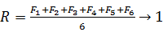,
где R – итоговый комплексный ранг муниципального образования среди всех объектов обследования (ранг определяет место муниципального района в упорядоченном списке районов; чем меньше значение ранга, тем выше уровень конкурентоспособности территории);
F₁ – итоговое значение ранга фактора «Трудовые ресурсы» (чем выше среднее значение рангов показателей, входящих в фактор, тем выше его ранг);
F₂ – итоговое значение ранга фактора «Инфраструктура» (чем выше среднее значение рангов показателей, входящих в фактор, тем выше его ранг);
F₃ – итоговое значение ранга фактора «Предпринимательство» (чем выше среднее значение рангов показателей, входящих в фактор, тем выше его ранг);
F₄ – итоговое значение ранга фактора «Производство» (чем выше среднее значение рангов показателей, входящих в фактор, тем выше его ранг);
F₅ – итоговое значение ранга фактора «Безопасность» (чем выше среднее значение рангов показателей, входящих в фактор, тем выше его ранг);
F₆ – итоговое значение ранга фактора «Бюджет» (чем выше среднее значение рангов показателей, входящих в фактор, тем выше его ранг).
Каждый фактор определяется комплексом показателей и критериев.
Итоговое значение ранга фактора «Трудовые ресурсы» определяется следующим образом:
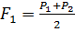,
где P₁ – итоговый ранг показателя «Демография» (чем выше среднее значение рангов критериев, входящих в показатель, тем выше его ранг);
P₂ – итоговый ранг показателя «Занятость и заработная плата» (чем выше среднее значение рангов критериев, входящих в показатель, тем выше его ранг).
Итоговый ранг показателя «Демография» определяется следующим образом:
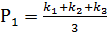,
где k₁ – ранг критерия «Коэффициент естественного прироста» (чем выше значение критерия, тем ниже ранг);
k₂ – ранг критерия «Коэффициент механического прироста» (чем выше значение критерия, тем ниже ранг);
k₃ – ранг критерия «Коэффициент общей трудовой нагрузки» (чем выше значение критерия, тем выше ранг).
Итоговый ранг показателя «Занятость и заработная плата» определяется следующим образом:
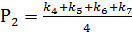,
где k₄ – ранг критерия «Среднемесячная номинальная начисленная заработная плата» (чем выше значение критерия, тем ниже ранг);
k₅ – ранг критерия «Уровень безработицы» (чем выше значение критерия, тем выше ранг);
k₆ – ранг критерия «Отношение заявленной организациями потребности в работниках к численности не занятых трудовой деятельностью граждан, обратившихся за содействием в поиске подходящей работы в государственные учреждения службы занятости населения» (чем выше значение критерия, тем ниже ранг);
k₇ – ранг критерия «Доля безработных граждан, прошедших профессиональное обучение в численности безработных» (чем выше значение критерия, тем ниже ранг).
Итоговое значение ранга фактора «Инфраструктура» определяется следующим образом:
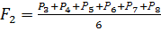,
где P₃ – итоговый ранг показателя «Жилье» (чем выше среднее значение рангов критериев, входящих в показатель, тем выше его ранг);
P₄ – итоговый ранг показателя «Дороги» (чем выше среднее значение рангов критериев, входящих в показатель, тем выше его ранг);
P₅ – итоговый ранг показателя «Культура и спорт» (чем выше среднее значение рангов критериев, входящих в показатель, тем выше его ранг);
P₆ – итоговый ранг показателя «Здравоохранение» (чем выше среднее значение рангов критериев, входящих в показатель, тем выше его ранг);
P₇ – итоговый ранг показателя «Образование» (чем выше среднее значение рангов критериев, входящих в показатель, тем выше его ранг);
P₈ – итоговый ранг показателя «Платные услуги» (чем выше среднее значение рангов критериев, входящих в показатель, тем выше его ранг).
Итоговый ранг показателя «Жилье» определяется следующим образом:
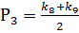,
где k₈ – ранг критерия «Общая площадь жилых помещений, введенная в действие за год, приходящаяся в среднем на одного жителя» (чем выше значение критерия, тем ниже ранг);
k₉ – ранг критерия «Общая площадь жилых помещений, приходящаяся в среднем на одного жителя» (чем выше значение критерия, тем ниже ранг).
Итоговый ранг показателя «Дороги» определяется следующим образом:
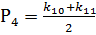,
где k₁₀ – ранг критерия «Протяженность автодорог общего пользования местного значения, находящихся в собственности муниципального образования на душу населения» (чем выше значение критерия, тем ниже ранг);
k₁₁ – ранг критерия «Протяженность автодорог с твердым покрытием общего пользования местного значения, находящихся в собственности муниципального образования на душу населения» (чем выше значение критерия, тем ниже ранг).
Итоговый ранг показателя «Культура и спорт» определяется следующим образом:
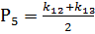,
где k₁₂ – ранг критерия «Число муниципальных спортивных сооружений на душу населения» (чем выше значение критерия, тем ниже ранг);
k₁₃ – ранг критерия «Число организаций культурно-досугового типа на душу населения» (чем выше значение критерия, тем ниже ранг).
Итоговый ранг показателя «Здравоохранение» определяется следующим образом:
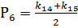,
где k₁₄ – ранг критерия «Число больничных коек на 10 тыс.чел. населения» (чем выше значение критерия, тем ниже ранг);
k₁₅ – ранг критерия «Численность врачей на 10 тыс.чел. населения» (чем выше значение критерия, тем ниже ранг).
Итоговый ранг показателя «Образование» определяется следующим образом:
,
где k₁₆ – ранг критерия «Обеспеченность местами в дошкольных организациях», т.е. отношение числа мест в организациях, осуществляющих образовательную деятельность по образовательным программам дошкольного образования к численности детей до 6 лет (чем выше значение критерия, тем ниже ранг).
Итоговый ранг показателя «Платные услуги» определяется следующим образом:
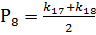,
где k₁₇ – ранг критерия «Индекс физического объема платных услуг» (чем выше значение критерия, тем ниже ранг);
k₁₈ – ранг критерия «Объем платных услуг на душу населения» (чем выше значение критерия, тем ниже ранг).
Итоговое значение ранга фактора «Предпринимательство» определяется следующим образом:
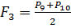,
где P₉ – итоговый ранг показателя «Основной капитал» (чем выше среднее значение рангов критериев, входящих в показатель, тем выше его ранг);
P₁₀ – итоговый ранг показателя «Бизнес и его финансовые результаты» (чем выше среднее значение рангов критериев, входящих в показатель, тем выше его ранг).
Итоговый ранг показателя «Основной капитал» определяется следующим образом:
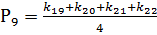,
где k₁₉ – ранг критерия «Инвестиции в основной капитал на душу населения» (чем выше значение критерия, тем ниже ранг);
k₂₀ – ранг критерия «Степень износа основных фондов» (чем выше значение критерия, тем выше ранг);
k₂₁ – ранг критерия «Коэффициент обновления основных фондов» (чем выше значение критерия, тем ниже ранг);
k₂₂ – ранг критерия «Фондовооруженность труда» (чем выше значение критерия, тем ниже ранг).
Итоговый ранг показателя «Бизнес и его финансовые результаты» определяется следующим образом:
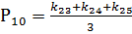,
где k₂₃ – ранг критерия «Удельный вес убыточных организаций по всем видам деятельности» (чем выше значение критерия, тем выше ранг);
k₂₄ – ранг критерия «Средний сальдированный финансовый результат на организацию» (чем выше значение критерия, тем ниже ранг);
k₂₅ – ранг критерия «Число индивидуальных предпринимателей на душу населения» (чем выше значение критерия, тем ниже ранг).
Итоговое значение ранга фактора «Производство» определяется следующим образом:
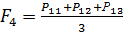,
где P₁₁ – итоговый ранг показателя «Животноводство» (чем выше среднее значение рангов критериев, входящих в показатель, тем выше его ранг);
P₁₂ – итоговый ранг показателя «Растениеводство» (чем выше среднее значение рангов критериев, входящих в показатель, тем выше его ранг);
P₁₃ – итоговый ранг показателя «Добывающие, обрабатывающие и осуществляющие производство и распределение электроэнергии, газа и воды компании» (чем выше среднее значение рангов критериев, входящих в показатель, тем выше его ранг).
Итоговый ранг показателя «Животноводство» определяется следующим образом:
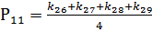,
где k₂₆ – ранг критерия «Индекс производства продукции животноводства» (чем выше значение критерия, тем ниже ранг);
k₂₇ – ранг критерия «Объем производства продукции животноводства (в фактически действовавших ценах)» (чем выше значение критерия, тем ниже ранг);
k₂₈ – ранг критерия «Объем производства мяса на 100 га сельскохозяйственных угодий» (чем выше значение критерия, тем ниже ранг);
k₂₉ – ранг критерия «Объем производства молока на 100 га сельскохозяйственных угодий» (чем выше значение критерия, тем ниже ранг).
Итоговый ранг показателя «Растениеводство» определяется следующим образом:
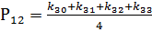,
где k₃₀ – ранг критерия «Индекс производства продукции растениеводства» (чем выше значение критерия, тем ниже ранг);
k₃₁ – ранг критерия «Объем производства продукции растениеводства (в фактически действовавших ценах)» (чем выше значение критерия, тем ниже ранг);
k₃₂ – ранг критерия «Размер посевных площадей сельскохозяйственных культур» (чем выше значение критерия, тем ниже ранг);
k₃₃ – ранг критерия «Валовой сбор зерновых и зернобобовых культур» (чем выше значение критерия, тем ниже ранг).
Итоговый ранг показателя «Добывающие, обрабатывающие и осуществляющие производство и распределение электроэнергии, газа и воды компании» определяется следующим образом:
,
где k₃₄ – ранг критерия «Индекс промышленного производства по крупным и средним предприятиям» (чем выше значение критерия, тем ниже ранг).
Итоговое значение ранга фактора «Безопасность» определяется следующим образом:
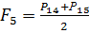,
где P₁₄ – итоговый ранг показателя «Экология» (чем выше среднее значение рангов критериев, входящих в показатель, тем выше его ранг);
P₁₅ – итоговый ранг показателя «Преступность» (чем выше среднее значение рангов критериев, входящих в показатель, тем выше его ранг).
Итоговый ранг показателя «Экология» определяется следующим образом:
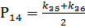,
где k₃₅ – ранг критерия «Количество объектов, имеющих стационарные источники выбросов, на 1 га площади муниципального района» (чем выше значение критерия, тем выше ранг);
k₃₆ – ранг критерия «Объем выбросов загрязняющих веществ в атмосферу на 1 га площади муниципального района» (чем выше значение критерия, тем выше ранг).
Итоговый ранг показателя «Преступность» определяется следующим образом:
,
где k₃₇ – ранг критерия «Число зарегистрированных преступлений на 100 тыс. чел. населения» (чем выше значение критерия, тем выше ранг).
Итоговое значение ранга фактора «Бюджет» определяется следующим образом:
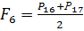,
где P₁₆ – итоговый ранг показателя «Бюджетная обеспеченность» (чем выше среднее значение рангов критериев, входящих в показатель, тем выше его ранг);
P₁₇ – итоговый ранг показателя «Соотношение доходов и расходов бюджета» (чем выше среднее значение рангов критериев, входящих в показатель, тем выше его ранг).
Итоговый ранг показателя «Бюджетная обеспеченность» определяется следующим образом:
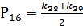,
где k₃₈ – ранг критерия «Бюджетная обеспеченность за счет налоговых и неналоговых доходов на душу населения» (чем выше значение критерия, тем ниже ранг);
k₃₉ – ранг критерия «Бюджетная обеспеченность с учетом безвозмездных перечислений на душу населения» (чем выше значение критерия, тем ниже ранг).
Итоговый ранг показателя «Соотношение доходов и расходов бюджета» определяется следующим образом:
,
где k₄₀ – ранг критерия «Доля доходов в расходах местного бюджета» (чем выше значение критерия, тем ниже ранг).
Предлагаемая методика позволяет сравнивать между собой неравные по территории и численности муниципальные образования, поскольку преобладающее большинство критериев, требующихся для расчетов рангов, представляют собой удельные значения, приведенные либо на 1 га площади либо на душу населения района.
Результаты конкурентного анализа муниципального района Кинельский за 2013 – 2016 гг., проведенного в соответствии с данной методикой, представлены в табл. 40 – 43. Более детально рейтинги критериев, определяющих показатели и факторы, можно видеть в прил. 1 – 6.
Карта конкурентоспособности муниципальных районов Самарской области представлена на рис. 27.
Динамика рейтингов конкурентоспособности муниципальных районов Самарской области представлена в табл. 44.
Результаты проведенного исследования позволяют заключить, что конкурентоспособность Кинельского района за 2015 г. резко снизилась по сравнению с 2013 – 2014 гг., однако в 2016 г. начала восстанавливаться.
Самыми проблемными факторами района являются «Инфраструктура» и «Бюджет».

Приложение 3
Результаты конкурентного анализа муниципального района Кинельский
Таблица 1 – Результаты конкурентного анализа муниципального района Кинельский за 2013 г.
Муниципальный район | Ранг фактора «Трудовые ресурсы» | Ранг фактора «Инфраструктура» | Ранг фактора «Предпринимательство» | Ранг фактора «Производство» | Ранг фактора «Безопасность» | Ранг фактора «Бюджет» | Средний ранг по факторам | Итоговый комплексный ранг
Большечерниговский | 13 | 2 | 3 | 13 | 15 | 12 | 9,67 | 1
Кинель-Черкасский | 8 | 10 | 2 | 1 | 20 | 17 | 9,67 | 1
Пестравский | 11 | 7 | 5 | 12 | 4 | 19 | 9,67 | 1
Хворостянский | 9 | 10 | 24 | 8 | 7 | 8 | 11,00 | 4
Шенталинский | 15 | 14 | 8 | 7 | 7 | 15 | 11,00 | 4
Нефтегорский | 4 | 20 | 7 | 18 | 13 | 5 | 11,17 | 6
Безенчукский | 7 | 13 | 4 | 23 | 21 | 1 | 11,50 | 7
Красноярский | 3 | 9 | 11 | 9 | 23 | 14 | 11,50 | 7
Кинельский | 6 | 23 | 13 | 5 | 18 | 7 | 12,00 | 9
Кошкинский | 17 | 22 | 6 | 3 | 14 | 11 | 12,17 | 10
Красноармейский | 18 | 4 | 26 | 6 | 15 | 8 | 12,83 | 11
Богатовский | 16 | 1 | 14 | 4 | 26 | 17 | 13,00 | 12
Большеглушицкий | 24 | 12 | 1 | 22 | 11 | 8 | 13,00 | 12
Исаклинский | 20 | 6 | 23 | 20 | 6 | 4 | 13,17 | 14
Алексеевский | 21 | 16 | 15 | 10 | 2 | 16 | 13,33 | 15
Клявлинский | 26 | 8 | 27 | 15 | 2 | 3 | 13,50 | 16
Похвистневский | 12 | 18 | 10 | 10 | 19 | 12 | 13,50 | 16
Волжский | 1 | 23 | 9 | 21 | 27 | 2 | 13,83 | 18
Шигонский | 23 | 5 | 22 | 25 | 4 | 6 | 14,17 | 19
Ставропольский | 2 | 27 | 12 | 2 | 22 | 21 | 14,33 | 20
Борский | 25 | 19 | 16 | 14 | 1 | 22 | 16,17 | 21
Сергиевский | 5 | 17 | 18 | 16 | 25 | 19 | 16,67 | 22
Камышлинский | 14 | 14 | 21 | 24 | 9 | 27 | 18,17 | 23
Челно-Вершинский | 27 | 3 | 25 | 17 | 12 | 26 | 18,33 | 24
Приволжский | 22 | 21 | 19 | 19 | 9 | 22 | 18,67 | 25
Елховский | 10 | 26 | 20 | 27 | 17 | 25 | 20,83 | 26
Сызранский | 19 | 25 | 17 | 26 | 24 | 24 | 22,50 | 27

Таблица 2 – Результаты конкурентного анализа муниципального района Кинельский за 2014 г.
Муниципальный район | Ранг фактора «Трудовые ресурсы» | Ранг фактора «Инфраструктура» | Ранг фактора «Предпринимательство» | Ранг фактора «Производство» | Ранг фактора «Безопасность» | Ранг фактора «Бюджет» | Средний ранг по факторам | Итоговый комплексный ранг
Пестравский | 19 | 8 | 6 | 10 | 1 | 8 | 8,67 | 1
Кинель-Черкасский | 10 | 14 | 2 | 1 | 20 | 7 | 9,00 | 2
Большечерниговский | 23 | 1 | 4 | 9 | 5 | 14 | 9,33 | 3
Богатовский | 7 | 2 | 8 | 12 | 26 | 3 | 9,67 | 4
Хворостянский | 9 | 9 | 26 | 2 | 11 | 8 | 10,83 | 5
Кошкинский | 17 | 22 | 7 | 5 | 13 | 2 | 11,00 | 6
Алексеевский | 22 | 16 | 3 | 7 | 11 | 12 | 11,83 | 7
Кинельский | 6 | 26 | 16 | 6 | 16 | 1 | 11,83 | 7
Большеглушицкий | 21 | 11 | 1 | 19 | 3 | 19 | 12,33 | 9
Сергиевский | 5 | 13 | 17 | 16 | 21 | 4 | 12,67 | 10
Волжский | 1 | 25 | 11 | 8 | 27 | 6 | 13,00 | 11
Челно-Вершинский | 25 | 3 | 18 | 14 | 7 | 11 | 13,00 | 11
Красноярский | 2 | 12 | 12 | 11 | 25 | 20 | 13,67 | 13
Безенчукский | 8 | 16 | 5 | 4 | 24 | 26 | 13,83 | 14
Ставропольский | 3 | 24 | 10 | 3 | 22 | 22 | 14,00 | 15
Борский | 15 | 15 | 15 | 23 | 7 | 12 | 14,50 | 16
Исаклинский | 24 | 4 | 21 | 21 | 7 | 10 | 14,50 | 16
Шенталинский | 20 | 10 | 20 | 14 | 7 | 16 | 14,50 | 16
Нефтегорский | 4 | 27 | 13 | 22 | 17 | 5 | 14,67 | 19
Похвистневский | 18 | 18 | 9 | 13 | 19 | 15 | 15,33 | 20
Приволжский | 14 | 20 | 14 | 23 | 3 | 21 | 15,83 | 21
Красноармейский | 12 | 7 | 27 | 25 | 13 | 18 | 17,00 | 22
Шигонский | 27 | 5 | 23 | 18 | 2 | 27 | 17,00 | 22
Камышлинский | 12 | 21 | 19 | 20 | 18 | 17 | 17,83 | 24
Елховский | 11 | 23 | 24 | 17 | 15 | 23 | 18,83 | 25
Клявлинский | 26 | 6 | 25 | 27 | 6 | 24 | 19,00 | 26
Сызранский | 16 | 18 | 22 | 26 | 23 | 24 | 21,50 | 27

Таблица 3 – Результаты конкурентного анализа муниципального района Кинельский за 2015 г.
Муниципальный район | Ранг фактора «Трудовые ресурсы» | Ранг фактора «Инфраструктура» | Ранг фактора «Предпринимательство» | Ранг фактора «Производство» | Ранг фактора «Безопасность» | Ранг фактора «Бюджет» | Средний ранг по факторам | Итоговый комплексный ранг
Кинель-Черкасский | 8 | 13 | 3 | 1 | 19 | 4 | 8,00 | 1
Большеглушицкий | 21 | 12 | 1 | 9 | 6 | 4 | 8,83 | 2
Большечерниговский | 23 | 1 | 5 | 23 | 2 | 3 | 9,50 | 3
Пестравский | 20 | 8 | 2 | 27 | 2 | 2 | 10,17 | 4
Безенчукский | 5 | 17 | 4 | 4 | 24 | 9 | 10,50 | 5
Хворостянский | 9 | 11 | 20 | 11 | 11 | 4 | 11,00 | 6
Волжский | 1 | 24 | 10 | 11 | 21 | 1 | 11,33 | 7
Ставропольский | 3 | 27 | 9 | 3 | 21 | 8 | 11,83 | 8
Приволжский | 11 | 19 | 13 | 5 | 4 | 23 | 12,50 | 9
Исаклинский | 25 | 2 | 17 | 13 | 7 | 12 | 12,67 | 10
Похвистневский | 14 | 18 | 8 | 2 | 15 | 19 | 12,67 | 10
Сергиевский | 7 | 9 | 18 | 16 | 21 | 7 | 13,00 | 12
Богатовский | 10 | 3 | 6 | 22 | 27 | 11 | 13,17 | 13
Красноярский | 2 | 10 | 12 | 17 | 26 | 14 | 13,50 | 14
Шигонский | 26 | 4 | 23 | 19 | 1 | 10 | 13,83 | 15
Кинельский | 6 | 21 | 16 | 10 | 16 | 15 | 14,00 | 16
Кошкинский | 12 | 20 | 7 | 15 | 13 | 22 | 14,83 | 17
Красноармейский | 13 | 7 | 25 | 14 | 17 | 13 | 14,83 | 17
Борский | 17 | 13 | 11 | 21 | 5 | 26 | 15,50 | 19
Шенталинский | 18 | 15 | 21 | 8 | 8 | 24 | 15,67 | 20
Алексеевский | 16 | 23 | 15 | 7 | 10 | 24 | 15,83 | 21
Клявлинский | 24 | 5 | 19 | 24 | 9 | 18 | 16,50 | 22
Челно-Вершинский | 27 | 5 | 21 | 18 | 12 | 17 | 16,67 | 23
Камышлинский | 22 | 16 | 14 | 20 | 20 | 16 | 18,00 | 24
Нефтегорский | 4 | 26 | 24 | 26 | 13 | 21 | 19,00 | 25
Сызранский | 19 | 22 | 26 | 6 | 24 | 19 | 19,33 | 26
Елховский | 15 | 25 | 27 | 25 | 18 | 27 | 22,83 | 27

Таблица 4 – Результаты конкурентного анализа муниципального района Кинельский за 2016 г.
Муниципальный район | Ранг фактора «Трудовые ресурсы» | Ранг фактора «Инфраструктура» | Ранг фактора «Предпринимательство» | Ранг фактора «Производство» | Ранг фактора «Безопасность» | Ранг фактора «Бюджет» | Средний ранг по факторам | Итоговый комплексный ранг
Хворостянский | 9 | 9 | 15 | 1 | 9 | 8 | 8,50 | 1
Большечерниговский | 24 | 6 | 3 | 16 | 6 | 3 | 9,67 | 2
Волжский | 1 | 25 | 7 | 6 | 24 | 1 | 10,67 | 3
Кошкинский | 15 | 17 | 6 | 15 | 7 | 7 | 11,17 | 4
Пестравский | 23 | 8 | 2 | 24 | 5 | 5 | 11,17 | 4
Ставропольский | 2 | 24 | 4 | 3 | 21 | 14 | 11,33 | 6
Богатовский | 8 | 3 | 17 | 11 | 27 | 4 | 11,67 | 7
Похвистневский | 21 | 10 | 12 | 4 | 12 | 11 | 11,67 | 7
Большеглушицкий | 13 | 12 | 1 | 19 | 14 | 12 | 11,83 | 9
Кинель-Черкасский | 12 | 18 | 5 | 1 | 22 | 15 | 12,17 | 10
Красноармейский | 14 | 7 | 18 | 16 | 17 | 2 | 12,33 | 11
Шенталинский | 16 | 14 | 26 | 5 | 12 | 5 | 13,00 | 12
Кинельский | 6 | 21 | 8 | 9 | 16 | 19 | 13,17 | 13
Безенчукский | 5 | 13 | 9 | 10 | 26 | 18 | 13,50 | 14
Приволжский | 10 | 20 | 11 | 13 | 1 | 27 | 13,67 | 15
Сергиевский | 7 | 10 | 21 | 12 | 20 | 13 | 13,83 | 16
Красноярский | 3 | 15 | 10 | 13 | 23 | 22 | 14,33 | 17
Шигонский | 27 | 1 | 22 | 23 | 4 | 10 | 14,50 | 18
Алексеевский | 18 | 25 | 13 | 8 | 3 | 23 | 15,00 | 19
Исаклинский | 25 | 4 | 16 | 16 | 15 | 15 | 15,17 | 20
Нефтегорский | 4 | 27 | 19 | 20 | 7 | 15 | 15,33 | 21
Борский | 20 | 19 | 20 | 7 | 2 | 25 | 15,50 | 22
Клявлинский | 22 | 5 | 14 | 21 | 10 | 26 | 16,33 | 23
Челно-Вершинский | 26 | 2 | 23 | 22 | 11 | 19 | 17,17 | 24
Сызранский | 19 | 21 | 24 | 26 | 25 | 8 | 20,50 | 25
Камышлинский | 17 | 16 | 27 | 25 | 19 | 21 | 20,83 | 26
Елховский | 10 | 23 | 25 | 27 | 18 | 24 | 21,17 | 27

Таблица 5 – Динамика рейтингов конкурентоспособности муниципальных районов Самарской области
Муниципальный район | 2013 | 2014 | 2015 | 2016 | Отклонение
Алексеевский | 15 | 7 | 21 | 19 | 4
Безенчукский | 7 | 14 | 5 | 14 | 7
Богатовский | 12 | 4 | 13 | 7 | -5
Большеглушицкий | 12 | 9 | 2 | 9 | -3
Большечерниговский | 1 | 3 | 3 | 2 | 1
Борский | 21 | 16 | 19 | 22 | 1
Волжский | 18 | 11 | 7 | 3 | -15
Елховский | 26 | 25 | 27 | 27 | 1
Исаклинский | 14 | 16 | 10 | 20 | 6
Камышлинский | 23 | 24 | 24 | 26 | 3
Кинельский | 9 | 7 | 16 | 13 | 4
Кинель-Черкасский | 1 | 2 | 1 | 10 | 9
Клявлинский | 16 | 26 | 22 | 23 | 7
Кошкинский | 10 | 6 | 17 | 4 | -6
Красноармейский | 11 | 22 | 17 | 11 | 0
Красноярский | 7 | 13 | 14 | 17 | 10
Нефтегорский | 6 | 19 | 25 | 21 | 15
Пестравский | 1 | 1 | 4 | 4 | 3
Похвистневский | 16 | 20 | 10 | 7 | -9
Приволжский | 25 | 21 | 9 | 15 | -10
Сергиевский | 22 | 10 | 12 | 16 | -6
Ставропольский | 20 | 15 | 8 | 6 | -14
Сызранский | 27 | 27 | 26 | 25 | -2
Хворостянский | 4 | 5 | 6 | 1 | -3
Челно-Вершинский | 24 | 11 | 23 | 24 | 0
Шенталинский | 4 | 16 | 20 | 12 | 8
Шигонский | 19 | 22 | 15 | 18 | -1

Динамика рейтингов муниципальных образований Самарской области по критериям фактора «Трудовые ресурсы» за 2013 – 2016 гг.

Таблица 6 – Рейтинги критериев фактора «Трудовые ресурсы» за 2013 г.
Муниципальный район | k₁ | k₂ | k₃ | k₄ | k₅ | k₆ | k₇
Алексеевский | 21 | 14 | 15 | 20 | 18 | 11 | 18
Безенчукский | 15 | 12 | 12 | 7 | 7 | 10 | 10
Богатовский | 26 | 3 | 26 | 9 | 18 | 7 | 19
Большеглушицкий | 13 | 25 | 6 | 11 | 26 | 27 | 25
Большечерниговский | 2 | 23 | 10 | 14 | 25 | 25 | 7
Борский | 19 | 13 | 23 | 25 | 17 | 20 | 23
Волжский | 3 | 4 | 1 | 2 | 1 | 1 | 12
Елховский | 20 | 2 | 18 | 8 | 10 | 22 | 14
Исаклинский | 9 | 20 | 21 | 26 | 23 | 15 | 2
Камышлинский | 16 | 8 | 22 | 19 | 15 | 18 | 5
Кинельский | 14 | 17 | 9 | 1 | 5 | 4 | 22
Кинель-Черкасский | 10 | 26 | 16 | 10 | 4 | 9 | 1
Клявлинский | 23 | 24 | 13 | 24 | 18 | 16 | 24
Кошкинский | 17 | 18 | 11 | 13 | 10 | 26 | 16
Красноармейский | 12 | 21 | 17 | 17 | 16 | 14 | 13
Красноярский | 5 | 5 | 5 | 6 | 5 | 6 | 9
Нефтегорский | 7 | 15 | 3 | 4 | 7 | 3 | 4
Пестравский | 18 | 7 | 8 | 16 | 23 | 17 | 11
Похвистневский | 8 | 15 | 20 | 18 | 13 | 8 | 17
Приволжский | 4 | 19 | 7 | 27 | 27 | 21 | 26
Сергиевский | 11 | 22 | 4 | 5 | 9 | 12 | 8
Ставропольский | 1 | 1 | 19 | 3 | 2 | 2 | 3
Сызранский | 27 | 9 | 24 | 12 | 3 | 5 | 27
Хворостянский | 6 | 10 | 2 | 21 | 22 | 23 | 15
Челно-Вершинский | 25 | 27 | 25 | 23 | 18 | 13 | 21
Шенталинский | 22 | 11 | 14 | 15 | 13 | 24 | 6
Шигонский | 24 | 6 | 27 | 22 | 10 | 19 | 20

Таблица 7 – Рейтинги критериев фактора «Трудовые ресурсы» за 2014 г.
Муниципальный район | k₁ | k₂ | k₃ | k₄ | k₅ | k₆ | k₇
Алексеевский | 24 | 7 | 20 | 19 | 23 | 11 | 21
Безенчукский | 15 | 15 | 13 | 6 | 7 | 7 | 10
Богатовский | 16 | 3 | 26 | 7 | 11 | 5 | 1
Большеглушицкий | 18 | 24 | 3 | 11 | 25 | 25 | 18
Большечерниговский | 1 | 26 | 12 | 17 | 26 | 27 | 22
Борский | 21 | 5 | 23 | 23 | 16 | 15 | 4
Волжский | 4 | 2 | 1 | 2 | 1 | 1 | 15
Елховский | 3 | 27 | 16 | 8 | 10 | 12 | 17
Исаклинский | 25 | 13 | 21 | 27 | 21 | 19 | 6
Камышлинский | 7 | 16 | 18 | 21 | 16 | 26 | 2
Кинельский | 14 | 6 | 11 | 1 | 5 | 4 | 25
Кинель-Черкасский | 11 | 21 | 19 | 12 | 5 | 10 | 5
Клявлинский | 26 | 20 | 10 | 24 | 19 | 23 | 20
Кошкинский | 19 | 23 | 8 | 13 | 11 | 20 | 16
Красноармейский | 6 | 10 | 22 | 14 | 19 | 22 | 14
Красноярский | 13 | 4 | 6 | 9 | 2 | 3 | 7
Нефтегорский | 10 | 14 | 4 | 4 | 9 | 6 | 9
Пестравский | 17 | 25 | 9 | 16 | 23 | 16 | 13
Похвистневский | 12 | 18 | 17 | 18 | 13 | 13 | 23
Приволжский | 5 | 7 | 7 | 26 | 27 | 17 | 27
Сергиевский | 9 | 12 | 5 | 5 | 8 | 14 | 8
Ставропольский | 2 | 1 | 15 | 3 | 2 | 2 | 24
Сызранский | 22 | 11 | 25 | 10 | 2 | 9 | 26
Хворостянский | 8 | 9 | 2 | 15 | 21 | 24 | 3
Челно-Вершинский | 27 | 22 | 24 | 22 | 18 | 8 | 12
Шенталинский | 23 | 19 | 14 | 20 | 13 | 18 | 11
Шигонский | 20 | 17 | 27 | 25 | 13 | 21 | 19

Таблица 8 – Рейтинги критериев фактора «Трудовые ресурсы» за 2015 г.
Муниципальный район | k₁ | k₂ | k₃ | k₄ | k₅ | k₆ | k₇
Алексеевский | 18 | 8 | 21 | 26 | 21 | 10 | 6
Безенчукский | 13 | 15 | 12 | 6 | 4 | 8 | 4
Богатовский | 23 | 5 | 26 | 7 | 14 | 2 | 2
Большеглушицкий | 16 | 25 | 3 | 12 | 26 | 22 | 19
Большечерниговский | 1 | 27 | 15 | 15 | 27 | 24 | 20
Борский | 20 | 6 | 23 | 24 | 17 | 12 | 9
Волжский | 2 | 2 | 1 | 2 | 1 | 1 | 21
Елховский | 21 | 23 | 20 | 10 | 10 | 14 | 3
Исаклинский | 19 | 15 | 18 | 27 | 23 | 16 | 23
Камышлинский | 17 | 21 | 16 | 21 | 17 | 25 | 5
Кинельский | 12 | 4 | 11 | 1 | 7 | 7 | 25
Кинель-Черкасский | 11 | 18 | 19 | 8 | 2 | 9 | 7
Клявлинский | 26 | 19 | 9 | 16 | 19 | 20 | 18
Кошкинский | 8 | 22 | 8 | 11 | 13 | 11 | 17
Красноармейский | 15 | 6 | 22 | 14 | 14 | 18 | 15
Красноярский | 5 | 3 | 6 | 9 | 4 | 3 | 16
Нефтегорский | 10 | 13 | 4 | 3 | 8 | 6 | 10
Пестравский | 9 | 24 | 10 | 20 | 24 | 21 | 12
Похвистневский | 14 | 14 | 17 | 18 | 11 | 19 | 13
Приволжский | 7 | 10 | 7 | 23 | 25 | 17 | 1
Сергиевский | 6 | 17 | 5 | 4 | 9 | 13 | 14
Ставропольский | 3 | 1 | 14 | 5 | 4 | 5 | 24
Сызранский | 22 | 19 | 25 | 13 | 2 | 4 | 22
Хворостянский | 4 | 8 | 2 | 17 | 22 | 27 | 11
Челно-Вершинский | 27 | 26 | 24 | 22 | 20 | 15 | 26
Шенталинский | 24 | 11 | 13 | 19 | 14 | 23 | 8
Шигонский | 25 | 12 | 27 | 25 | 11 | 26 | 27

Таблица 9 – Рейтинги критериев фактора «Трудовые ресурсы» за 2016 г.
Муниципальный район | k₁ | k₂ | k₃ | k₄ | k₅ | k₆ | k₇
Алексеевский | 7 | 4 | 22 | 26 | 20 | 20 | 22
Безенчукский | 12 | 9 | 14 | 7 | 3 | 5 | 10
Богатовский | 11 | 5 | 26 | 6 | 13 | 6 | 5
Большеглушицкий | 5 | 22 | 3 | 9 | 26 | 22 | 13
Большечерниговский | 2 | 26 | 19 | 18 | 27 | 24 | 23
Борский | 17 | 12 | 23 | 23 | 16 | 21 | 8
Волжский | 1 | 1 | 1 | 2 | 1 | 1 | 14
Елховский | 16 | 21 | 17 | 12 | 9 | 11 | 1
Исаклинский | 21 | 25 | 16 | 27 | 23 | 19 | 3
Камышлинский | 20 | 11 | 15 | 21 | 18 | 25 | 4
Кинельский | 15 | 7 | 10 | 1 | 6 | 2 | 24
Кинель-Черкасский | 18 | 17 | 21 | 8 | 3 | 9 | 12
Клявлинский | 22 | 17 | 9 | 16 | 21 | 15 | 27
Кошкинский | 10 | 24 | 7 | 11 | 15 | 14 | 25
Красноармейский | 9 | 10 | 20 | 14 | 16 | 16 | 21
Красноярский | 8 | 3 | 8 | 10 | 3 | 3 | 18
Нефтегорский | 6 | 20 | 4 | 4 | 8 | 4 | 6
Пестравский | 23 | 22 | 13 | 17 | 23 | 18 | 9
Похвистневский | 19 | 15 | 18 | 19 | 10 | 23 | 20
Приволжский | 13 | 8 | 6 | 25 | 25 | 17 | 2
Сергиевский | 14 | 14 | 5 | 3 | 10 | 10 | 11
Ставропольский | 3 | 2 | 11 | 5 | 6 | 7 | 17
Сызранский | 25 | 13 | 25 | 13 | 2 | 8 | 26
Хворостянский | 4 | 6 | 2 | 15 | 21 | 27 | 15
Челно-Вершинский | 24 | 27 | 24 | 22 | 19 | 13 | 19
Шенталинский | 27 | 16 | 12 | 20 | 13 | 12 | 7
Шигонский | 26 | 19 | 27 | 24 | 12 | 26 | 16

Динамика рейтингов муниципальных образований Самарской области по критериям фактора «Инфраструктура» за 2013 – 2016 гг.

Таблица 10 – Рейтинги критериев фактора «Инфраструктура» за 2013 г.
Муниципальный район | k₈ | k₉ | k₁₀ | k₁₁ | k₁₂ | k₁₃ | k₁₄ | k₁₅ | k₁₆ | k₁₇ | k₁₈
Алексеевский | 27 | 3 | 17 | 2 | 7 | 4 | 15 | 21 | 17 | 25 | 19
Безенчукский | 9 | 16 | 24 | 8 | 24 | 21 | 9 | 4 | 20 | 2 | 5
Богатовский | 5 | 6 | 5 | 9 | 5 | 13 | 1 | 5 | 3 | 5 | 22
Большеглушицкий | 15 | 16 | 8 | 18 | 16 | 17 | 21 | 19 | 5 | 17 | 4
Большечерниговский | 11 | 7 | 2 | 4 | 13 | 6 | 8 | 12 | 2 | 1 | 21
Борский | 26 | 20 | 15 | 24 | 8 | 14 | 4 | 6 | 25 | 7 | 16
Волжский | 2 | 27 | 26 | 23 | 25 | 27 | 14 | 12 | 13 | 21 | 13
Елховский | 25 | 21 | 19 | 5 | 14 | 10 | 27 | 14 | 22 | 17 | 26
Исаклинский | 6 | 8 | 6 | 6 | 1 | 1 | 19 | 25 | 12 | 17 | 18
Камышлинский | 6 | 13 | 10 | 27 | 10 | 9 | 7 | 19 | 19 | 6 | 27
Кинельский | 10 | 15 | 20 | 14 | 23 | 20 | 16 | 22 | 16 | 20 | 24
Кинель-Черкасский | 12 | 10 | 21 | 10 | 15 | 26 | 2 | 2 | 14 | 22 | 12
Клявлинский | 23 | 12 | 4 | 20 | 21 | 5 | 17 | 14 | 7 | 9 | 6
Кошкинский | 19 | 19 | 9 | 25 | 4 | 3 | 23 | 23 | 26 | 27 | 9
Красноармейский | 19 | 9 | 11 | 7 | 6 | 7 | 13 | 7 | 9 | 16 | 7
Красноярский | 3 | 2 | 14 | 13 | 19 | 24 | 9 | 3 | 21 | 13 | 8
Нефтегорский | 8 | 24 | 27 | 26 | 26 | 25 | 11 | 17 | 11 | 3 | 2
Пестравский | 16 | 14 | 7 | 11 | 20 | 18 | 23 | 10 | 1 | 8 | 14
Похвистневский | 21 | 23 | 12 | 22 | 3 | 12 | 6 | 8 | 15 | 26 | 25
Приволжский | 21 | 26 | 22 | 16 | 18 | 19 | 20 | 18 | 6 | 12 | 11
Сергиевский | 4 | 18 | 23 | 17 | 17 | 22 | 5 | 1 | 23 | 22 | 3
Ставропольский | 1 | 1 | 25 | 21 | 27 | 23 | 26 | 26 | 27 | 4 | 20
Сызранский | 13 | 25 | 18 | 12 | 22 | 16 | 25 | 27 | 8 | 24 | 23
Хворостянский | 18 | 22 | 1 | 1 | 12 | 11 | 22 | 9 | 18 | 13 | 15
Челно-Вершинский | 23 | 3 | 13 | 15 | 9 | 8 | 3 | 11 | 4 | 9 | 10
Шенталинский | 16 | 11 | 16 | 19 | 2 | 2 | 12 | 16 | 24 | 13 | 17
Шигонский | 14 | 5 | 3 | 3 | 11 | 15 | 18 | 23 | 10 | 9 | 1

Таблица 11 – Рейтинги критериев фактора «Инфраструктура» за 2014 г.
Муниципальный район | k₈ | k₉ | k₁₀ | k₁₁ | k₁₂ | k₁₃ | k₁₄ | k₁₅ | k₁₆ | k₁₇ | k₁₈
Алексеевский | 24 | 4 | 22 | 2 | 7 | 5 | 27 | 27 | 26 | 1 | 13
Безенчукский | 11 | 18 | 25 | 12 | 24 | 21 | 6 | 5 | 20 | 17 | 5
Богатовский | 7 | 5 | 6 | 16 | 4 | 13 | 1 | 4 | 3 | 22 | 23
Большеглушицкий | 18 | 16 | 9 | 17 | 16 | 17 | 22 | 16 | 7 | 8 | 3
Большечерниговский | 14 | 7 | 3 | 7 | 5 | 6 | 5 | 6 | 2 | 18 | 21
Борский | 5 | 9 | 17 | 25 | 8 | 14 | 3 | 9 | 25 | 22 | 19
Волжский | 2 | 26 | 26 | 24 | 25 | 27 | 15 | 8 | 14 | 21 | 15
Елховский | 27 | 21 | 16 | 3 | 12 | 10 | 26 | 19 | 22 | 4 | 25
Исаклинский | 4 | 8 | 7 | 6 | 1 | 1 | 19 | 19 | 15 | 6 | 17
Камышлинский | 13 | 14 | 13 | 27 | 10 | 8 | 13 | 25 | 21 | 2 | 26
Кинельский | 9 | 17 | 20 | 14 | 23 | 19 | 14 | 22 | 19 | 20 | 24
Кинель-Черкасский | 14 | 11 | 21 | 13 | 14 | 26 | 2 | 3 | 17 | 26 | 14
Клявлинский | 19 | 13 | 5 | 22 | 21 | 3 | 16 | 7 | 5 | 7 | 4
Кошкинский | 26 | 19 | 10 | 23 | 3 | 4 | 17 | 26 | 24 | 12 | 9
Красноармейский | 9 | 10 | 12 | 9 | 18 | 9 | 11 | 10 | 11 | 18 | 8
Красноярский | 3 | 6 | 15 | 18 | 20 | 25 | 7 | 1 | 23 | 12 | 7
Нефтегорский | 21 | 25 | 27 | 26 | 26 | 24 | 12 | 17 | 13 | 22 | 2
Пестравский | 23 | 15 | 2 | 11 | 19 | 18 | 24 | 11 | 1 | 8 | 12
Похвистневский | 6 | 22 | 11 | 21 | 6 | 12 | 9 | 12 | 18 | 25 | 27
Приволжский | 17 | 27 | 24 | 15 | 17 | 20 | 20 | 18 | 6 | 8 | 11
Сергиевский | 12 | 20 | 19 | 19 | 15 | 22 | 4 | 2 | 10 | 26 | 6
Ставропольский | 1 | 1 | 23 | 8 | 27 | 23 | 23 | 24 | 27 | 11 | 20
Сызранский | 14 | 24 | 18 | 4 | 22 | 16 | 25 | 23 | 8 | 3 | 22
Хворостянский | 24 | 23 | 1 | 1 | 13 | 11 | 18 | 15 | 12 | 5 | 16
Челно-Вершинский | 21 | 3 | 14 | 10 | 9 | 7 | 8 | 13 | 3 | 12 | 10
Шенталинский | 20 | 12 | 8 | 20 | 2 | 2 | 10 | 14 | 16 | 16 | 18
Шигонский | 8 | 2 | 4 | 5 | 11 | 15 | 21 | 21 | 9 | 15 | 1

Таблица 12 – Рейтинги критериев фактора «Инфраструктура» за 2015 г.
Муниципальный район | k₈ | k₉ | k₁₀ | k₁₁ | k₁₂ | k₁₃ | k₁₄ | k₁₅ | k₁₆ | k₁₇ | k₁₈
Алексеевский | 25 | 4 | 22 | 2 | 24 | 4 | 27 | 27 | 26 | 17 | 14
Безенчукский | 12 | 17 | 25 | 13 | 22 | 21 | 8 | 5 | 18 | 10 | 5
Богатовский | 9 | 7 | 6 | 16 | 4 | 13 | 1 | 4 | 5 | 27 | 25
Большеглушицкий | 8 | 14 | 8 | 17 | 23 | 17 | 24 | 15 | 8 | 15 | 3
Большечерниговский | 10 | 8 | 3 | 3 | 8 | 6 | 3 | 7 | 3 | 23 | 22
Борский | 6 | 9 | 15 | 25 | 6 | 15 | 3 | 9 | 25 | 4 | 19
Волжский | 2 | 22 | 26 | 24 | 26 | 27 | 22 | 12 | 15 | 14 | 16
Елховский | 25 | 21 | 17 | 5 | 11 | 9 | 26 | 17 | 21 | 26 | 27
Исаклинский | 4 | 5 | 7 | 9 | 1 | 1 | 6 | 16 | 19 | 9 | 15
Камышлинский | 21 | 14 | 14 | 27 | 9 | 8 | 10 | 23 | 9 | 1 | 21
Кинельский | 11 | 18 | 20 | 11 | 20 | 19 | 15 | 18 | 16 | 16 | 24
Кинель-Черкасский | 17 | 11 | 21 | 15 | 12 | 26 | 2 | 3 | 20 | 2 | 12
Клявлинский | 19 | 13 | 5 | 22 | 19 | 3 | 14 | 5 | 2 | 18 | 4
Кошкинский | 22 | 19 | 10 | 23 | 2 | 5 | 17 | 25 | 24 | 8 | 9
Красноармейский | 13 | 10 | 12 | 12 | 17 | 10 | 13 | 8 | 12 | 3 | 8
Красноярский | 3 | 5 | 16 | 18 | 18 | 25 | 11 | 2 | 23 | 5 | 7
Нефтегорский | 18 | 26 | 27 | 26 | 25 | 24 | 21 | 21 | 14 | 13 | 2
Пестравский | 24 | 16 | 2 | 4 | 16 | 18 | 18 | 13 | 1 | 20 | 13
Похвистневский | 5 | 23 | 11 | 21 | 3 | 12 | 9 | 11 | 22 | 12 | 26
Приволжский | 15 | 27 | 24 | 14 | 15 | 20 | 19 | 22 | 4 | 6 | 11
Сергиевский | 14 | 19 | 19 | 19 | 14 | 22 | 5 | 1 | 13 | 7 | 6
Ставропольский | 1 | 1 | 23 | 10 | 27 | 23 | 23 | 26 | 27 | 24 | 20
Сызранский | 15 | 24 | 18 | 6 | 21 | 16 | 25 | 24 | 7 | 25 | 23
Хворостянский | 22 | 25 | 1 | 1 | 13 | 11 | 16 | 9 | 11 | 22 | 17
Челно-Вершинский | 27 | 2 | 13 | 8 | 5 | 7 | 7 | 14 | 6 | 21 | 10
Шенталинский | 20 | 12 | 9 | 20 | 7 | 2 | 12 | 20 | 17 | 11 | 18
Шигонский | 7 | 3 | 4 | 7 | 10 | 14 | 20 | 18 | 10 | 19 | 1

Таблица 13 – Рейтинги критериев фактора «Инфраструктура» за 2016 г.
Муниципальный район | k₈ | k₉ | k₁₀ | k₁₁ | k₁₂ | k₁₃ | k₁₄ | k₁₅ | k₁₆ | k₁₇ | k₁₈
Алексеевский | 23 | 5 | 23 | 2 | 24 | 5 | 27 | 27 | 26 | 18 | 14
Безенчукский | 8 | 17 | 25 | 14 | 22 | 21 | 10 | 6 | 16 | 4 | 5
Богатовский | 13 | 8 | 9 | 7 | 4 | 14 | 4 | 5 | 6 | 13 | 25
Большеглушицкий | 12 | 14 | 5 | 8 | 23 | 17 | 21 | 18 | 9 | 24 | 3
Большечерниговский | 20 | 7 | 8 | 6 | 6 | 6 | 11 | 9 | 3 | 25 | 22
Борский | 7 | 9 | 17 | 25 | 7 | 15 | 2 | 15 | 25 | 25 | 19
Волжский | 2 | 23 | 26 | 24 | 26 | 27 | 22 | 13 | 13 | 14 | 17
Елховский | 17 | 21 | 13 | 3 | 9 | 8 | 25 | 25 | 21 | 20 | 27
Исаклинский | 6 | 4 | 11 | 12 | 1 | 1 | 3 | 16 | 17 | 21 | 15
Камышлинский | 20 | 16 | 15 | 27 | 10 | 10 | 7 | 17 | 10 | 11 | 21
Кинельский | 5 | 18 | 21 | 11 | 17 | 20 | 18 | 19 | 22 | 9 | 24
Кинель-Черкасский | 17 | 11 | 22 | 17 | 12 | 23 | 1 | 4 | 20 | 27 | 12
Клявлинский | 22 | 13 | 10 | 23 | 19 | 3 | 13 | 7 | 2 | 7 | 4
Кошкинский | 14 | 19 | 14 | 22 | 2 | 4 | 17 | 22 | 24 | 12 | 9
Красноармейский | 17 | 10 | 1 | 16 | 18 | 9 | 8 | 12 | 15 | 1 | 6
Красноярский | 3 | 6 | 18 | 18 | 20 | 26 | 12 | 3 | 23 | 7 | 8
Нефтегорский | 26 | 26 | 27 | 26 | 25 | 25 | 19 | 21 | 14 | 18 | 2
Пестравский | 25 | 14 | 3 | 5 | 16 | 18 | 15 | 8 | 1 | 15 | 13
Похвистневский | 4 | 22 | 4 | 20 | 3 | 11 | 14 | 11 | 19 | 6 | 26
Приволжский | 27 | 27 | 16 | 15 | 15 | 19 | 20 | 22 | 4 | 16 | 11
Сергиевский | 9 | 19 | 20 | 19 | 14 | 22 | 6 | 2 | 12 | 17 | 7
Ставропольский | 1 | 1 | 24 | 13 | 27 | 24 | 24 | 26 | 27 | 5 | 20
Сызранский | 11 | 24 | 19 | 10 | 21 | 16 | 26 | 24 | 5 | 22 | 23
Хворостянский | 15 | 25 | 2 | 1 | 13 | 12 | 16 | 14 | 11 | 10 | 16
Челно-Вершинский | 23 | 2 | 12 | 4 | 5 | 7 | 9 | 10 | 7 | 3 | 10
Шенталинский | 15 | 12 | 7 | 21 | 8 | 2 | 5 | 20 | 18 | 22 | 18
Шигонский | 10 | 3 | 6 | 9 | 11 | 13 | 23 | 1 | 8 | 2 | 1

Динамика рейтингов муниципальных образований Самарской области по критериям фактора «Предпринимательство» за 2013 – 2016гг.

Таблица 14 – Рейтинги критериев фактора «Предпринимательство» за 2013 г.
Муниципальный район | k₁₉ | k₂₀ | k₂₁ | k₂₂ | k₂₃ | k₂₄ | k₂₅
Алексеевский | 7 | 24 | 14 | 21 | 17 | 6 | 16
Безенчукский | 15 | 5 | 16 | 14 | 1 | 9 | 11
Богатовский | 12 | 4 | 1 | 26 | 25 | 25 | 3
Большеглушицкий | 5 | 9 | 8 | 10 | 2 | 3 | 4
Большечерниговский | 2 | 16 | 24 | 15 | 5 | 1 | 2
Борский | 19 | 11 | 19 | 18 | 20 | 17 | 5
Волжский | 4 | 22 | 13 | 12 | 8 | 10 | 19
Елховский | 20 | 1 | 27 | 27 | 3 | 15 | 25
Исаклинский | 26 | 18 | 15 | 20 | 19 | 13 | 17
Камышлинский | 21 | 19 | 20 | 23 | 6 | 22 | 10
Кинельский | 8 | 25 | 22 | 1 | 10 | 7 | 26
Кинель-Черкасский | 6 | 3 | 2 | 8 | 7 | 14 | 9
Клявлинский | 27 | 2 | 23 | 19 | 23 | 20 | 27
Кошкинский | 3 | 11 | 11 | 7 | 10 | 5 | 23
Красноармейский | 24 | 7 | 25 | 13 | 26 | 27 | 12
Красноярский | 23 | 13 | 10 | 16 | 18 | 8 | 8
Нефтегорский | 1 | 14 | 6 | 9 | 15 | 4 | 21
Пестравский | 16 | 19 | 9 | 6 | 9 | 2 | 13
Похвистневский | 17 | 10 | 7 | 3 | 12 | 16 | 24
Приволжский | 18 | 8 | 12 | 22 | 24 | 23 | 6
Сергиевский | 11 | 27 | 18 | 2 | 16 | 19 | 18
Ставропольский | 14 | 23 | 21 | 4 | 22 | 12 | 1
Сызранский | 9 | 16 | 17 | 11 | 21 | 18 | 15
Хворостянский | 25 | 26 | 26 | 25 | 4 | 21 | 7
Челно-Вершинский | 13 | 15 | 5 | 17 | 27 | 24 | 20
Шенталинский | 10 | 5 | 4 | 5 | 13 | 11 | 22
Шигонский | 22 | 21 | 3 | 24 | 14 | 26 | 14

Таблица 15 – Рейтинги критериев фактора «Предпринимательство» за 2014 г.
Муниципальный район | k₁₉ | k₂₀ | k₂₁ | k₂₂ | k₂₃ | k₂₄ | k₂₅
Алексеевский | 1 | 3 | 1 | 7 | 27 | 3 | 17
Безенчукский | 18 | 7 | 16 | 14 | 6 | 5 | 11
Богатовский | 20 | 2 | 2 | 23 | 16 | 17 | 3
Большеглушицкий | 3 | 8 | 6 | 9 | 7 | 8 | 4
Большечерниговский | 12 | 11 | 17 | 20 | 1 | 9 | 1
Борский | 13 | 17 | 9 | 17 | 23 | 12 | 5
Волжский | 9 | 15 | 9 | 12 | 12 | 15 | 18
Елховский | 5 | 1 | 27 | 27 | 14 | 26 | 25
Исаклинский | 26 | 13 | 8 | 22 | 22 | 16 | 16
Камышлинский | 14 | 19 | 26 | 24 | 3 | 23 | 10
Кинельский | 6 | 25 | 20 | 1 | 11 | 10 | 26
Кинель-Черкасский | 10 | 4 | 4 | 8 | 15 | 13 | 7
Клявлинский | 27 | 6 | 23 | 19 | 2 | 25 | 27
Кошкинский | 2 | 22 | 15 | 10 | 9 | 2 | 22
Красноармейский | 7 | 16 | 25 | 18 | 26 | 27 | 13
Красноярский | 24 | 14 | 11 | 15 | 18 | 7 | 6
Нефтегорский | 4 | 18 | 14 | 11 | 17 | 4 | 23
Пестравский | 8 | 21 | 7 | 6 | 19 | 1 | 12
Похвистневский | 19 | 12 | 13 | 3 | 4 | 11 | 24
Приволжский | 23 | 5 | 3 | 21 | 13 | 20 | 8
Сергиевский | 17 | 26 | 21 | 2 | 10 | 14 | 15
Ставропольский | 16 | 24 | 18 | 4 | 21 | 6 | 2
Сызранский | 15 | 20 | 12 | 13 | 24 | 18 | 21
Хворостянский | 21 | 27 | 24 | 26 | 8 | 21 | 9
Челно-Вершинский | 11 | 9 | 5 | 16 | 24 | 22 | 20
Шенталинский | 22 | 9 | 19 | 5 | 19 | 24 | 19
Шигонский | 25 | 23 | 22 | 25 | 5 | 19 | 14

Таблица 16 – Рейтинги критериев фактора «Предпринимательство» за 2015 г.
Муниципальный район | k₁₉ | k₂₀ | k₂₁ | k₂₂ | k₂₃ | k₂₄ | k₂₅
Алексеевский | 1 | 7 | 16 | 22 | 24 | 14 | 17
Безенчукский | 12 | 9 | 8 | 13 | 9 | 3 | 12
Богатовский | 24 | 2 | 6 | 24 | 4 | 15 | 5
Большеглушицкий | 5 | 4 | 1 | 7 | 18 | 7 | 3
Большечерниговский | 14 | 8 | 15 | 17 | 10 | 4 | 2
Борский | 20 | 19 | 3 | 20 | 14 | 17 | 4
Волжский | 9 | 22 | 5 | 10 | 13 | 10 | 18
Елховский | 16 | 1 | 25 | 27 | 16 | 25 | 27
Исаклинский | 25 | 10 | 7 | 19 | 17 | 19 | 15
Камышлинский | 10 | 14 | 13 | 23 | 6 | 23 | 11
Кинельский | 6 | 24 | 22 | 3 | 20 | 9 | 25
Кинель-Черкасский | 2 | 3 | 26 | 9 | 5 | 6 | 8
Клявлинский | 23 | 25 | 23 | 1 | 1 | 18 | 26
Кошкинский | 4 | 21 | 14 | 11 | 3 | 2 | 24
Красноармейский | 3 | 6 | 27 | 21 | 26 | 27 | 13
Красноярский | 22 | 11 | 17 | 15 | 21 | 8 | 6
Нефтегорский | 17 | 20 | 19 | 12 | 23 | 11 | 23
Пестравский | 7 | 16 | 2 | 8 | 8 | 1 | 10
Похвистневский | 18 | 13 | 9 | 4 | 2 | 13 | 19
Приволжский | 21 | 5 | 3 | 18 | 18 | 24 | 7
Сергиевский | 13 | 26 | 23 | 6 | 12 | 12 | 22
Ставропольский | 15 | 23 | 20 | 5 | 22 | 5 | 1
Сызранский | 19 | 18 | 12 | 14 | 25 | 20 | 21
Хворостянский | 8 | 27 | 18 | 26 | 11 | 21 | 9
Челно-Вершинский | 11 | 12 | 10 | 16 | 27 | 22 | 16
Шенталинский | 27 | 15 | 21 | 2 | 7 | 26 | 20
Шигонский | 26 | 16 | 11 | 25 | 15 | 16 | 14

Таблица 17 – Рейтинги критериев фактора «Предпринимательство» за 2016 г.
Муниципальный район | k₁₉ | k₂₀ | k₂₁ | k₂₂ | k₂₃ | k₂₄ | k₂₅
Алексеевский | 2 | 9 | 13 | 22 | 27 | 9 | 15
Безенчукский | 17 | 11 | 11 | 14 | 5 | 20 | 13
Богатовский | 22 | 7 | 26 | 24 | 19 | 11 | 5
Большеглушицкий | 8 | 5 | 8 | 7 | 10 | 2 | 3
Большечерниговский | 9 | 10 | 12 | 17 | 4 | 4 | 2
Борский | 23 | 19 | 7 | 20 | 22 | 18 | 4
Волжский | 3 | 12 | 15 | 10 | 11 | 7 | 19
Елховский | 18 | 1 | 5 | 27 | 17 | 27 | 26
Исаклинский | 14 | 8 | 4 | 19 | 25 | 13 | 18
Камышлинский | 12 | 20 | 27 | 23 | 26 | 25 | 9
Кинельский | 4 | 26 | 21 | 2 | 9 | 6 | 21
Кинель-Черкасский | 6 | 6 | 20 | 11 | 8 | 10 | 8
Клявлинский | 21 | 25 | 16 | 1 | 7 | 8 | 27
Кошкинский | 5 | 21 | 6 | 12 | 1 | 3 | 24
Красноармейский | 13 | 3 | 22 | 21 | 14 | 26 | 10
Красноярский | 20 | 15 | 19 | 16 | 18 | 5 | 6
Нефтегорский | 7 | 17 | 13 | 13 | 21 | 14 | 23
Пестравский | 10 | 17 | 3 | 6 | 3 | 1 | 7
Похвистневский | 19 | 16 | 18 | 3 | 2 | 19 | 22
Приволжский | 26 | 2 | 1 | 18 | 20 | 17 | 12
Сергиевский | 15 | 24 | 10 | 5 | 15 | 22 | 25
Ставропольский | 11 | 14 | 2 | 4 | 16 | 12 | 1
Сызранский | 25 | 13 | 17 | 15 | 13 | 21 | 20
Хворостянский | 1 | 27 | 23 | 26 | 6 | 15 | 11
Челно-Вершинский | 16 | 23 | 9 | 9 | 22 | 24 | 16
Шенталинский | 24 | 22 | 25 | 8 | 24 | 23 | 14
Шигонский | 27 | 3 | 24 | 25 | 12 | 16 | 17

Динамика рейтингов муниципальных образований Самарской области по критериям фактора «Производство» за 2013 – 2016гг.

Таблица 18 – Рейтинги критериев фактора «Производство» за 2013 г.
Муниципальный район | k₂₆ | k₂₇ | k₂₈ | k₂₉ | k₃₀ | k₃₁ | k₃₂ | k₃₃ | k₃₄
Алексеевский | 8 | 19 | 24 | 20 | 11 | 27 | 12 | 26 | 2
Безенчукский | 20 | 12 | 13 | 4 | 26 | 5 | 13 | 15 | 26
Богатовский | 3 | 11 | 3 | 1 | 10 | 15 | 24 | 24 | 5
Большеглушицкий | 17 | 13 | 21 | 23 | 16 | 24 | 2 | 3 | 22
Большечерниговский | 16 | 5 | 15 | 17 | 17 | 26 | 1 | 5 | 14
Борский | 15 | 18 | 16 | 19 | 15 | 21 | 15 | 21 | 9
Волжский | 7 | 10 | 9 | 14 | 23 | 1 | 19 | 25 | 23
Елховский | 22 | 26 | 27 | 22 | 9 | 16 | 23 | 14 | 25
Исаклинский | 9 | 16 | 14 | 3 | 19 | 25 | 18 | 22 | 18
Камышлинский | 23 | 27 | 25 | 15 | 5 | 20 | 27 | 27 | 13
Кинельский | 11 | 4 | 5 | 18 | 21 | 6 | 14 | 12 | 8
Кинель-Черкасский | 1 | 2 | 2 | 16 | 4 | 11 | 3 | 4 | 3
Клявлинский | 14 | 24 | 19 | 13 | 3 | 17 | 26 | 18 | 11
Кошкинский | 13 | 7 | 11 | 2 | 2 | 10 | 9 | 1 | 12
Красноармейский | 27 | 17 | 20 | 21 | 7 | 18 | 4 | 6 | 1
Красноярский | 6 | 9 | 8 | 11 | 24 | 4 | 11 | 13 | 16
Нефтегорский | 10 | 23 | 22 | 24 | 8 | 19 | 8 | 10 | 17
Пестравский | 25 | 21 | 18 | 27 | 13 | 22 | 7 | 8 | 4
Похвистневский | 5 | 6 | 6 | 7 | 20 | 8 | 10 | 9 | 21
Приволжский | 24 | 3 | 1 | 10 | 14 | 7 | 16 | 11 | 27
Сергиевский | 18 | 20 | 23 | 25 | 27 | 13 | 17 | 17 | 6
Ставропольский | 4 | 1 | 4 | 5 | 18 | 2 | 6 | 2 | 7
Сызранский | 26 | 22 | 17 | 12 | 22 | 3 | 22 | 20 | 24
Хворостянский | 2 | 8 | 7 | 9 | 6 | 23 | 5 | 7 | 20
Челно-Вершинский | 19 | 15 | 12 | 6 | 25 | 12 | 20 | 19 | 15
Шенталинский | 20 | 14 | 10 | 8 | 1 | 14 | 21 | 16 | 10
Шигонский | 12 | 25 | 26 | 26 | 12 | 9 | 25 | 23 | 18

Таблица 19 – Рейтинги критериев фактора «Производство» за 2014 г.
Муниципальный район | k₂₆ | k₂₇ | k₂₈ | k₂₉ | k₃₀ | k₃₁ | k₃₂ | k₃₃ | k₃₄
Алексеевский | 5 | 15 | 21 | 18 | 1 | 27 | 8 | 21 | 6
Безенчукский | 19 | 13 | 14 | 7 | 4 | 2 | 15 | 11 | 5
Богатовский | 23 | 19 | 5 | 1 | 3 | 12 | 23 | 25 | 15
Большеглушицкий | 7 | 9 | 20 | 22 | 19 | 25 | 2 | 2 | 22
Большечерниговский | 4 | 3 | 15 | 13 | 25 | 26 | 1 | 4 | 13
Борский | 9 | 17 | 17 | 17 | 8 | 17 | 16 | 16 | 23
Волжский | 24 | 12 | 9 | 14 | 12 | 3 | 17 | 18 | 8
Елховский | 20 | 26 | 27 | 24 | 20 | 20 | 21 | 17 | 3
Исаклинский | 11 | 14 | 13 | 3 | 17 | 23 | 19 | 24 | 18
Камышлинский | 22 | 27 | 22 | 19 | 22 | 13 | 27 | 27 | 4
Кинельский | 26 | 7 | 4 | 16 | 11 | 7 | 14 | 12 | 9
Кинель-Черкасский | 1 | 1 | 1 | 15 | 16 | 11 | 3 | 3 | 2
Клявлинский | 25 | 25 | 25 | 21 | 27 | 19 | 26 | 26 | 21
Кошкинский | 10 | 5 | 12 | 2 | 24 | 10 | 12 | 5 | 12
Красноармейский | 15 | 18 | 23 | 20 | 21 | 18 | 6 | 8 | 25
Красноярский | 17 | 8 | 7 | 11 | 18 | 5 | 13 | 15 | 19
Нефтегорский | 3 | 23 | 18 | 23 | 22 | 21 | 9 | 9 | 20
Пестравский | 21 | 21 | 26 | 27 | 7 | 24 | 7 | 7 | 1
Похвистневский | 16 | 6 | 6 | 6 | 13 | 9 | 10 | 10 | 24
Приволжский | 27 | 10 | 10 | 10 | 6 | 6 | 18 | 14 | 27
Сергиевский | 8 | 20 | 24 | 25 | 2 | 15 | 11 | 13 | 14
Ставропольский | 12 | 2 | 2 | 4 | 5 | 1 | 4 | 1 | 15
Сызранский | 14 | 22 | 16 | 12 | 14 | 4 | 24 | 20 | 26
Хворостянский | 2 | 4 | 3 | 9 | 10 | 22 | 5 | 6 | 7
Челно-Вершинский | 6 | 11 | 11 | 5 | 15 | 14 | 20 | 23 | 17
Шенталинский | 18 | 16 | 8 | 8 | 26 | 16 | 22 | 19 | 10
Шигонский | 13 | 24 | 19 | 26 | 9 | 8 | 25 | 22 | 11

Таблица 20 – Рейтинги критериев фактора «Производство» за 2015 г.
Муниципальный район | k₂₆ | k₂₇ | k₂₈ | k₂₉ | k₃₀ | k₃₁ | k₃₂ | k₃₃ | k₃₄
Алексеевский | 1 | 9 | 14 | 18 | 15 | 27 | 8 | 25 | 7
Безенчукский | 10 | 14 | 15 | 6 | 1 | 2 | 14 | 10 | 13
Богатовский | 4 | 18 | 4 | 1 | 19 | 13 | 26 | 19 | 25
Большеглушицкий | 24 | 13 | 22 | 22 | 22 | 24 | 2 | 6 | 3
Большечерниговский | 23 | 3 | 17 | 15 | 24 | 26 | 1 | 8 | 24
Борский | 8 | 17 | 16 | 17 | 17 | 17 | 16 | 14 | 20
Волжский | 14 | 15 | 12 | 14 | 10 | 4 | 17 | 23 | 11
Елховский | 5 | 26 | 20 | 23 | 10 | 15 | 21 | 9 | 27
Исаклинский | 11 | 16 | 13 | 3 | 8 | 20 | 19 | 18 | 12
Камышлинский | 21 | 27 | 25 | 19 | 12 | 14 | 27 | 27 | 6
Кинельский | 2 | 4 | 3 | 9 | 14 | 6 | 13 | 7 | 23
Кинель-Черкасский | 3 | 1 | 1 | 16 | 13 | 11 | 3 | 2 | 9
Клявлинский | 17 | 25 | 24 | 21 | 5 | 18 | 25 | 24 | 14
Кошкинский | 16 | 6 | 11 | 2 | 16 | 10 | 11 | 4 | 21
Красноармейский | 22 | 19 | 23 | 20 | 26 | 21 | 6 | 17 | 1
Красноярский | 25 | 8 | 9 | 11 | 6 | 3 | 15 | 15 | 19
Нефтегорский | 26 | 23 | 18 | 24 | 23 | 22 | 9 | 21 | 22
Пестравский | 15 | 21 | 26 | 27 | 27 | 25 | 7 | 16 | 26
Похвистневский | 19 | 7 | 6 | 8 | 9 | 9 | 12 | 3 | 4
Приволжский | 20 | 10 | 8 | 12 | 7 | 7 | 18 | 12 | 10
Сергиевский | 27 | 20 | 27 | 25 | 3 | 12 | 10 | 5 | 8
Ставропольский | 6 | 2 | 2 | 4 | 3 | 1 | 4 | 1 | 18
Сызранский | 13 | 22 | 19 | 13 | 18 | 5 | 24 | 20 | 2
Хворостянский | 12 | 5 | 5 | 7 | 25 | 23 | 5 | 11 | 15
Челно-Вершинский | 18 | 11 | 10 | 5 | 20 | 16 | 20 | 22 | 15
Шенталинский | 9 | 12 | 7 | 10 | 21 | 19 | 22 | 26 | 5
Шигонский | 7 | 24 | 21 | 26 | 2 | 8 | 23 | 13 | 15

Таблица 21– Рейтинги критериев фактора «Производство» за 2016 г.
Муниципальный район | k₂₆ | k₂₇ | k₂₈ | k₂₉ | k₃₀ | k₃₁ | k₃₂ | k₃₃ | k₃₄
Алексеевский | 24 | 8 | 15 | 18 | 7 | 27 | 8 | 19 | 5
Безенчукский | 14 | 12 | 13 | 6 | 20 | 2 | 15 | 11 | 15
Богатовский | 18 | 18 | 4 | 1 | 13 | 13 | 25 | 23 | 10
Большеглушицкий | 9 | 11 | 21 | 21 | 6 | 24 | 2 | 2 | 22
Большечерниговский | 13 | 3 | 17 | 12 | 3 | 25 | 1 | 3 | 24
Борский | 8 | 16 | 16 | 17 | 14 | 18 | 16 | 16 | 1
Волжский | 15 | 15 | 12 | 15 | 12 | 1 | 18 | 18 | 4
Елховский | 15 | 26 | 22 | 24 | 26 | 22 | 22 | 17 | 21
Исаклинский | 9 | 13 | 14 | 3 | 16 | 26 | 19 | 25 | 12
Камышлинский | 17 | 27 | 27 | 19 | 24 | 15 | 27 | 27 | 14
Кинельский | 3 | 4 | 2 | 10 | 19 | 7 | 13 | 14 | 19
Кинель-Черкасский | 4 | 1 | 1 | 14 | 27 | 17 | 3 | 4 | 6
Клявлинский | 6 | 25 | 24 | 22 | 18 | 23 | 26 | 26 | 7
Кошкинский | 12 | 6 | 9 | 2 | 15 | 9 | 11 | 6 | 25
Красноармейский | 18 | 19 | 23 | 20 | 2 | 10 | 5 | 8 | 17
Красноярский | 26 | 9 | 11 | 13 | 21 | 4 | 14 | 15 | 13
Нефтегорский | 5 | 23 | 20 | 23 | 8 | 21 | 10 | 13 | 18
Пестравский | 21 | 21 | 25 | 27 | 1 | 16 | 7 | 5 | 27
Похвистневский | 7 | 5 | 5 | 8 | 23 | 8 | 12 | 12 | 8
Приволжский | 23 | 17 | 7 | 16 | 5 | 6 | 17 | 10 | 16
Сергиевский | 11 | 20 | 26 | 26 | 17 | 12 | 9 | 9 | 8
Ставропольский | 25 | 2 | 3 | 4 | 25 | 3 | 4 | 1 | 11
Сызранский | 22 | 22 | 19 | 11 | 11 | 5 | 24 | 22 | 26
Хворостянский | 27 | 7 | 8 | 9 | 4 | 19 | 6 | 7 | 2
Челно-Вершинский | 20 | 14 | 10 | 5 | 9 | 14 | 20 | 21 | 23
Шенталинский | 2 | 10 | 6 | 7 | 10 | 20 | 23 | 24 | 3
Шигонский | 1 | 24 | 18 | 25 | 22 | 11 | 21 | 20 | 20

Динамика рейтингов муниципальных образований Самарской области по критериям фактора «Безопасность» за 2013 – 2016гг.

Таблица 22 – Рейтинги критериев фактора «Безопасность» за 2013 г.
Муниципальный район | k₃₅ | k₃₆ | k₃₇
Алексеевский | 3 | 12 | 7
Безенчукский | 23 | 14 | 21
Богатовский | 21 | 27 | 23
Большеглушицкий | 10 | 9 | 14
Большечерниговский | 9 | 20 | 12
Борский | 5 | 4 | 5
Волжский | 27 | 25 | 25
Елховский | 13 | 6 | 19
Исаклинский | 2 | 7 | 11
Камышлинский | 11 | 15 | 8
Кинельский | 20 | 24 | 10
Кинель-Черкасский | 19 | 21 | 16
Клявлинский | 18 | 5 | 3
Кошкинский | 17 | 17 | 9
Красноармейский | 6 | 11 | 18
Красноярский | 24 | 8 | 27
Нефтегорский | 26 | 23 | 1
Пестравский | 12 | 10 | 4
Похвистневский | 8 | 16 | 22
Приволжский | 7 | 1 | 17
Сергиевский | 25 | 26 | 20
Ставропольский | 16 | 19 | 24
Сызранский | 22 | 13 | 26
Хворостянский | 4 | 2 | 15
Челно-Вершинский | 15 | 22 | 6
Шенталинский | 14 | 18 | 2
Шигонский | 1 | 3 | 13

Таблица 23 – Рейтинги критериев фактора «Безопасность» за 2014 г.
Муниципальный район | k₃₅ | k₃₆ | k₃₇
Алексеевский | 11 | 13 | 8
Безенчукский | 25 | 20 | 22
Богатовский | 21 | 24 | 23
Большеглушицкий | 9 | 9 | 7
Большечерниговский | 3 | 16 | 8
Борский | 10 | 3 | 13
Волжский | 27 | 26 | 25
Елховский | 8 | 6 | 18
Исаклинский | 7 | 8 | 12
Камышлинский | 15 | 7 | 19
Кинельский | 22 | 25 | 3
Кинель-Черкасский | 19 | 21 | 20
Клявлинский | 14 | 4 | 10
Кошкинский | 18 | 15 | 6
Красноармейский | 5 | 12 | 14
Красноярский | 26 | 10 | 27
Нефтегорский | 24 | 23 | 5
Пестравский | 12 | 11 | 1
Похвистневский | 6 | 19 | 21
Приволжский | 1 | 1 | 15
Сергиевский | 23 | 27 | 16
Ставропольский | 17 | 18 | 24
Сызранский | 20 | 14 | 26
Хворостянский | 4 | 2 | 17
Челно-Вершинский | 13 | 22 | 2
Шенталинский | 16 | 17 | 3
Шигонский | 2 | 5 | 11

Таблица 24 – Рейтинги критериев фактора «Безопасность» за 2015 г.
Муниципальный район | k₃₅ | k₃₆ | k₃₇
Алексеевский | 10 | 8 | 14
Безенчукский | 24 | 22 | 20
Богатовский | 26 | 24 | 23
Большеглушицкий | 9 | 9 | 8
Большечерниговский | 4 | 17 | 2
Борский | 8 | 3 | 9
Волжский | 27 | 23 | 16
Елховский | 12 | 5 | 22
Исаклинский | 6 | 7 | 13
Камышлинский | 17 | 6 | 24
Кинельский | 23 | 26 | 4
Кинель-Черкасский | 20 | 20 | 15
Клявлинский | 18 | 4 | 10
Кошкинский | 16 | 15 | 11
Красноармейский | 7 | 14 | 19
Красноярский | 25 | 11 | 27
Нефтегорский | 22 | 25 | 3
Пестравский | 11 | 12 | 1
Похвистневский | 2 | 19 | 17
Приволжский | 1 | 1 | 12
Сергиевский | 19 | 27 | 18
Ставропольский | 14 | 18 | 25
Сызранский | 21 | 13 | 26
Хворостянский | 5 | 2 | 21
Челно-Вершинский | 15 | 21 | 7
Шенталинский | 13 | 16 | 6
Шигонский | 3 | 10 | 5

Таблица 25 – Рейтинги критериев фактора «Безопасность» за 2016 г.
Муниципальный район | k₃₅ | k₃₆ | k₃₇
Алексеевский | 4 | 7 | 4
Безенчукский | 25 | 22 | 21
Богатовский | 24 | 27 | 26
Большеглушицкий | 7 | 23 | 11
Большечерниговский | 2 | 11 | 15
Борский | 3 | 4 | 2
Волжский | 27 | 25 | 17
Елховский | 15 | 3 | 22
Исаклинский | 8 | 10 | 18
Камышлинский | 17 | 19 | 16
Кинельский | 22 | 24 | 5
Кинель-Черкасский | 20 | 21 | 20
Клявлинский | 13 | 6 | 14
Кошкинский | 14 | 13 | 9
Красноармейский | 5 | 8 | 24
Красноярский | 26 | 9 | 25
Нефтегорский | 23 | 20 | 1
Пестравский | 11 | 15 | 6
Похвистневский | 10 | 16 | 12
Приволжский | 1 | 1 | 3
Сергиевский | 21 | 26 | 13
Ставропольский | 16 | 12 | 23
Сызранский | 19 | 14 | 27
Хворостянский | 6 | 2 | 19
Челно-Вершинский | 18 | 17 | 7
Шенталинский | 12 | 18 | 10
Шигонский | 9 | 5 | 8

Динамика рейтингов муниципальных образований Самарской области по критериям фактора «Бюджет» за 2013 – 2016гг.

Таблица 26 – Рейтинги критериев фактора «Бюджет» за 2013 г.
Муниципальный район | k₃₈ | k₃₉ | k₄₀
Алексеевский | 20 | 11 | 12
Безенчукский | 13 | 5 | 1
Богатовский | 9 | 4 | 23
Большеглушицкий | 10 | 7 | 14
Большечерниговский | 8 | 1 | 21
Борский | 24 | 20 | 18
Волжский | 2 | 26 | 2
Елховский | 22 | 21 | 20
Исаклинский | 16 | 3 | 9
Камышлинский | 25 | 13 | 27
Кинельский | 1 | 9 | 17
Кинель-Черкасский | 12 | 15 | 16
Клявлинский | 14 | 12 | 5
Кошкинский | 18 | 14 | 8
Красноармейский | 15 | 10 | 10
Красноярский | 4 | 23 | 13
Нефтегорский | 3 | 22 | 7
Пестравский | 11 | 8 | 22
Похвистневский | 27 | 16 | 4
Приволжский | 26 | 24 | 15
Сергиевский | 5 | 6 | 26
Ставропольский | 6 | 27 | 19
Сызранский | 7 | 25 | 25
Хворостянский | 21 | 2 | 11
Челно-Вершинский | 19 | 17 | 24
Шенталинский | 23 | 19 | 6
Шигонский | 17 | 18 | 3

Таблица 27 – Рейтинги критериев фактора «Бюджет» за 2014 г.
Муниципальный район | k₃₈ | k₃₉ | k₄₀
Алексеевский | 25 | 20 | 4
Безенчукский | 16 | 19 | 27
Богатовский | 7 | 9 | 9
Большеглушицкий | 12 | 4 | 24
Большечерниговский | 10 | 8 | 18
Борский | 21 | 22 | 5
Волжский | 2 | 15 | 10
Елховский | 24 | 14 | 21
Исаклинский | 11 | 2 | 19
Камышлинский | 23 | 5 | 16
Кинельский | 1 | 3 | 1
Кинель-Черкасский | 13 | 16 | 7
Клявлинский | 14 | 17 | 25
Кошкинский | 6 | 10 | 2
Красноармейский | 18 | 11 | 17
Красноярский | 4 | 24 | 20
Нефтегорский | 5 | 25 | 3
Пестравский | 15 | 7 | 14
Похвистневский | 26 | 13 | 8
Приволжский | 27 | 21 | 11
Сергиевский | 3 | 6 | 13
Ставропольский | 8 | 27 | 22
Сызранский | 9 | 26 | 23
Хворостянский | 19 | 1 | 15
Челно-Вершинский | 22 | 18 | 6
Шенталинский | 20 | 12 | 12
Шигонский | 17 | 23 | 26

Таблица 28 – Рейтинги критериев фактора «Бюджет» за 2015 г.
Муниципальный район | k₃₈ | k₃₉ | k₄₀
Алексеевский | 25 | 10 | 25
Безенчукский | 14 | 6 | 11
Богатовский | 13 | 20 | 8
Большеглушицкий | 10 | 3 | 10
Большечерниговский | 11 | 12 | 2
Борский | 26 | 23 | 21
Волжский | 1 | 2 | 1
Елховский | 24 | 26 | 22
Исаклинский | 17 | 5 | 14
Камышлинский | 20 | 15 | 13
Кинельский | 3 | 9 | 24
Кинель-Черкасский | 9 | 14 | 5
Клявлинский | 19 | 17 | 15
Кошкинский | 16 | 7 | 27
Красноармейский | 7 | 4 | 20
Красноярский | 4 | 19 | 16
Нефтегорский | 6 | 18 | 26
Пестравский | 8 | 8 | 3
Похвистневский | 27 | 13 | 17
Приволжский | 21 | 25 | 19
Сергиевский | 2 | 11 | 12
Ставропольский | 5 | 24 | 6
Сызранский | 12 | 16 | 23
Хворостянский | 18 | 1 | 7
Челно-Вершинский | 23 | 21 | 9
Шенталинский | 22 | 27 | 18
Шигонский | 15 | 22 | 4

Таблица 29 – Рейтинги критериев фактора «Бюджет» за 2016 г.
Муниципальный район | k₃₈ | k₃₉ | k₄₀
Алексеевский | 21 | 18 | 21
Безенчукский | 16 | 13 | 16
Богатовский | 9 | 16 | 3
Большеглушицкий | 13 | 7 | 14
Большечерниговский | 5 | 5 | 10
Борский | 27 | 19 | 24
Волжский | 1 | 1 | 5
Елховский | 25 | 22 | 22
Исаклинский | 17 | 15 | 12
Камышлинский | 23 | 10 | 19
Кинельский | 2 | 11 | 27
Кинель-Черкасский | 8 | 12 | 18
Клявлинский | 19 | 25 | 26
Кошкинский | 14 | 9 | 9
Красноармейский | 10 | 4 | 2
Красноярский | 6 | 20 | 23
Нефтегорский | 7 | 23 | 13
Пестравский | 3 | 3 | 17
Похвистневский | 22 | 17 | 4
Приволжский | 26 | 26 | 25
Сергиевский | 4 | 6 | 20
Ставропольский | 11 | 24 | 8
Сызранский | 15 | 27 | 1
Хворостянский | 12 | 2 | 15
Челно-Вершинский | 24 | 21 | 11
Шенталинский | 20 | 8 | 6
Шигонский | 18 | 14 | 7

Приложение 4
Таблица 1 – Структура разделения выборки по поселениям
В каком сельском поселении муниципального района Кинельский Вы проживаете?
Наименование сельского поселения | Частота | Процент | Валидный процент
Алакаевка | 20 | 8,3 | 8,3
Бобровка | 20 | 8,3 | 8,3
Богдановка | 20 | 8,3 | 8,3
Георгиевка | 21 | 8,8 | 8,8
Домашка | 21 | 8,8 | 8,8
Кинельский | 19 | 7,9 | 7,9
Комсомольский | 20 | 8,3 | 8,3
Красносамарское | 20 | 8,3 | 8,3
Малая Малышевка | 20 | 8,3 | 8,3
Новый Сарбай | 20 | 8,3 | 8,3
Сколково | 20 | 8,3 | 8,3
Чубовка | 19 | 7,9 | 7,9
Итого | 240 | 100,0 | 100,0

Приложение 5
АНКЕТНЫЙ ОПРОС
в рамках разработки Стратегии социально-экономического развития муниципального района Кинельский Самарской области на период до 2030 года
Уважаемый житель муниципального района Кинельский Самарской области! Предлагаем Вам принять участие в анкетном опросе по формированию стратегии социально-экономического развития муниципального района Кинельский Самарской области на период до 2030 года.
Ваше мнение очень важно для нас. Анкета является анонимной и носит конфиденциальный характер.
1. Являетесь ли Вы жителем муниципального района Кинельский Самарской области?
1.1 ДА; 1.2 НЕТ (в случае отрицательного ответа интервью прекращается)
2. В каком сельском поселении муниципального района Кинельский Вы проживаете?

2.1Алакаевка; 2.2 Бобровка; 2.3 Богдановка; 2.4 Георгиевка; 2.5 Домашка; 2.6 Кинельский; 2.7 Комсомольский; 2.8 Красносамарское; 2.9 МалаяМалышевка; 2.10 НовыйСарбай;2.11 Сколково; 2.12 Чубовка.

1 блок. Субъективная оценка качества жизни населения муниципального района Кинельский Самарской области участниками опроса.

3. Довольны ли Вы своим материальным положением?Оцените его.
3.1 Денежных средств хватает только на питание;
3.2 Денежных средств хватает на питание, приобретение одежды и др. товаров первой необходимости;
3.3 Денежных средств хватает на питание, приобретение одежды и бытовой техники;
3.4 Денежных средств хватает только на питание, приобретение одежды, бытовой техники и отдых во время ежегодного отпуска;
3.5 Денежных средств хватает на питание, приобретение одежды, бытовой техники, автомобиля; 3.6 Полностью удовлетворен своим материальным положением - денежных средств хватает на приобретение в том числе и недвижимого имущества (дома, квартиры, коттеджа).

4. Довольны ли Вы экологией Вашего поселения? (выберите не более 2^{х} вариантов):
4.1 ДА, полностью доволен (-льна);
4.2 НЕТ - Имеются проблемы с чистотой воды в водопроводной системе;
4.3 НЕТ - Имеются проблемы с чистотой воздуха;
4.4 НЕТ - В непосредственной близости от поселения имеются скотомогильники или захоронения химических реагентов;
4.5. Другое (укажите) __________________________________________________

5. Чувствуете ли Вы себя в безопасности в своем поселении? (выберите не более 2^{х} вариантов):
5.1 ДА – проживание в нашем поселении полностью безопасно;
5.2 НЕТ – в поселении сложная криминогенная обстановка;
5.3 НЕТ – в поселении сложная криминогенная обстановка, в том числе из-за межнациональных споров;
5.4 НЕТ – в поселении сложная экологическая обстановка.

6. Довольны ли Вы тем, как развивается Ваше поселение?
6.1 ДА – полностью доволен (-льна);
6.2 НЕТ – существуют проблемы с развитием инфраструктуры поселения (учреждения здравоохранения, образования, культуры, дороги внутри поселения, межрайонные дороги, наличие водопровода, газопроводов и др.);
6.3 НЕТ – при наличии зданий учреждений здравоохранения, образования, культуры они не функционируют.

7. Довольны ли Вы уровнем благоустройства поселения?
7.1 ДА; 7.2 НЕТ.

8. Чувствуете ли Вы себя счастливым в Вашем поселении?
8.1 ДА; 8.2 НЕТ.

2 блок. Проблемы развития территории муниципального района Кинельский Самарской области по оценкам участников опроса, в том числе и конкретных поселений, жителями которых являются респонденты.

9. Отсутствует ли возможность трудоустройства в населенном пункте проживания?

9.1 ДА, безработица растет; 9.2 НЕТ, имеются перспективы трудоустройства.

10. Существуют проблемы с развитием инфраструктуры поселения и его благоустройством (можно выбрать не более трех вариантов):

10.1 В поселении отсутствуют помещения учреждений здравоохранения;
10.2 В поселении отсутствуют помещения учреждений среднего и дошкольного образования;
10.3В поселении отсутствуют помещения учреждений культуры (дома культуры, клубы, библиотеки);
10.4В поселении отсутствует водопроводная система;
10.5 В поселении отсутствует газопровод и газораспределительная система;
10.6 В поселении отсутствуют спортивные сооружения;
10.7 В поселении отсутствуют дороги с асфальтовым покрытием, или их качество является неудовлетворительным;
10.8 Отсутствуют внутрирайонные (между поселениями) дороги с асфальтовым покрытием, или их качество является неудовлетворительным;
10.9 Отсутствует транспортное (автобусное) сообщение с районным центром;
10.10 В поселении имеются проблемы с мобильной связью и интернетом;
10.11 В поселении имеются проблемы с качеством электроснабжения (существуют серьёзные скачки электрического напряжения в сети).

11. Существуют проблемы с использованием имеющейся инфраструктуры поселения и его объектов благоустройства (можно выбрать не более трех вариантов):
11.1 В поселении имеются помещения учреждений здравоохранения, но они не функционируют (закрыты из-за оптимизации);
11.2 В поселении имеются помещения учреждений среднего и дошкольного образования, но они не функционируют (закрыты из-за оптимизации);
11.3В поселении имеются помещения учреждений культуры, но они не функционируют (закрыты из-за оптимизации);
11.4В поселении имеется водопроводная система, но она находится в неудовлетворительном состоянии и, как следствие, не функционирует;
11.5 Газопровод подведен до населенного пункта, но отсутствует газораспределительная система внутри поселения;
11.6 Отсутствует или не работает освещение внутри поселковых улиц в темное время суток;
11.7 Имеется таксофон, но он не работает.

3 блок. Перспективы развития муниципального района Кинельский Самарской области и отдельных его сельских поселений.

12. Развитие каких направлений (отраслей) сельскохозяйственного производства, на Ваш взгляд, является наиболее перспективным для развития в сельском поселении, в котором проживаете? (возможно выбрать не более 3 вариантов):

12.1 Зерновое растениеводство; 12.8 Птицеводство;
12.2 Овощеводство в открытом грунте; 12.9 Свиноводство;
12.3 Тепличное овощеводство, в том 12.10 Выращивание кр. рогатого скота числе и на частных подворьях; (молочное производство – фермы);
12.4 Кормовое растениеводство; 12.11 Выращивание кр. рогатого скота
(на мясо);
12.5 Картофелеводство; 12.12 Переработка молока (молокозавод);
12.6 Садоводство; 12.13 Переработка мяса (мясной цех –
комбинат);
12.7 Производство комбикормов; 12.14 Переработка продукции растениеводства;
12.15 Складское хранение продуктов
растениеводства.

13. Развитие каких направлений (отраслей) производства, на Ваш взгляд, является наиболее перспективным для развития муниципального района Кинельский Самарской области? (возможно выбрать не более 5 вариантов):

13.1 Зерновое растениеводство; 13.10 Свиноводство;
13.2 Овощеводство в открытом грунте; 13.11 Выращивание кр. рогатого скота (на
мясо);
13.3 Тепличное овощеводство, в том 13.12 Выращивание кр. рогатого скота
числе и на частных подворьях; (молочное производство – фермы);
13.4 Кормовое растениеводство; 13.13 Переработка молока (молокозавод);
13.5 Картофелеводство; 13.14 Переработка мяса (мясной комбинат);
13.6 Садоводство; 13.15 Переработка продукции растениеводства;
13.7 Производство комбикормов; 13.16 Развитие инфраструктуры туризма;
13.8 Складское хранение продуктов 13.17 Развитие инфраструктуры логистики и
растениеводства; хранения различной продукции;
13.9 Птицеводство; 13.18 Развитие промышленных производств.

14. С чем у Вас ассоциируется муниципальный район Кинельский? ____________________________________________________________________________________________________________________________________________________________________________________________________________________________________________________________________________________________________________________

15. Назовите одним словом: какой Ваш район (поселение?), по сравнению с другими поселениями (возможно несколько вариантов ответов.Для подсказки можно привести несколько образов.

15.1 Чистый  15.2 Современный  15.3 Динамичный  15.4 Богатый  15.5 Красивый  15.6 Досугово развитый | 15.7 Открытый  15.8 Безопасный  15.9 «Живой»  15.10 Густонаселенный.  15.11 Комфортный  15.12 Другое_____________________

16. Каким бы Вы хотели видеть Ваш район (поселение) через 10-15 лет?

16.1 Центральные улицы поселений полностью озелененные (наличие аллей деревьев);
16.2 Внутрипоселковые улицы, имеющие асфальтовое покрытие, и оборудованные тротуары;
16.3 Организованное движение транспорта (полное наличие дорожных знаков) на внутрипоселковых улицах;
16.4 Открытый доступ Wi-Fi в поселениях;
16.5 Наличие детских игровых площадок;
16.6 Имеющие современный вид фасады домов, заборы, наличие магазинов, центров досуга и культуры;
16.7 Другое (укажите) ______________________________________________________

17. Укажите, пожалуйста, свой возраст:

17.1 от 20 до 29 лет 17.3 от 40 до 49 лет 17.5 от 60 до 75 лет
17.2 от 30 до 39 лет 17.4 от 50 до 59 лет

18. Укажите, пожалуйста, свой пол:

18.1 мужской 18.2 женский

19. Каков род Ваших занятий по основному месту работы?

19.1 | Предприниматель, владелец бизнеса | 19.6 | Гос. служащий (муниципальный)
19.2 | Руководитель высшего звена управления | 19.7 | Учащийся / студент
19.3 | Руководитель среднего звена управления | 19.8 | Военнослужащий (служащий др. силовых структур)
19.4 | Служащий/ инженерный работник | 19.9 | Безработный
19.5 | Рабочий | 19.10 | Пенсионер

Спасибо за Ваши ответы!

Приложение 6
Цифровая экономика.
Общие положения
Развитие цифровых технологий в муниципальном районе Кинельский на периоддо 2030 года имеет целью обеспечение эффективного участия района в процессах формирования региональной и национальной экосистемы цифровой экономики.
Стратегия развития цифровых технологий (цифровая трансформация) разработана с учетом основных положений ключевых документов стратегического планирования Российской Федерации, а также документов планирования социально-экономического развития Самарской области:
- Федерального закона от 28.06.2014 № 172-ФЗ «О стратегическом планировании в Российской Федерации»;
- Распоряжения Правительства Российской Федерации от 28.07.2017 № 1632-р «Об утверждении программы «Цифровая экономика Российской Федерации»;

Указа Президента Российской Федерации от 07.05.2018 №204 «О национальных целях и стратегических задачах развития Российской Федерации на период до 2024 года»;

Закона Самарской области от 12.03.2018 № 19-ГД «О стратегическом планировании в Самарской области».
Внедрение цифровых технологий осуществляется во взаимодействии органов исполнительной районной власти муниципального района Кинельский, органов исполнительной и законодательной власти Самарской области, институтов развития Самарской области, проектного офиса «Цифровая экономика», представителей бизнеса и общественности района.

Развитие за счет современных технологий и цифровой трансформации

Цифровая трансформация будет оказывать все возрастающее влияние на разные отрасли. Согласно оценке ведущих консалтинговых агентств, дополнительный прирост от внедрения новых цифровых технологий будет составлять в среднем до 2025 года от 0,4 до 0,9% ВРП в год, с 2026 г. до 2030г. - от 1 до 1,2% в год. При этом, в районах эффект от внедрения может быть кратным в связи с низким проникновением на данный момент, быстрым внедрением и возможностью быстрого выхода на более крупные рынки при применении цифровых технологий.
Три основных источника создания стоимости за счет цифровой трансформации: повышение производительности, повышение эффективности использования ресурсов и повышение эффективности функционирования рынков сбыта и труда.
Основным источником экономического роста отраслей экономики является многофакторное повышение операционной производительности компаний.
Вне зависимости от отрасли, компании собирают и обрабатывают большие массивы информации и используют результаты анализа при принятии управленческих решений. Повышение операционной производительности может происходить в следующих видах деятельности:
- Повышение эффективности разработки продуктов. Инструменты цифровизации помогают повысить эффективность инновационного процесса в компаниях за счет автоматизированного анализа больших массивов данных от потребителей об использовании продукции, а также ускорить процесс разработки инноваций за счет быстрого прототипирования (например, с использованием технологии 3D-печати).
- Оптимизация производственных и логистических операций. Современные технологии обеспечивают предприятиям автоматизированный контроль производственных линий и персонала в режиме реального времени, позволяют повысить загрузку линий и сократить затраты на логистику за счет оптимизации маршрутов и приоритизации доставки наиболее критических позиций.
- Эффективное использование ресурсов. Энергоэффективность производственных и административных зданий существенно повышается за счет установки «умных» ИТ-систем, анализирующих и контролирующих расход электроэнергии и топлива. Также ИТ-системы помогают оптимизировать расход сырья при производстве продукции за счет сокращения потерь (например, при неплановых остановках линий).
Внедрение интернета вещей может позволить компаниям добиться повышения выхода готовой продукции, сокращения простоев оборудования, оптимизировать загрузку производственных мощностей. Ряд предприятий – лидеров отраслей уже начали внедрение продвинутых оптимизационных ИТ-систем, однако зачастую их возможности используются не полностью. Например, поток данных, собираемых системой с производственного оборудования в реальном времени, может задействоваться только для оперативного диагностирования неисправностей оборудования, хотя не менее значимый эффект мог бы быть достигнут путем построения системы превентивного обслуживания на основе обработки тех же данных. Подобные системы могут позволить добиться сокращения затрат на ремонтные работы за счет перехода к обслуживанию каждой единицы оборудования по фактической необходимости и сокращения количества срочных ремонтов. Также внедрение подобных систем позволяет повышать коэффициент технической доступности оборудования и сокращать простои на 30–50%.
Масштаб повышения эффективности функционирования рынков с использованием цифровых платформ. Раньше участники рынка вынуждены были принимать решения, основываясь на неполной, неточной и ограниченной информации. В результате компании сталкивались со сложностями. В данный момент благодаря современным технологиям мы получаем новые модели выхода на рынки через продвижение на основе цифровых платформ. Развитие собственных платформ в регионах также способствует увеличению скорости реализации продукции. Одним из основных факторов роста это может стать для подсобных хозяйств, для которых выход на рынок является наиболее сложным.

Наиболее приоритетные направления и отрасли внедрения цифровых технологий с учетом специфики муниципального района Кинельский

Основными направлениями для развития цифровых технологий являются:
- Обеспечение стабильного и высокоскоростного доступа к сети Интернет и сотовой связи жителей и организаций муниципального района Кинельский.
- Оптимизация государственных услуг и сервисов государственного управления, развитие информационных порталов муниципального района Кинельский.
- Развитие приоритетных отраслей экономики и социальной сферы посредством внедрения цифровых технологий и платформенных решений.
- Развитие комфортной среды проживания в муниципальном районе Кинельский за счет создания новых видов продукции и решений на основе цифровых технологий.
- Обучение и создание компетенций у государственных служащих в области цифровых технологий.
- Обучение населения современным технологиям.
- Привлечение в район стартапов в области цифровых технологий для совместных разработок в различных областях.
- Сотрудничество с институтами развития цифровых технологий Самарской области и РФ.
С учетом специфики района, существующей структуры экономики района основными целевыми показателями, описанными в Стратегии развития района до 2030 года, наиболее приоритетными отраслями для внедрения цифровых технологий можно считать:
- сельское хозяйство;
- образование;
- транспорт и логистику;
- медицину;
- ЖКХ.

Планируемый эффект от внедрения цифровых технологий к 2030 году в муниципальном районе Кинельский
Планируемый эффект от внедрения цифровых технологий:
- Цифровое управление муниципального образования даст экономию бюджетных средств, откроет новые возможности для упорядоченного развития и оперативного выявления недостатков. Оценка экономии средств бюджета по статьям составит 5% ежегодно до 2030 года.
- Сбор актуальной, полноценной и достоверной информации на основе политики открытых данных от предприятий и иных источников даст возможность привлекать инвестиции, выявлять сильные и слабые стороны, оперативно влиять и принимать управленческие решения.
- Выявление инициативных квалифицированных кадров и команд, которые способны решать новые задачи цифровой экономики. Увеличение проникновения цифровых технологий в производственные, социальные и другие сферы. Увеличение производительности труда, качества предоставляемых услуг, увеличение комфортности среды.
- Запуск процессов цифровизации в различных сегментах: районное управление (услуги), жилищно-коммунальное хозяйство, образование, туристический бизнес, дорожная сеть и управление транспортными потоками в районе, сельское хозяйство.

Развитие инфраструктуры
Согласно плану Минкомсвязи к 2020 году покрытие должно составить не менее 60%, к 2025 г. – 80%, к 2030 г. – 95%. Три основных цели развития инфраструктуры:
- Сети связи должны удовлетворять потребности экономики по сбору и передаче данных граждан, бизнеса и власти с учетом технических требований, предъявляемых цифровыми технологиями.
- Инфраструктура хранения и обработки данных должна обеспечивать предоставление гражданам, бизнесу и власти доступных, устойчивых, безопасных и экономически эффективных услуг, в том числе позволять экспортировать услуги по хранению и обработке данных.
- Разработка и функционирование цифровых платформ работы с данными для обеспечения потребностей граждан, бизнеса и власти.

Финансированиеразвития цифровойинфраструктуры
Согласно плану мероприятий по направлению Информационная инфраструктура на 2017-2020 годы программе из федерального бюджета планируется выделить 98,6 млрд рублей, внебюджетные средства - 328,5 млрд рублей. Участие в данной программе позволит муниципальному району Кинельский получить финансирование на необходимую инфраструктуру.

Ключевые показателиразвития цифровой инфраструктуры
Ключевые показатели рассчитаны на период с 2018 по 2030 год. Уже в 2024 году 97% домохозяйств должны иметь широкополосный доступ (ШПД) в интернет на скорости не менее 100 Мбит/с. Все государственные медучреждения должны быть обеспечены ШПД на скорости не менее 1 Мбит/с при спутниковом соединении и не менее 10 Мбит/с при волоконно-оптическом уже в 2020 году.
В 2024 году все образовательные учреждения, а также органы государственной власти и местного самоуправления должны быть обеспечены интернетом на скорости не менее 100 Мбит/с. К этому же времени все объекты транспортной инфраструктуры должны быть обеспечены устойчивым покрытием сетями связи с возможностью беспроводной передачи данных. При этом в 2018 году их доля уже должна быть на уровне 96,5%. Также план достижений содержит показатели по развитию сетей пятого поколения (5G). В муниципальном районе Кинельский на данный момент все школы подключены к сети Интернет, к 2030 году планируется увеличение скорости и качества подключения.
К середине 2019 года должны быть нормативно определены требования по использованию государственной единой облачной платформы органами государственной власти и местного самоуправления, а также утвержден план перевода их информационных систем и ресурсов в государственную единую облачную платформу («гособлако»). При этом ввод «гособлака»в промышленную эксплуатацию намечен на конец 2019 года. С этого момента и до конца 2020 года на эту платформу должны мигрировать 60% федеральных и 40% региональных информационных систем. В целом же к 2024 году доля государственных систем, перенесенных в «гособлако», должна увеличиться до 90%.
Доля сертифицированных ЦОД, предоставляющих услуги органам государственной власти и местного самоуправления, в 2020 г. должна составить 30%, в 2024 г. – 100%.
Помимо этого, в 2024 году будет реализовано не менее 10 отраслевых индустриальных цифровых платформ для основных предметных областей экономики. Доля отраслей экономики, цифровые платформы которых интегрированы с отечественными платформами, обеспечивающими единую доверенную среду для работы с данными, составит 100%. Доля экономически освоенных территорий Российской Федерации, на которых создана единая государственная среда передачи навигационной и логистической информации, достигнет 90%. Такого же показателя должна достичь доля российских данных дистанционного зондирования земли в общем объеме данных, используемых в российских геоинформационных системах. Кроме того, в 2024 году должно быть завершено создание Единой электронной картографической основы.
Кинельский район в рамках реализации федеральных и областных программ по развитию цифровой индустрии также должен быть среди лидирующих районов по внедрению и обновлению цифровых инфраструктурных решений.

Политика открытых данных
Концепция открытых данных базируется на представлении о том, что данные должны находиться в свободном доступе для использования и распространения без каких-либо ограничений.
Открытые данные обладают такими свойствами:
- Доступны — без каких-либо ограничений, в удобной форме, предпочтительно через Интернет.
- Открыты для распространения — в том числе в комбинации с другими данными.
- Не содержат ограничений — могут быть использованы и преобразованы с любыми целями любым лицом или организацией.
Прежде всего, речь всегда идет о данных, связанных с управлением: о численности и структуре населения, о деятельности организаций, нормативных актах и так далее; на этой концепции основан и российский проект «Открытое правительство».
Уже сейчас на сайте муниципального района Кинельский присутствуют разделы:
- Законодательные акты, принятые законодательными органами района.
- Информация об исполнении бюджетов разных лет.
- Информация о свободных площадках для инвестиций.
- Отчетность о реализации федеральных, региональных и районных программ.
- Информация о районе, географическом положении, социальных и культурных ресурсах.
- Документы, описывающие стратегию района.
К 2020 году планируется дополнительно создать разделы, показывающие необходимую информацию для потенциальных инвесторов, действующего в районебизнеса и жителей. Цель мероприятий по увеличению набора открытых данных:
1. Развитие районного портала с полной информацией о территории муниципального района Кинельский.
2. Привлечение потенциальных инвесторов благодаря возможности анализа и планирования проектов на территории.
3. Открытость и увеличение информированности граждан о происходящих в районе процессах.

Цифровые технологии в сельском хозяйстве
По данным Министерства сельского хозяйства РФ, Россия занимает 15 место в мире по уровню цифровизации, в стране только 10% пашен обрабатываются с применением цифровых технологий.
Технологии эволюционировали, подешевели и продвинулись до такого уровня, что впервые в истории отрасли стало возможно получать данные о каждом сельскохозяйственном объекте и его окружении, математически точно рассчитывать алгоритм действий и предсказывать результат.
По экспертной оценке, в течение сезона фермеру приходится принимать более 40 различных решений: какие семена сажать, когда сажать, как их обрабатывать, чем лечить заболевшее растение и т.д., как справляться с угрожающими благополучию поля ситуациями.
Системы автоматизированного управления сельским хозяйством позволяют уже сейчас контролировать 2/3 факторов потерь урожая.
Впервые за всю историю сельского хозяйства у фермера появляется возможность контролировать природные факторы, проектировать точные бизнес-процессы и, кроме того, прогнозировать результат с математической точностью.
Наиболее приоритетные направления в сфере сельского хозяйства для привлечения к реализации совместных проектов на территории Кинельского района:
- Системы умного орошения.
- Беспилотные технологии для сельского хозяйства.
- Системы сбора и обработки данных.
- Биотехнологии.
- Робототехника в сельском хозяйстве.
Цифровые технологии в образовании
Основные направления внедрения цифровых технологий:
- Внедрение автоматизированных систем учета обучающихся по всем уровням образования (дошкольное, общее, среднеспециальное, дополнительное).
- Внедрение цифровых образовательных платформ в учебный процесс во всех образовательных организациях.
- Обеспечение высокоскоростного доступа к сети Интернет (свыше 1 Мбит/с) во всех образовательных организациях.
Рисунок – Потенциал внедрения цифровых мультимедийных платформ в образовании
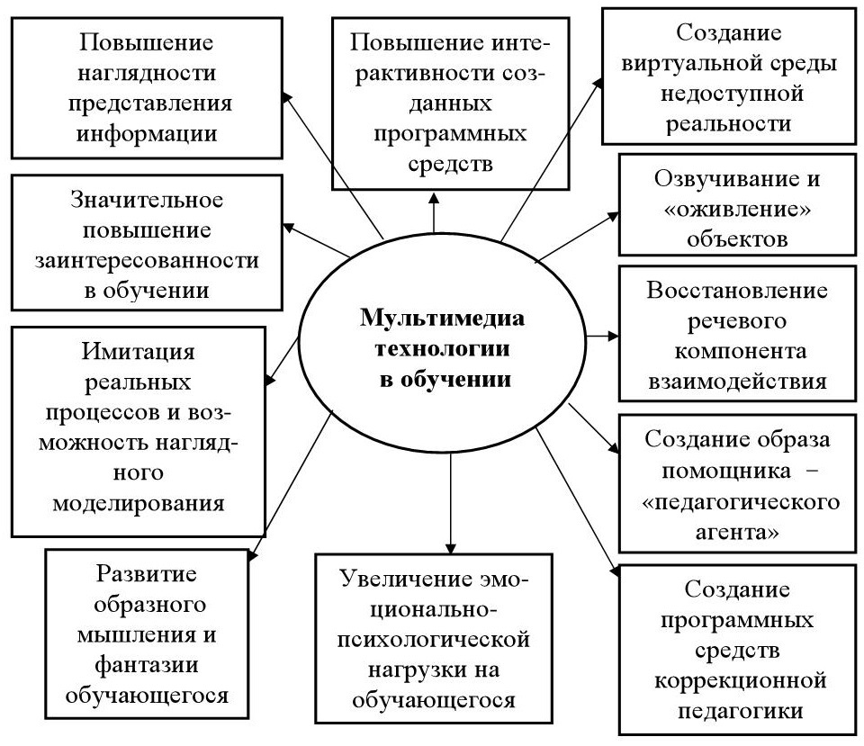

Цифровые технологии в транспорте и логистике
Благодаря выгодному географическому положению муниципальный район Кинельский может стать одним из действующих транспортных узлов не только федеральных транспортных потоков, но и международных. В этой связи перспективы дальнейшего внедрения информационных систем и технологий в транспортную логистику связаны с:
- развитием электронных технологий: e-mobility; e-business; e-logistics и др.;
- информационной интеграцией на транспорте на основе Интернета и телематики, обеспечивающей глобальный мониторинг движения товаров;
- совершенствованием внутреннего и внешнего документооборота в транспортных логистических компаниях;
- необходимостью совместимости технологий учета и расчетов российских и западных компаний, что будет способствовать привлечению крупных транзитных грузов и качественному и быстрому их обслуживанию;
- использованием Интернета для создания сети виртуальных транспортно-экспедиторских агентств для координации отношений между клиентами и поставщиками транспортных услуг.
Таким образом, информационная система создаст условия для расширения сферы транспортных услуг и улучшения их качества за счет повышения конкуренции между экспедиторскими компаниями, а также обеспечит дополнительный приток инвестиций в район. С точки зрения размещения складских и узловых комплексов на территории муниципального района Кинельский, развитие современной цифровой транспортной инфрастуктуры станет дополнительным драйвером развития района.
Цифровые технологии в медицине и здравоохранении
Новая модель системы здравоохранения должна создаваться и начинать функционировать параллельно с существующей системой, постепенно перехватывая ее функции. Такой подход минимизирует потери переходного периода и обеспечит населению качественное медицинское обслуживание в переходный период. В новой модели уделяется особое внимание превентивной медицине и персонализированному подходу. Создание новой модели здравоохранения базируется на развитии так называемой «цифровой» медицины, позволяющей собирать и обрабатывать, в том числе дистанционно, большие объемы данных на популяционном уровне для принятия обоснованных оптимальных стратегических решений, выявлять новые направления развития.
Основные направления для развития в Кинельском районе:
- Участие в едином пространстве для обмена медицинскими данными пациента на всех этапах оказания и обеспечения медицинских услуг для граждан.
- Развитие телемедицины.
- Развитие системы поддержки районных медицинских учреждений врачами федеральных медицинских учреждений посредством удаленных консультаций через цифровые каналы связи.
- Обеспечение высокоскоростного информационного обмена, в том числе доступа к сети Интернет, в медицинских организациях.
Целевыми результатами внедрения цифровых технологий в муниципальном районе Кинельский к 2030 году можно считать:
- Обеспечение доступной медицинской помощью по месту требования, соответствующей критериям своевременности, персонализации, превентивности, технологичности и безопасности.
- Повышение производительности и эффективность использования материальных, человеческих, информационных и иных ресурсов и данных при оказании медицинских услуг (к 2025 г. не менее чем на 20%, к 2030г. - на 30%), при сохранении качества оказания медицинской помощи для всех пациентов в соответствии с нормативными документами Минздрава России.
- Участие в экосистеме цифрового здравоохранения посредством трансфера инновационных решений в медицинские организации и поддержки отечественных старт-ап компаний в этой области.

Цифровые технологии в ЖКХ
Главной целью внедрения цифровых интеллектуальных технологий в сфере строительства и ЖКХ является повышение эффективности проектирования, строительства и эксплуатации объектов недвижимости, обеспечение высокого качества планировки населённых пунктов, жилого фонда и предоставляемых услуг в сфере ЖКХ, а также повышение прозрачности рынка ЖКХ для конечных потребителей услуг. Задачами внедрения цифровых интеллектуальных технологий в сфере строительства и ЖКХ являются:
- Создание условий для оснащения системами мониторинга, анализа и прогнозирования поломок объектов жилищного строительства, строящихся с использованием технологии информационного моделирования, а также для установки приборов дистанционного учета потребления тепло-, энерго- и водных ресурсов при строительстве новых зданий и сооружений и замены старых приборов учёта.
- Обеспечение интеграции застройщиками объектов капитального строительства с существующими региональными и/или муниципальными решениями системы-112 и комплексной системы экстренного оповещения населения об угрозе возникновения или о возникновении чрезвычайных ситуаций (ксэон).
- Расширение возможностей граждан и организаций дистанционного и электронного оформления документации, связанной со строительством, эксплуатацией, арендой и куплей-продажей недвижимости.
- Формирование условий для осуществления сделок аренды и купли-продажи недвижимости в электронном виде.
- Формирование системы мер стимулирования использования при строительстве новых зданий и сооружений энергосберегающих материалов и технологий.
- Получение бесплатно и в открытом доступе нормативных правовых актов в сфере ЖКХ, раскрытие управляющими компаниями информации о своей деятельности, ведение электронных паспортов многоквартирных домов, дистанционный приём и размещение показаний приборов учета.
- Приоритетный выбор инвесторов, использующих при строительстве, капитальном ремонте и эксплуатации зданий энергосберегающие и умные технологии.

Экология и система обращения с отходами
Главная цель внедрения цифровых интеллектуальных технологий в сфере экологии и обращения с отходами – создание комфортной и безопасной для здоровья граждан окружающей среды. Задачами внедрения интеллектуальных цифровых технологий в сфере экологии и обращения с отходами являются:
- Использование механизмов государственно-частного партнерства и возможности добровольного подключения приборов, принадлежащих частным лицам, при создании системы экомониторинга;
- Подключение объектов сбора, транспортировки, сортировки, перегрузки и полигонов мусора к автоматизированным системам мониторинга и контроля.
- Реализация проекта по обеспечению раздельного сбора мусора на уровне домохозяйств в пилотном поселении муниципального района Кинельский.
- Внедрение механизмов общественного контроля за незаконными объектами размещения отходов.
- Использование БПЛА для мониторинга экологической ситуации.

Создание компетенций у госслужащих
Определение необходимых компетенций для выполнения стратегии и внедрения новых цифровых технологий. Работа по созданию необходимых компетенций. Создание инфраструктуры и методик по обучению и внедрению проектов цифровизации. К 2020 году наличие компетенций во всех отделах исполнительной власти района.

Обучение населения современным технологиям
Одним из самых важных моментов является потребность скорректировать структуру обучения образовательных учреждений в соответствии с потребностями региональной экономики. Доля выпускников, обучающихся по приоритетным для экономики региона профессиям и специальностям, должна увеличиться к 2020 году до 77,3%.
Мероприятия по повышению компьютерной грамотности населения:
- Реализация (поддержка) проектов, мотивирующих детей школьного возраста к развитию цифровых.
- Реализация (поддержка) программ повышения компьютерной грамотности, в том числе для людей старшего возраста.
- Реализация (поддержка) программ дополнительного профессионального обучения актуальным навыкам и профессиям цифровой экономики для переподготовки кадров, в том числе с возможностью дистанционного обучения.
- Реализация (поддержка) проектов создания и развития курсов обучения по ключевым направлениям цифровой экономики, в том числе в сфере государственного и муниципального управления, с возможностью дистанционного обучения.
- Формирование и внедрение в систему аттестации и обучения государственных гражданских и муниципальных служащих требований к ключевым компетенциям по цифровым технологиям.
Реализация мер по обучению современным цифровым технологиям позволит:- позволит построить сильную базу для дальнейшего роста благосостояния жителей района;
- позволит не искать более высокооплачиваемую работу в городах или других районах области, а оставаться в экологически чистом своем районе, работая удаленно;
- сделает доступным образование в лучших образовательных учреждениях всей страны удаленно.

Этапы реализации концепции цифровизации
Реализация концепции «Умный регион» будет проходить в четыре этапа.
В 2018-2019 годах будут реализованы следующие мероприятия:
- Формирование организационной структуры реализации концепции.
- Отбор приоритетных и пилотных проектов и направлений реализации концепции.
- Разработка трёхлетнего плана реализации концепции «умный регион» на 2019-2021 годы.
- Формирование проектных команд.
- Поиск партнёров для реализации концепции и заключение соглашений.
В 2019 – 2021 годах будут реализованы следующие мероприятия:
- Реализация пилотных проектов с коротким сроком достижения результатов и использованием уже существующих инфраструктурных возможностей.
- Формирование специализированной инфраструктуры на территории региона.
- Реализация трёхлетнего плана и дорожных карт по отдельным направлениям концепции цифровизации.
- Поиск партнёров и инвесторов в целях реализации проектов в рамках концепции цифровизации.
В 2022 – 2025 годах будут реализованы следующие мероприятия:
- Разработка и реализация скользящего трёхлетнего плана и дорожных карт по отдельным направлениям концепции.
- Решение задач и достижение основных показателей программы цифровизации.
В 2026 – 2030 годах будут реализованы следующие мероприятия:
- Актуализация концепции и планов её реализации с учётом результатов реализации программы цифровизациии лучшего мирового опыта.
- Комплексная реализация всех направлений концепции.
- Тиражирование пилотных проектов во всех муниципальных образованиях.

Управление реализацией концепции цифровизации муниципального района Кинельский
При реализации концепции цифровизации важную роль будет играть взаимодействие органов власти и местного самоуправления, а также институтов развития Самарской области с компаниями, вузами, научным сообществом и гражданами Самарской области и России, а также с зарубежными компаниями, исследовательскими и образовательными организациями и международными организациями. При планировании, реализации, мониторинге и оценке результатов будет учитываться мнение всех заинтересованных сторон.
Финансирование проектов в рамках концепции цифровизации будет осуществляться из средств районного бюджета, областного бюджета Самарской области, бюджета Российской Федерации и специальных фондов, которые будут определены на федеральном уровне. Также для реализации проектов будут привлекаться инвестиции, средства компаний и жителей муниципального района Кинельский на добровольной основе и в рамках механизма государственно-частного партнёрства.
В целях реализации концепции «Умный регион» будут разрабатываться соответствующие трёхлетние планы, которые будут ежегодно актуализироваться. По отдельным направлениям концепции будут разрабатываться «дорожные карты». В рамках концепции будут реализованы как уже существующие, так и новые приоритетные проекты.
Будут разработаны и внедрены инструменты мониторинга эффективности реализации концепции цифровизации. Мониторинг будет осуществляться ежегодно.
Также в целях корректировки плана реализации концепции и самой концепции цифровизации муниципального района Кинельский в постоянном режиме будет вестись анализ появления новых технологий и решений для «умных городов и регионов», а также выявляться барьеры, препятствующие реализации концепции.
Отдельным блоком мероприятий является работа по продвижению потенциальных результатов проекта среди жителей для формирования адекватных ожиданий от реализации концепции и популяризации использования умных технологий.

Общие целевые показатели по блоку «цифровая экономика»
Достижение запланированных характеристик обеспечивается за счет выполнения следующих показателей к 2030 году:
- Доля домохозяйств, в которых есть широкополосный доступ к сети Интернет (100 Мбит/с), - 98%.
- Доля организаций, имеющих широкополосный доступ к сети Интернет (100 Мбит/с), - 100%.
- Количество выпускников школ, обладающих навыками в сфере ИТ, – 100%.
- Удельный вес внутренних затрат на научные исследования и разработки сектора ИКТ в общем объеме внутренних затрат на исследования и разработки – 2 %.
- 100 % государственных и муниципальных учреждений социальной сферы подключены к системе видеонаблюдения и дистанционного мониторинга безопасности.
- Снижение смертности от хронических социальнозначимых неинфекционных заболеваний на 25% за счет ранней диагностики осложнений и их профилактики.
- Доля врачей, имеющих возможность получить доступ к электронной медицинской карте пациента, при условии его разрешения, – 100%.
- Создана система, позволяющая обеспечить получение дистанционного образования для 60% учащихся школ муниципального района Кинельский.
- 100% транспортных средств, обслуживающих муниципальные и региональные маршруты общественного транспорта, подключены к системе он-лайн мониторинга посредством геопозиционирования с возможностью построения мобильных приложений на базе собираемых данных.
- Не менее 20% мусора на уровне домохозяйств собирается по принципу раздельности.
- Доля региональных государственных и муниципальных услуг, предоставленных органами власти в электронном виде, от общего количества предоставленных услуг - 85 %.
- Доля форм отчетности организаций, предоставляемых однократно только в электронном виде, от общего количества – 100 %.
- Доля граждан, удовлетворенных качеством электронных госуслуг – 75 %.
- Цифровыми каналами взаимодействия с органами местного самоуправления охвачено 100 % жителей региона.

 Показатель рассчитан с учетом существующей динамики роста количества индивидуальных предприятий
 Показатель заработанной платы рассчитан с учетом среднегодового роста на 3% (Источник: Основные показатели, представляемые для разработки прогноза социально-экономического развития Самарской области на 2018 - 2020 годы).

